Абай атындағы Қазақ ұлттық педагогикалық университеті

ӘОЖ 316.3/4 (035) Қолжазба құқығында

АЛИАСКАРОВ ДУМАН ТОҚТАРҰЛЫ

Қазақстан моноқалаларының инновациялық даму үрдістерін
географияда оқытудың әдістемелік негіздері
(Текелі және Жезқазған қалалары мысалында)

6D011600 – География

Философия докторы (PhD)
дәрежесін алу үшін дайындалған диссертация

Ғылыми кеңесші:
география ғылымдарының докторы,
профессор., ҚР ҰҒА-ның академигі
Бейсенова Ә.С.
Шетелдік ғылыми кеңесші:
Улудаг университетінің
профессоры, PhD доктор Емин Атасой

Қазақстан Республикасы
Алматы, 2018

МАЗМҰНЫ

НОРМАТИВТІК СІЛТЕМЕЛЕР ...................................................................  АНЫҚТАМАЛАР ……..................................................................................... 4  БЕЛГІЛЕУЛЕР МЕН ҚЫСҚАРТУЛАР ......................................................  КІРІСПЕ ............................................................................................................. 6 |  | 3  5  6  7
1  1.1  1.2  1.3 | ИННОВАЦИЯЛЫҚ ДАМУ ҮРДІСТЕРІН ОҚЫТУДЫҢ ТЕОРИЯЛЫҚ НЕГІЗДЕРІ ...................................................................  "Моноқала" және "инновациялық даму" ұғымдарының тұжырымдық-түсіндірмелік негіздері .....................................................  Моноқалалардың инновациялық даму үрдістерінің географиялық білім берудегі орны ……………………………………………………...  Қазақстан моноқалаларының инновациялық даму үрдістерін географияда оқытудың мазмұндық-құрылымдық моделі ..................... | 13  13  28  43
Бірінші бөлім бойынша тұжырым ........................................................... |  | 59
2  2.1  2.2  2.3 | ҚАЗАҚСТАН МОНОҚАЛАЛАРЫНЫҢ ИННОВАЦИЯЛЫҚ ДАМУ ҮРДІСТЕРІН ГЕОГРАФИЯДА ОҚЫТУДЫҢ ӘДІСТЕМЕСІ ...........................................................................................  Географиялық білім беруде қалалар географиясын оқыту практикасы .................................................................................................  Моноқалалардың инновациялық даму үрдістерін географияда оқытуды ұйымдастыру .............................................................................  Қазақстан моноқалаларының инновациялық даму үрдістерін географияда оқыту әдістемесі және зерттеу нәтижелері мен тұжырымдары ............................................................................................ | 60  60  77  98
Екінші бөлім бойынша тұжырым ............................................................. |  | 114
ҚОРЫТЫНДЫ ..................................................................................................  ПАЙДАЛАНЫЛҒАН ӘДЕБИЕТТЕР ТІЗІМІ ............................................  ҚОСЫМША А – Ғылыми-зерттеу жұмысы нәтижелерін өндіріске ендіру актісі .....................................................................................................................  ҚОСЫМША Б – Ғылыми-зерттеу жұмысы нәтижелерін оқу үдерісіне ендіру актісі .........................................................................................................  ҚОСЫМША В – Моноқалалардың тұрақты инновациялық дамуының көпфакторлы моделі (үлгі) …............................................................................. |  | 116  119  129  130  132

НОРМАТИВТІК СІЛТЕМЕЛЕР

Бұл диссертацияда келесі нормативтік құжаттарға сәйкес сілтемелер қолданылған:
ҚР-ның Президенті Н.Ә. Назарбаевтың «Қазақстан - 2050» стратегиясы қалыптасқан мемлекеттің жаңа саяси бағыты» атты Қазақстан халқына Жолдауы. 14.12.2012 ж.
Қазақстан Республикасының «жасыл экономикаға» көшуі жөніндегі тұжырымдама туралы. ҚР Президентінің 2013 жылғы 30 мамырдағы №577 Жарлығы.
Қазақстанның әлемнің ең дамыған 30 мемлекетінің қатарына кіруі жөніндегі тұжырымдама. ҚР Президентінің 2014 жылғы 17 қаңтардағы № 732 Жарлығы.
Мемлекет басшысы Н.Назарбаевтың Қазақстан халқына жолдауы. «Қазақстанның үшінші жаңғыруы: жаһандық бәсекеге қабілеттілік». 2017 жылғы 31 қаңтар. http://zanmedia.kz/2017/02/03/honoured-sh-aru-jaandi-bsecee-ablett/
Қазақстан Республикасы Президентінің «Ұлт жоспары – бес институционалдық реформаны жүзеге асыру жөніндегі 100 нақты қадам бағдарламасы». 20.05.2015 ж.
Елді аумақтық-кеңістікте дамытудың 2020 жылға дейінгі болжамды схемасын бекіту туралы Қазақстан Республикасы үкіметінің 2011 жылғы 21 шілдедегі №118 Жарлығы. http://adilet.zan.kz/kaz/docs/U1100000118
Өңірлерді дамытудың 2020 жылға дейінгі бағдарламасын бекіту туралы ҚР Үкіметінің 2014 жылғы 28 маусымдағы №728 қаулысы. http://adilet.zan.kz/kaz/docs/P1400000728
Моноқалаларды дамытудың 2012-2020 жылдарға арналған бағдарламасы. ҚР Үкіметінің 2012 жылғы 25 мамырдағы №683 қаулысы. http://adilet.zan.kz/kaz/docs/P1200000683
Елорданың 2050 жылға дейінгі әлемнің үздік 10 қаласының рейтінгіне кіру тұжырымдамасын бекіту туралы ҚР Үкіметінің 2014 жылғы 29 желтоқсандағы №1394 қаулысы. http://adilet.zan.kz/kaz/docs/P1400001394
Қазақстан Республикасын индустриялық-инновациялық дамытудың 2015-2019 жылдарға арналған мемлекеттік бағдарламасы. ҚР Президентінің 2014 жылғы 1 тамыздағы №874 Жарлығы.
ҚР «Білім туралы» Заңы. 27.07. 2007 ж. № 319-III. – Астана, 2007. (01.01.2016 ж. өзгерістер енгізілген) http://online.zakon.kz/.
Қазақстан Республикасының «Ғылым туралы» Заңы 24.10.2011ж. №407-IV. – Астана, 2011. (29.09.2014 ж. өзгерістер енгізілген). http://adilet.zan.kz.
ҚР-да білім беруді және ғылымды дамытудың 2016-2019 жж. арналған мемлекеттік бағдарламасы. ҚР Президентінің 01.03.2016 ж. №205 Жарлығы. – Астана, 2016.
Балаларға арналған қосымша білім беру ұйымдары түрлері қызметінің үлгілік қағидалары. ҚР БжҒМ-нің 2013 жылға 14 маусымдағы №228 бұйрығы. http://adilet.zan.kz/kaz/docs/V1300008565
Қазақстан Республикасы білім берудің тиісті деңгейлерінің мемлекеттік жалпыға міндетті стандарты // ҚР Үкіметінің 23.08. 2012 ж. №1080 Қаулысы. – Астана, 2012. (13.05.2016 ж. №292 бұйрықпен өзгерістер енгізілген).
Білім алушылардың оқу жетістіктеріне ағымдық, аралық және қорытынды бақылау жүргізудің типтік ережесі (ҚР БжҒМ 18.03.2008 ж. №125 бұйрығымен бекітілген (04.11.2013 ж. өзгерістер енгізілген).
Оқу үдерісін кредиттік оқыту технологиясы бойынша ұйымдастыру ережесі (ҚР БжҒМ 20.04.2011ж. №152 бұйрығымен бекітілген (28.01.2016ж. өзгерістер енгізілген).
Жалпы орта білім беру деңгейінің жаратылыстану-математикалық бағыттағы 10-11-сыныптарына арналған «География» оқу пәнінен жаңартылған мазмұндағы үлгілік оқу бағдарламасы. Қазақстан Республикасы Білім және ғылым министрінің 2013 жылғы 3 сәуірдегі № 115 бұйрығы.
Негізгі орта білім беру деңгейінің 7-9 сыныптарына арналған «География» пәнінен жаңартылған мазмұндағы үлгілік оқу бағдарламасы. ҚР БжҒМ 23.11.2016 ж. № 668 бұйрығы. – Астана, 2016.

АНЫҚТАМАЛАР

Бұл диссертацияда келесі терминдерге сәйкес анықтамалар қoлдaнылды:
Әдістеме – оқу үдерісінде пайдаланатын әдістер жиынтығы және білім беру ұстанымдарын зерттеу саласы.
ГАЖ (GIS) – қоршаған орта мен қоғамның аумақтық ұйымдасуын талдау, үлгілеу, болжам жасау және басқаруға қатысты ғылыми және қолданбалы міндеттерді тиімді шешу мақсатында кеңістіктік деректерді жинақтау, өңдеу, бейнелеу және тарату, деректерді және аумақ туралы білім қорын жүйелеуді қамтамасыз ететін аппараттық-бағдарламалық кешен.
Депрессивті өңір - өндірістің ұзақ (бес және одан да көп жыл) құлдырауы, төмен инфрақұрылымдық қамтамасыз ету (жолдар, байланыс желілері, энергиямен жабдықтау, жылумен жабдықтау т.т.) салдарынан жұмыспен қамту, экология, әлеуметтік көрсетілетін қызметтер саласында жағымсыз үрдістердің болуымен сипатталатын әкімшілік-аумақтық бірлік.
Инновациялық қала - инновациялар есебінен әлеуметтік және экономикалық өзгерген, көптеген жаңашылдықтардың интеграциясы нәтижесінде туындаған, жаңа әлеуметтік пішіндегі қала.
Индустриалды-инновациялық саясат – бұл мемлекет арқылы бәсекеге қабілетті тиімді ұлттық өнеркәсіпті және жоғары технологиялар индустриясын қалыптастыру үшін кәсіпкерлікке қолайлы жағдайлар жасау мен оларға қолдау көрсететін шаралар кешені.
Қалалардың тұрақты дамуы – бұл даму, біріншіден, сөзсіз экологиялық тепе-теңдікті сақтай отырып, экономикалық өсімді қамтамасыз ету; екіншіден, адами өлшемде қабылданған экономикалық және әлеуметтік салалардың теңгерімділігі; үшіншіден, қазіргі жағдайда ғана емес, болашақты ескере отырып қалалық қоғамдастық пен болашақ ұрпақтың үйлесімділігін қамтамасыз ету.
Моноқала – бұл бір немесе бірнеше (көп емес) қала құраушы кәсіпорыны бар, бір бейінді және шикізаттық бағыттағы қала. Яғни, экономикалық және әлеуметтік жағдайын айқындайтын кәсіпорындарда еңбекке жарамды халықтың және өнеркәсіп өндірісінің негізгі бөлігі (20%-дан астамы) шоғырландырылған қала.
Оқыту әдістері – білім берудің мақсатына жетуге бағытталған оқытушы мен оқушының белгілі бір тәртіпте жүзеге асырылатын іс-әрекет қарым-қатынастарының бірлігі мен үйлесімділік тәсілдері.
Оқу-әдістемелік кешен – білім беру ұйымдарының оқу-тәрбие үрдісінде қолдануға және пәннің базалық мазмұнында көзделген білімді кеңейтуге, тереңдетуге және терең меңгеруге арналған оқу құралдарының кешені.
R&D (Research & Development) орталық – жаңа білім алуға және жаңа бұйымды немесе технологияны жасау кезінде практикалық пайдалануға бағытталған ғылыми-зерттеу және тәжірибелік-конструкторлық әзірлемелер орталығы.

БЕЛГІЛЕУЛЕР МЕН ҚЫСҚАРТУЛАР

Абай ат. ҚазҰПУ | - | Абай атындағы Қазақ ұлттық педагогикалық университеті
АКТ | - | Ақпараттық-коммуникациялық технологиялар
АҚШ | - | Америка Құрама Штаттары
АЛИ | - | Атмосфераның ластану индексі
БҰҰ | - | Біріккен Ұлттар Ұйымы
БТ | - | Бақылаушы топ
ГАЖ | - | Географиялық ақпараттық жүйелер
ЕО | - | Еуропалық Одақ
ЖОО | - | Жоғарғы оқу орны
ЖББ | - | Жалпы білім беру бағдарламалары
ДБ | - | деректер базасы
ҚР | - | Қазақстан Республикасы
пр. | - | провинция
СИ | - | стандартты индекс
СЛИ | - | судың ластану индексі
ТМД | - | Тәуелсіз мемлекеттер достастығы
ІЖӨ | - | Ішкі жалпы өнім
ХТҚҰ | - | Халықаралық табиғат қорғау ұйымы
ЭТ | - | Эксперименттік топ
AAG (Association of American Geographers) | - | Америка географтары қауымдастығы
SEAGA (Southeast Asian Geographers Association) | - | Оңтүстік-шығыс Азия географтары қауымдастығы
EUROGEO (European Association of Geographers) | - | Еуропа географтары қауымдастығы

КІРІСПЕ

Зерттеудің өзектілігі. Қазіргі таңда елімізде білім беруді дамыту және оны технологияландыру, бәсекеге қабілетті кәсіби мамандар даярлау, яғни адам капиталының дамуында жетекші қызмет атқаратын салаларды дамытуға мемлекеттің стратегиялық жоспарлары мен бағдарламаларында ерекше көңіл бөлінеді. Қазақстан Республикасының Президенті – Елбасы Н.Ә. Назарбаевтың «Қазақстан-2050» стратегиясы – қалыптасқан мемлекеттің жаңа саяси бағыты» атты Қазақстан халқына Жолдауы еліміздің алдына әлемнің дамыған отыз мемлекетінің қатарына кіру стратегиялық мақсатын қойып отыр. Даму стратегиясында айқындалған басым бағыттың бірі – білім беру саласы. Жолдауда Елбасы: «Біз дамыған, бәсекеге қабілетті, жоғары білімді ел болуымыз қажет, атап айтқанда қол жетімді және сапалы білім беруді дамытуға көп көңіл бөлуіміз керек. Осының барлығы біздің жастарымызды жоғары білімді және бәсекеге қабілетті болуға мүмкіндік береді» - деп атап көрсетті [1].
Дамыған әлем елдерінің қатарына қосылуға бастайтын, нақты іс-шаралар кешеніне негізделген, қазіргі заманғы мемлекеттің негізгі қазығы - Елбасы ұсынған бес институционалдық реформа мен содан туындайтын «100 нақты қадам» Ұлт жоспары екендігі белгілі. Ұлт жоспарының 76, 77, 78, 79 –қадамдарында бәсекеге қабілетті маман даярлау, адам капиталын дамыту, жас ұрпаққа сапалы білім беру және оның тетіктерін барынша жетілдіру мәселесі көтеріледі [2]. Яғни, құжаттың түпкі мақсаттарының бірі - педагогикалық білім беруді заман талабына сай жаңғыртуды көздейді.
2017 жылдың басындағы Қазақстан халқына арналған «Қазақстанның үшінші жаңғыруы: жаһандық бәсекеге қабілеттілік» жолдауының басты басымдықтарының бірі ретінде де адам капиталы сапасын жақсартуға мән берілген. Адам капиталының дамуына негіз болатын білім беру мен денсаулық сақтау жүйелерін қалыптастырмай Үшінші жаңғыруды жүзеге асыру да еш мүмкін емес. Бұл ретте жаһандық жаңа қатерлерге қарсы адами капиталды да сапалы дамыту қажет. Ал адами капиталдың өзегі – білім, бұл - болашақ дамудың кепілі. Білім арқылы бәсекеге түсу, білім арқылы озу - қай жағынан алғанда маңызды міндет. Өйткені ғылым дамымай дүние дамымайды. Бұл ретте қазақстандық білім берудің басты міндеті - білім беруді экономикалық өсудің жаңа моделінің орталық буынына айналдыру. Сонымен қатар, Жолдауда оқыту бағдарламаларын сыни ойлау қабілетін және өз бетімен іздену дағдыларын дамытуға бағыттау, IT-білімді, қаржылық сауаттылықты қалыптастыру, ұлтжандылықты дамытуға баса көңіл бөлу керектігіне мән беріледі [3].
XXI ғасыр – жаһандық өзгерістерге толы ақпараттық технологиялар ғасыры. Бұл ғасырда білім беру жүйесі де жаңаша бағытта, яғни инновациялық жетістіктерге негізделіп дамитыны белгілі. Осы ретте, еліміздің де ұстанып отырған саясаты, білім берудің әлемдік трендтеріне сәйкес дамуын қамтамасыз ету. Яғни, бұл білім беру ісінде, оның ішінде географиялық білім беруде жаңа міндеттер жүктейді.
2016 жылы Пекинде өткен Халықаралық географиялық конгресс отырысында бекітілген Географиялық білім берудің халықаралық Хартиясында заманауи географиялық білім беру мәселесіне ерекше мән беріледі. Бұл құжатта географиялық білімдер «әлемде тығыз өзара байланысқан адамдар үшін ХХІ ғасырдағы білімдердің қайнар көзі және өмірлік мәні бар пән» ретінде сипатталады [4, с. 8-10]. Яғни, ғылыми жолмен жинақталған білім жүйесі, инновациялық әдістер және қуатты ақпараттық-коммуникациялық технологиялар, әсіресе ГАЖ-технологиялар географиялық білім берудің дамуына негіз болады.
Қазіргі дүниеде адами ресурстардың дамуы мен экономиканы аумақтық тиімді ұйымдастыру мәселелері қалалармен тығыз байланысты. Адамзат дамуының аса маңызды жетістіктері шоғырланып отырған қалалар өзінің маңында қалыптасқан елді мекендер шоғырының ғана емес, аймақтың, елдің әлеуметтік-экономикалық жағдайына үлкен ықпал етіп отыр [5, б. 3]. Осыған байланысты географиялық білім беру жүйесінде қалалардың инновациялық дамуын зерттеу маңызды рөл атқарады.
Урбандалған аумақтардың инновациялық даму мәселелерін зерттеушілердің алғашқы тобына Й.А. Шумпетер, M. Портер, Б. Лундвалл, A. Рутковска-Гурак, Б. Tвисс, Н.Д. Кондратьев және т.б. ғалымдардың еңбектерін жатқызуға болады [6-11]. Тәуелсіз Мемлекеттер Достастығы кеңістігінде және елімізде инновациялық дамудың теориялық аспектілерін зерделеуге А.Н. Анчишкин, А.Н. Богатырев, П.А. Андреев, Р.А. Фатхутдинов, К.В. Балдин, А.В. Барышева, Е.М. Мазница, Ю.В. Яковец, Т.А. Тумина, Я.А. Аубакиров, Е.З. Сүлейменов, К. Сағадиев, Р.А. Алшанов секілді ғалымдар тобының еңбектері арналған [12-22]. Ал, моноқалалардың қалыптасуы мен даму ерекшеліктерін айқындау мәселелерімен А.А. Қошанов, Л.Т. Тайжанов, Н. Аманбеков, Т. Мұхамбетов, Н.Қ. Нұрланова, А.А. Киреева, С.Х. Берішев, Н.Ж. Бірімбетова және т.б. ғалымдар айналысқан [23-27]. Бұл зерттеулердің басым көпшілігі экономикалық сипат алған. Басқа елдермен салыстырғанда, моноқалалар дамуының географиялық, инновациялық аспектілері, әзірше, біздің елімізде аз зерттелуде. Бұл салада тек Ә.С. Бейсенова, К.Д.Каймулдинова секілді отандық ғалымдардың іргелі зерттеу жобалары бойынша жарияланған ғылыми еңбектерін атауға болады [5; 28-32]. Бұл өз кезегінде моноқалалардың инновациялық даму үрдістерін жіті зерделеуге, алынған ғылыми нәтижелерді геоэкономикалық білім беру ісінде пайдаланудың қажеттігіне назар аударуды талап етеді.
Жалпы әлемдік тәжірибеде шағын қалалардың сәтті даму жетістіктерінен гөрі, шешілмеген мәселелері басымырақ. Шағын қалалар экономикасының бірбейінді болуы, бір немесе бірнеше қала құраушы кәсіпорынның қызметіне тәуелділігі - бұл қалаларды «моноқала» деп атауға негіз болды. Моноқалалардың басқа көпфункционалды экономикасы бар қалалармен салыстырғанда өзгешелігі сыртқы ортаның өзгеруіне, мемлекеттік мақсаттардың өзгеруіне, экономика салаларының жағдайына, сыртқы нарықтағы коньюктураның, тауарға деген сұраныстың құбылмалы болуы, төлем шарттарының қадағалануына, т.б. өзгерістерге көбірек тәуелді [28, б. 5].
Қазіргі таңда моноқалалар мәселесі жаһандық ауқымдағы мәселелер қатарында. Ал, Қазақстанда бұл қалалардың мәселесі 1990 жылдардың ортасынан басталған нарықтық экономикаға көшу кезеңінен басталады. 2008 жылы басталған қаржы-экономикалық дағдарыс бұл мәселені күн тәртібіндегі өзектілігін арттыра түсті. Осы мәселені шешу үшін, моноқалаларды орта және ұзақ мерзімді перспективада орнықты әлеуметтік-экономикалық дамыту мақсатында 2012-2020 жылдарға арналған «Моноқалаларды дамыту бағдарламасы» қабылданды. Бағдарламада еліміздің 27 қаласы қамтылды, бұл қалалардың функционалдық қызметтері шикізат өндіруге және өңдеуге негізделген [33].
Бағдарламалық құжатта моноқалалардағы инфрақұрылымды жетілдіру, кәсіпкерлікті қолдау және т.б. әлеуметтік-экономикалық маңызы бар салаларды дамытуға көңіл бөлінген. Дегенмен қала дамуына негіз болатын географиялық орны, табиғи-ресурстық әлеуеті және кеңістіктік артықшылығын тиімді пайдалану мәселелері қарастырылмаған. Бұл өз кезегінде, қала дамуының географиялық аспектілерін жіті зерттеуді қажет етеді. Осы орайда, еліміздің ірі өндірістік орталықтары ретінде қалыптасқан, білім беру, мәдениет ошақтары шоғырланған, табиғи ресурстар мен өндіріс объектілерінің жиынтығы болып табылатын, Қазақстан моноқалаларының, оның ішінде Текелі мен Жезқазған қалаларының инновациялық даму үрдістерін зерттеудің маңызы арта түспек. Бұл біздің зерттеу жұмысымыздың теориялық маңыздылығына негіз болады. Ал, ғылыми зерттеу барысында алынған нәтижелерді «Қалалар географиясы» курсының білім мазмұнына ендіру, географиялық білім беру үрдісінде жаңа инновациялық ГАЖ-технологиялары көмегімен пайдаланып оқыту мәселелері зерттеу жұмысының географиялық білім берудегі өзектілігін айқындайды.
Зерттеу мақсаты - Қазақстан моноқалаларының инновациялық даму үрдістерін оқытуды теориялық негіздеу және оны географияда оқытудың әдістемесін жасау, тиімділігін тәжірибе жүзінде дәлелдеу.
Зерттеу нысаны: Қазақстанның әлеуметтік және экономикалық географиясында Қазақстан моноқалаларының инновациялық дамуын оқыту үдерісі.
Зерттеу пәні: Қазақстан моноқалаларының инновациялық даму үрдістерін географияда оқыту әдістемесі.
Зерттеудің ғылыми болжамы: eгep, моноқалалардың инновациялық даму үрдістерін оқыту теориялық тұрғыда негізделіп, оны географияда оқытудың әдістемесі жасалып, тәжірибеге ендірілсе, онда білім алушыларда моноқалалар, инновациялық даму үрдістері туралы түсініктері қалыптасады, ол Қазақстан моноқалаларының инновациялық даму үрдістерін экономикалық география курсында зерделеу арқылы жүзеге асырылады, өйткені білім алушылардың экономикалық географиядан алған білімдері елдің индустриялды-инновациялық дамуының құрамдас бір бөлігі болып табылады.
Диссертациялық жұмыстың мақсаты, пәні және болжамы зерттеудің келесі міндеттерін шешуге мүмкіндік берді:
- қалалар географиясындағы «моноқала», «инновациялық даму» ұғымдарына теориялық талдау жасау;
- моноқалаларды оқып-үйренудің географиялық білім берудегі рөлі мен орнын айқындау;
- Қазақстан моноқалаларының инновациялық даму үрдістерін географияда оқытудың мазмұндық-құрылымдық моделін құру және оның тиімділігін тәжірибеден өткізу.
Зерттеу әдістері:
- зерттеу мәселелерi бойынша философиялық, психологиялық, педагогикалық, әдiстемелiк географиялық әдебиеттерге теориялық тұрғыдан, сонымен қатар зерттеу тақырыбын қамтитын нормативтік құжаттарға және география пәнi бойынша тұжырымдама, білім беру стандарттарына, типтік білім беру бағдарламаларына, оқулықтарға және әдістемелік құралдарға талдау жасау;
- зерттеу жұмысын жүзеге асыруға географияның дәстүрлі (далалық зерттеу және бақылау, картографиялық, тарихи, салыстырмалы) және заманауи әдістері (қашықтан зерттеу, географиялық болжау және үлгілеу, геоақпараттық) қолданылды;
- зерттеуден алынған нәтижелер математикалық және статистикалық есептеу әдістермен өңделді.
Зерттеудің әдіснамалық және теориялық негіздері. Іс-әрекет тәсілдері теориясы; жеке тұлға теориясы; білім беру мазмұны теориялары, географиялық білім беру теориялары; географияны оқытудың теориясы мен әдістемесінің негізгі қағидалары мен ұстанымдары және зерттеу мәселелерi бойынша философиялық, психологиялық, педагогикалық, әдiстемелiк және географиядан ғылыми еңбектер, сонымен қатар зерттеу тақырыбын қамтитын нормативтік құжаттар; мектепте және жоғары оқу орнында географияны оқытудың кәсіби бағытталуының әдіснамалық негіздері мен тәсілдері.

Зерттеудің ғылыми жаңалығы
- ғылыми әдебиеттердегі «моноқала» және «инновациялық даму» ұғымдарына теориялық талдау жасалып, олардың географиялық білім берудегі мазмұны нақтыланды;
- Қазақстан моноқалаларының инновациялық даму үрдістерін географияда оқытудың мазмұндық-құрылымдық моделі құрылды;
- Қазақстан моноқалаларының инновациялық даму үрдістерін географияда оқыту әдістемесі жасалды.

Зерттеудің теориялық маңыздылығы: іс-әрекет тәсілдері және жеке тұлға теориялары, сонымен қатар географияны оқытудың теориясы мен әдістемесінің негізгі қағидалары мен ұстанымдары негізінде моноқалалардың инновациялық даму үрдістерінің географиялық білім берудегі орны айқындалуымен және Қазақстан моноқалаларының инновациялық даму үрдістерін географияда оқытудың мазмұндық-құрылымдық моделінің құрылуымен сипатталады.

Зерттеудің практикалық маңыздылығы: зерттеу нәтижелері бойынша географиялық мазмұндағы теориялық білімді жинақтау, білім алушылардың зерттеушілік құзіреттіліктерін қалыптастыруға арналған жобалық жұмыстардың үлгісі, шығармашылық және зерттеуге арналған практикалық жұмыстар дайындалды. Сондай-ақ жалпы білім беретін мектептердің 9 сыныбына арналған «Қалалар географиясы» қолданбалы курсының бағдарламасы даярланды және «5В011600-География», «5В060900-География» мамандықтарында оқитын студенттерге арналған «Геоурбандалу» элективті курсының жұмыс оқу бағдарламасы даярланып, оқу үдерісіне енгізілді.
Зерттеу жұмысының нәтижелерін жалпы білім беретін орта мектепте, жоғары оқу орындарында, орта кәсіптік білім беру мекемелерінде, педагог кадрларды кәсіби бағытта даярлау және олардың біліктілігін арттыру жүйесінде пайдалануға болады.

Қорғауға ұсынылатын негізгі қағидалар
- шетелдік және отандық ғылыми әдебиеттердегі «моноқала» және «инновациялық даму» ұғымдарына берілген сипаттама білім алушылардың танымдық қабілетін дамытуға, сондай-ақ олардың оқу іс-әрекеттерін жүзеге асыруға негіз болады;
- моноқалалардың инновациялық даму үрдістерінің географиялық білім берудегі орнын айқындау білім алушылардың географиялық дайындық деңгейін арттырады және алған білімдерін өмірлік жағдаятта қолдана алу біліктерін қалыптастырады;
- Қазақстан моноқалаларының инновациялық даму үрдістерін географияда оқытудың мазмұндық-құрылымдық үлгісін құру, білім алушылардың географиялық білім сапасы деңгейін анықтауға бағытталған;
- Қазақстан моноқалаларының инновациялық даму үрдістерін географияда оқыту әдістемесін дайындау, мектеп мұғалімдерінің және ЖОО оқытушыларының практикалық іс-әрекеттерінде қолданумен қамтамасыз етіледі.
Зерттеу базасы: зерттеу жүргізу мен зерттеу нәтижелерін сынақтан өткізу және тәжірибеге енгізу Абай атындағы қазақ ұлттық педагогикалық университеті, Жаратылыстану және география институты, География және экология ғылыми-әдістемелік орталығында және Елтану және туризм кафедрасында орындалды.
Зерттеу нәтижелерін сынақтан өткізу және ендіру
Диссертация материалдары бойынша жарияланған мақала саны - 13. Соның ішінде, ҚР Білім және ғылым саласындағы бақылау Комитеті ұсынған басылымдарда – 4 (ҚазҰУ Хабаршысы, География сериясы – 3; ҚазҰПУ Хабаршысы, Педагогика ғылымдары сериясы - 1), Scopus мәліметтер базасына енген ғылыми басылымда – 1 (GeoJournal of Tourism and Geosites, Romania, IF = 0,60), халықаралық ғылыми-практикалық конференция материалдарында - 8 (оның ішінде шетелдік конференцияларда - 4) мақала жарық көрді.
Диccepтaцияның негізгі тұжырымдары мен тәжipибeлiк нәтижeлepi келесі халықаралық ғылыми-практикалық конференцияларда баяндалды: «Современные проблемы географии: образование, наука, практика» (Семей, 2015), «Scientific achievements of the third millennium» (Чикаго, 2016), «4th International Geography Symposium - GeoMED 2016» (Кемер - Анталия, 2016), «Общества науки и творчества» (Қазан, 2016), «Орта және жоғары мектептерде биологиялық және экологиялық білім берудің өзекті проблемалары: инновация және тәжірибе» (Алматы, 2016), «Қазіргі мектепке дейінгі және бастауыш білім беру: теориясы, әдістемесі мен тәжірибесі» (Алматы, 2017), «Модернизация естественнонаучного образования в условиях обновленного содержания» (Алматы, 2017), «Современные проблемы географии и геологии» (Томск, 2017).
Ғылыми-зерттеу нәтижелері бойынша Абай атындағы Қазақ ұлттық педагогикалық университетінің, «5В011600 - География» және «5В060900-География» мамандықтарының 3-курс студенттеріне әзірленген «Геоурбандалу» элективті пәнінің оқу-жұмыс бағдарламасы құрастырылды және білім беру үдерісіне қажетті монографиялық еңбектері жарияланды. Алынған нәтижелер ендіру туралы актімен расталды.
Диccepтaция құpылымы ғылыми зерттеу логикасына сәйкес келеді және кіріспеден, 2 тараудан, зерттеудің негізгі тұжырымдары келтірілген қорытындыдан, пайдаланылған әдебиеттер тізімінен (151) және қосымшалардан тұрады. Диссертация мазмұнында 11 кесте мен 38 сурет қамтылған.
Кіріспеде зерттеудің өзектілігі, мақсаты мен міндеттері, нысаны мен пәні, зерттеу әдістері және күтілетін нәтижелер берілген.
«Инновациялық даму үрдістерін оқытудың теориялық негіздері» атты бірінші бөлімде инновациялық даму үрдістерінің географиясы, оның тұжырымдық-түсіндірмелік негіздері және моноқалалардың инновациялық даму үрдістерінің географиялық білім берудегі орны қарастырылып, соның негізінде Қазақстан моноқалаларының инновациялық даму үрдістерін географияда оқытудың мазмұндық-құрылымдық моделі құрастырылған.
«Қазақстан моноқалаларының инновациялық даму үрдістерін географияда оқытудың әдістемесі» атты екінші бөлімде географиялық білім беруде қалалар географиясын оқыту практикасын зерделеу нәтижесінде моноқалалардың инновациялық даму үрдістерін географияда оқытуды ұйымдастыруға талдау жасалып, Қазақстан моноқалаларының инновациялық даму үрдістерін географияда оқыту әдістемесі дайындалды.
Қорытынды диссертациялық зерттеу нәтижелері бойынша қысқа қорытындыдан, қойылған міндеттердің шешімін табу тұжырымдарынан және алынған нәтижелерді нақтылы пайдалану бойынша ұсыныстардан тұрады.

1 ИННОВАЦИЯЛЫҚ ДАМУ ҮРДІСТЕРІН ОҚЫТУДЫҢ ТЕОРИЯЛЫҚ НЕГІЗДЕРІ

1.1 "Моноқала" және "инновациялық даму" ұғымдарының тұжырымдық-түсіндірмелік негіздері
Қалалар - қоғамның барлық аумақтық жүйесінің маңызды бөлігі, елдің, халық шаруашылығының негізі болып саналады. Әлемдік тәжірибеде қалалар - ірі, орташа және шағын қалалар деп бөлінеді. Бұл типтерді анықтау кезінде әлемдік теория мен тәжірибеде қаланың көлемі (халқының саны), оның қызметінің мөлшері мен көлемі (көпшілік тұрғындарының негізгі қызметі) секілді негізгі критерийлер ескеріледі. Әлемдегі елдердің халық саны ұқсас болмағандықтан, қала деп есептелуіне қажетті ең аз халық саны да ұқсамайды. Мысалы, Данияда 250 адам, Канадада 1000 адам, Германияда 2000 адам, Малайзияда 10 000 адам болғанда барып қала деп есептеуге мүмкін болады. Ал, Қазақстанда және ТМД елдерінде егер елді мекендегі халық саны 12 мың адамнан кем болмаған жағдайда қалаға жатқызылады [34, б. 36-37].
Бүгінде бүкіл әлемдегі қалалар тұрақты экономикалық өсудің қозғаушы күші ретінде сипатталуда. Ғылым мен білім, қаржылық алмасулар, инновациялық жетістіктер, бәсекеге қабілетті адами ресурстар қалаларда шоғырлануда. Бірақ та, қалалар үшін «ойын алаңы» түбегейлі өзгеріп отыратын кезеңдердің де болатыны белгілі. Әсіресе, бұл шағын қалалар тобына жататын, экономикасы бірсалалы (монопрофильді) қалаларға тән жағдай. Әлемдік тәжірибеде көптеген шағын қалалардың пайда болуы қаланың мамандану қызмет бағытының негізінде оның орналасуын түсіндіретін теориялық тұжырымдаманың ережелеріне сәйкес болған. Әсіресе, қаланың атқарымдық мамандануы теориясы шахтерлік немесе металлургиялық қалалардың пайда болуы кезінде айқын болды. Мысалы, РФ-ның Орал аймағында негізінен зауыт-қалалар құрылды. Кейбір қалалар осы атқарымды сақтап қалды, кейбіреулері – оларды жоғалтты немесе басқа атқарымдарды игерді. Мұндай қаланың басты айрықша ерекшелігі, оның өндірісті орналастыру жүйесіндегі мамандану факторларына тікелей тәуелділігі болып табылады. Әдетте, мұндай қалалардың аумағында жергілікті халықтың өмір сүру деңгейіне түпкілікті негізде әсер ететін бір немесе бірнеше кәсіпорындар қызмет етеді. Дәл осы қалалар моноқалалар немесе моноөнеркәсіптік қалалар атауына ие болды, яғни бір жақты мамандандырылған экономикалық базасы бар қалалар. Бұл қалаларға, әдетте, қалалық қоныстың қызмет етуі мен қала тіршілігінің барлық маңызды аспектілеріне ықпал ететін, ірі қала түзуші кәсіпорынмен тығыз байланыстың болуы тән [27, б. 9-14].
Қазіргі таңда бір салаға негізделген әкімшілік аумақтардың анықтамасы «моноқала» ұғымында қалыптасты. Бүгінгі күні қала құраушы кәсіпорындар қызметіне тәуелді және бір салалы (монопрофильді) экономикасы бар қалаларды сипаттайтын әртүрлі терминдер бар, бірақ бірыңғай жалпыға бірдей таным жоқ. Көптеген ғалымдар мен ғылыми ұйымдар «моноқала» ұғымының кеңістік ерекшеліктерін анықтайтын тиісті анықтамалар берді [35-38]. Әрбір анықтама үшін біз тиісті «топтық белгісін» белгілей аламыз және осы негізде моноқалалардың қолданыстағы анықтамаларын біріктіруге болады (кесте 1).

Кесте 1 - «Моноқала» ұғымының анықтамасы

Ғалымдар және ғылыми ұйымдар | Топтық белгісі | Анықтамасы
1 | 2 | 3
Гранберг А.Г. | Бір қала құраушы кәсіпорын | Қала аумағында бір қала құраушы кәсіпорынның қызмет етуі
Тургель И.Д. | Салалық құрылым дифференциациясының деңгейі | Қаланың салалық құрылымындағы өндіріс пен жұмыспен қамтудың төмен деңгейдегі дифференциациясы
Лаппо Г.П. | Бір функциялы қала | Қала қызметінде қандай да бір функцияның жетекші әрекет етуі
«Сараптау институты» | Сыртқы экономикалық ортаның қауіп-қатері теориясы | Моноқала – елді-мекен, тұғындардың немесе ұйымдардың сыртқы экономикалық ортаның қауіп-қатеріне өз күштерімен «есесін қайыруға» дәрменсіздігі.
Гурьева М.А. | Бір салалы (монопрофильді) кәсіпорын мен халықтың өмір сүру деңгейінің өзара байланысы | Тұрғындардың әлеуметтік-экономикалық өмір аспектілері мен ірі қала құраушы кәсіпорын арасындағы тығыз байланыстың болуы, яғни, елді-мекен тұрғындарының тағдыры кәсіпорынның нарықтағы болашағына тәуелді.
Маслова А.Н. | Мамандану | Тар шеңберде мамандандырылған экономикалық базасы бар қала
Кузнецова Г.Е. | Бір саланың басым болуы | Қаланың экономикалық базасының мамандануында қандай да бір өнеркәсіп саласының басымдықта дамуы. Мысалы: тау-кен өндірісі, балық шаруашылығы және т.б.
Нещадин А.А. | Ірі орталық кәсіпорын айналасындағы техникалық байланысқан кәсіпорындар желісі | Қаланың экономикалық базасын бір ірі орталық кәсіпорын құрайды және қалған бірнеше кәсіпорындар осы орталықпен технологиялық байланыста жұмыс жасайды.
«Ресей қалаларының одағы» | Тұрғындар өмірінің көрінісі | Тұрғындардың өмірі мен табысы қала құраушы кәсіпорынның немесе кәсіпорындар тобының қызметімен тығыз байланысқан қоныстар. Мұндай қоныстарда экономикалық белсенді халықтың ¼ бөлігі біртекті өндіріспен байланысқан кәсіпорындарда қызмет етеді.
RWAY сараптама орталығы | Қала құраушы кәсіпорын және әлеуметтік үрдістер | Іс жүзінде бірсалалы қалалардың (монопрофильді) экономикасындағы трендтер мен әлеуметтік үрдістер қала құраушы кәсіпорынның қызметі барысында анықталады.
Ч. Флойд | Транспорттық белгілері | Темір жолдары мен ірі көлік магистральдары бойында орналасқан шағын қоныстар

1 – кестенің жалғасы

1 | 2 | 3
К. Эхсани,  К. Тони,  Л. Карлсон | Қала компаниялар | Қала ірі компаниялардың меншігі көрінісінде болады. Мысалы, Янгстаундағы (Огайо штаты, АҚШ) Carnegie Steel компаниясы, Скотиядағы (Калифорния штаты, АҚШ) Pacific Lumber Company және т.б.
Д. Питбладо,  Б. Леви | Салалық | Бір салаға негізделген қала
Д. Лидбитер,  Д. Магилл,  Р. Финер, Е.Нел, М.А. Аллистер | Кен өндіру саласына негізделген база | Кен өндіру саласына маманданған қалалар

«Моноқала» ұғымын түсіндіретін анықтамалардың көпқырлы болуы мәселенің ауқымдылығын танытады. Бірақ та, барлық дерлік ғалымдардың негізгі ой-ұстанымдары, әкімшілік аумақ (моноқала) пен біртұтас қала құраушы кәсіпорын арасындағы байланыстарды түсіндіруге негізделген. Ал, батыс теоретик ғалымдарының пікірінен келесідей тұжырым жасауға болады: «Моноқалалар өмірі бір салаға «байланған», яғни, қандай да бір саланың табысты болуы қаланың өмір сипатын анықтайды».
XX ғ-дың аяғындағы еліміздің нарықтық экономикаға бетбұрысы, 2008-жылдары басталған бүкіләлемдік қаржы-экономикалық дағдарыстың әсері, елімізде «моноқала» ұғымының қоғамдық ортада кеңінен танылуына негіз болды. Әсіресе, бүкіләлемдік дағдарыстың салқыны шикізат ресурстарынан пайда тауып отырған елдерге қатты әсер етті. Әлемдік нарықтағы мұнай құнының құлдырауы, түсті металдарға деген сұраныстың азаюы - ресурсқа тәуелді Қазақстан үшін «жаңа» мәселенің күн тәртібіне шығуына негіз болды. Бұл – моноқалалардың мәселесі. Яғни, еліміздегі табиғи ресурстарды өндіруге және өңдеуге негізделіп құрылған бұл қалалардың экономикасы әртүрлі факторлар (саяси, қаржы-экономикалық т.б.) есебінен күрт құлдырауға көшті. Нәтижесінде еліміздегі 60-қа жуық шағын қалалардың басым көпшілігі депрессиялық өңірге айналды.
ҚР БжҒМ ҒК Экономика институтының ғалымдар тобы Қазақстанның барлық шағын қалаларына ортақ экономикалық дамудың негізгі мәселелерін бөліп қарастырады [27, б. 20]. Олар:
- өнеркәсіптің бір түрі басым келетін қалалық қоныстардың болуы, бұл қоныстардың қала түзуші кәсіпорынға толық тәуелділігін білдіреді;
- экономикалық базаның шектелуі және білікті кадрлар мен инвестициялар тартудағы тиімсіз бәсекелік жағдайлар;
- көпшілік өнеркәсіптік кәсіпорындардың технологиялық артта қалушылығы, негізгі қорлардың жоғары деңгейде тозуы, еңбекті қолдану орындарының жетіспеушілігі мен жұмыссыздықтың артуы;
- қолайсыз демографиялық ахуал – жастардың ірілеу қалаларға көшуі, халықтың табиғи кемуі, денсаулық сақтаудың төменгі даму деңгейі;
- әлеуметтік-мәдени саланың жеткілікті деңгейде дамымауы және инженерлік-инфрақұрылымдық объектілердің төменгі даму деңгейі.
Бір салаға маманданған шағын қалалардың мәселесін шешу және ұзақ мерзімді дамыту 2012 жылдан бастап қолға алынды. ҚР Үкіметінің 2012 жылғы 25 мамырдағы №683 қаулысы негізінде «Моноқалаларды дамытудың 2012-2020 жылдарға арналған бағдарламасы» қабылданды [33]. Бағдарламаға еліміздің әр өңірінен Текелі мен Жезқазған секілді мономаманданған 27 қала қатыстырылды. Бағдарламаның басты мақсаты – моноқалаларды орта және ұзақ мерзімді перспективада орнықты әлеуметтік-экономикалық дамыту. Бағдарламада алға қойған мақсатқа қол жеткізу үшін келесі міндеттерді орындау қарастырылған:
1. Моноқалаларды тұрақты жұмыс істеп тұрған кәсіпорындардың өндірістік сыйымдылығына байланысты оңтайландыру.
2. Моноқалалар халқының жұмыспен қамтылуының оңтайлы құрылымын қамтамасыз ету үшін экономиканы әртараптандыру әрі шағын және орта бизнесті дамыту.
3. Моноқалалардың еңбек ресурстарының ұтқырлығын арттыру, жоғары әлеуметтік-экономикалық даму әлеуеті бар елді мекендерге және экономикалық өсу орталықтарына өз еркімен көшуді ынталандыру.
4. Моноқалалардың әлеуметтік және инженерлік инфрақұрылымын халықтың оңтайлы санына сәйкес дамыту.
ҚР Өңірлік даму министрлігі дайындаған бұл құжатта моноқаланың негізгі белгілері ретінде келесідей сипаттама берілген:
Моноқала – бұл бір немесе бірнеше (көп емес) қала құраушы кәсіпорыны бар, бір бейінді және шикізаттық бағыттағы қала. Яғни, экономикалық және әлеуметтік жағдайын айқындайтын кәсіпорындарда еңбекке жарамды халықтың және өнеркәсіп өндірісінің негізгі бөлігі (20%-дан астамы) шоғырландырылған қала.
Қала түзуші кәсіпорын қызметіне тәуелді шағын қалалар елімізде және ТМД елдерінің басым көпшілігінде "моноқалалар" (monotowns) деп аталса, әлемдік тәжірибеде "one industry town" немесе "single-industry town" (бір салалы қала) түсініктері кеңінен таралған. Сонымен қатар, АҚШ, Канада, Аустралия, Германия және т.б. елдердің шағын қалаларындағы жинақталған мәселелер "boomtowns", "resource towns", "company towns" атауларының қалыптасуына негіз болды. Яғни, атаулары әр-түрлі болғанымен бұл қалалалардың қалыптасуы индустриялық кезеңге сай келеді және қала қызметі (мамандануы) ресурстарды игерумен тығыз байланыста болған [28, б. 12]. Бұл қалалардың (моноқалалар) басқа көпфункционалды экономикасы бар қалалармен салыстырғанда өзгешелігі сыртқы ортаның өзгеруіне, мемлекеттік мақсаттардың өзгеруіне, экономика салаларының жағдайына, сыртқы нарықтағы коньюктураның, тауарға деген сұраныстың құбылмалы болуы, төлем шарттарының қадағалануына, т.б. өзгерістерге көбірек тәуелді. Мысалы, экономикалық құлдыраудың ұзақ уақытқа созылуы, кейбір мономаманданған қалалардың «тастанды» немесе «елес» қалаға айналуына бастама болды. Мұндай шағын елді-мекендерді әлемнің барлық елдерінен кездестіруге болады. Әлемдік тәжірибеде бұл қалалар «ghost towns» атауымен белгілі. Қалалардың мұндай күйге түсуіне экономикалық құлдыраудан бөлек, табиғи және техногендік сипаттағы апаттар, геноцид, саяси факторлар да өз әсерін тигізеді.
Бүгінгі таңда моноқалалардың даму мәселелері шетелдік және орыс ғалымдарының зерттеулерінде маңызды орын алып келеді. Моноқалалардың даму сипаты көпфункциялық қалаларға мүлде ұқсамайды. Америкалық белгілі ғалым Э. Глейзердің ғылыми еңбектерінде қала географиясының заңдылықтары ерекше қырынан түсіндіріледі. Дүние жүзінің көптеген елдеріне тез тарап кеткен монографиясында ғалым қалаларды адамзатты бақытты ететін орта ретінде сипаттаған [39, с. 75]. Ал моноқалаларға қатысты Эдвард Глейзер «ресурстардың қарғысы» феноменін ашқан. Ғалымның түсіндіруінше, бір ғана саланың табысты дамуы өнеркәсіптің диверсификациясына кедергі келтіреді, мұны «ресурстардың қарғысы» деуге болады. Мұндай «қарғысқа» ұшыраған қалалар қатарында кезінде «АҚШ-тың автомобиль астанасы» атанған Детройт пен көмірлі қала Питтсбург те бар [40].
АҚШ-та моноқалалардың мәселесі (company towns) 130 жылдан бері бар. Моноқалалар мәселесі алдыңғы ғасырдың 70-жылдарында өткір болды. Өнеркәсіптік өндірістің кенет құлдырауына ұшыраған аумақтар АҚШ-та «Тат белдеуі» (Rust Belt) атауына ие болды. Бұл елде моноқалаларды қалпына келтіру барысында экономикасын қайта құрылымдаудан бастап, қалаларды қысқартуға дейінгі шаралар жүргізілген [41].
Канада тәжірибесінде «ресурс қалалар» немесе «жаңа қалалар» атауымен белгілі. Бұл елді мекендердің басқа қалалардан айырмашылығы шағын болуымен және оқшаулана орналасуымен ерекшеленеді. Мысал ретінде, Форт-Макмюррей, пр. Альберта (мұнай), Гранд-Фолс-Виндзор, пр. Ньюфаундленд (целлюлоза-қағаз), Глас Бей, пр. Жаңа Шотландия (көмір), Гавань Блэк, пр. Нью-Брансуик (балық дайындау), Мюрдошвиль, пр.Квебек (мыс), Эллиот Лейк, пр. Онтарио (уран), Сноу Лейк, пр. Манитоба (мыс, мырыш) және Китимат, пр. Британдық Колумбия (алюминий) қалаларын келтіруге болады [42].
Ресурстарды өңдеу Канада даму моделінің қалыптасуында, ертеректен белгілі маңызды фактор ретінде мойындалуда. Ресурсқа тәуелді қалалар бұл процестің маңызды қатысушысы және жүзеге асыруда зор мәнге ие болды. Өнеркәсіптің бір ғана саласына тәуелділігі қала экономикасы дамуында жиі тұрақсыздықтарға әкеп соғады және бұл тұрақсыздық сақталады. Мысал ретінде, Канададағы мономаманданған қалалардың Ұлы депрессия уақытындағы шеккен зардабын айтуға болады. 1929 жылы АҚШ-та басталған Ұлы депрессиядан Канада 10 жыл бойы зардап шекті. 1939 жылға дейін созылған бұл экономикалық «созылмалы ауру» ІЖӨ көлемінің 40%-ке құлдырауына негіз болды [43, p. 18]. Канада ғалымдары моноқалалар мәселесін шешу бойынша зерттеу жұмыстарын 1970-жылдардан бастап жүргізіп келеді. Моноқалаларды жаңа қоғамдастықта дамытуда экономиканы әртараптандыру, қызмет көрсету саласын дамыту және кластерлік даму саясатын тиімді деп санайды. Тіпті бұл елде ауылдар және шағын қалаларды дамыту бағдарламасы қабылданған [44]. Бұл бағдарламада Канададағы шағын қоғамдастықтар экономикалық дамуының құрылымы мен ғалымдардың теориялық көзқарастары жүйеленген.
Моноқалалар мәселесін шешуде жүйелі жұмыстар жүргізген Германияның тәжірибесін ерекше атауға болады. Мұнда моноқалаларды жаңғыртудың кешенді бағдарламасын жасаумен және қолданбалы зерттеулер жүргізумен ірі консалтингтік компаниялар айналысады. Бұл еңбектерде Германияның әйгілі көмірлі ауданы Рур алабындағы ресурстық-индустриялық қалалардың даму үдерістері талданып, ұсыныстар жүйесі негізделген [45]. Бірнеше ондаған жылдарға созылатын моноқалаларды қайта оңалту мәселелерімен айналысатын құрылымдар арасынынан AS&P (Альберт Шпеер және серіктері) ұйымын атауға болады. Бұл ұйым моноөндірістік қалаларды қайта түлетудің негізгі кезеңдері ретінде төмендегілерді атайды:
- нақты жағдайды зерделеу (моноөндірістік қаладағы нақты мәселелердің шоғырын);
- барлық факторларды кешенді талдау және бағалау;
- моноөндірістік қалаларды жаңғыртудың және дамытудың ұқсас әлемдік тәжірибелерін зерделеу;
- қаланың даму стратегиясын әзірлеу;
- моноөндірістік қаланы жаңғыртудың қысқа, орта және ұзақ мерзімге негізделген іс-шаралар кешенін айқындау;
- субсидиялар мен дотациялардың мақсатты бағыттарын және сомасын анықтау;
- моноөндірістік қаланы жаңғыртуда мемлекет пен жеке серіктестік жүйесін құру [46, с. 230-231].
Моноөндірістік қалаларды реформалаудың кешенді бағдарламасы негізделген соң ол басқарушы органға жолданады. Мұнда кең көлемде талдаулар мен талқылаулар жүргізіледі. Тиісті толықтырулар мен өзгертулер енгізілген соң, бағдарламаның кезең-кезеңмен жүзеге асуын және орындалуын AS&P компаниясы өз міндетіне алады.
АҚШ тәжірибесі секілді Германияда да бір салаға маманданған қалалар мәселесі «company towns» атауымен белгілі болды. Қала экономикасының бір компания табысымен байланыстылығы, әлеуметтік-экономикалық әртараптандырудың төмен көрсеткіші Дессау, Магдебург, Котбус, Лойна секілді моноқалаларға тән ортақ мәселе болды. Әсіресе, 1990 жылдардағы дағдарыс мыңдаған жұмыс орындарының жабылып, жастардың және жұмыс күшінің ірі елді-мекендерге қоныс аударуына, компания-қалалардың депрессиялық өңірлерге айналуына негіз болды.
Германиядағы сәтті жүзеге асырылған жобалар қатарына Рур және Франкфурт аймақтарында жасалған жұмыстарды қосуға болады. Көмір өндірісіне бейімделген Рур бассейніндегі қалалар аз ғана уақыттың ішінде қызмет көрсету саласына маманданып қоймай, бәсекеге қабілетті автомобиль құрастыру мен электротехникалар өндірісіне бейімделді. Ал, Франкфурттағы ұлттық индустриялық парктің құрылуы аймақтың алдыңғы қатарлы технологиялар өндірісіне, инновациялық жетістіктерге жол ашты. Сонымен қатар, қоршаған ортаны сауықтыруда ландшафттық қайта құрылымдау іс-шаралары Германия қалаларының көпбейінді дамуына негіз болды.
Бүгінде Германия моноқалаларды инновациялық өнімдер орталығы ретінде дамытып отырған бірден-бір мемлекет. Монофункционалды экономикадан көпфункционалды экономика құру арқылы әлемге үлгі болуда. Мұнда, экономиканы әртараптандыру, ірі, шағын және орта кәсіпкерлікті дамыту, қолайлы инвестклимат қалыптастыру, ғылымға негізделген қоғам құру – моноқала мәселесінің шешімі ретінде қарастырылды [47]. Әрине, бұл жерде жергілікті муниципалитет билігі мен бизнес өкілдері арасындағы өзара қатынастарды да ерекше атауға болады. Яғни, тез әрі ыңғайлы шешімдер, жергілікті жеңілдетілген салықтар, бюрократиядағы минимумдар, басшылықтың ғылыми әзірлемелерді қолдауы - сәтті жетістіктердің «құпиясы» ретінде сипатталды Химия-фармацевтикалық өнімдер (Леверкузен), жел генераторларының өндірісі (Магдебург), бағдарламалық қамтамасыз ету (Вальдорф), қарапайым және премиум класты автомобильдер өндірісі (Вольфсбург, Ингольштадт, Эмден, Рюссельсхайм), химиялық технологиялар (Людвигсхафен), брендтік киімдер тігу (Метцинген), әлемдік медиаиндустрия (Гютерсло) қажеттіліктерін өтеу – Германия шағын қалаларының әлемдік жетістіктеріне жол ашты [48]. Бұл жетістіктер - Германияда «моноқала» ұғымының «ескіргенін» көрсетеді.
Тау-кен өндірісіне және қала құраушы комбинаттар қызметіне тәуелді қалалардың мәселесі Ұлыбританияда өткен ғасырдың соңғы ширегінде өткір бола бастады. Қоршаған ортаның шектен тыс ластануы, қала тұрғындарының денсаулық жағдайларының нашар көрінісі, ел ішіндегі көші-қонның артуы, инфрақұрылымның тозуы сынды мәселелер экономикасы бір салаға негізделген қалаларда қатты білінді. Мұндай қалалар Ұлыбританияда «company towns» және «industrial towns» атауларымен танылды.
Ұлыбританияда моноқалалар мәселесінің кешенді шешімі ретінде жаңа баспаналармен қамтамасыз ету, оның ішінде әлеуметтік маңыздағы үйлермен қамту, халықтың еңбекке жұмылғыштығын арттыру мақсатында қалалардағы және іргелес аумақтардағы жұмыс орындарымен байланыстыратын көлік инфрақұрылымын қалыптастыру және жандандыру, шахталар мен болат құю зауыттарын біртіндеп ұзақ мерзімді жаңғырту, экономикалық қызметтердің жаңа түрін жасаушыларды ынталандыру және т.б. іс-шаралар атқарылды [49].
Моноқалалар экономикасын қайта түлету 1980-1990 жылдары Ұлыбританияда сәтті жүзеге асырылған бағдарламаның («тэтчеризм» саясаты) әлеуметтік-экономикалық шешімдерінің нәтижесімен тығыз байланысты:
- жаңа қызметтерге және экономиканың баламалы салаларына негізделген әртараптандыру. Мысалы, құрылыс саласын және қызмет көрсетуді дамыту;
- тау-кен өндірісі саласы дамыған тұста үлкен өзгерістерге ұшыраған аумақтарды регенерациялау. Мысалы, жоғарыда аталған бағдарлама шеңберінде моноқалалар маңындағы 107 телімнің жартысына жуығы қайта өңделіп, шаруашылыққа қажетті жарамды жерлер аумағын ұлғайтқан. Тіпті, регенерациядан соң 44 телімнің аумағына жаңа тұрғын үйлер мен кеңселер салынған;
- "Coalfields" ұлттық бағдарламасы моноөндірістік қалаларда және қала маңы аудандарында жеңілдетілген жағдайда жерлерді жалға алуға, өндіріспен және кәсіпкерлікпен айналысуға жағдай жасады;
- моноөндірістік қалаларда салықтық жеңілдіктер жасалды; тұрғындардың компьютерлік сауаттылығын арттыру, жаңа мамандықтарды игеру бойынша масштабты қайта құрулар жүргізілді [46, с. 232].
Жалпы, Ұлыбританияға моноқалаларды жаңғырту саласы бойынша мемлекет пен жеке меншік серіктестігінің өзара тығыз байланысының формасы тән. Бұл «қала дамуындағы корпорациялар» түсінігінің қалыптасуына негіз болды.
Мұндай түсінікке негіздеме ретінде Уэльстегі Кардифф Бэй (Cardiff Bay) моноөндірістік қаласының тәжірибесін атауға болады. Екінші Дүниежүзілік соғыстан кейінгі көмір өндірісінің біртіндеп деградацияға ұшырауы – депрессиялық өңірлер қатарын толықтырды. 1987 жылы Кардифф Бэй Даму Корпорациясы (Cardiff Bay Development Corporation) құрылды, ондағы мақсаты моноөндірістік қаланы дамытуға жеке меншік инвестициясын тарту. Қолайлы инвестициялық климат қала дамуында өз нәтижесін берді. 1997 жылдан бастап Кардифф Бэй туризм мен қызмет көрсету саласындағы басты орталықтардың бірі ретінде дамуда [46, с. 232].
Сонымен қатар, моноөндірістік сипаттағы қалаларды дамыту тәжірибесінен Ливерпуль округіндегі Токстед қаласын да атауға болады. Моноөндірістік қалада жинақталған мәселелерді шешу үшін Scarman қалалық даму корпорациясы құрылды. 1999-2005 жылдардағы қалалық қызметті түрлендіру бойынша сәтті қадамдар экономика құрылымының әртараптануына, қалалық шаруашылық дамуындағы әлеуметтік-экономикалық өткір мәселелердің шешім табуына мүмкіндік берді.
Мұнан өзге, муниципалитет әкімшілігінде басқарушылық және нормативтік органдар құрылды. Бұл органдар кәсіпкерлікке қаржылық-құқықтық кеңес беру және қолдау көрсету, моноқалалар дамуында жеке капиталдың тұрақтылығын қамтамасыз ету, қолайлы инвестициялық жағдай жасау мәселелерімен айналысты. Заңдық құқықта артықшылыққа ие бұл ұйымдар депрессиялық өңірлердің қайта түлеуіне, қайта құрылымдау іс-шараларын нәтижелі жүргізуге, сыртқы және ішкі инвестициялардың тұрақтылығына көп үлес қосты.
Компания-қалалар мәселесі - Еуропаның ірі державалық мемлекеті Францияның да өткен тарихында «алтын әріптермен» жазылды. Бірақ, бір салаға негізделген қалаларды оңалтуда, бұл елдің атқарған іс-шаралары өзіндік бояуымен ерекшеленді.
Францияда моноөндірістік қалаларды қайта құрылымдауда жетекші рөлді мемлекет өзі атқарды. Франция тәжірибесіндегі үздік үлгілердің бірі ретінде Сент-Этьен моноқаласын атауға болады. 1980-жылдардың ортасында Лион провинциясындағы бұл қаланы жаңғыртуда келесідей тиімді шешімдер қабылданған:
- Француз билігі моноөндірістік қалаларды қайта құрылымдау үшін екі мекеме құрылды:
- Жер мекемесі әрекет етпейтін шахталардың жер телімдерін өзіне сатып алып, әртүрлі өндірістік қалдықтардан тазартып, барлық шығындарды өз мойнына алды.
- Дамыту мекемесі аймақта жаңа технологияларды дамыту мәселесіне, жұмыскерлерді және техникалық қызметкерлерді оқытуға, қайта оқытуға және аймақтағы қала құрылысына жауап берді.
- Ірі кәсіп иелері жаңа технологияларды бірігіп қаржыландыруға міндетті болды. Ал, ірі корпорациялар жұмыскерлерді негізсіз жұмыстан шығаруға құқығы болмады.
- Орта кәсіп иелері жаңа технологияларға негізделген кәсіпкерлікті дамытуға көмектесуге міндетті болды [46, с. 233].
Біздің ойымызша, мономаманданған қалаларды қайта құрылымдауда Франция тәжірибесі біршама озық үлгі деп айтуға болады. Себебі, ірі және орта кәсіпкерліктің қаланы қайта құруға белсенді қатыстырылуы, нарықтық экономика құруға атсалысуы қоғамның тұрақтылығына біршама әсер етеді. Франциядағы моноқалалардың дамуында мемлекеттің жетекші рөл атқаруы, жоғары жетістіктерге негізделген тиімділіктер тұрғысында Ф. Леденвик келесі принциптерді ескерудің қажеттілігіне тоқталады:
а) өндірістік моноқалалардың алыс кешенді және қымбатқа түсетін үрдістер бойынша өзгеруін тек мемлекет ұйымдастыра алады;
б) әрбір моноөндірістік қалаларды дамытуға, оның ішінде, алыс кешенді әлеуметтік-экономикалық жоспарын құруға тек мемлекет міндетті;
в) жергілікті әкімшілік моноқалаларды жаңғыртудың сәтті орындалуына және жергілікті кәсіпкерлікті қолдауға, қорғауға міндетті;
г) сыртқы және ішкі факторлар әсерінен болатын қауіп-қатерлерден қорғауға, жергілікті халықтың тұрмыстағы жетістіктеріне жауапкершілікті мемлекет өз мойнына алуы тиіс.
Моноқалалар – РФ-ның да өткір мәселелерінің бірі. Басым көпшілігі Кеңес Одағы кезіндегі индустрияландыру кезеңінде негізі қаланған бұл қалалар саны шамамен 400-ге жуық [50]. Әлеуметтік апаттық жағдайда тұрған шағын қалалардан таяу жылдары үлкен қалаларға көшушілер саны 15-20 млн-ға жететіні болжанған. Аталған мәселені реттеу үшін, 2018-жылға дейін моноқалаларды дамыту бағдарламасы жұмыс істеуде. Бағдарламаның басты бағыттары: 1) моноқалалар экономикасын әртараптандыру; 2) кәсіпкерліктің дамуына және инвестиция тартуға жағдай жасау; 3) жаңа жұмыс орындарын ашу; 4) моноқалалар өмірін қолайлы ету [51]. Бірақ жыл сайын федералдық бюджеттен және моноқалаларды дамыту қорынан 10-15 қаланың ғана дотация алып отырғанын ескерсек, таяу уақытта бұл мәселе РФ-да өзектілігін жоймасы хақ. Осыны ескерген кейбір билік өкілдері моноқалалардан гөрі 12 миллионер-қаланың жағдайын жасаған тиімді деп санайды [50]. Яғни, ғалымдар мен биліктегілер мәселені шешудің 2 нұсқасын тиімді деп санайды: 1) болашағы бар моноқалалардың дамуына жағдай жасау; 2) болашағы жоқ моноқалалар халқын жұмыс күшін қажет ететін өңірлерге қоныс аудару.
Жалпы, Ресей ғалымдарының жұмыстарында мономамандануға негіз болатын критерийлер, оларды типке бөлу, оларға ұқсас елді-мекендерді басқарудың стратегияларын жасау әрекеттері зерделенген. Осы ретте, «моноқала» ұғымының теориялық мәнін анықтайтын сапалық және сандық категориялар тобына ерекше ерекше назар аударуға болады (кесте 2) [38, с. 32].

Кесте 2 – «Монобейінді» категорияға жатқызылатын критерийлер

Сапалық критерийлер | Сандық критерийлер
Барлық әлеуметтік және экономикалық процестерді анықтайтын қала құраушы кәсіпорынның болуы | Елді-мекендегі экономикалық белсенді халықтың 20%-тен астамы қала құраушы кәсіпорында жұмыс жасауы
Қала халқының жұмыспен қамтылуының төмен диверсификациясы (біркелкі кәсіби құрам) | Ірі немесе бірнеше кәсіпорындарда жұмыспен қамтылғандар үлесінің 20%-тен артық болуы
Қала бюджетінің негізгі табыс көлемі қала құраушы бір немесе бірнеше кәсіпорынның қызметіне тәуелділігі | Елді-мекендегі жалпы өндірістің 50%-тен астамы бір саланың үлесіне тиесілі болуы
Ұйымдардың немесе қала тұрғындарының өздігінен сыртқы экономикалық ортадағы қаіптерді басқаруға қабілетінің жеткіліксіздігі | Қала халқының кем дегенде 30%-не қызмет ететін әлеуметтік-коммуналдық және инженерлік инфрақұрылымдар ғимараттарының қала құраушы кәсіпорын балансында болуы
Сыртқы ортамен байланысты қамтамасыз ететін дамыған инфрақұрылымнан тыс қалушылық; басқа елді-мекендерге, әсіресе ірі қалаларға миграциялық бейімділігі | Қала құраушы кәсіпорыннан қала бюджетіне түсетін табыстың 20%-тен жоғары үлесі тиесілі

Қазіргі таңдағы климаттың өзгеруі, инновациялық және технологиялық жетістіктер, әлеуметтік қажеттіліктердің өсуі, қаржылық дағдарыс секілді іргелі өзгерістер әлем қалаларының «ойын алаңын» өзгертуге негіз болуда. Қалалар – адамзаттың тіршілік ортасы ретінде ғана емес, қоғам дамуының барометрі қызметін атқаруда. Яғни, қоғам дамуының негізгі жетістіктері қалалық ортада көрініс беруде. Осы ретте, қалалар дамуының болашағын қарастырғанда, оның қызметі мен аумақтық масштабына байланысты 3 түрін атап өтуге болады:
- «Ғаламдық қалалар». Бұл - әлемдік басқару орталықтары мен ірі биржалар шоғырланған ірі миллионер-мегалополистер. Мұндай қалалар әлемде үшеу (Лондон, Нью-Йорк, Токио) және бірнеше қалалар бұл статусқа үміткер (мысалы, Сингапур, Шанхай, Гонконг және т.б.). Болашақта ғаламдық қалалар постиндустриалдық экономиканың тасымалдаушысы, инновация, ақыл-ой, медиаөндіріс, қаржы және консалтингтік қызметтердің орталығы ретінде дами түседі.
- «Аймақтық индустриялық қалалар». Халқының саны 800 мыңнан асатын миллионер-мегаполистер жатады. Бұл қалалар қызметі көпсалалы экономикаға негізделген. Сонымен қатар, қала дамуында постиндустриалдық даму белгілері қатар көрініс береді. Мысал ретінде еліміздің Алматы қаласын келтіруге болады. Алматы - еліміздегі ЖӨӨ (20,9%) [52] көрсеткіші бойынша бірінші орында және Орта Азия аймағы мен РФ-ның бірқатар аймақтарынан айтарлықтай алда болуымен ерекшеленетін, яғни аймақтық локомотив қызметін атқаратын қала. Мұнда өндірістік қызметтерден бастап, постиндустриалдық экономикаға негіз болатын (қызмет көрсету, ғылым, инновациялық технологиялар, логистика, қаржы және т.б.) барлық салалар қызметі шоғырланған. Бұл топтағы қалалардың дамуы - ұлттық мемлекеттердің өсу нүктелері қызметін атқарумен қатар, «ақыл-ой» қоғамын құруға негіз болады.
- «Шағын қалалар». 300 мыңнан аз халық саны бар қалалар. Бұл қалалардың басым көпшілігіне индустриялық-инновациялық дамудың нашар көрінісі, қала құраушы кәсіпорын қызметіне тәуелділік тән. Аталған қалалардың болашақтағы тұрақтылығына негіз ретінде қызмет көрсету саласын дамыту, жергілікті ерекшеліктерін тиімді пайдалану, экономикасын әртараптандыру, тұрғындар өміріне қолайлы орта қалыптастыру секілді іс-шаралар кешенін атауға болады. Яғни, заманауи тілмен айтар болсақ, аталған қалалардың инновациялық дамуын қамтамасыз ету қажет. Осы ретте, «қалалардың инновациялық дамуы» ұғымына мән берудің қажеттілігі туындайды.
Экономика дамуының маңызды факторы ретінде бүкіл әлем мойындаған ғылыми-технологиялық прогресс көбіне инновациялық процесс түсінігімен байланысты. Бұл өз кезегінде ғылымды, техниканы, экономиканы, кәсіпкерлікті және менеджментті біріктіретін жалғыз процесс. Ол инновацияны алу мен жаңа идеяның тууынан бастап, оның коммерциялық жүзеге асуына дейінгі қалыптасуынан құрылады [53, б. 28]. Инновациялар нарықтық экономикада да бәсекелестікті арттырудың, экономикалық өсуді қамтамасыз етудің, халықтың өмір сүру деңгейін арттырудың негізгі шешуші факторы ретінде сипатталады. Сол инновациялар арқылы экономиканы жаңа технологиялық негізге көшіру, жаңа өнімдерді шығару, түбінде тұрғылықты өсу траекториясына шығу қамтамасыз етіледі [54].
Қазіргі дүниеде халық пен экономикалық әрекеттің шоғырлануына қарағанда, инновациялардың кеңістік шоғырлануы артып отыр. Зерттеушілер мен саясаткерлер арасында экономикалық дамудағы инновациялардың ролі туралы жиі айтылады. Осло Нұсқаулығында инновация деп «жаңа немесе едәуір жетілдірілген өнімді (тауар немесе қызмет) немесе процесті, маркетингтің жаңа әдісін немесе іскерлік тәжірибесіндегі жаңа ұйымдастыру әдісін қолдануды» атайды [55, с. 31]. Америкалық Ұлттық ғылыми қор (National Science Foundation) инновацияны «қоғам үшін құндылықты жасауға алып келетін жаңалық» ретінде сипаттайды [56].
Бүгінде «инновация» термині қоғамның әр түрлі салаларында кеңінен танылған кілтті сөздердің бірі. Латын тілінен алынған бұл терминнің қазақша мағынасы «жаңару, өзгеру» дегенді білдіреді. Қазіргі таңда «инновация» ұғымы тек жоспарлауда немесе экономикалық географияда ғана емес, саясат сахнасында да кеңінен өріс алып, драйвер қызметін атқаруда және қалалық орта жағдайында «басқыншылық» танытуда [57, p. 1786]. Алғашында бұл термин американдық экономист Й.А. Шумпетердің «Экономикалық даму теориясы» (1934 ж.) еңбегінде «экономикалық инновациялар» деген атпен қолданылды [6]. 1970 жылдары белгілі британдық экономист К.Фримен «ұлттық инновациялық жүйе» тұжырымдамасын ұсынды. Мұнда инновациялардың адам еңбегі өнімділігін арттыратынына мән берілді. Уақыт өте келе, аталған тұжырымдаманың кеңістіктік салдарынан «инновациялық қала» ұғымы қалыптасты. Бұл ұғымды айналымға енгізген Питер Холл: «бұл - инновациялар есебінен әлеуметтік және экономикалық өзгерген, көптеген жаңашылдықтардың интеграциясы нәтижесінде туындаған, жаңа әлеуметтік пішіндегі қала. Бұл қалалардың дамуы ғылым мен техниканың роліне тәуелді, оның ішінде тәуелсіз инновациялардың үстем болуы мен инновациялық мәдениеттің басымдығына, яғни технология, білім, адамдардың зияткерлігі, мәдениетінің жүйелі байланыста дамуына негізделген қала» - деп өз ойын түйіндейді [58, p. 22-23].
Питер Холл пікірін Қытайдың урбанист ғалымы Ш. Фанг те қуаттай түскендей. Ол қалалардың инновациялық қалыптасуын және дамуын 4 кезеңге тұжырымдайды: 1) бастапқы кезең, бұл кезеңде қала дамуының қозғаушы күші табиғи ресурстарға тәуелді болады; 2) орта кезең, мұнда қала дамуы капитал қызметіне тәуелді болады; 3) кейінгі кезең, қала дамуында инновациялар жетекші мәнге ие болады. 4) соңғы кезең, адам интеллектісі мен ақыл-ой қабілеті үстемдік құрады (сурет 1) [59, p.1096-1098].

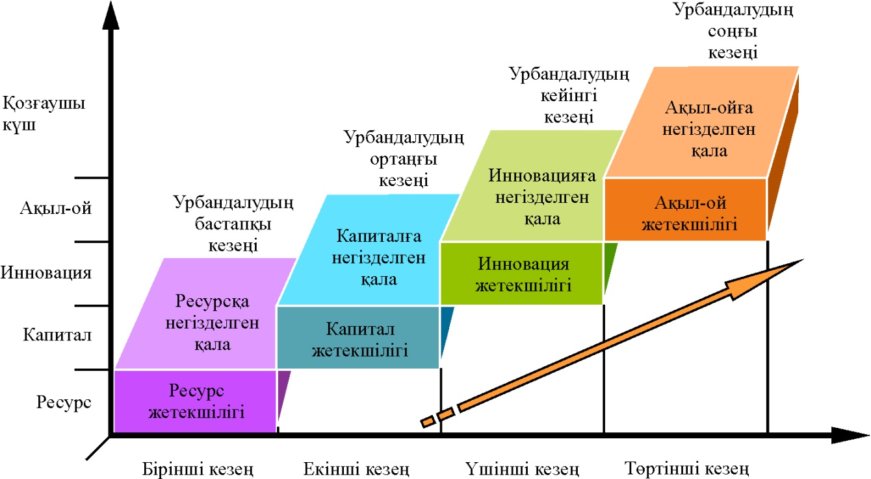

Сурет 1 - Инновациялық қала дамуының стратегиялық кезеңдері

Фанг еңбектеріндегі урбандалудың аталған 4 кезеңін сатылай немесе стратегиялық даму жетістігі ретінде бағалауға болады. Яғни, келесі сатыға қадам басқан сайын қоғам дамуының қозғаушы күші де өзгеріп отырады. Кезеңдердің ауысуы немесе ақыл-ой жетістіктеріне негізделген қоғам құру кейбір дамыған елдердің қалалары үшін қысқа уақытты алуы мүмкін, ал кейбір дамушы және мешеу қалған елдер үшін бұл процесс ұзақ уақытқа, тіпті ғасырларға созылуы ықтимал. Осы ретте Фанг келтірген жүйеге қазақстандық көзқараспен қарар болсақ, Қазақстан моноқалаларының, оның ішінде Текелі және Жезқазған секілді қалалардың қазіргі таңдағы жағдайы ресурс пен капитал жетекшілігі аралығында өтіп жатқанын аңғаруға болады. Аталған қалалардың «Моноқалаларды дамытудың 2020» бағдарламасына енуі, мемлекеттен мол қаржының бөлінуі – ресурс жетекшілігі кезеңінің «әлсіреп», капитал жетекшілігі кезеңіне «қадам басып» келе жатқанын айғақтай түскендей.
Ал, COMEDIA (Ұлыбританиядағы инновациялық қалаларды зерттейтін беделді мекеме) негізін қалаушы Ч. Лэндри инновациялық қала құруға негіз болатын баламалы факторлар ішінен жеті элементті атап көрсетеді. Олар: жаңашыл тұрғындар, лидер болу және жігерлілік, адамдардың әртүрлілігі, данышпандық, жергілікті тұрғындардың өздерін жағымды сезінуі, қалалық кеңістік және инфрақұрылым, ғаламтор желісіне қолжетімділік [60, p. 67-87]. Яғни, Лэндри еңбектеріндегі қаланың инновациялық қалыптасуында басты рөлді тұрғындардың қабілеттілігі атқаратынына мән беріледі.
Қаланың тұрақты инновациялық дамуы оның бәсекелестік басымдылығын айқындап береді. Ресейлік ғалым Т.А. Туминаның пікірі бойынша, тұрақты инновациялық даму деп инновацияларды енгізу нәтижесінде жүйенің бір тұрақты күйден екіншісіне өтуі жүзеге асатын даму нұсқасын атауға болады [18]. Осыны қамтамасыз ету үшін инновациялық қалаларға тән басты төрт алғышарттарды атап өтуге болады (сурет 2).

Сурет 2 - Қалалардың инновациялық даму әлеуеті

Сонымен, инновациялық даму тек қана негізгі инновациялық үдеріс қана емес, оны жүзеге асыру үшін қажетті факторлар мен жағдайлардың тұтас жүйесін дамыту болып табылады.
Жалпы, инновациялық дамудың мәнін қарастырғанда, оның «тұрақты даму» ұғымымен тығыз байланыстылығын аңғаруға болады. Аймақтардың, оның ішінде қалалардың тұрақты дамуы әлеуметтік, экономикалық, экологиялық және басқару факторларына байланысты болатынын атап өтуге болады [61]. Аталған қала негізін құрайтын 3 саланың (әлеумет, экономика, қоршаған орта) үйлесімділікте дамуы қала тұрақтылығына негіз болса, ақыл-ой әлеуеті жетістіктерінің қала негізін құрайтын салаларда көрініс беруі, өзара сабақтастығы тұрақты инновациялық дамуға бастама болады (сурет 3).

ТҰРАҚТЫ ДАМУ
Экологиялық жауапкершілік
Тіршілікке
қолайлы орта
Өміршең
орта
Әділетті
әлем
Әлеуметтік
ілгерілеу
Экономикалық даму
АҚЫЛ-ОЙ ӘЛЕУЕТІНІҢ ЖЕТІСТІКТЕРІ

Сурет 3 – Қалалық ортаны тұрақты инновациялық дамытудың негізгі қағидалары

Жоғарыда көрсетілген негізгі қағидалардың қалалық ортадағы өзара сабақтастығының әсерлері ретінде келесілерді атауға болады:
- әлеуметтік әсері, адами капиталдың дамуы - әлеуметтік инновацияның басты қозғаушы күші қызметін атқарады. Яғни, білім берудің сапасының артуы, денсаулық сақтау, біліктілігі жоғары жұмыс күшінің қалыптасуы, жетілген саяси және институционалдық орта – әлеуметтік қоғам дамуына негіз болады.
- экономикалық әсері, қалалар ғылымды қажетсінетін тиімді экономикалық мамандануға көшеді және халықаралық еңбек бөлінісі үшін геоэкономикалық бәсекелестік күшейеді. Бұл жағдай қалалардың жаһандық креативтілік индексіндегі бәсекелестіктің артуына негіз болады.
- экологиялық әсері, заманауи инновациялық қала ең алдымен «жасыл» қала болуы тиіс. Яғни, экологиялық талаптарға сай, қалдықсыз, өмір үшін қолайлы ортаға айналуы керек. Бұл - қала өміршеңдігін қамтамасыз етеді.
Қалалардың инновациялық дамуы қағидаларының өзара байланысы кешенділікті құрайды және олар бір-бірінен оқшау қарастырылмауы тиіс. Олардың әрқайсысы тиімді болса, бірін-бірі күшейте түседі. Сондай-ақ, бір элементтердің әлсіздігі өзгелерінің тиімділігіне нұқсан келтіретін болады. Білім мен ғылым және ақыл-ой жетістіктеріне негізделген инновациялық дамуға көшу XXI ғасыр қалалары дамуының басты трендіне айналады.
Жалпы, инновациялық даму мәселесі бүгінде тек қалалардың ғана емес, ұлттық мемлекеттердің де басты даму стратегиясына айналған. Қоғамның әртүрлі салаларындағы жаңашылдықтар немесе жаңаша даму көрінісі инновациялық жетістіктермен бағаланатын бүгінгі қоғамда, инновациялық дамуға бетбұрыс жасау тиімді саналуда. Осы ретте, елімізде екі бесжылдыққа негізделген «Қазақстан Республикасын индустриялық-инновациялық дамытудың 2010-2019 жылдарға арналған мемлекеттік бағдарламасы» жүзеге асырылуда [62].
Индустриалды-инновациялық саясат – бұл мемлекет арқылы бәсекеге қабілетті тиімді ұлттық өнеркәсіпті және жоғары технологиялар индустриясын қалыптастыру үшін кәсіпкерлікке қолайлы жағдайлар жасау мен оларға қолдау көрсететін шаралар кешені. Өнімнің, тауардың бәсекеге қабілеттілігі ең алдыңғы орынға шығып отырған бүгінгі жаһандану заманында инновациялық қызмет шешуші мәнге ие. Дамыған елдердің экономикасының үздіксіз алға басуы инновациялық қызметті үнемі қолдап, қуаттайтын және ынталандыратын саясаттың арқасында мүмкін болып отыр. Бұл саясат ел экономикасының бұзып-жарып алға шығуын қамтамасыз ететін озық технологияны, басқарудың жаңа түрлерін, ғалымдар мен өнертапқыштардың ойлап шығарған жаңа дүниелерін тез өндіріске енгізіп отыруға бағытталған. Жалпы, президентіміздің өзі тікелей ендіріп отырған индустриалды-инновациялық саясаттың басты мақсаты - шикізаттық бағыттан бас тарту, экономика салаларына инновациялық технологияларды ендіру жолымен мемлекеттің тұрақты дамуына қол жеткізу. Яғни, бұл бағыттағы жұмыстар біздің ойымызша, табиғи ресурстар өндірісіне маманданған моноқалалардан басталуы тиіс.
Сонымен қатар, инновациялық даму мәселесі «Қазақстанның әлемнің ең дамыған 30 мемлекетінің қатарына кіруі жөніндегі тұжырымдамасының» стратегиялық мақсаттарының бірі ретінде қарастырылған. Бұл стратегияда: «Қазақстанның алдында қайта жаңғырту немесе ғылымды қажетсінетін экономика құру міндеті тұр, ол экономикалық өсуге жұмсалатын білім мен инновациялар үлесінің өсуімен, көрсетілетін қызметтер үлесінің ұлғаюымен және экономиканы экологияландырумен байланыстылығына мән беріледі [63].
Инновациялық менеджменттің қазіргі және келешектегі басты мәселелерінің бірі – бәсекеге қабілетті экономиканың үлгісін таңдай отырып, бәсекеге қарымы мол салаларды дамыту, сол арқылы қазақстандық кластерлер жүйесін дамытуға жол ашу. Сонымен қатар, жаңа технологиялар мен жаңа экономика әлеміне енгізетін экономикалық дамуды басқарудың түбегейлі жаңа жүйесі - ұлттық инновациялық жүйені жасау.
Елімізде қабылданған бағдарламалар мен стратегиялық даму жоспарларындағы инновациялық бетбұрыс мәселесі Қазақстан өңірлерінің де даму стратегияларына негіз болуы тиіс. Бұл жағдай, біріншіден, әлемдік қауымдастықтың бір бөлшегі болып саналатын еліміз үшін жаңа мүмкіндіктерге жол ашып, бәсекелестік ортаның қалыптасуына бастама болса, екіншіден, әлемдік қоғамдастықта жүріп жатқан инновациялық даму үрдістеріне берілген заңды жауабы ретінде қабылдауға болады.

1.2 Моноқалалардың инновациялық даму үрдістерінің географиялық білім берудегі орны
Қазақстандық білім беру мен ғылым жүйесін жаңғыртудың қазіргі заманғы талабы әрбір адамның сапалы мектепке дейінгі тәрбие мен мектептегі білімге қолжетімділігін, колледж бен университетте жаңа кәсіби дағдыларды алу, зерттеу және шығармашылық құзыреттерін дамыту мүмкіндіктерін көздейді. Білім беру жүйесін жаңғыртудың маңызды міндеттерінің бірі – бәсекеге қабілетті білімді меңгерген, ой-өрісі дамыған ғана емес, жоғары азаматтық және адамгершілік ұстанымы, отансүйгіштік сезімі мен әлеуметтік жауапкершілігі қалыптасқан зияткер ұлтты қалыптастыру болып табылады [64].
2016 жылдың 23 қарашасында ҚР Білім және ғылым министрлігі 7-9 сыныптарға арналған негізгі орта білім берудің жаңартылған білім беру мазмұнынын «География» пәні бойынша типтік оқу бағдарламасын бекітті. Оқу бағдарламасы Мемлекеттік жалпыға міндетті орта білім беру стандартына сәйкес келеді. «География» оқу пәнінің мақсаты – дүниенің географиялық бейнесін тұтас қабылдайтын, географиялық ойлау қабілеті дамыған, географияның әдістері мен тілін білетін және қолдана алатын, географиялық мәдениеті бар тұлғаны тәрбиелеу болып табылады. Пәннің алға қойған міндеттері – дүниенің географиялық бейнесін ашу, білім алушылар бойында табиғат пен қоғам арасындағы өзара байланыс, олардың кеңістіктік ерекшеліктеріне деген ғылыми көзқарасты дамыту, білім алушылардың географиялық зерттеу әдістері мен дағдыларды меңгеруіне жағдай жасау, география ғылымының терминдері мен ұғымдарын білу, кеңістіктік ойлау және картографиялық дағдыларды, географиядан алған білімдерін іс жүзінде, күнделікті өмірде пайдалана алу дағдыларын қалыптастыру [65].
Типтік оқу бағдарламасында ғылыми-зерттеушілік, шығармашылық немесе практикалық сипаттағы мәселелерді шешу бойынша нәтижеге бағытталған білім алушының немесе білім алушылар тобының оқу-танымдық іс-әрекеті туралы айтылған. Ол жалпы мақсатпен, белгілі бір әдіспен, әрекеттердің орындалу реттілігімен, толық қабылданған шешім және нәтижелермен, алынған нәтиженің белгілі бір тәсіл арқылы рәсімделуімен сипатталады. Осы ретте, біздің зерттеу жұмысымызға негіз болған Қазақстан моноқалаларының инновациялық даму үрдістерін географияда оқытудың, білім беру мазмұнындағы орнын анықтаудың, оқу бағдарламасындағы негізгі ұстанымдармен сәйкестігін нақтылаудың қажеттілігі туындайды.
ҚР Ұлттық экономика министрлігінің Статистика Комитеті келтірген деректері бойынша ел халқының (жалпы халық саны 18,0 млн.адам) 57,5%-ы қалалы жерлерде тұрады [66]. Осы халықтың 16,8%-ы ҚР Үкіметінің 2012-2020 жылдарға арналған моноқалаларды дамыту Бағдарламасында бекітілген 27 моноқаласында қоныстанған. Қазақстанның тәуелсіздік алған жылдардағы нарықтық экономикаға бетбұрысы, еліміздегі және әлемдік нарықтағы қаржы-экономикалық дағдарыстың әсері - моноқалалар экономикасының әлсіреуіне, көші-қон легінің артуына, әлеуметтік жағдайдың шиеленісуіне негіз болды. Нәтижесінде моноқалаларды орта және ұзақ мерзімді перспективада орнықты әлеуметтік-экономикалық дамыту мақсатында жоғарыда аталған бағдарлама қабылданған болатын. Бағдарламада қамтылған қалалардың мамандану қызметі шикізат өндіруге және өңдеуге негізделген [33]. Қазақстанның депрессиялық өңірлері ретінде саналатын бұл қалалардың экономикасы - қала құраушы кәсіпорындар қызметіне тәуелді болды. Мономамандану, қала құраушы кәсіпорын қызметіне тәуелділік – мономаманданған шағын қалаларда, соның ішінде біздің зерттеу жұмысымызға негіз ретінде алынған Текелі және Жезқазған секілді қалаларда ауқымды мәселелердің шоғырлануына бастама болды. Яғни, моноқалалардағы әлеуметтік-экономикалық мәселелер, индустриалды-инновациялық дамыту бойынша жүргізіліп жатқан іс-шаралар, жаңартылған мазмұндағы географиялық білім берудегі орнын айқындап берді (сурет 4).

Сурет 4 – Жаңартылған мазмұндағы географиялық білім берудегі орны

Моноқалалардағы түйткілді мәселелердің шешімдерін қарастыру, инфрақұрылымының жағдайын талдау, қала дамуына әсер ететін және шектейтін (блокиратор) факторлар тобын анықтау, жергілікті ерекшеліктерін тиімді пайдалану бойынша ұсыныстар жүйесін әзірлеу - жаңартылған мазмұндағы географиялық білім берудің негізгі мақсат, міндеттеріне толық сәйкес келеді. Географиялық кешенді зерттеу әдістерін пайдалана отырып, мұны біз зерттеу жұмысымызға негіз ретінде алған Текелі және Жезқазған қалалары мысалында жүзеге асырдық.
Текелі - Алматы облысының орталығы Талдықорған қаласынан оңтүстік-шығысқа қарай 40 шақырым жерде, теңіз деңгейінен 950-1600 м биіктікте, Жетісу Алатауы таулы ауданында орналасқан қала (сурет 5). Аумағы 0,1 мың км² (61,33 га). Қаланың әкімшілік-аумақтық құрамына Рудничный кенті де кіреді (тұрғыны 1000 адам).
Сурет 5 – Текелі қаласының географиялық орны
(Суреттерді Д.Т. Алиаскаров түсірген, 2016 ж.)

Қазіргі Текелі қаласының «моноқала» ретінде қалыптасуының тарихи-географиялық кезеңдері:
- Қаланың іргесі 1911 ж. қаланды, 1927 ж. кент мәртебесі берілді.
- 1933 ж. инженер-геологтар М. Юдичев пен М. Қабылбековтың зерттеу-барлау жұмыстарының нәтижесінде Текелі өзенінің жағалауынан полиметалл кен орны ашылды. Кен орны туралы алғашқы ғылыми деректер А.И. Шренк, П.П. Семенов-Тянь-Шанский, И.В. Мушкетов, А.В. Обручев еңбектерінде кездессе, бастапқы зерттеу жұмыстарын Е.А. Немов, Т.Н. Шадлун, Б.А. Вейц, кейіннен Х.И. Мурсалимов, Г.Б. Паталаха, Ш.А. Байкенов, Е.А. Әлпиев т.б. жүргізген.
- 1935-37 жж. барланып, қоры есептелінген Текелі полиметалл кені құрылымы жағынан Текелі-Көксу кентасты алаңында орналасып, Оңтүстік Жоңғар антиклинорийінің солтүстік қанатымен ұштасып жатыр. Кенді алаң көлемінде орталық рифейдің Текелі свитасын құрайтын әктасты-тақтатасты шөгінді тау жыныстары кең тараған. Кентастың басты минералдары: пирит, офалерит, галенит. Негізгі металдары мыс пен мырыш, қорғасын, олардан басқа күміс, алтын, висмут, кадмий, ванадий, скандий, т.б. платина тобындағы металдар кездеседі.
- 1937 ж. кен орнын игеру мақсатында Текелі қорғасын-мырыш комбинатының құрылысы басталды.
- 1942 жылдан бастап кен өндіру және өңдеу жұмыстары жүргізіле бастады. Комбинат құрамында Текелі, Көксу, Тұйық кеніштері мен 2 кен байыту фабрикасы, бірнеше қосымша цехтар жұмыс істей бастады.
- 1952 ж. 29 қаңтарда Қазақ ССР Жоғарғы Кеңесінің шешімімен «қала» статусы берілді. Құрылыс жұмыстарының қарқынды жүргізілуі және комбинат жұмысының толық циклда жұмыс жасауы елді-мекенге «қала» статусын беруге негіз болды.
- 1971 ж. Текелі қорғасын-мырыш комбинаты кен өндірудегі жоғары өнімді технологияны өндіріске енгізгені үшін КСРО халық шаруашылығы көрмесінің алтын және қола медальдарымен марапатталған.
- 1996 ж. жоғары сапалы (45%) рентабельді кентас қабатының бітуіне байланысты комбинат жұмысы тоқтады. Бүгінде, жиналып қалған клинкерді (қалдықтарды) өңдеумен бір ғана цех жұмыс істеп тұр [67, б. 325-326].
Текелі қаласының қазіргі таңдағы жағдайымен, өнеркәсіп орындарының жұмысымен және болашақ даму мүмкіндіктерімен танысу барысында жасалған ғылыми мақсаттағы іссапар нәтижелері SWOT-талдау жасауға негіз болды (сурет 6).

Сурет 6 – SWOT-талдау: Текелі қаласының заманауи жағдайы

Геоэкологиялық «жайлы» зонада орналасқан бұл қаланың артықшылықтары қаланың даму перспективасын анықтауға мүмкіндік береді. Текелі еліміздің оңтүстік-шығысында орналасқан макроөңірлермен, атап айтқанда ҚР ЖӨӨ-нің 20,9%-н беретін «бірінші деңгейдегі» Алматы қаласымен [52], Алматы агломерациясының тартылыс зонасындағы шағын қалалармен және «екінші деңгейлі» (облыс орталығы - Талдықорған) перспективалық өсу орталықтарымен темір жолы, еуропалық стандарт бойынша салынған автомобиль жолдары арқылы байланысқан. Бұл байланыстар экспорт-импорт алмасуларына, жүк тасымалына, тұрақты экономикалық даму көрсеткіштеріне оң әсерін тигізеді. Сонымен қатар, Текелінің облыс орталығына жақын орналасуы Талдықорған қаласына серіктес қала ретінде дамуына мүмкіндік береді. 166 мың халқы бар нарыққа ауыл шаруашылығы мен құрылыс материалдары өнімдерін экспорттауға, қаладан келген демалушыларға туристік қызмет түрлерін ұсынуға болады.
Қала дамуына әсер ететін маңызды факторлардың бірі – табиғи-ресурстық әлеуеттің жоғары болуы. Мұнда қала аумағымен Текелі, Шыжы, Қора және Қаратал өзендері ағып өтеді. Су ресурстық әлеуетті, соның ішінде ағысы қатты Қора, Шыжы секілді өзендерге шағын су электр стансаларын орналастыру арқылы энергия өндіруге, экологиялық таза ауыл шаруашылығы өнімдерін өндіруге, өнеркәсіпті сумен қамтамасыз етуге, балық шаруашылығын дамытуға, т.б. қызметтерге тиімді пайдалануға болады [68, p. 8].
Текелі адамдардың өмір сүруіне жайлы әсер ететін табиғи зонада орналасқан. Мұнда шілде айының орташа температурасы +20+22°С болса, қаңтардағы орташа көрсеткіш -10-12°С шамасында. Күн сәулесінің жылдық орташа ұзақтығы – 2600-2700 сағатты құрайды. Ауаның орташа тәуліктік температурасы 10°С-тан жоғары кезеңде болатын өсіп-өну кезеңдері 150-160 күнге созылады. Жауын-шашынның жылдық орташа мөлшері – 400-500 мм. көлемінде. Қала орналасқан аумақта таулы жердің қара және қоңыр топырақтары таралған [69, б. 57-70]. Климат элементтерінің (күн сәулесі, температура, ылғалдылық, жел және т.б.) қолайлы болуы және аумақтың географиялық жағдайы орташа және кеш пісетін ауылшаруашылық дақылдардың түрлерін (жүгері, күнбағыс сорттары, көкөніс және бау-бақша дақылдары, картоп, қарақұмық т.б.) өсіруге мүмкіндік береді. Яғни, қала дамуында тек жерасты қазба байлықтарын пайдалану тиімсіз, перспективалық бағыт ретінде агроклиматтық қорларды тиімді пайдаланудың маңызы зор.
Табиғи-ресурстық әлеуетті туризм түрлерін дамытуда тиімді пайдалану қала артықшылықтарының басым бағыттарының бірі ретінде сипатталады. Мұнда емдеу-сауықтыру және тау туризмімен әуестенетіндерге мүмкіндіктер мол. Қаланың таулы бөлігінде жоспарланған (Кордон 2) тау шаңғы курорты аймақта қысқы спорт түрлері дамуына жол ашады. Сонымен қатар, минералдық суларды емдеу-сауықтыру, шипажай қызметінде тиімді пайдалануға болады. Мұнда минералдық сулардың негізгі бальнеологиялық топтарынан сульфидті, радонды, кремнийлі түрлер кездеседі.
Жалпы, Текелі қаласы аумағының бай табиғи ресурстық әлеуеті, геоэкологиялық «жайлы» зонада орналасуы, жасыл желекпен жеткілікті қамтамасыз етілуі – болашақта «экоқала» ретінде дамуына алғышарт бола алады (сурет 7).
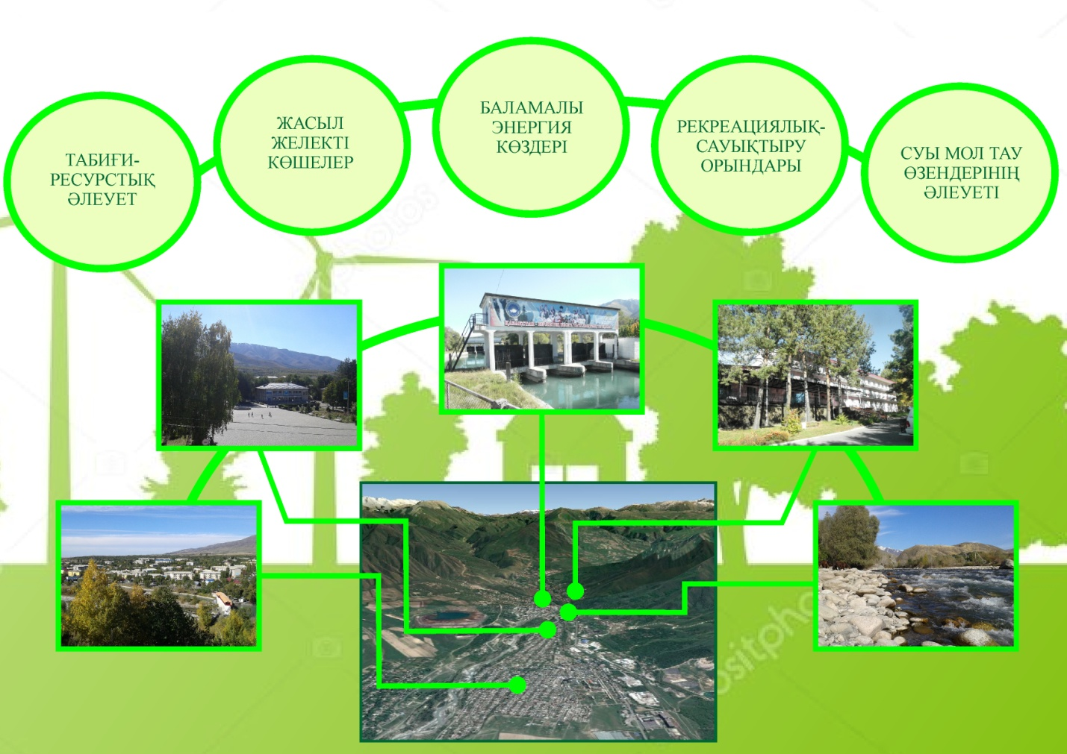
Сурет 7 – «Экоқала» ретінде дамуға негіз болатын геоэкологиялық факторлар
(Суреттерді Д.Т. Алиаскаров түсірген, 2016 ж.)

Әлемдік тәжірибеде көптеген шағын қалаларды «экоқала» ретінде қалыптастыру үрдісінің белсенді жүріп жатқанын ескерсек, Текелі қаласының да өзіндік әлеуеті «жасыл» дамуға мүмкіндік береді. Шет елдер тәжірибесінен Францияда жүзеге асырылып жатқан іс-шаралардың маңыздылығын ерекше атауға болады. Мұнда келешекте 13 қаланың даму бағытын экологияландыру көзделген. Олардың ішінде: Бордо, Ренн, Страсбург, Монпелье, Ницца, Гренобль, Марсель сияқты танымал қалалар да бар. Аталған іс-шараның негізгі мақсаты – қалаларды тұрақты дамытудың ең жоғары деңгейін қамтамасыз ету және «келешек қалаларының» (“cities of tomorrow”) каркасын құру. Сонымен қатар, Еуропалық Одақтың 20-20-20 даму мақсатындағы франциялық жауапкершілікті орындау міндеті қойылған. Яғни, 2020 жылға қарай атмосфераға шығарылатын парниктік газдарды 1990 жылғымен салыстырғанда 20%-ке азайту, энергияның 20%-н баламалы энергия көздерінен алу және энергия тұтынуды 20%-ке азайту мақсаты қойылған [70]. Шағын қалаларды «экоқала» ретінде дамытуға, мұнан өзге дамушы елдер де аса мән беруде. Мысал ретінде, Қытай (Донгтан), Бразилия (Куритиба), БАӘ (Масдар), РФ (Новое Ступино) тәжірибесін атауға болады. Осы ретте, еліміздегі Текелі секілді геоэкологиялық әлеуеті жоғары қалаларды дамыту келесідей мүмкіндіктерге жол ашады:
- ҚР-ның 2050 Стратегиясында көрсетілген басым бағыттарының бірі – «жасыл» экономикаға көшу тұжырымдамасындағы негізгі басымдықтармен үйлесуі [1];
- жергілікті су ресурстарын орнықты пайдалану, орнықты және өнімділігі жоғары ауыл шаруашылығын дамыту, энергия үнемдеу және энергия тиімділігін арттыру, электр энергетикасын дамыту, қалдықтарды басқару жүйесі, ауаның ластануын азайту және экожүйелерді сақтап қалу және тиімді басқару бағыттары бойынша «жасыл экономикаға» көшу;
- қоршаған ортаға қысымды жұмсартудың рентабельдік жолы арқылы халықтың әл-ауқаты мен қоршаған ортаның сапасын арттыруға, қызмет көрсету саласын, оның ішінде туризм дамуына мүмкіндіктер береді.
Шет елдер тәжірибесінде мономаманданған қалалар мәселесін шешуде экономиканы әртараптандыру, шағын және орта кәсіпкерлікті қолдау маңызды шешімдер ретінде бағаланады. Аталған іс-шаралар кешенін жүзеге асыру арқылы салалық және өңірлік монополизмді жоюға, рынокта тауарлар мен қызметтерді көбейтуге, жаңа жұмыс орындар ашуға, ғылыми-техникалық прогрестің жетістіктерін пайдалануға, қоғам тұрақтылығының кепілі болып табылатын орта тап қалыптастыруға үлкен мүмкіндіктер бар. Экономикасы депрессиялық жағдайға тап болған Кируна (Швеция), Детройт (АҚШ), Эмшер-Парк (Германия), Хаддерствилд (Ұлыбритания) секілді шағын қалалар постиндустриялық даму үлгісін қалыптастыруда аталған іс-шаралар кешенін сәтті жүзеге асыра білген [71, б. 60-61]. Сол себепті, Текелі жағдайында экономиканы әртараптандыру мен шағын және орта кәсіпкерлікті дамыту тұрақты дамуға негіз болады.
Экономиканың нақты секторына сырттан инвестициялық капиталдың келуін қамтамасыз ету экономикалық дамудың маңызды факторы болып табылады. Инвестициялық тартымдылығымен ерекшеленетін Текелі қаласы үшін де қолайлы инвестициялық микроклимат қалыптасуда. Мұны біз 2007-2015 жылдар аралығында негізгі капиталға тартылған инвестиция көлемінің 4,6 есеге (5209,0 млн. теңге) артқанынан байқаймыз. Жалпы облыс үлесінде қаланың инвестиция көлемі 1,0% құрайды [72, б. 6]. Инвестклиматтың оң көрсеткіштері қала ахуалының жақсаруында артықшылықтар ретінде бағаланады.
Текелінің күшті жақтарымен бірге жоюды талап ететін бірқатар әлеуетті шектеуші факторлары да бар. Қажетті шаралар қабылданбаған жағдайда, анықталған шектеулердің жағымсыз әсері күшейіп, қала дамуы жолында кедергі болуы ықтимал.
1996 жылы жоғары сапалы (45%) рентабельді кентас қабатының бітуіне байланысты Текелі тау-кен комбинатының жұмысын тоқтатуы, әлі күнге дейін қала экономикасының дамуына кері әсерін тигізуде. Өндірістік қалдықтардың жинақталуы, Қаратал өзені суының және қалдық қоймасына жақын орналасқан ауыл шаруашылығы жерлерінің қорғасын қоспасымен ластануына негіз болуда. Бүгінде Текелі қорғасын-мырыш комбинатының қалдық қоймасындағы жинақталған қауіпті улы қалдықтар - қоршаған орта үшін де, жергілікті тұрғындар өмірі үшін де қаланың «бас ауруы» болып тұр. Қоймадағы қалдықтың 89%-і мемлекетке, қалған 11%-і Текелі кенді қайта өңдеу кешеніне тиесілі [73]. Яғни, қалдық қоймасының қоршаған ортаға әсерін азайту үшін мемлекет тарапынынан көңіл бөлініп, рекультивациялау іс-шаралары жүргізілуі қажет. Техникалық және биологиялық кезеңдерден тұратын рекультивациялау жұмыстарын жүргізу арқылы, қалдық қоймасы аумағын ландшафттық паркке айналдыруға немесе мәдени орман қоры үлесін арттыруға болады. Бұл өз кезегінде жарамсыз жерлерді тиімді пайдалануға, игеруге мүмкіндік береді.
Сонымен бірге, тұрғын үй коммуналдық шаруашылық және қаланы жылумен қамтамасыз ететін инженерлік желілердің тозуы қаланың әлсіз тұстары ретінде сипатталады. Аталған мәселелердің шешімі ретінде «ескі» кәсіпорындарды жаңа технологиялық құрал-жабдықтармен жаңарту (модернизациялау) арқылы өңдеу өнеркәсібін дамыту және «зәкірлік» жобаларды жүзеге асыру арқылы қала экономикасын әртараптандыру (диверсификациялау) қажет.
Қаланың алыс кешенді перспективада орнықты дамуының негізгі қатерлері ретінде табиғи қауіптер мен әлеуметтік-экономикалық қатерлерді бөліп көрсетуге болады.
Қала Жетісу Алатауының сейсмикалық қауіпті аймағында орналасқан. MSK шкаласы бойынша мұнда магнитудасы 8-9 баллға дейінгі жер сілкінісі болуы ықтимал. Мұнда 1993 жылдың 30 желтоқсанында және 2009 жылдың 13 маусымында қуаттылығы 7 балл болатын жер сілкіністері тіркелген. Соңғы жер сілкінісінен туындаған шығын мөлшері 400 млн. теңгені құраған [74, с. 79-80]. Аталған табиғи қауіп-қатерлерден бөлек мұнда тау өзендеріндегі сел қаупі де өте жоғары (сурет 8).

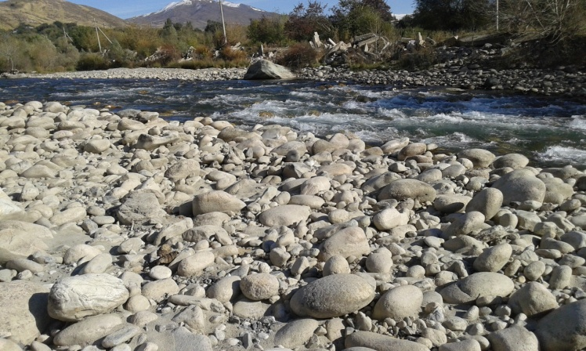 | 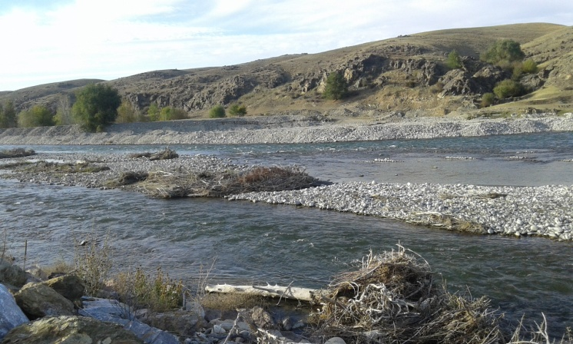
а) Шыжы өзені | б) Қаратал өзені
Сурет 8 - Сел әсерінен өзен арналарында қалыптасқан қойтастар мен тамырымен жұлынған ағаштар
(Суреттерді Д.Т. Алиаскаров түсірген, 2016 ж.)

Сонымен қатар, қысты күндердегі бұрқасынды күндердің болуы, қар көшкіні, көктем-күз мезгілдеріндегі кенеттен үсіктің жүруі, нөсерлі жаңбырлар, т.б. табиғи құбылыстар қала дамуына ықпал ететін шектеуші факторлардың негізін құрайды.
Аталған қауіп-қатерлерден бөлек қала дамуын шектеуші фактор ретінде әлеуметтік-экономикалық қауіп-қатерлерді айтуға болады. Бұл жағдай да Текелі тарихында бұрын қайталанған құбылыс және қазіргі таңда да маңызын жоймауда. Текелі қала статусын алған уақыттан бастап (1952 ж.) ұдайы даму үстінде болды. Бұл тенденция 1990-жылдардың басына дейін жалғасты. Тәуелсіздік алған жылдардағы Қазақстанның нарықтық экономикаға бетбұрысы, қала құраушы комбинаттың жұмысын тоқтатуы - әлеуметтік-экономикалық жағдайдың шиеленісуіне негіз болды. Нәтижесінде көші-қон үдерісі күшейді, кадр тапшылығы сезілді, өндіріс көлемі азайды т.т. Бұл мәселені қаладағы экономикалық белсенді халықты (51,3%) еңбекпен қамтамасыз ету, экономиканы диверсификациялау және өңдеу өнеркәсібін дамыту арқылы шешуге болады.
Жалпы, моноқалаларды дамыту бағдарламасы бекітілген уақыттан бері Текелі қаласының заманауи жағдайында жоғарыда аталған кемшіліктерден бөлек, жетістіктердің де баршылық екеніне куә болдық. 2016-2017 жылдардағы қаланың өнеркәсіп орындарының жұмысымен және индустриялық-инновациялық даму мүмкіндіктерімен танысу барысында жасалған ғылыми мақсаттағы іссапар нәтижелері қала тіршілігіндегі инновациялық жетістіктердің реестрін құруға мүмкіндік берді (кесте 3).

Кесте 3 – Текелі қаласының инновациялық даму жетістіктері

№ р/с | Инновациялық өнім өндіруші кәсіпорындар | Өнім түрі | Тұтынушылар
1 | “Ажар” тігін фабрикасының тігін цехы | Әскерилерге арналған формалы киімдер | ҚР Қорғаныс министрлігі, ҚР ІІМ
2 | «Bapy Mining» ЖШС | «Инновациялық технология бойынша шекті шойын алумен темір рудасын өндіру және қайта өңдеу | Отандық және шетелдік нарық
3 | «Электромарганец» ЖШС | Технологиялық жаңартылған цехтағы оттекті-азот өндірісі | Отандық нарық
4 | «Көксу» тау-кен кoмпаниясы» ЖШС | Шина және тежегіш колодкаларына қажетті шунгит пен таурит өндірісі | Ресей Федерациясы, Украина, Беларусь Республикасы
5 | «Суффле Қазақстан ашытқы зауыты» АҚ | Сыра ашытқылары | ТМД мемлекеттері және Қазақстан
6 | «Альфа - Микс» ЖШС, «Каскад» ЖШС | құрғақ құрылыс қoспалары, жoғарғы сұрыпты эмульциялы бoяу және құрылыс материалдары өнімдері | Жергілікті және отандық нарық
7 | «Текелі гранит» ЖШС  «Шарықтас» ЖШС  «Алатау Мрамор» ЖШС | Граниттен және мәрмардан жасалған өнімдер | Отандық нарық және Ресей Федерациясы
8 | «Текелі - кондитер» ЖШС | Кондитерлік өнімдер | Отандық нарық
9 | «Дисконт-Альфа» ЖШС | Металлопластикалық бұйымдар | Отандық нарық
10 | «Казцинк-ТЭК» ЖШС | Жылу энергиясы мен электр энергиясы | Жергілікті нарық
11 | “Green House” ЖШС | Экологиялық таза ауыл шаруашылығы өнім түрлері, көкөністер және гүлдер | Текелі, Талдықорған және Алматы қалалары
12 | Қора су электр стансасы | Электр энергиясы  (қуаттылығы 28 мВт) | Жергілікті нарық
Жезқазған – Қазақстан Республикасының орталық аймағындағы аса қуатты өнеркәсіп әлеуеті бар, түсті металлургияның маңызды орталықтары орналасқан, білім беру, мәдениет ошақтары шоғырланған аумақтың бірі. Жезқазған қаласының аумағын белгілі бір өзіндік ерекшеліктерімен анықталатын табиғи ресурстар мен өндіріс объектілерінің жиынтығы болып табылатын, түсті металлургия саласына маманданған біртұтас аумақтық-өндірістік кешен ретінде сипаттауға болады.
Түсті металлургияның ірі орталығы – Жезқазған қаласы Қазақстанның орталық бөлігіндегі Қазақтың ұсақ шоқылы, аласа таулы аймағы – Сарыарқаның оңтүстік батысында, Сарысу өзенінің ірі саласының бірі – Қаракеңгірдің төменгі ағысында орналасқан. Жезқазған қаласының табиғатына шөлейт аймақ табиғи ландшафтыларының ерекшеліктері тән. Теңіз деңгейінен 300-400 м биікте орналасқан аумақтың жер бедері жазықты-ойпатты, жазықты-далалы, жазықты-шоқылы болып келеді [31, б. 4-5].
Қаланың іргетасы XX ғ-дың ΙΙ жартысынан басталған индустрияландыру дәуірінде (1954 ж.) негізі қаланды.
Қала атауының шығу тегінің өзі өндіріспен тікелей байланысты. Бұл аумақтан орта ғасырларға дейінгі мыс, қалайы, темір, алтын, күміс қорытпалары және олардың өңделген қалдықтары бар ежелгі кеніштер табылған. Дүние жүзіндегі аса ірі мыс кенін игеру қала атауының қалыптасуына негіз болды. Қаланың атауы «жез» және «қазған» сөздерінен жасалған. Мыс өндірісіне байланысты қойылған, қазақтар мысты «жез» деп те атайды [75, б. 38].
Жезқазған қаласы атырабының солтүстік-батыс және шығыс жағын ала, бір-бірінен 12-50 км қашықтықта мыс кен орындары орналасқан. Өнеркәсіптік маңызына және геологиялық құрылымына қарай бұл кен орындары Жыланды (Талдыбұлақ, Көпқұдық, Қарашошақ, Қыпшақбай, Айранбай, Сарыоба, Күлмен, Доңызауыз, Итауыз) және Жартас тобы (Бектас, Сорқұдық) болып екіге бөлінеді. Бұлардың бәрі Жезқазған свитасының астыңғы қабатындағы сұр құмтастарда шоғырланған. Соңғы кездері мұны Жыланды горизонты деп атайды. Негізгі металы – мыс пен қорғасын, оларға қосымша күміс, кобальт, молибден т.б. кездеседі. Осы аталған металл кенін өндіру және өңдеу саласы бойынша қала құраушы кәсіпорындар жұмыс жасайды. Олардың негізгілері: «Қазақмыс Корпорациясы» ЖШС құрамындағы кәсіпорындар және «Жезқазғансирекмет» РМК.
«Қазақмыс Корпорациясы» ЖШС құрамындағы мыс өнеркәсібінің ірі кәсіпорны – Жезқазған мыс балқыту зауытында жылына орта есеппен 250 мың тонна таза мыс өндіріледі. Негізгі өнімі – тазалығы 99,99% бағаланған катод мысы халықаралық рынокта жоғары сұранысқа ие. Ол Голландия, Швеция, Түркия, Жапония, Қытай және ТМД елдеріне экспортталады. Негізгі өнімнен басқа зауытта қорғасын тозаңы, алтын, күміс шығарылады [76, б. 257].
Ал, «Жезқазғансирекмет» РМК ТМД елдеріндегі рений және осмий құнды металдарын өндіретін бірден-бір кәсіпорын. Аталған түсті металдар өндірісі - Жезқазғанның ірі түсті металлургиялық орталыққа айналуына бастама болды.
Жезқазған қаласының Қазақстанның орталық бөлігінде орналасуын кеңістіктік артықшылығының «күшті» тұстары ретінде сипаттауға болады. Солтүстік пен оңтүстікті және батысты автомобиль жолдары және темір жолы арқылы байланыстыру, облыстар арасында жүк және жолдаушылар тасымалдарын жүзеге асыру қаланың ірі көлік-логистикалық орталығына айналуға бастама болады. 2015-жылы пайдалануға берілген «Жезқазған-Сексеуіл-Бейнеу» темір жол бағыты Қарағанды, Қызылорда және Маңғыстау облыстарын өзара байланыстырды. Алдағы уақытта транспорттық қызметті дамытуда «Қызылорда-Жезқазған», «Жезқазған-Арқалық» автомобиль жолдарының құрылысы жүзеге асса, қала ірі көлік-логистикалық орталығы ретінде қалыптасады. Аталған жағдай қала экономикасының әртараптануына, постиндустриялық тұрақты дамуына негіз болады. Осы жағдай бойынша шет елдер тәжірибесінен Аустралияның Теннант-Крик шағын қаласын үлгі ретінде қарастыруға болады. Теннант Крик - Аустралияның Солтүстік жерлер аумағының орталық бөлігінде орналасқан шағын қала. 1930-жылдардағы Аустралияның алтын өндірісіндегі орталықтардың бірі. Бұл жердегі табиғи қордың сарқылуы инвестициялық компаниялардың кетуіне негіз болды. Қаланың дағдарыстық жағдайына алаңдаған билік экономиканы оңалтуға негізделген іс-шаралар кешенін қабылдайды. Ол бойынша қаланың географиялық орналасуын, табиғат жағдайын және ифрақұрылымын тиімді пайдаланған. Өңірге жаңа автомобиль және темір жолдар салу арқылы көлік қызметі дамыды, бұл аумақтық логистикалық орталыққа айналуға бастама болды. Сонымен қатар, табиғат жағдайын тиімді пайдалану арқылы туризм саласы дамыды. Аз уақыт ішінде депрессиялық жағдайдағы шағын қала туристік-логистикалық орталыққа айналды. Бұл саясат жергілікті биліктің қала экономикасын әртараптандырудағы сәтті қадамы ретінде бағаланды [77, б. 257].
Қаланың заманауи жағдайында кен өндіру және өңдеу өнеркәсібінің жұмыс жасауы, жаңа кен орындарының іздестірілуі, осы мақсаттағы инвестициялар, экономикалық белсенді халықтың және адами ресурстардың болуы, соңғы жылдардағы халық санының өсімі экономиканы алға жылжытушы және индустриялық-инновацияға негізделген қоғам құрудың басты факторы ретінде қарастыруға болады.
Қала құраушы кәсіпорындарды технологиялық қамтамасыз ету, экономика секторын және жаңа қызметтерді дамыту, соның ішінде, ғылымды қажетсінетін өндірісті және әлемдік экономиканың үшінші секторы - үйлесімді қызмет көрсетудің рөлін күшейту, экономиканы әртараптандыру – бұл қала дамуының мүмкіндіктерін айқындайды. Сонымен қатар, іргелес аумақтардағы (Ұлытау ауданы) тарихи-мәдени ескерткіштерді, табиғи ресурстарды тиімді пайдалану туризмнің дамуына мол мүмкіндік береді.
Жезқазғанның кеңістіктік дамуының әлсіз тұстарының бірі - ірі өткізу нарықтарынан, Қарағанды агломерациялық ықпал ету аймағынан қашық жатуы (550 шақырым) тән. Көлік алыстығы және автомобиль жолдарының нашар жағдайы қалалардың дамуын қиындатады. Қазіргі таңдағы қала экономикасының қала құраушы кәсіпорындар қызметіне тәуелділігі, экономиканы әртараптандырудың төмен деңгейі, қала инфрақұрылымының тозуы, тұрмыстық қалдықтардың уақытында тазартылмауы, қоршаған орта жағдайының шиеленісуі қала дамуын тежеуші факторлар ретінде сипатталады.
Әлемдік нарықтағы жағдайдың күрт құбылуы жаңа қауіп-қатерлердің туындауына негіз болады. Шикізатқа немесе қала құраушы кәсіпорын қызметіне тәуелді Жезқазған секілді қалалар үшін бұл жағдай өте ауыр соққы болады. Теріс өзгерістердің негізгі себептерінің бірі – бұл қаржылық-экономикалық дағдарыс салдарынан «Қазақмыс Корпорациясы» ЖШС, «Жезқазғансирекмет» РМК сияқты экспортқа бағытталған кәсіпорындардың өнімдеріне деген сұраныстың азаюына байланысты әлемдік бағалардың төмендеуі болып табылады. Нәтижесі қала құраушы кәсіпорындар жұмысының тоқтауына, жаппай жұмыссыздар санының артуына негіз болады. Қаладағы жасыл желектің сиректігі, өнеркәсіп пен қала тұрғындарын ауыз сумен қамтамасыз ететін Кеңгір бөгені деңгейінің жыл санап төмендеуі – жаңа қатерлер кешенін қалыптастырады. Қаланың заманауи жағдайын талдау барысындағы алынған нәтижелерді келесідей етіп түйіндеуге болады (сурет 9).

Сурет 9 – SWOT-талдау: Қаланың заманауи жағдайы

Минералдық ресурстарды игерумен байланысты қалыптасқан моноқалалардың да басты проблемасының бірі – экологиялық жағдайдың ушығуы. Қазақстан Республикасы дамуының мемлекеттік бағдарламаларында мемлекеттік саясаттың басты мақсаты қоршаған ортаның сапасын тұрақтандыру, адам тіршілігі үшін қолайлы ортаны қалыптастыру, болашақ ұрпақ үшін табиғат ресурстарын қорғау болып табылады. Сондықтан қазіргі кездегі экологиялық ахуал адамзат баласын ойландыратын ғаламдық мәселеге айналып отыр.
Жезқазған қаласының тұрақты дамуын тежейтін негізгі факторлардың бірі – қоршаған орта сапасының нашар жағдайы. Қаладағы экологиялық қолайсыздықтың негізгі мәселелеріне: атмосфералық ауаның ластануы, тұрмыстық қалдықтардың уақтылы тазартылмауы, күл үйінділерінің жиналуы, үйінділер мен кен өндіруші кәсіпорындардың қалдық сақтауыштары көлемінің үлкендігі, қатты отынмен жұмыс істейтін көптеген шағын қазандықтардың ластаушы заттарды шығаруы болып табылады (сурет 10).

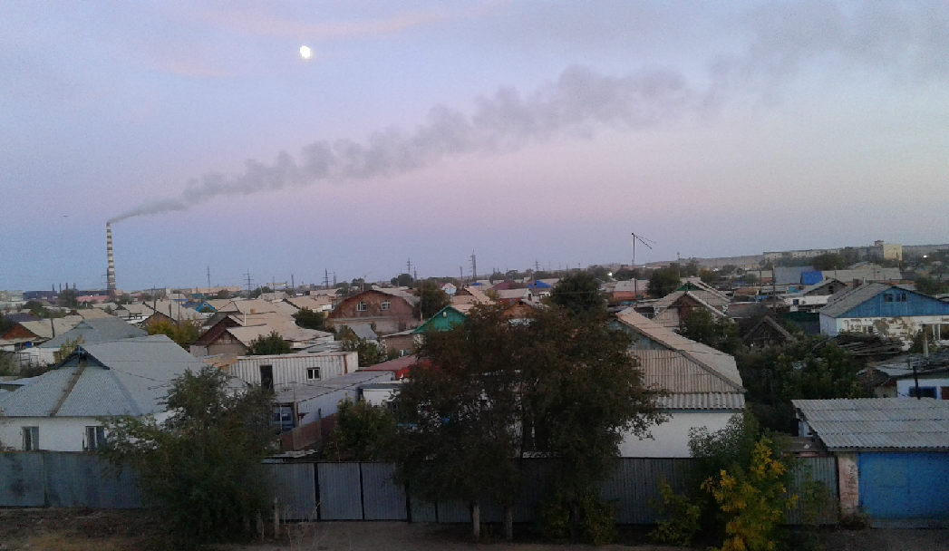 | 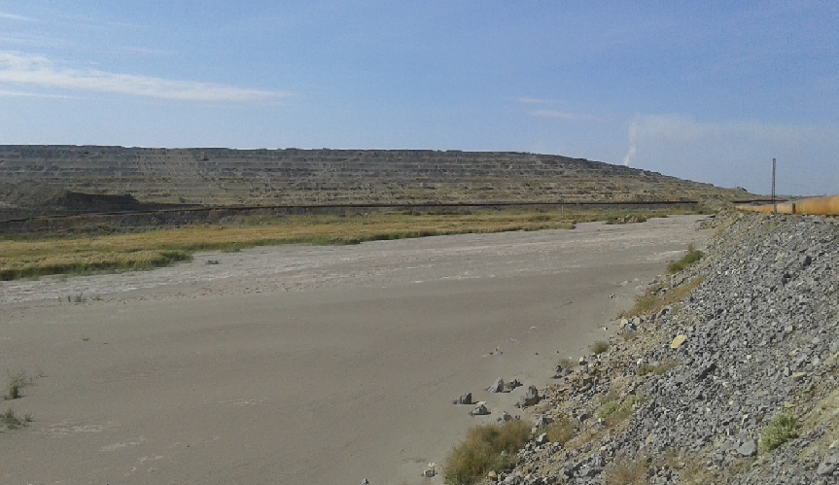
а) ластағыштардың таралуы | б) террикондар маңындағы күл үйінділері
Сурет 10 – Жезқазған қаласы және қала маңының экологиялық жағдайы
(Суреттерді түсірген Д.Т. Алиаскаров, қазан 2015 ж)

«Қазгидромет» РМК Экологиялық бақылау департаменті келтірген деректерге сүйенсек, Жезқазған қаласы бойынша соңғы бесжылдықтың 4 жылында атмосфералық ауаның сапасы құрамында қауіпті заттектердің жоғары күйінде қалуымен сақталуда (сурет 11). 2014-жылғы мәліметтер бойынша Жезқазған қаласы Қазақстандағы жоғары деңгейде ластанған 7 қаланың (Қарағанды, Теміртау, Лисаковск, Алматы, Өскемен, Шымкент) (АЛИ₅ ≥ 7) қатарына кірген.
Қарағанды облысы статистика департаменті келтірген мәліметтер бойынша атмосфералық ауаны ластаушы көздер саны – 247 бірлікті құрайды. Ластаушы көздерден атмосфераға шығарылған зиянды заттар көлемі 2014-жылы – 27,3 мың т құрады [78]. Түтін тұрғын үйлер орналасқан зонаға қарай бағытталатынын зерттеу ауданында болған кезде көз жеткіздік.
Сұйық және газ тәріздес заттар құрамында күкіртті ангидрид, көміртегі тотығы, азот тотығының мөлшері жоғары. 2010-жылғы көрсеткішпен салыстырғанда 2014-жылы атмосфераға шығарылған зиянды заттар көлемі 33,7%-ға төмендеген. Қоршаған ортаны ластаушы көздер негізін «Қазақмыс корпорациясы» ЖШС құрамына кіретін кәсіпорындар құрайды. Бұл кәсіпорындар қаланың өнеркәсіптік белдеуін құрайды. Аталған өнеркәсіптік белдеу құраушы кәсіпорындар қаланың шығыс, оңтүстік және батыс аймағында орналасқан. Өндірістік зона аумағынан атмосфераға шығаратын негізгі ластаушы заттарының қатарына (құрамына күкітті мыс, күкіртті қорғасын кіретін) бейорганикалық шаң, азот тотығы, күкірт диоксиді, көміртегі тотығы, көмір шаңы, көмір сутегі, мырыш, қорғасын, мыс және алюминий бөлшектері, ағаш шаңы, күкірт сутегі, күкірт көміртегі, т.б. заттар жатады.
Зерттеу барысында қала ауасын ластаушы «Қазақмыс» корпорациясының өндіріс орындарының басым бөлігі қаланың шығыс және оңтүстік-шығысында өндірістік зонада орналасқанын анықтадық (сурет 11). Атмосфералық ауаны ластаушы көздердің шығыс-оңтүстік-батыс бағыттағы темір жолы бойымен қоршай орналасуы, қоршаған ортаға қауіпті заттектердің таралуы қала тұрғындарының қолайлы табиғи ортада өмір сүруін шектейді. Тастанды заттардың ұйымдасқан көздері болып биіктігі 14 м-ден 46 м-ге дейін жететін мұржалары болып табылады. Осы себепті кәсіпорындардан бастап тұрғын үйлерге дейінгі арақашықтықтар мүлде экологиялық талаптарға сай емес екендігі анықталды.

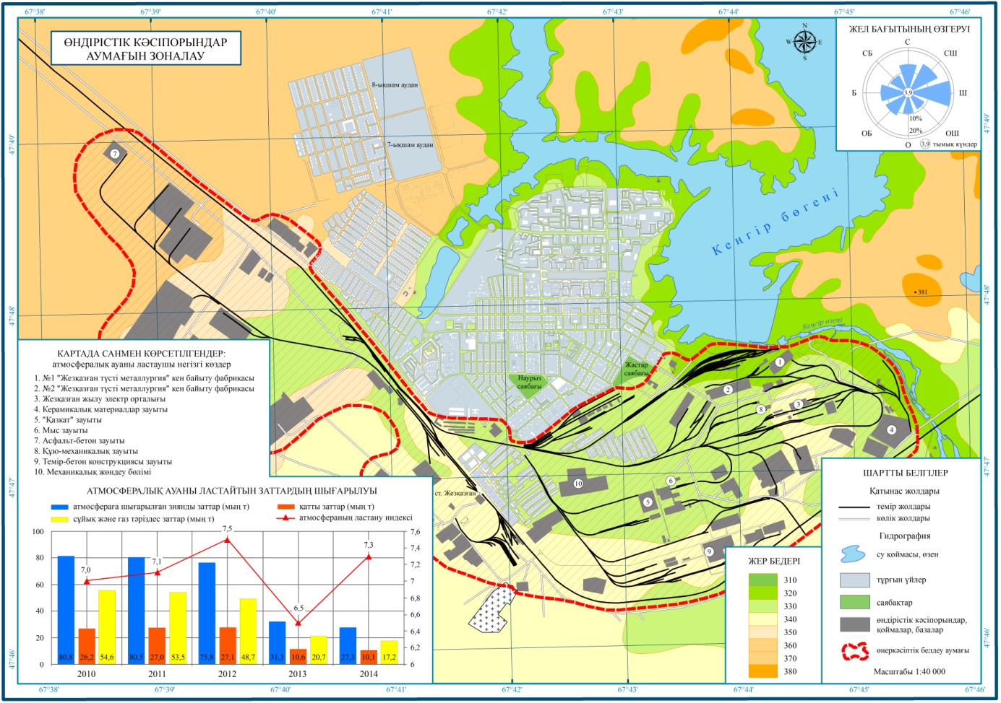

Сурет 11 – Қоршаған орта жағдайы және өндірістік кәсіпорындар

Кәсіпорындар мен тұрғын үйлер аралығында санитарлық-қорғау аумағының болмауы ластаушы заттардың қалалық ортаға жел әсерімен тікелей кедергісіз өтуіне негіз болады. Жел бағытының өндірістік белдеудегі негізгі ластаушы көздер аумағынан соғуы, қаланың негізгі бөлігінің ойпатты-жазықта орналасуы қаладағы қоршаған орта жағдайын шиеленістіре түседі.
Жезқазған қаласының өнеркәсіптік дамуының экологиялық салдарлары қатарына атмосфералық ауаның ластануымен қатар, топырақтың, ауыз судың және су қоймаларындағы балықтардың химиялық ластануы, тұрғын халықтың ауруларының көбеюі жатады. Қала маңындағы жерүсті суларының гидрохимиялық жағдайы бойынша: Кеңгір бөгенінде жоғарғы ластану көрсеткіші тіркелсе, Қара Кеңгір өзеніндегі жағдай төтенше ластану жағдайына жеткен (СЛИ>10,0). Негізгі ластаушы ингредиенттерге мыс, мырыш, марганец, сульфаттар жатады [79]. Соңғы онжылдықтағы «экологиялық» аурулардың (тыныс алу органдарының аурулары, жүрек және қан тамырлар жүйесінің аурулары, ас қорыту органдарының аурулары) өсуі, Жезқазған сияқты ресурсқа бай өнеркәсіптік моноқалада әлеуметтік шиеленісті тудырды. Сондықтан моноқалалардың әлеуметтік-экономикалық, экологиялық мәселесі қалалық саясатты тиімді жүргізумен тығыз байланысты.
Әрине, Текелі қаласы секілді Жезқазғанның да аталған кемшіліктерінен бөлек, қала экономикасын әртараптандыру саясатындағы жетістіктерді ерекше атауға болады. 2015-2016 жылдары қала инфрақұрылымының жағдайымен танысу мақсатындағы ғылыми іссапарымызда, мұнда «Индустриалды-инновациялық дамыту» бағдарламасы шеңберіндегі жобалардың сәтті жүзеге асырылып жатқанына көз жеткіздік. Соның нәтижесінде, отандық және шетелдік нарыққа бағдарланған инновациялық өнімдердің реестрі құрастырылды (кесте 4).

Кесте 4 – Жезқазған қаласының инновациялық даму жетістіктері

№ р/с | Инновациялық өнім өндіруші кәсіпорындар | Өнім түрі | Тұтынушылар
1 | “Қазақмыс” Корпорациясы ЖШС | Құнарсыз күкіртті кеннен шақпақ мыс өндірісі (Гидрометаллургия-лық технология негізінде) | Отандық және шетелдік нарық
2 | “Жезқазғансирекмет” РМК | Аса құнды сирек металдар өндірісі (аммоний перренаты, рений қышқылы, металдық ренийлі ұнтақ, штапик, таблетка түрінде және осмий-187 изотопы өндірісі) | Нидерланды, Түркия, Швеция, Қытай, Жапония және ТМД мемлекеттері
3 | “Қазақмыс” Корпорациясы ЖШС-гі құрамындағы Жезқазған мыс балқыту зауыты | 99,9% - Таза мыс ширатпалары мен катодты мыс өндіру және электр өнімдері | Отандық және шетелдік нарық
4 | «Казтехфильтр» ЖШС | Автокөліктердің және басқа да арнаулы техникалардың іштен жану двигательдеріне арналған сүзгілер өндірісі | Отандық нарық
5 | «Ұлытау - Флора» жылыжай кешені | Көкөніс және гүл шаруашылығы өнімдері | Жергілікті нарық
6 | «Ютария LTD» ЖШС тігін цехы | Әр түрлі сала (мұнай-газ, химия, металлургия, фармацевтика, ав  томобиль өндірісі т.т.) мамандарына арналған арнайы киімдер | Отандық нарық
7 | «Bayan» ЖШС | Сүт, нан және әр-түрлі шырын өнімдері | Жергілікті нарық

Жоғарыда келтірілген талдаулар нәтижесі, Текелі және Жезқазған секілді қала түзуші кәсіпорынның айналасында қалыптасқан моноқалалардың жағдайы барынша ауыр дәрежеде қалып отырса да, соңғы жылдардағы индустриалды-инновациялық саясаттың нәтижелері бойынша жетістіктердің бар екенін нақтылады. Сонымен қатар, аталған қалалардың жергілікті ерекшеліктері жағдайды жақсартуға, тиімді шешімдер қабылдауға ммүкіндіктер береді. Мысалы, Текелі қаласы жағдайында туризм түрлерін дамытуға, агроклиматтық ресурстарды тиімді пайдалануға, табиғи-ресурстық әлеуеті арқылы «жасыл» дамуға мүмкіндіктерінің болуы, талдау жұмыстары барысында көз жеткізілді. Ал, Жезқазған жағдайында қаладағы жоғары білім беру ұйымының әлеуетіне көңіл бөліп, қала мамандануы бойынша тау-кен кластерін құруға, кеңістіктік артықшылығын, көлік жолдарын қала дамуында тиімді пайдалануға болады. Сонымен қатар, бұл қалалардағы ертеден қалыптасқан индустриялық кәсіпорындарды инновациялық даму бағдарламалары шеңберінде қайта құрылымдауға, әлемдік және кейбір отандық тәжірибелерді ескере отырып, экономиканы әртараптандыру, шағын және орта кәсіпкерлікті қолдау іс-шараларына көңіл бөлінуі тиіс.

1.3 Қазақстан моноқалаларының инновациялық даму үрдістерін географияда оқытудың мазмұндық-құрылымдық моделі
Бүгінгі күні біздің қоғамға мәселелерді шеше алатын, шешім қабылдайтын, сындарлы ойлайтын, идеялар мен өнімді пікір ұсына алатын және командада, топтарда тиімді жұмыс істейтін икемді, креативті және бастамашылық қабілеті бар жастар қажет. Күрделілігі күн сайын артып, өзгеріп және тез жетіліп келе жатқан, біз өмір сүріп жатқан әлемде «Білімнің болуы» бүгінгі күні жеткілікті емес. Адамдардың өмір бойы білім алуын оңтайландыру үшін жастардың жеке қабілетін жан-жақты дамытып, оларға жан-жақты білім беру шеңберінде тиімді ойлау қабілетін сіңіру қажет екені сөзсіз.
Болашақ тұлғаны қалыптастырудың негізгі шарты мен көрсеткіші кәсіби педагогикалық білім беру саласындағы қажетті біліктілікті қалыптастыру болып табылады. Қазіргі уақытта, білікті тұлғалар қалыптастыру педагогикалық білім беруде мазмұндық-құрылымдық модельдеу арқылы жүзеге асырылатыны белгілі. Модельдеу ғылыми және педагогикалық әдістердің бірі болып табылады. Ол ғылыми білімді бекітудің оңтайлы және үнемді тәсілі ретінде пайдаланылады.
Біз алдыңғы бөлімдерде тоқталған теориялық материалдар және далалық зерттеу жұмыстары барысында алынған нәтижелерге талдау жасай отырып, Қазақстан моноқалаларының инновациялық даму үрдістерін географияда оқытудың құрылымдық - мазмұндық моделін ұсындық (сурет 12).
Модель бірқатар өзара байланысқан блоктарды қамтиды: мақсат, мазмұн, технологиялық және бағалау-нәтижелік. Бұл блоктар моноқалалардың инновациялық даму үрдістерін географияда оқытудың әдістемесін жетілдіріп, пәнді игерудегі мақсаттарға тиімді қол жеткізуге, болашақ географ мамандардың функционалдық сауаттылығын арттыруға, ғылыми-жаратылыстану білімдерін, табиғат, қоғам және экономиканың жүйелі байланысы, әлеуметтік-экономикалық білімдері туралы түсініктері мен көзқарастарының қалыптасып, дамуына оңтайлы нәтиже көрсетеді.
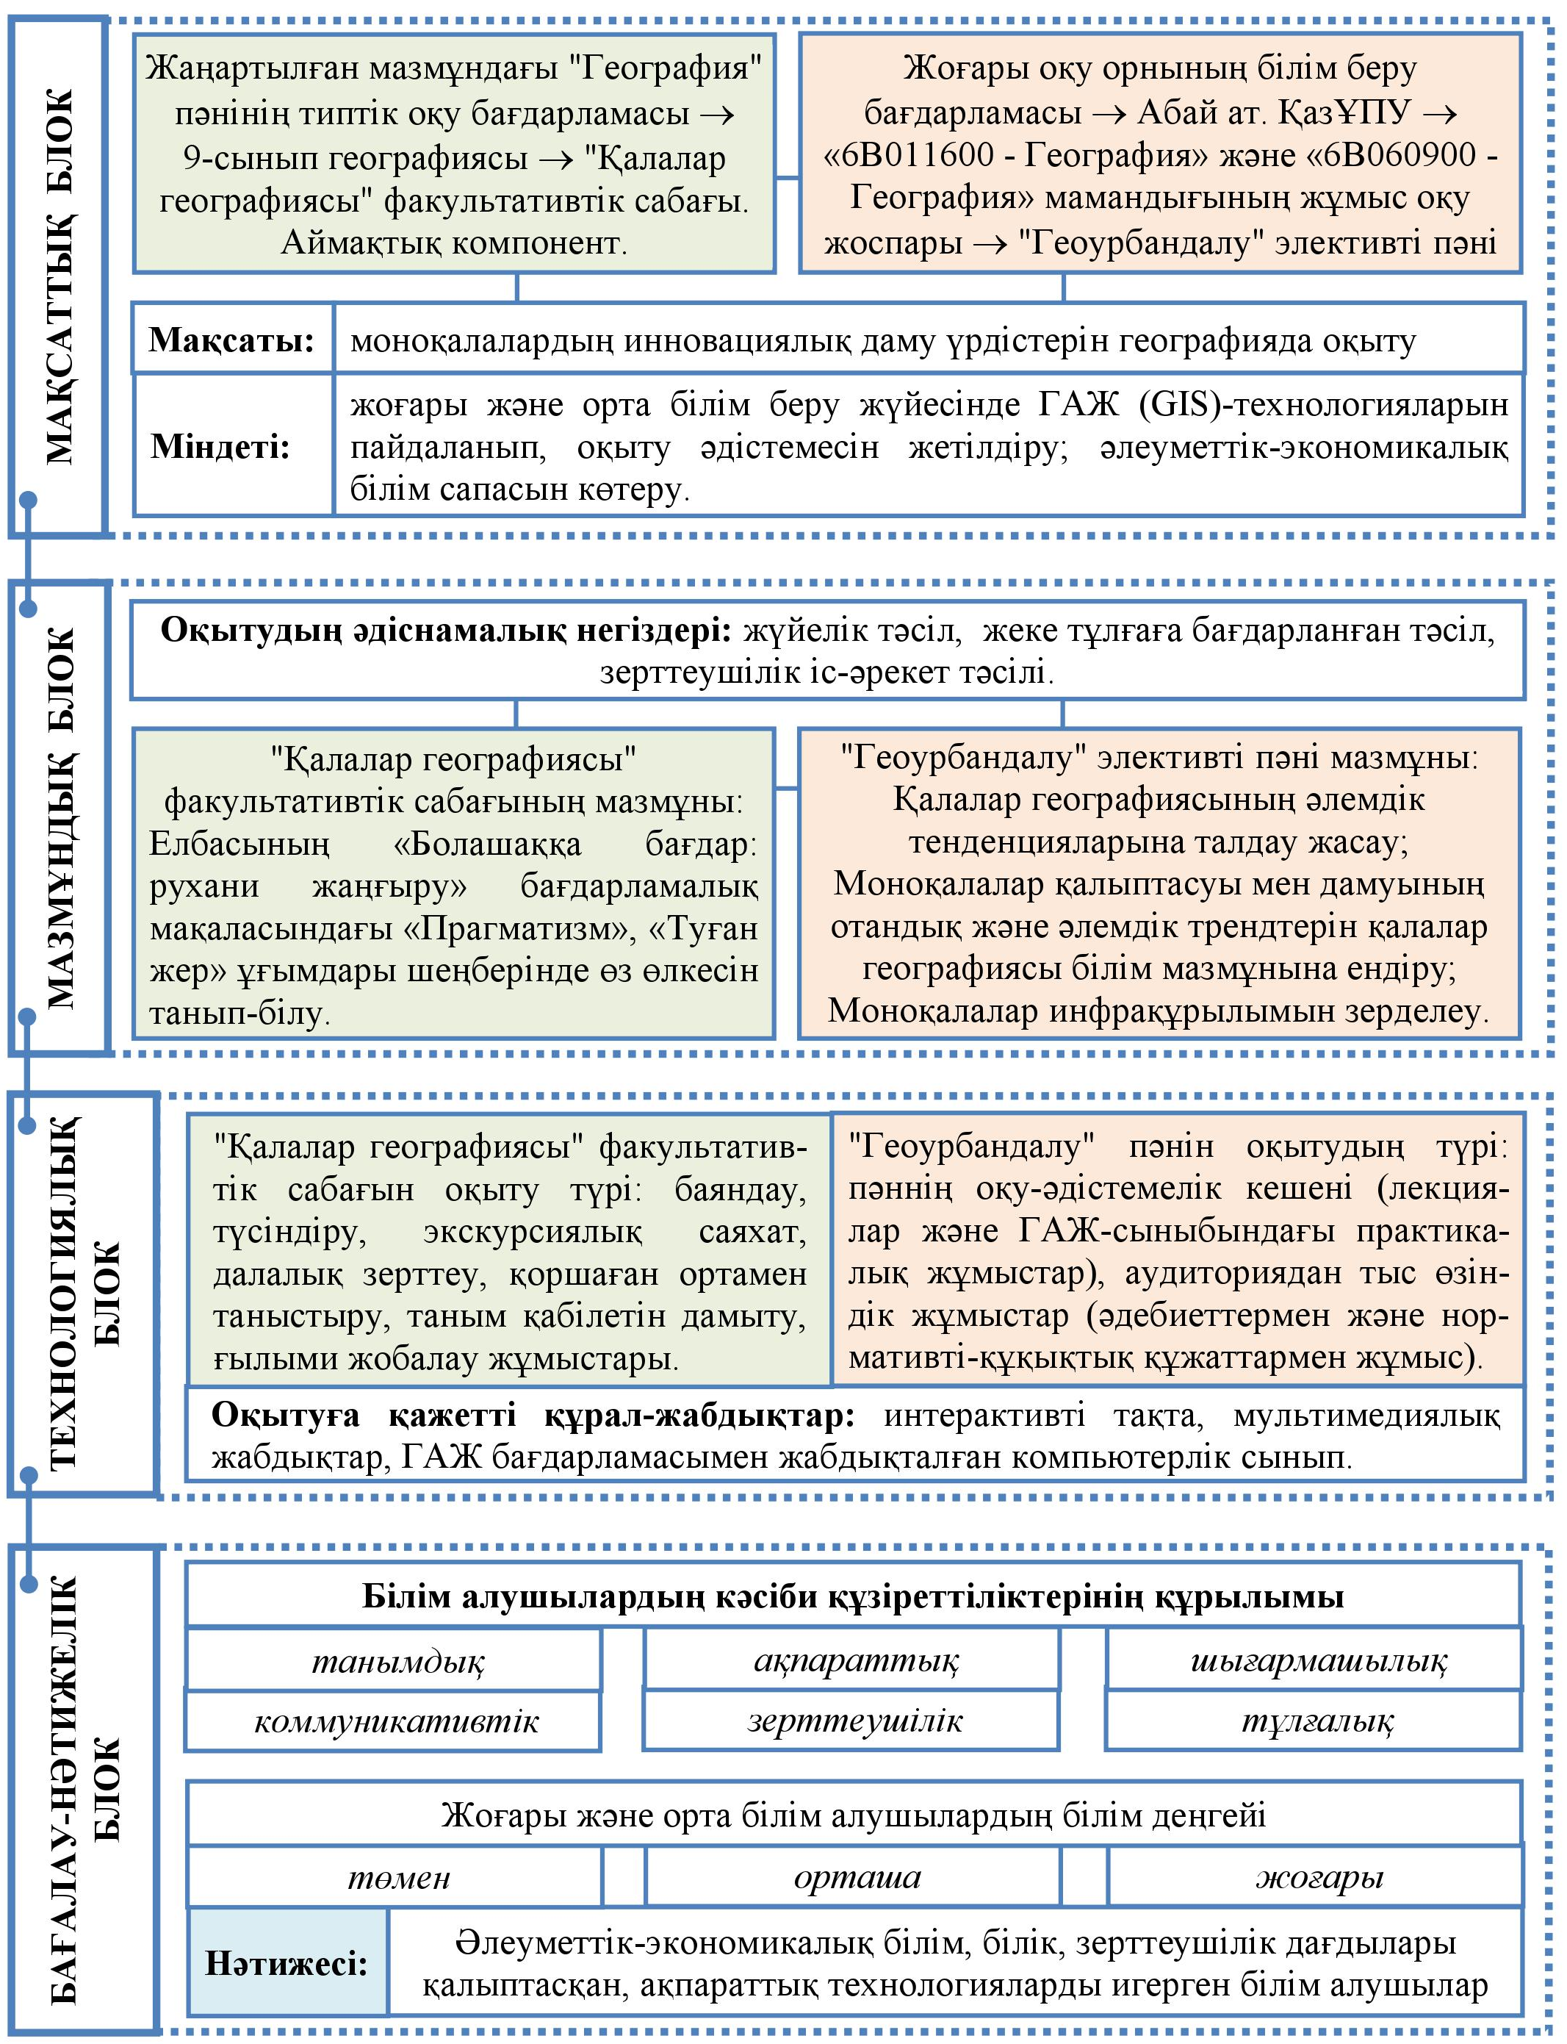

Сурет 12 - Қазақстан моноқалаларының инновациялық даму үрдістерін географияда оқытудың мазмұндық-құрылымдық моделі

Мақсаттық блок – зерттелетін үрдістердің мақсат-міндеттеріне негізделген. Моноқалалардың инновациялық даму үрдістерін географияда оқыту мақсаты орта білім беру және ЖОО мысалында орындалды. Орта білім беру жүйесінде орындалған «Қалалар географиясы» факультативтік сабағы аймақтық компонент ретінде қарастырылып, жаңартылған мазмұндағы «География» пәнінің типтік оқу бағдарламасының негізгі мақсат-міндеттеріне сәйкестендірілді. Ал, ЖОО-да оқыту мәселесі «Геоурбандалу» элективті пәнінің білім беру мазмұнына кіріктірілді. Моноқалалардың инновациялық даму үрдістерін жоғары және орта білім беруде оқыту мақсаты - білім алушылардың білім сапасын көтеру, жаңа ақпараттық технологияларды тиімді пайдалану міндеттерін жүктейді.
Мазмұндық блок – алға қойған мақсат-міндеттерді орындауға бағытталған пән мазмұнынан, оқытудың әдіснамалық негіздерінен тұрады. «Қалалар географиясы» факультативтік сабағының мазмұны, біздің зерттеуімізге негіз болған Текелі мен Жезқазған моноқалаларын кешенді оқып үйрену мәселелеріне арналды. Атап айтқанда, елді-мекеннің тарихы, табиғаты, әлеуметтік-экономикалық жағдайы (халқы, демографиясы, шаруашылық салалары, мәдени өмірі), инфрақұрылымының иннновациялық салалары, қоршаған орта жағдайы секілді кең ауқымды мәселелерді қамтыды. Бұл құрылған мазмұнды еліміздің басқа да моноқалаларын немесе өңірлерін оқып-үйренуге үлгі ретінде қарастыруға болады. Жалпы, орындалған факультативтік сабақтың негізгі мақсаты - оқушыларға сабақтан тыс уақыттарда өзінің туған жері туралы мағлұматтар беріп, тұлға ретінде дамуына жағдай жасауды көздейді. Әрине, бұл Елбасының «Болашаққа бағдар: рухани жаңғыру» бағдарламалық мақаласындағы «Прагматизм», «Туған жер» ұғымдарының мәнін терең түсінуге мүмкіндік береді. Ал, «Геоурбандалу» элективті пәнінің мазмұны бұрын-соңды қарастырылмаған урбандалу үрдісінің жаңа трендтері негізінде қайта құрылымдалды. Атап айтқанда, пән мазмұны урбандалудың тарихи, заманауи, болашақ көрінісіне қатысты ақпараттармен толықты. Моноқалалардың әлемдік және отандық даму трендтері жіті зерделеніп, «Геоурбандалу» элективті пәнінің білім мазмұнына енгізілді. Бұл орындалған жұмыстар білім алушылар үшін жүйелі жұмыс жасау, жеке тұлға ретінде қалыптасу, зерттеушілік іс-әрекеттерін дамытуға мүмкіндік береді.
Технологиялық блок – орта және жоғары білім беру жүйесінде оқытудың әдістері, оқытуға қажетті құрал-жабдықтарды қамтиды. Моноқалалардың инновациялық даму үрдістерін географияда оқытудың мақсаты мен міндеттерінің орындалуы, осы блокта атқарылатын жұмыстармен тығыз байланысты. Білім алушылардың жас ерекшеліктеріне байланысты оқыту түрі күрделілігі жөнінен айырмашылық жасайды. Осы құрылымдағы орындалатын жұмыстар білім алушылардың белсенді жұмыс жасауына ммүкіндік береді және дамуына ықпал етеді.
Бағалау-нәтижелік блок – алға қойған мақсат-міндеттердің, оқыту мазмұны мен технологиялық іс-әрекеттердің өзара жүйелі байланысының нәтижелерінен тұрады. Яғни, мазмұндық-құрылымдық модельдің мақсаттық, мазмұндық және технологиялық кезеңінде орындалған жұмыстар, орта және жоғары білім алушылардың бойында танымдық, ақпараттық, шығармашылық, коммуникативтік, зерттеушілік, тұлғалық қасиеттерін дамытуға негізделіп орындалған. Алынған нәтижелер жоғары және орта білім алушылардың деңгейін анықтайды. Жалпы алғанда, біздің зерттеу жұмысымыздың технологиялық картасы немесе мазмұндық-құрылымдық моделі білім алушылардың білім, білік дағдыларының тереңдеуіне, зертттеушілік құзіреттерінің дамуына, ақпараттық технологияларды еркін игеруіне мүмкіндік береді.
Біз ұсынған мазмұндық-құрылымдық модель моноқалалардың инновациялық даму үрдістерін географияда оқытудың мәселелеріне арналды. Бұл модель бойынша орындалған жұмыстар Қазақстан моноқалаларындағы, оның ішінде Текелі мен Жезқазғандағы жағдайды танып-білуге, тиімді шешімдер қабылдауға мүмкіндіктер береді. Осы ретте, зерттеу жұмысын тек біржақты қарастырып қоймай, оны әртараптандыру қажет деп таптық. Яғни, тек отандық тәжірибелерді ғана талдап қоймай, инновациялық жетістіктерімен ерекшеленген әлемдік тәжірибедегі моноқалалардың дамуын зерделеудің маңызы зор. Бұл жағдай біздерге болашақта моноқалаларды инновациялық дамытуға қатысты тиімді шешімдер қабылдауға, білім алушылардың танымдық құзіреттіліктерінің дамуына септігін тигізері анық.
Бүгінде қалалардың инновациялық орталық ретінде дамуы тек әлемдік және аймақтық маңызы бар ірі қалаларға ғана тән құбылыс емес. Шағын қалалар да инновациялық жетістіктерімен ерекшеленіп, әлем таныған брендтік өнімдер шығаруда. Бұл ретте, мысалды ел тұрғындарының күнделікті қажеттіліктерін өтеп жүрген тәжірибелерден келтіруге болады. Мысалы, кез-келген ел тұрғынының немесе кеңсе қызметкерінің компьютеріндегі «Microsoft» бағдарламалық өнімдері АҚШ-тың шағын ғана Редмонд қаласында (халқы 53 680 адам) жасалады және компанияның бас штаб-пәтері де осы қалада орналасқан. Автокөлік шиналарының әлемдік алыбы «Michelin» компаниясының өнімдері Францияның 140 мың ғана халқы бар Клермон-Ферран қаласынан өндіріліп, әлемге тарайды. Әуе тасымалы бойынша әлемдегі ең сенімді «Airbus» әуекомпаниясының бас штаб-пәтері осы елдегі 27 мың халқы бар Бланьяк қаласында орналасқан. Бұл да көптеген ел азаматтарының күнделікті өмірінде қауіпсіз қызметімен танылған. Телекоммуникациялық жабдықтар мен ұялы байланыс құрылғылары өндірісіндегі әлемдегі жетекші «Nokia Corporation» трансұлттық компаниясының да бас штаб-пәтері Финляндияның Эспоо шағын қаласында орналасқан. 150-ден астам мемлекетке экспортқа шығарылатын компания өнімдері қазақстандықтардың күнделікті қажеттіліктерін өтеуде [80]. Туризм кластерін құру арқылы әлемге танылған Түркияның көптеген шағын қалалары да (Кемер, Бодрум, Аланья т.б.) ел тұрғындарының демалыс уақытын өткізетін орындарға айналған. Соңғы аталған қалалардағы инновациялық жетістіктер қатарына туризммен бірге күн энергиясы (solar energy) өндірісін де атауға болады. Шағын қалалардың күн энергиясына бағытталуы, Түркияның Еуропа бойынша балама энергия тұтыну көрсеткіші жөнінен Германиядан кейінгі орынға шығуына негіз болуда. Яғни, жоғарыда келтірілген мысалдар мен талдаулар нәтижесі әлемде тек ірі қалалардың ғана инновациялық орталыққа негіз болатынын көрсетпейді, шағын қалалардың да бәсекеге қабілеттілігін арттыру арқылы жетістіктерге жетуге болатынын көрсетеді. Осы ретте, еліміздегі өнеркәсіптік және табиғи-ресурстық әлеуеті жоғары саналатын Текелі мен Жезқазған секілді моноқалалардың бәсекеге қабілеттілігін арттыруға көңіл бөлуді қажет етеді.
Қала дамуы – әртүрлі әлеуметтік және экономикалық мақсаттардың жиынтығы ретінде қарастырылатын, көп өлшемді және көп аспектілі процесс. Моноқалалардың кешенді дамуы үшін оның аумағында жүретін әлеуметтік-экономикалық үдерістердің өзара байланысымен қатар, олардың қоршаған ортамен үйлесімді қарым-қатынасы, мемлекеттік және жергілікті жердегі даму мүдделеріне сәйкес келуі шарт. Моноқаланың айрықша жүйе ретіндегі тұрақты дамуына қол жеткізу ең алдымен әлеуметтік-экономикалық тұрақтылығын сақтау және оның ортасын адам өміріне қолайлы етумен байланысты. Өйткені тұрақты, жайлы және экологиялық қалаларды қалыптастыру адамзат тарихындағы ең үлкен жетістік болуы мүмкін [81].
Мономаманданған қалалар мәселесі қазіргі таңда тек Қазақстанның ғана емес, әлем елдерінің басым көпшілігінде күн тәртібіндегі өзекті мәселелер қатарында. Ресурс көздері маңында қалыптасқан бұл қалалар әлемдік нарықтағы шикізат сұранысына, қаржы-экономикалық дағдарысқа, саяси шешімдерге, мемлекеттік мақсаттардың өзгеруіне және т.б. факторларға тікелей тәуелді. Аталған факторлардың моноқалалар өміріне әсер ету салдары бірінші кезекте, әлеуметтік және экономикалық салаларда жағдайдың шиеленісуіне негіз болады. Бұл өз кезегінде қоғамда жұмыссыздар санының артуына, еңбек ресурстарының миграциясына, кәсіпорындар қызметіндегі өнімділіктің төмендеуіне жол ашады. Яғни, қала өмірінде регрессиялық кезең басталады. Дағдарыс кезеңінде қаладағы жағдайды тұрақтандыру, әлеуметтік және экономикалық салалардағы іс-шараларды жүйелі ұйымдастырудың қажеттілігі күн тәртібіндегі мәселеге айналады. Осы ретте, тиімді шешімдер қабылдау үшін, аталған мәселені жүйелі шеше білген шет елдер тәжірибесін зерделеудің маңызы зор.
Аустралияда дағдарыстық жағдайдағы моноқалалар мәселесінің шешімі - қала экономикасын әртараптандыруға және жұмыс күшін өзге аумақтарға орналастыруға негізделген.
Теннант Крик - Аустралияның Солтүстік жерлер аумағындағы шағын қала. 1930-жылдардағы Аустралияның алтын өндірісіндегі орталықтардың бірі. Бұл жердегі табиғи қордың сарқылуы инвестициялық компаниялардың кетуіне негіз болды. Соңғы қалған бір компанияның жұмыскерлерінің саны 300-ден 40 адамға дейін қысқарды. Қаланың дағдарыстық жағдайына алаңдаған билік экономиканы оңалтуға негізделген іс-шаралар кешенін қабылдайды. Ол бойынша қаланың географиялық орналасуын, табиғат жағдайын және ифрақұрылымын тиімді пайдалана отырып, қаланың даму үлгісін қайта құрудың қажеттігі туындады. Өңірге темір жол салу арқылы көлік қызметін дамытуға көңіл бөлді. Бұл қаланың аумақтық логистикалық орталыққа айналуына алғышарт болды. Сонымен қатар, табиғи-ресурстық әлеуетін тиімді пайдалану негізінде туризм қарыштап дамыды. Аз уақыт ішінде шағын қала туристік-логистикалық орталыққа айналды. Бұл саясат жергілікті биліктің қала экономикасын әртараптандырудағы сәтті қадамы ретінде бағаланды [82, р. 33].
Вудкатерс - ел астанасынан 80 шақырым қашықтықта орналасқан бұл шағын қаланың экономикасы қорғасын-мырыш кені өндірісіне негізделген. Шахталардағы жұмыс күшінің негізін жергілікті қала тұрғындары құрады. Тек аздаған бөлігі астанадан келетін жұмыскерлермен толықты. 1999-жылдары табиғи қорлардың сарқылуы және өндірілген тауардың бәсекеге қабілетсіз болуы шахталардың жұмысын тоқтатты. Билік тарапынан қала құраушы кәсіпорындарға қолдау көрсетілді. Бірақ бұл тиімсіз болды. Қолдаудың келесі түрі экологиялық және әлеуметтік бағытта болды. Ол бойынша топырақ қабаты бүлінген аумақтарды қайта қалпына келтіру іс-шаралары атқарылды және халықты біртіндеп жұмыс күші тапшы өңірлерге қоныстандырды [77, б. 458].
АҚШ-та ХХ ғасырдың екінші жартысынан бастап, бұрын ерекше дамыған жүздеген қалаларда өндірістің дағдарысқа ұшырауы, халық санының азаюы, тұрғындардың өмір сапасының төмендеуі сияқты құбылыстар орын ала бастады. Америкада бұл мәселені моноқалалардың тұрғындары баспаналарын сату және жұмыс бар жерлерге көшу арқылы шешті. Яғни, мәселені шешуге халықтың жоғары жұмылғыштығы (мобильность) көмектесті. Бірақ бұл барлық қала халқы үшін түбегейлі шешім емес еді. Осыны ескерген мемлекеттік органдар дағдарыстық жағдайдағы моноқалалар экономикасын қайта жаңғырту арқылы қызмет көрсетуді дамытуға, бизнеске қолайлы орта қалыптастыруға, білім мен ғылымның ірі орталығына айналдыруға, жаңа даму бағытын нақтылауға көңіл бөлді.
АҚШ-тың ескі өнеркәсіптік қалаларының Қазақстандағы өнеркәсіптік моноқалалармен өзіндік ерекшеліктерімен қатар, ұқсастықтары бар. Мысалы, АҚШ қалалары өткен ғасырдың соңғы онжылдықтарында дағдарыс пен кері кетуге ұшырағанымен, ауқымы, табиғи-ресурстық әлеуеті мен географиялық факторлары, ішкі нарықтың жағдайы, арнайы мемлекеттік және штат деңгейіндегі зерттеулер мен шешімдер негізінде даму мүмкіндігі тұрғысында қазақстандық қалалардан айырмашылық жасаса, құлдырау тенденциялары мен түйткілді мәселелерінің шығу тегі жағынан өте ұқсас келеді. Сол себепті, америкалық өнеркәсіптік қалаларға қатысты жүргізілген зерттеулерге шолу жасау арқылы Қазқастан моноқалаларының даму үлгілерін негіздеуге мүмкіндік бар.
Елде осы келеңсіз құбылыстарды зерттеу, қалаларды қалпына келтіруді ғылыми-қолданбалы тұрғыда зерттеу мақсатында «The Restoring Prosperity Initiative» (Жаңғырту мен гүлдендіру бастамасы) бағдарламасы жасалды. 2006 жылы Вашингтондағы Брукинг (Brooking) институты жариялаған кешенді Есепте дамуы тежеліп және құлдырау жағдайында тұрған ескі өнеркәсіптік қалаларға қатысты ұзақ жылғы зерттеу нәтижелері талданған болатын [83].
Брукинг институты зерттеген 302 қала арасынан экономикалық және әлеуметтік жағдайы ең төмен 65 қала таңдалып алынды, олардың басым бөлігі АҚШ-тың солтүстік-шығысы мен Орта Батыста орналасқан. 6 штатты қамтитын, «стагнациялық қалалар» деп аталатын бұл ескі өнеркәсіптік қалаларда 16 млн адам тұрады, еңбек ресурстары шамамен 8,6 млн адамды құрайды. Брукинг институты стагнациялық қалаларға мынадай көрсеткіштер бойынша баға берген (сурет 13).

Сурет 13 - АҚШ-тағы стагнациялық қалаларды бағалау көрсеткіштері

«The Restoring Prosperity Initiative» бағдарламасы кезінде экономикалық, саяси және мәдени орталықтар болған осы қалалардың дамуы, олардың инновация ошақтарына айналуы және қаламаңы аумақтарының қоршаған ортамен үйлесімде дамуы бүкіл АҚШ-тың тұрақты экономикалық дамуына ықпал ететін алға қойып отыр. Бұл қалаларда ғылымға негізделген, бәсекеге қабілетті жаңа өндірістің болмауы олардың құлдырауына себеп болды деп есептеледі. 65 қаланың жалпыға ортақ мәселелері болғанымен, олардың географиялық орнына және т.б. факторларға байланысты өзіндік қиыншылықтары бар. Бағдарлама бойынша, ескі өнеркәсіптік қалаларды жаңғыртудың 5 негізгі бағыты анықталған (сурет 14).

Сурет 14 – АҚШ-тағы ескі өнеркәсіптік қалаларды жаңғыртудың бағыттары (Brookings Institution деректері бойынша құрастырылды)
Ескі өнеркәсіптік қалалар арасында ірі қалалар да бар. Олардың бірі – өнеркәсіптік дамудан іскер қалаға айналған Балтимор қаласы. Мемлекет қалаларды қалыптастыру мен қалпына келтіруде маңызды рөл атқарады. Штаттар қалалық аумақтардың қаңқасын жобалап және инфрақұрылымдық және қаржылық жобаларды бекітеді, инвестициялық және әлеуметтік жобаларды қолдайды. АҚШ-тағы Мэриленд штатында орналасқан Балтимор қаласы қазіргі жаңғырту саясатын берік ұстанып, ақылды даму стратегиясын жүргізу арқылы қоршаған ортаны көгалдандыру, қала ортасын тұрғындар үшін аса қолайлы аумаққа айналдыру бағытында жетістіктерге жетуде. Дегенмен, дамудың жаңа бағытына көшіп, жаңғыртуды қажет ететін өнеркәсіптік қалалар арасында тұрғындарының саны 30 000 мен 200 000 аралығында болатын шағын және орташа қалалар басым. Олар өз кезегінде ірі қалалардың даму үлгілерінен тәжірибе алады.

Огайо штатындағы өнеркәсіптік қалалардың даму мәселелерін ғылыми тұрғыда зерттеуде Жер саясаты жөніндегі Линкольн институты (Lincoln Institute of Land Policy) ғалымдарының үлесі зор. Бұл мекемеде жүргізілген зерттеу жобаларының бірі – «Revitalizing America’s Small and Medium Sized Legacy Cities» (Американың шағын және орташа ескі қалаларын жаңғырту) деп аталады [84].

Үлкен Огайо саяси орталығының (Greater Ohio Policy Center – GOPC) 2016 жылғы маусымда жариялаған «Акроннан Занесвиллге дейін: Огайодағы шағын және орташа ескі қалалардың жағдайы қалай?» деп аталатын есебінде Огайо штатындағы тұрғындар саны 20 мыңнан асатын ескі өнеркәсіптік қалаларында жалпы саны 1 млн-ға жуық адамдар тұратыны және бұл қалалардың штат экономикасына қосатын үлесінің аса маңызды екендігіне басты назар аударылған [85]. Бұл штаттағы шағын және орташа қалаларда Үлкен Огайо саяси орталығының 2000-2014 жылдары жүргізілген зерттеулер нәтижесінде мынадай қорытындылар жасалған:

Огайодағы шағын және орташа қалалар мен олардың төңірегіндегі аумақтар соңғы онжылдықтарда тұрғындар санының азаюы, негізгі өнеркәсіп салаларының қысқаруын бастан кешіруде. Соңғы экономикалық дағдарыстың ықпалынан шағын қалалардағы жағдай одан әрі ушыға түсті;

Орташа қалалардың қаламаңы аумақтарында халық санының азаюы, экономикалық жағдай мен тұрғын үй нарығында тұрақсыздық қаупін төндіруде. Мысалы, Акрон, Дейтон, Толедо, Кантон және Янгстаун тәрізді орташа қалаларда жылжымайтын мүлік нарығы күрт қысқаруға ұшырады;

Қала шағын болған сайын, экономикалық проблемалар ұлғая түсуде: үлкенірек қалалардың даму мүмкіндіктері де шектелгенімен, үлкен мәселелер әлі туындаған жоқ.
Зерттеушілер Огайо штатындағы шағын және орташа қалалардың дамуына қатысты ғылыми негізделген ұсыныстар жасаған. Бұл ұсыныстарда күшті аудандарды қолдауға бағытталған ұзақ және қысқа мерзімді стратегияларды жүзеге асыру; жекелеген қалалардағы экономикалық дамуды жақсарту үшін жергілікті айрықша ресурстарды пайдалану жоспарларын жасау; инвестициялық жағдайды жақсарту үшін аймақтық ынтымақтастыққа қолдау көрсету және мемлекеттік шараларды жоспарлау мен жүзеге асыруда жергілікті жердің өзіндік ерекшеліктерін ескеру, яғни «бір өлшем барлығына дәл келеді» деген саясаттан аулақ болу атап көрсетілген [85].
2015 жылдың ақпанында Үлкен Огайо саяси орталығы «Көршілес нарықтарды қайта құру: Шағын кәсіпкерлікті қолдау және Огайодағы елді мекендерде мүлікті коммерциялық мақсатта қайтадан пайдалану» тақырыбында дөңгелек үстел өткізген [84]. Бұл шаралар шағын және орташа қалалардағы жергілікті әкімшілік пен іскер топтарға бос қалған жылжымайтын мүлікті қандай мақсаттарға қайта пайдалануға қатысты ақыл-кеңестер беруге бағытталған.
Біз америкалық тәжірибені пайдаланып, Қазақстандағы өнеркәсіптік моноқалаларда да жұмысын тоқтатқан кәсіпорындардың ғимараттары мен босаған тұрғын үй қорын іскерлік мақсатта қайта пайдалану мәселелерін осы тектес жолмен шешуге әрекет жасау қажет деп есептейміз. Сонымен қатар, дағдарыстық жағдайдағы моноқалалар экономикасын қайта жаңғыртуда келесі қалалардың тәжірибесін тартымды үлгі ретінде қарастыруға болады.
Флинт (Мичиган штаты) – 1819 жылы негізі қаланды, 1855 жылы қала мәртебесіне ие болды. Алғашқыда ағаш өңдеу өнеркәсібі жақсы дамыды. XX ғ-дың басында «Buick» және «Chevrolet» компаниялары қызметі нәтижесінде Флинт қаласы АҚШ-тағы ірі автомобиль өндірушіге айналды. 1908 жылы В. Дюран Флинтте атақты «General Motors» компаниясының негізін қалады. 1960 жылары автомобиль құрастыру жұмыстары жемісті болды. Уақыт өте келе 1973 жылғы мұнай дағдарысы автоөнеркәсіпке негізделген қала экономикасына кері әсер етті. Қала экономикасын «құтқару» жолында экономиканы әртараптандыру ісі қолға алынды. Басымдық шағын өндірушілерге және қызмет көрсету саласына берілді. Аумақтың географиялық орналасуын тиімді пайдалану негізінде логистикалық қызметтер дамыды. Соңғы жылдары білім беру саласы қарқынды дамуда. Мичиган-Флинт және Кеттеринг университеттерінде заманауи студенттік кампустар құрылды. Университеттерде 20 мыңға жуық студенттер білім алуда, нәтижесінде заманауи Флинт АҚШ-тағы университеттер қаласы санатына қосылды. Әйтсе де, жүзеге асырылған іс-шаралар кешеніне қарамастан халық саны біртіндеп азаюда (1960 жылы – 197 мың, 2000 жылы – 125 мың, 2012 жылы – 100 мың) [86], осыны ескерген Forbes журналы Флинтті АҚШ-тағы тез «өліп» бара жатқан 10 қаланың қатарына қосқан.
Янгстаун (Огайо штаты) – темір кені мен тас көмірдің ірі кен орындары бар және көлік желісі жақсы дамыған қала. Қала мәртебесін 1867 жылы алды. XIX ғасырдың аяғында бұл қала ірі металлургиялық орталық саналды. 1970 жылдан бастап металлургиялық құлдырау басталды, нәтижесінде 1977 жылдың 19 қыркүйегі «Қаралы дүйсенбі» ретінде тарихта қалды. «Youngstown Sheet and Tube» компаниясы барлық металлургиялық кәсіпорындардың жабылғанын хабарлады. Сол уақытта қалада бір мезгілде 40 мың жұмыс орны (қаладағы халық саны 130 мың шамасында) жоғалды [77, б.459; 87]. Металлургиялық күйреуден соң жұмыспен қамту мүмкін болмады. Дағдарыстық жағдайдан шығу жолында билік жүргізген іс-шаралар кешені өңдеу өнеркәсібіне негізделді. Сонымен бірге, қаладағы жұмыссыздықты жою үшін кәсіпкерлікпен айналысатындарға жеңілдіктер жасалды, бизнес-инкубаторлар жұмыс жасады, жаңа технологиялық дамушы компанияларды ынталандырды. Қала білім орталығы ретінде де жақсы дамыды. 13 мыңға жуық білім алатын Янгстаун университеті ірі жұмыс беруші болып саналады. Экономиканы әртараптандыру талпынысы біршама өз жемісін берді, жан басына шаққандағы табыс көлемі аз болғанымен, жұмыссыздық мәселесі өз шешімін тапқан.
Бирмингем (Алабама штаты) – АҚШ-тағы Азаматтық соғыстан кейін 1871 жылы негізі қаланды. Тас көмір мен әктастың және темір кенінің мол қоры бар бұл қала темір жолдардың қиылысқан қолайлы аумағында орналасқан. Қала қара металлургияның орталығы ретінде дамыды. 1930, 1957, 1960 жылдардағы дағдарыс салдары экономикалық құлдырауға негіз болды. Қазіргі таңда қала экономикасы әртараптандырылған. Медициналық қызметтер, сауда, қаржылық операциялар, ғылыми зерттеу жұмыстары, автомобиль бөліктері өндірісі мен металл өңдеу салалары жақсы дамыған. Кейде тіпті Бирмингемді «кіші Детройт» деп те атайды. Медициналық қызмет секторының жақсы дамуы қаланы әлемге танытты. Алабама университетіндегі Медициналық Орталық, Бирмингем Оңтүстік зерттеу институты, Оңтүстік-Шығыс бейкоммерциялық зертханасы әлемдегі емделуі қиын аурулармен (қатерлі ісік, қан-тамыр аурулары, қант диабеті және т.б.) күресуде. Қолайлы географиялық орналасуы инфрақұрылымды дамытуға, көлік-логистикалық орталықтарын құруға бастама болды [87-88]. Қазіргі таңда Бирмингем - өнеркәсібі мен технологиясы дамыған, инновациялық жетістіктермен ерекшеленеді. Бирмингемнің даму жолы - депрессиялық жағдайдағы монопрофильді құрылымнан, экономиканы әртараптандыру мәселесін сәтті шеше білген үлгі ретінде саналады.
Жапонияға жоғары деңгейдегі әлеуметтік жауапкершілік және қала құраушы кәсіпорындар мен муниципалдық биліктің ынтымақтастығы тән.
Камаиси - Иватэ Префектурасының оңтүстік-шығысында, Санрику жағалау сызығының орталық бөлігінде орналасқан. Қаланың негізгі географиялық артықшылығы теңізге жақын орналасуында және балық шаруашылығы қала дамуында ерекше рөлге ие. XIX ғ-дың аяғы ХХ ғ-дың ортасына дейін қала Жапония ауыр өнеркәсібіндегі болат құюдың орталығы ретінде дамыды. 1960 жылдары қала құраушы Kamaishi Steel Works кәсіпорынында 12 400 адам жұмыс істеді (бұл қала халқының 36%). Уақыт өте келе, ішкі және сыртқы нарықтағы бәсекелестік компания дамуына кері әсер етті. Салдарынан 1989 жылы компанияның соңғы домна пеші жабылып, жаппай жұмыссыздық басталды. Мәселелерді шешу үшін жергілікті билік пен қала құраушы кәсіпорын бірлесе отырып іс-шаралар кешенін бекітті. Негізгі басымдық ғылымды қажетсінетін өндіріске жағдай жасау үшін және бәсекеге қабілетті өнім өндіру үшін технопарктер құруға, электроника мен ақпараттық жүйелерді дамытуға берілді. Әлеуметтік жауапкершілік тұрғысынан ұлттық ерекшелік маңызды саналды. Жапонияның ұлттық ерекшелігі: компания қызметкерлерді жұмыспен қамтуда негізгі басымдық «ғұмырлық жалдау» жүйесіне берілді. Бұл жүйе бойынша қызметкерлер мен компания арасында келісім-шарттар жасалады. Келісім-шарт «тұрақты» және «уақытша» болады. «Уақытша» келісім-шарт жасасатындар белгілі бір мезгілге ғана негізделсе, «тұрақты» келісім-шарт жасайтындарға әлеуметтік жауапкершілік маңызды болды. «Тұрақты» жұмыскерлер оқу орнын бітіргеннен зейнет жасына дейін жұмыс жасауға міндеттелді. Сол себепті оларға әлеуметтік жеңілдіктер (жеңілдікпен үй алу, кредит алу, медициналық және сауықтыру қызметтері, т.т.) жасалды. Камаисидегі «тұрақты» жұмыскердің әлеуметтік жағдайын мойнына алған компаниялар мен муниципалдық биліктің ынтымақтастығы жұмыссыздық мәселесін шешудің баламалы нұсқасы саналды [77, б. 460].
Қытайдың шағын және орта қалаларын зерттеу негізінде, ғалымдар мынадай нақты іске асыру стратегиясын тұжырымдаған: 1) қызмет көрсету-өнеркәсіптік, ауыл шаруашылығы бағыты, 2) қалалық жобалаудың шығармашылық бағыты, 3) іс жүзінде шағын қалалардың тартымдылығын арттыру үшін нақты нысандарды салу [89].
Зерттеушілер қызмет көрсету-өнеркәсіптік, ауыл шаруашылығы бағытын анықтағанда Қытайдың басқа елдерден айырмашылығы ретінде ауыл шаруашылығы мәдениетінің дәстүрін атаған. Осы мәдениет ықпалымен еңбек және өмір сүру салты қалыптасқан, Қытай ауыл шаруашылығы жүйесінің бірегей дәстүрлері мен әдет-ғұрыптары бар. Сондықтан Қытайдың шағын қалалары үшін ауыл шаруашылығын сақтап қалу үлкен маңызға ие. Ауыл шаруашылығы өнімінің құнын арттыру,еңбекке ауыл және қалалық халықты тартуға тырысу керек. Шағын және орта қалаларға тән ауыл шаруашылығын дамытудың ұзақ жылдар өзгеріссіз келе жатқан фермерлік мәдениеті бар [89]. Сол себепті, Қытайдың шағын қалалары үшін агроөнеркәсіптік кешенді дамытудың артықшылықтары бар.
Қытайдың шағын қалаларын дамытуда қалалық жобалаудың шығармашылық бағытының маңызы зор, себебі ұзақ жылдар бойы шағын қалалардың құрылысы және құрылыс стилін елемеушілік басым болды. Нәтижесінде, шағын қалалар үлкен қалаларға стилі жөнінен көзсіз еліктей бастады. Бұл бағытта мынадай мәселелер ескеріледі:
Біріншіден, жергілікті ерекшеліктері ғана емес, шағын қаланың өзіндік келбетін қалыптастыру арқылы өміршеңдігін және тартымдылығын арттыру.
Екіншіден, қала ерекшеліктері табиғи ландшафтқа сәйкес қалыптасуы тиіс. Ландшафт шағын қалаларда түрліше сипат алған: таулар, жасыл желекті алқаптар және көлдер, өзендер бар. Бұл табиғаттың жомарт сыйын сақтап қалу үшін қаланың бастапқы кеңістіктік үлгісі сақталуы тиіс.
Үшіншіден, шағын қалаларды сәулет стилін сақтау үшін қажет. Бірегей түсті және сәулет стильдері адамдарға қатты әсер беруге бейім. Алайда, Қытайда шағын қалалар жиі осы мәселені елемейді: үй сіріңке қорабына сияқты көрінеді және барлығы бірдей биіктікте, өзіндік айшық жетіспейді.
Төртіншіден, Қытай қалаларында жоспарлау мен құрылыста дәстүрлі Фэн Шуй қалалық конструкцияларын пайдалануға болады.
Шағын қалалардың тартымдылығын арттыру үшін нақты құрылыстар салу. Қытайдың үлкен қалаларында қазір жер ресурстары тапшылығы сезілуде. Осы себепті кейбір халыққа қызмет көрсететін арнайы нысандарды салуға жағдай жоқ. Әзірге, қалалық және ауылдық аудандар арасындағы өтпелі зонада орналасқан шағын қалалар салыстырмалы ыңғайлы орналасуы, бай жер ресурстары мен жағымды экологиялық ортасы сияқты кейбір артықшылықтарға ие. Қытай ғалымдары аталған артықшылықтарды үлкен қалалар мен ауыл тұрғындары үшін «жалпыға қызмет» ретінде тиімді пайдалану қажет деп санайды. Ол үшін зейнеткерлер санаториясы, оқу-тәжірибелік базалар, еңбек лагерлері т.б. қажетті қоғамдық нысандар салу арқылы ауыл және қала халқы үшін шағын қалалардың тартымдылығын арттыруға болатынын болжайды.
Батыста моноқалалардағы еңбек ресурстарын оңалтудың және қолдаудың кеңінен таралған бірден-бір тетігі - қаланың тәмамдалған функционалдық қызметін қайта құрылымдау болып табылады. Моноқала экономикасын қайта құрылымдауды жүзеге асырудың екі жолын көрсетуге болады:
- экономиканы әртараптандыру (диверсификация): экономика секторын және жаңа қызметтерді дамыту, соның ішінде, ғылымды қажетсінетін өндірісті және әлемдік экономиканың үшінші секторы - үйлесімді қызмет көрсетудің ролін күшейту.
- «ескі» өнеркәсіп салаларын жаңарту есебінен моноқалалар экономикасы құрылымын қайта құру [71, р. 60; 87]. Cонымен қатар, туризм және іскерлік орталықтарын құру, инновациялық технологияларға негізделген кластерлік тәсілді жүзеге асыру, қызмет көрсету секторын дамыту, ландшафттық қайта құрылымдау және т.б. ЕО елдерінің басты стратегиялық даму мақсаттары саналды.
Әртараптандыруды біртіндеп жүзеге асыру, жоғары технологияға негізделген өнімдер өндіру, ландшафттық құрылымдау, баламалы энергия көздерін табу, технопарктер құру секілді тәсілдер Германия тәжірибесінің негізі саналды. Мұнда өнеркәсіптік моноқалаларды қайта құрылымдауға қатысты ірі AS&P корпорациясы ұсынған жоспарды атауға болады [46, с. 231]. Аталған бірлестік ұсынған Германияның өнеркәсіптік моноқалаларын жаңғыртудың жоспары мынадай кезеңдерді қамтиды (сурет 15).

Сурет 15 - Германияның өнеркәсіптік моноқалаларын қайта құрылымдау жоспары (Т.А. Коновалова материалдары бойынша құрастырылды)

AS&P корпорациясы құрастырған осы тектес кешенді жоспарлар Германия үкіметіне беріледі, кеңінен көпшілік талқылауынан өтіп, бекіген соң аталған компания осы жоспарды жүзеге асырудың жауапкершілігін алады. Мұндай озық жобалар қатарына Рур, Франкфурт-Герст өнеркәсіпті зоналарын алдыңғы қатарлы ақпараттық-инновациялық орталықтарға айналдыру, Берлин маңындағы Аглесгорф әскери қалашығын ғылыми қалашыққа айналдыру, болат өндірісімен айналысқан Айзенхюттештадт қаласы аумағын қайта құрылымдау жобаларын атауға болады [46, с. 232].
Сонымен қатар, ХХ ғасырдың екінші жартысында Рур өңірінің монобейінді қалаларында болған келеңсіз жағдайлардың (өндірістің құлдырауы, халық санының күрт қысқаруы, жұмысссыздық және т.б.) алдын алуға бағытталған іс-шаралар қазіргі Қазақстандағы моноқалаларға қатысты оң тәжірибе болар еді. Мысалы, Солтүстік Рейн-Вестфалия жеріндегі Мюнстер қаласында қазіргі кезде ел бойынша ең төмен жұмыссыздық (6,1%) тіркелген. Неміс ғалымдарының зерттеуінше, Мюнстер тез арада білім орталығы ретінде қалыптасып, жаңа даму бағытын ұстанған: қазіргі кезде Мюнстер университетінде 45 мың студент білім алуда. Студенттер қала халқының шамамен 1/6 құрайды [90, р. 143-144]. Бұл моноқалалардың білім мен ғылым саласына инвестиция салынған жағдайда қаланың болашақ дамуына үлкен серпін әкелетінін дәлелдейді.
Чехияда экономикалық жаңғырту мәселесін шешуде туристік әлеуетті жүзеге асыруға және қала құраушы кәсіпорынды бәсекеге сай жаңартуға басымдық берілген. Мысалы, халық саны жөнінен 3-орындағы қазіргі Острава қаласы XVIII ғ-да көмір кені аумағындағы шағын елді-мекен ретінде қалыптасты. Өндірістің дамуы инфақұрылымның дамуына жол ашты. Халықтың басым бөлігі шахталарда және металлургиялық «Витковице» зауытында жұмыс істеді. 1998 жылы әр-түрлі факторлар әсерінен көмір өндірісі және зауыт қызметі тоқтады. Билік жоспарына сәйкес моноқаланы мұражай-қала түрінде дамытуға басымдық берілді. Мұнан өзге дағдарыстан шығудың үш бағыты таңдалды: 1) қаладағы өндірістік ғимараттарға назар аударарлық мәртебе беру, оның ішінде «Витковице» зауытына; 2) қала инфрақұрылымын дамыту; 3) қызмет көрсету секторын әртараптандыру [77, б. 462].
Қайта құрылымдауда анықталған институционалдық орта жасау қайта құру тиімділігін арттырады және маңызды рөл атқарады. Дамыған шет елдерде моноқалалардағы жұмыссыздықпен күресудің және жұмыспен қамтуды басқарудың теориялық тәсілдері мен тәжірибелік құралдардың толық жүйесі құрылған. Сонымен бірге, экономиканы қайта құрылымдауды жүзеге асырудың да өзіндік жолдары бар. Олар: моноқалалар экономикасын әртараптандыруға бағытталған даму үлгісін қалыптастыруға, инновациялық технологиялар жасауға, халықтың өмір сүру сапасын арттыруға, ішкі ортадағы қауіптерді азайтуға бағытталған іс-шаралар кешеніне негізделген.
Мысалы, біздің зерттеуімізге негіз болған және шет елдердегі озық тәжірибелерді мономаманданған қалалардың постиндустриялық даму үлгісін 5-кестеге топтастырдық.

Кесте 5 - Моноқалалардың даму үлгісін құрудағы шет елдер тәжірибесіне шолу [71, б. 60-61]

Моноқала | Қайта құруға дейінгі қала құраушы салалар | Постиндустиялық немесе инновациялық даму үлгісі
Пулман (АҚШ) | Машина жасау | Туризм орталығы
Янгстаун (АҚШ) | Қара металлургия | Логистика, ғылым орталығы
Бирмингем (АҚШ) | Қара металлургия | Медициналық және технологиялық орталық
Питтсбург (АҚШ) | Қара металлургия | Инновациялық-сервистік орталық
Солтвиль (АҚШ) | Химия өнеркәсібі | Туризм және іскерлік орталық
Эллиот-Дейк (Канада) | Уран кені өндірісі | «Зейнеткерлер Меккесі»
Хаддерствилд (Ұлыбритания) | Машина жасау, тоқыма өнеркәсібі | Инновациялық-іскерлік орталық
Эмшер-Парк (Германия) | Көмір өндірісі өнеркәсібі, болат өндірісі | Инновациялық орталық
Хелмонд (Нидерланды) | Тоқыма өнеркәсібі,  металл өңдеу | Технологиялық орталық
Кируна (Швеция) | Темір өндірісі | Туризм және әуеғарыштық зерттеу орталығы
Острава (Чехия) | Қара металлургия | Қызмет көрсету орталығы
Теннант Крик (Аустралия) | Алтын кені өндірісі | Туристік-логистикалық орталық
Камаиси (Жапония) | Болат құю өндірісі | Электроника және технологиялық

Дамыған шет елдер тәжірибесін талдау барысында, дағдарыстық жағдайдағы моноқалалардың экономикасын әртараптандыруда немесе даму бағытын қайта құруда мемлекеттік және муниципалдық іс-шаралар кешенінің маңызы зор. Талдау нәтижесінде қолдауға бағытталған іс-шаралар кешенін әлеуметтік, экономикалық және заңдық деп топтастырдық (сурет 16).
Шет елдер тәжірибесі көрсеткендей, монопрофильді (бір бейінді) құрылымның даму институтын қалыптастыруда әлеуметтік мақсаттағы мемлекеттік және муниципалдық іс-шаралар кешенінің маңызы зор. Оларды төмендегідей етіп топтастыруға болады:
- Халықты кәсібилікке қайта оқыту, моноқалаларда жаңа университеттер, колледждер құру арқылы халықты заманауи мамандықтарға қайта даярлау, бұл халықтың білімі мен ғылыми әлеуетінің артуына және жаңа маман ретінде қалыптасуына негіз болады.
- Халыққа әлеуметтік жәрдем беру – еңбек демалысы төлемдерін арттыру, әр-түрлі жеңілдіктер іс-шараларын ұйымдастыру (мысалы, баспана алуға жеңілдетілген несиелер беру); жаңа жұмыс орындарын құру арқылы жұмыссыздарды еңбекпен қамтуға жәрдем беру; уақытша еңбекпен қамту үшін қоғамдық жұмыстарды ұйымдастыру; еңбек демалысына ерте шығуға құқық беру және т.б
- Шағын және орта бизнесті дамытуды қолдау, қоғамдық қорлардан, жергілікті бюджеттен және мемлекет есебінен іс-шаралар кешенін (қысқа және ұзақ мерзімді бағдарламалар, стратегиялар құру және т.б.) ұйымдастыру.

Сурет 16 - Дағдарыс жағдайындағы моноқалалар экономикасын әртараптандырудағы іс-шаралар кешені (үлгіні автор құрастырған)

- Болашағы жоқ моноқалалардан халықтың өзге аймақтарға қоныс аударуына жәрдемдесу. Халықтың жоғары жұмылғыштығы арқасында, өзге аймақтарға қоныс аударудың кеңінен қолданылуы АҚШ моноқалаларында қолдау тапты.
- Жаңа инфрақұрылымдар құру және тозығы жеткендерді жетілдіру (логистиканы дамыту, байланыс, құрылыс және тұрғын үйлерді қайта құрылымдау және т.б.). Бұл қатарда, кейбір елдерде арнайы бағдарламалар да қабылданған. Мысалы, Францияның Тұрғын үй және коммуналдық құрылыс министрлігі «Тұрғын үй құрылысына жәрдем беру» бағдарламасында, мемлекет есебінен бөлінген қаржы есебінен, жаңа үйлер салу және тозығы жеткен тұрғын үйлерді қайта құрылымдаудан өткізуді жүзеге асырады. Аталған қолдау түрі, біріншіден жұмыс күшін еңбекпен қамтуға негіз болады, екіншіден, жұмысы тоқтаған кәсіпорын қызметкерлері үшін дамыған көліктік инфрақұрылым есебінен жақын аумақтарға қатынап жұмыс жасауға мүмкіндіктер береді.
- Моноқалаларды экологиялық сауықтыру – өндірістік қызметтер нәтижесінде тозығы жеткен жерлердегі топырақ құнарлылығын қайта қалпына келтіру (рекультивация) іс-шаралар кешенін қамтиды. Аталған іс-шаралар кешені жүзеге асқан жағдайда аумақтың одан әрі жаңаруына, экологиялық тұрақты дамуына қомақты үлес қосады. Мысалы, 1990-жылдары Ұлыбританияда 57 қаланы жаңарту бойынша үкіметтік бағдарлама жасалды, ол үкіметтің, жергілікті басқару орындары мен жеке сектор арасындағы өзара қызметтерге есептеліп құрылды. Бағдарлама мақсаты – өндірістік қызметтер нәтижесінде тозығы жеткен жерлердегі топырақ құнарлылығын қайта қалпына келтіру және қаланы қайта құрылымдауға қаржылай көмек көрсету. Бұдан басқа, «Қалалар дамуына субсидиялар» атты бағдарлама жасалды [87, 91-92].
Батыста микроаймақтардың, тіпті макроаймақтардың экономикалық даму үлгісі мемлекеттік іс-шараларға және кластерлік саясатқа негізделіп құрылған. Әсіресе, Еуропалық Одақ елдерінде кластерлік стратегия аумақтарды инновациялық дамытудың маңызды құралы ретінде қарастырылуда. Кластерлік тәсіл – бұл ең әуелі қандай да бір аймақтың (тіпті мемлекеттің) немесе экономика саласының бәсекеге қабілеттілігін арттыруға мүмкіндік беретін жаңа басқару технологиясы.
Әлемдік тәжірибе дәлелдеп отырғандай, соңғы екі онжылдықта әлемдегі кластерлердің қалыптасу үрдісі аса қарқынды болды. Жалпы, сарапшылар бағалауы бойынша, қазіргі күні әлемдегі көшбасшы елдер экономикасының шамамен 50% кластерленумен қамтылған.
Моноқалаларды дамытудың маңызды тетіктерінің бірі - қалалық саясатты мемлекет тарапынан заңдық қолдау болып табылады. Мысалы, Еуропа Одағы елдері өз құзіреттіліктері шеңберінде осы саясатты іске асырды. Соның ішінде, бірінші кезектегі маңызды мәселелерді шешу мақсатында ЕО елдерінде қалалық саясатты іске асыру бойынша бірқатар құжаттар дайындалды [93]:
- «Еуропа Одағы мүше-елдерінің қалалық саясаты туралы» (1997 ж.), мұнда Еуропа Одағында қалалық саясатты қалыптастырудың негіздері мен ашықтығы туралы баяндалады;
- «Еуропа Одағы қалаларын тұрақты дамыту: басшылықтан әрекетке» (1998 ж.), мұнда қалалық саясатты тікелей жүргізудің қажеттіліктері анықталды, сонымен қатар, қалалық саясат бағыттары және түйінді қағидаттары белгіленді: субсидиарлық (мемлекет және т.б. институттардың қызметі мен ұйымдастыру принципі, бұл қағидатқа сәйкес жоғарғы органдар төменгі органдар шеше алмайтын міндеттерді мойнына алады), серіктестік, қалалық мәселелерді шешудегі мемлекеттік және жеке секторлар, экологиялық тұрақтылық, нарықтық тетіктерге болжалды тірек, нарықтық тиімділік және т.б.
- Стамбұл декларациясы және Хабитат Күн тәртібі (1996 ж.), жергілікті муниципалдық құрылымдарды қолдау бойынша іс-шаралар жоспары және жүзеге асыру тетіктері бекітілген.
Жоғарыда келтірілген шет елдер тәжірибелерін талдау барысында, әлемдік нарықтағы шикізат бағасының құбылуы, табиғи ресурстарға деген сұраныстың азаюы, қаржы-экономикалық дағдарыстың салқыны - табиғи ресурстарды өндіруге және өңдеуге маманданған елді-мекендер үшін тұрақсыз жағдай қалыптастыратыны анықталды. Бұл жағдай - әлем елдеріндегі бір салалы экономикасы бар шағын қалаларға тән ортақ мәселе.
Шет елдердегі бұл мәселенің негізгі шешімі: олардың экономикасын әртараптандыру, өңдеу өнеркәсібінің үлесін арттыру, экономиканың шикізаттық емес салаларын дамыту, білім беру мен ғылымды көңіл бөлу, мемлекет тарапынан әлеуметтік және заңдық қолдау қажет екендігін көрсетіп отыр.
Бірінші бөлім бойынша тұжырым
«Инновациялық даму үрдістерін оқытудың теориялық негіздері» деп аталатын бірінші бөлімде:
- біздің сөздік қорымызға таяу жылдары қосылған "моноқала" және "инновациялық даму" ұғымдарының мән-мағынасы түрлі ғылыми еңбектерді және мемлекеттік даму стратегиялары мен бағдарламарын талдау негізінде әр қырынан түсіндірілді. Ақпарат пен білім басты стратегиялық ресурстарға айналып отырған бүгінгі қоғамда қалалардың мономамандануы, яғни, тұтас қаланың бір салаға немесе қала құраушы кәсіпорын қызметіне тәуелді болуы тиімсіздігін дәлелдеді. Әлемнің көптеген елдерінің тәжірибесін талдау, осындай тұжырым жасауымызға негіз болды. Сонымен қатар, қоғам дамуында жетекші рөл атқаратын «инновациялық даму» мәселесіне қатысты, экономист, географ, урбанист ғалымдардың еңбектері талданды. Бұл жұмыстардың көпшілігі қалалар мысалында орындалды. Ол бойынша, инновациялық қала дамуының стратегиялық кезеңдері анықталып, қалалардың инновациялық даму әлеуетіне негіз болатын алғышарттар жасалды және қалалық ортаны тұрақты инновациялық дамытудың негізгі қағидалары айқындалды;
- зерттеу жұмысымызға негіз ретінде алынған моноқалалардың инновациялық даму үрдістерін географиялық білім беруде оқытудың өзекті мәселелері талданды. Қазіргі таңда елімізде жүзеге асырылып жатқан жаңартылған мазмұндағы географиялық білім берудегі орны айқындалды. Жаңартылған мазмұндағы білім берудің оқу мақсатына сәйкес Текелі және Жезқазған моноқалаларының инновациялық инфрақұрылымының жағдайын талдап, дамыту жөнінде ұсыныстар әзірленді. Орындалған жұмыстар географиялық білім алушылар үшін өз өңірлеріне (өлкелеріне) қатысты талдау жұмыстарын жүргізуге үлгі бола алады;
- моноқалалардың инновациялық даму үрдістерін географияда оқытудың мазмұндық-құрылымдық моделі құрастырылды. Мақсаттық, мазмұндық, технологиялық және бағалау-нәтижелік блоктардан құрылған бұл модель моноқалалардың инновациялық даму үрдістерін географияда оқытудың әдістемесін жетілдіріп, пәнді игерудегі мақсаттарға тиімді қол жеткізуге, ғылыми дүниетанымның қалыптасып, дамуына оңтайлы нәтиже көрсетеді. Ұсынылған модель мазмұнына сай әлемдік тәжірибеде инновациялық жетістіктерімен ерекшеленген шағын қалалардың даму үлгілеріне қатысты деректер талданды. Бір салалы қалалар (монопрофильді) дамуының тарихи-географиялық аспектілерін зерделеу негізінде, ескі өнеркәсіптік қалаларды әлеуметтік-экономикалық жаңғыртудың іс-шараларының кешені нақтыланды. Аталған іс-шаралар жоспарын Қазақстан моноқалаларын жаңғыртуда үлгі ретінде пайдалануға болады. Зерттеу барысында алынған нәтижелерді географиялық білім беруде және қалаларды дамытуға қатысты шешімдер қабылдауда пайдаланудың маңызы зор. Орындалған ғылыми-зерттеу жұмысының нәтижелері өндірісте және оқу үрдісінде пайдалуға ендірілді (қосымша А).

2 ҚАЗАҚСТАН МОНОҚАЛАЛАРЫНЫҢ ИННОВАЦИЯЛЫҚ ДАМУ ҮРДІСТЕРІН ГЕОГРАФИЯДА ОҚЫТУДЫҢ ӘДІСТЕМЕСІ

2.1 Географиялық білім беруде қалалар географиясын оқыту практикасы
Белгілі ғалым Э.Л. Глейзер [39, с. 75] ғылыми еңбектерінде қалаларды адамзатты бақытты ететін орта ретінде бағаласа, Денвер қаласының (Колорадо штаты, АҚШ) бұрынғы мэрі В.Е. Вебб [94]: «XΙX ғасыр империялар ғасыры болды. Ол кезеңде империя бүкіл ғаламшардың даму болашағын айқындады. XX ғасыр - ұлттық мемлекеттердің ғасыры. Ол уақытта ұлттық мемлекеттің дамуы маңызды еді. Ал XXΙ ғасыр - қалалар дәуірінің алтын ғасыры» - болатынына ерекше көңіл бөледі. Бұл жаһандану дәуірінде қалалардың негізгі қозғаушы күшке айналатынын көрсетсе керек.
Белгілі американдық әлеуметтанушы және футуролог Эльвин Тоффлер [95, с. 7-8] жаһандану процесін әлемдік толқын ретінде қарастырады. Ол адамзат дамуын үш толқынға бөледі: 1) адамзаттың жерді игеруі, ауыл шаруашылығының дамуы; 2) индустриялық кезең; 3) технологиялардың дамуы, ғарыштық жетістіктер, ақпараттық қоғам. Осы аталғандарды негізге ала отырып ол, жаһандану дәуіріндегі адамзаттың дамуы, постиндустриялық «ақыл-ой» қоғамының жетістіктері қалалардың даму трендтерімен байланыста жүретінін болжайды. Поляк ғалымы Анна Рутковска-Гурак [9, р. 489]: «Жаһандану дәуірінде қалалар бәсекеге қабілетті болуы керек. Қала экономикасының жаңаша даму мүмкіндіктері білім-ғылымға негізделген инновацияларда көрініс табады. Инновациялық жетістіктер – бұл заманауи мазмұндағы даму, сондықтан дамудың басты факторы ретінде инновацияға негізделген қоғам құру қажет» - деген тұжырым жасайды. Ал, Д. Четиндамар [96, p. 84]: «Жаһандану толқыны ғаламдық жағдайда бәсекеге қабілеттілікті және инновациялықты арттыру стратегиясын енгізуге мәжбүрледі. Соңғы жылдары, әлемде қалалаларды инновациялық орталық ретінде дамытуға көңіл бөлінуде. Аймақтық инновациялық орталық болуда қалалар рөлі анағұрлым артық» – деп санайды.
Яғни, қалалар постиндустриялық қоғамның тұрақты дамуының негізгі құралына айналады. Жоғары технологиялық өнімдерге, ақпараттық технологиялар мен инновациялық шешімдерге негізгі сұраныс қалаларда қалыптасады. Бұл ретте қалалардың жергілікті және аймақтар дамуындағы рөлі арта түседі. Сол себепті, әлемдегі және еліміздегі қалалардың даму трендтерін талдау, урбандалу процесінің жағдайын саралау және негізгі ұстанымдарды білім беру мазмұнына енгізу географиялық білім берудің өзекті мәселелері қатарында саналады.
Урбандалу – қоғамдағы қалалық өмір салты мен мәдениетінің үстемдікке ие болуы. Урбандалудың негізгі көрсеткіші елдегі қалалық тұрғындардың үлес салмағының арту қарқынымен сипатталады. Урбандалуға негіз ретінде келесілерді айтуға болады: қала халқының табиғи өсімі; ауылдық елді мекендердің қала статусын алуы; қала маңы аудандарының пайда болуы; ауылдық жерлерден қалаға қарай миграцияның артуы [75, б. 8]. Осы орайда, әлемдегі және еліміздегі урбандалу процесінің негізгі фактілері мен трендтері ретінде келесі мәселелерді бөліп қарастыруға болады:
- БҰҰ жанындағы Әлеуметтік және экономикалық мәселелер департаментінің 2016 жылы келтірген деректері бойынша әлем халқының 54,5%-ы (4 034 млн адам) қалаларда қоныстанған [97, р. 1]. 1900 жылы әлем халқының небары 10-15%-ы қалалық болса, 1950 жылы бұл көрсеткіш 30%-ы құрады. Урбандалу процесінің күрт жеделдеуі осы уақыттан басталды. Ал 2008 жылы әлемдегі ауыл және қала халқы саны теңесті. 2050 жылға қарай бұл көрсеткіш 66%-ға өсетіні болжануда. Яғни, 33 жылдан соң 6,4 млрд халық қалаларда қоныстанатын болады (сурет 17) [98].

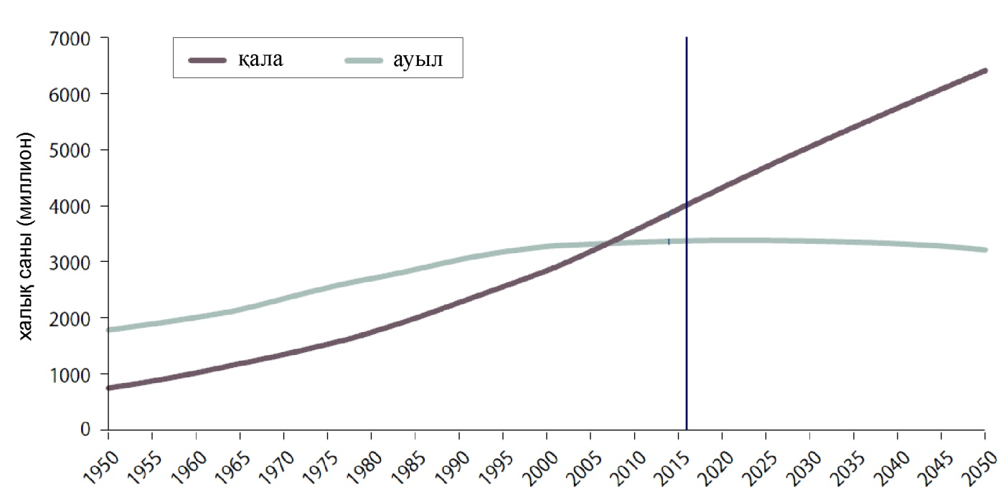
Сурет 17 – Әлемдегі қала және ауыл халқының динамикасы (1950-2050 ж.ж.)
- 2016 жылы әлемде 1 млн-нан кем емес қалалар саны 512 бірлікті құрады. 2030 жылға қарай мұндай қалалардың саны 662-ге жететіні болжануда. 10 млн-нан асатын халқы бар қалалар «мегақалалар» атауымен белгілі. Әлемде мұндай қалалар саны 2016 жылы 31 болса, 2030 жылға қарай 41-ге өсетіні болжануда. 2016 жылы халық саны 5-10 миллион аралығындағы қалалар саны 45 болса, 2030 жылға қарай мұндай халқы бар қалалардың саны 63-ке көбейетіні болжануда. Тек, бір ғана қаланың (Санкт-Петербург, РФ) халық саны 5 млн-нан кемитіні болжанған. 2030 жылға дейінгі 1млн-нан астам халқы бар қалалардың урбандалу тренді 18-суретте келтірілді.
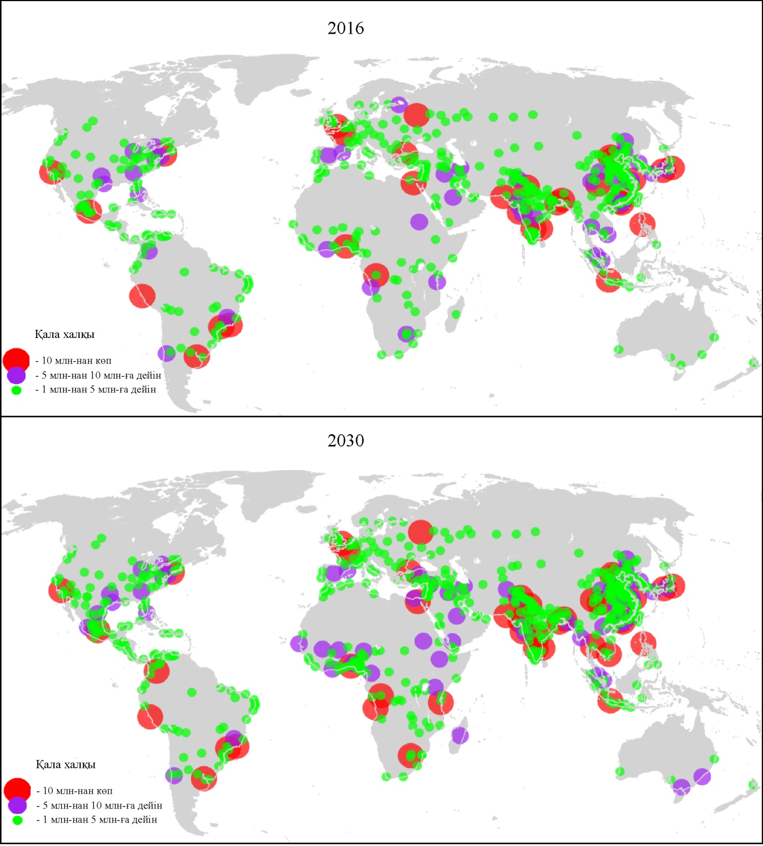
Сурет 18 – 1 млн-нан астам халқы әлем қалаларының урбандалу тренді,
2016 - 2030 жылдар [97, р. 2]

- Қазіргі таңда әлемнің жоғары урбандалған аймақтары болып Солтүстік Америка (82%), Латын Америкасы (Кариб алабымен қоса алғанда) (80%) және Еуропа (73%) саналады. Ал, Африка және Азия құрлығында ауыл халқының үлесі басымырақ, сәйкесінше мұндағы халықтың 40 және 48%-ы қалаларда қоныстанған (сурет 19). Бірақ, соңғы онжылдықтағы аймақтар бойынша урбандалу процесінің Азия және Африка бойынша тез өсім көрсеткенін ескерсек, болжам бойынша 2050 жылға қарай мұндағы халықтың 56 және 64%-н қала халқы құрайды. Халық санының ұдайы өсуі және урбандалу нәтижесінде 2050 жылға қарай 2,5 млрд адам қалаға қоныстанатыны болжануда [99, р.1].
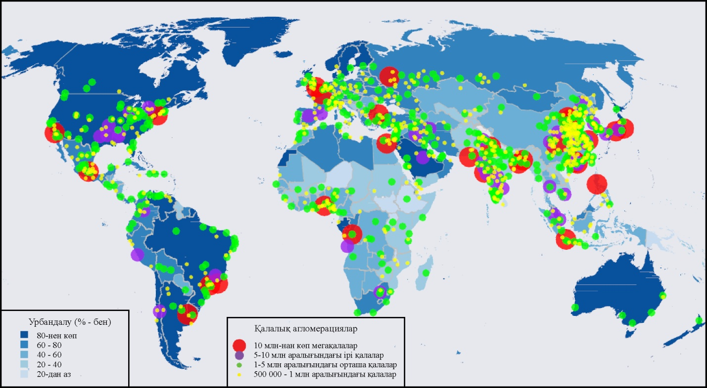
Сурет 19 –Урбандалу көрсеткіші және халқы 500 мыңнан кем емес
қалалық агломерациялардың шоғырлануы (2016 ж.)

- Әлемдегі халқы ең көп қала Токио (агломерациясымен қоса алғанда) – 38 млн адам, сосын Дели – 25 млн, Шанхай – 23 млн және Мехико, Мумбай, Сан-Паулу (әрқайсысында 21 млн). Халқы 10 млн-нан асатын мегаполистердің саны 2016 жылы – 31 болды. Оның 24-і Қытай, Үндістан, Бразилия, Африка елдері сияқты оңтүстік жарты шардағы дамушы елдерге тиесілі. Атап айтқанда, Каир, Киншаса, Йоханнесбург, Дар-эс-Салам, Ахмадабад, Бангалор, Ченнай және Хайдарабад секілді қалаларда халық санының күн санап артуы Азия мен Африкада урбандалу үрдісін жедел жүргізуде (сурет 20). Бұл үрдіс «жаһанданған оңтүстік» түсінігінің қалыптасуына негіз болды. Жалпы, қалалардағы халықтың 50%-ға жуығы (1 985 млн адам) халқының саны 500 мыңнан кем қалаларда қоныстанған.
- Әлемдегі ауыл халқының саны 3,4 млрд адамнан 2050 жылға қарай 3,2 млрд-қа азаятыны күтілуде. Оның 90%-ы Африка мен Азияда қоныстанатын болады. Қазіргі таңда ең көп ауыл халқы Үндістан (857 млн) мен Қытайда (635 млн) тұрады [97, р. 5; 99, р. 14-15].
- 2014 жылдан 2050 жылға дейінгі әлемдік урбандалудың 37%-ы тек үш мемлекетте болатыны болжанады. Олар: Үндістан, Қытай, Нигерия. Үндістанннан 404 млн, Қытайдан 292 млн және Нигериядан 212 млн адам қалалықтарды толықтыратыны болжануда.

Сурет 20 – Әлемде ең жылдам өсіп жатқан қалалар Африкада және Азияда орналасқан

Қазіргі кезеңде Қазақстанның өңірлік саясаты ұлттық экономиканың маңызды экономикалық өсу нүктелері болып табылатын урбандалу процестерін ынталандыруды және агломерацияларды реттеп дамытуды, экономикалық және демографиялық әлеуеті бар перспективалы елді мекендерді дамытуды және қолдауды қамтитын ұтымды аумақтық ұйымдастыруды, қалыптастыруды қамтамасыз етуге арналған. Аталған өңірлік саясатты жүзеге асыру мақсатында елімізде кешенді іс-шаралар атқарылуда. Атап айтқанда, «Елді аумақтық-кеңістікте дамытудың 2020 жылға дейінгі болжамды схемасы» [100], Өңірлерді дамытудың 2020 жылға дейінгі дамыту бағдарламасы [101], «Елорданың 2050 жылға дейін әлемнің үздік 10 қаласының рейтингіне кіру тұжырымдамасы» [102] және т.б. Осы ретте, еліміздегі урбандалудың негізгі трендтері ретінде төмендегі сандық көрсеткіштерді атауға болады:
- ҚР Ұлттық экономика министрлігінің Статистика комитеті келтірген деректер бойынша еліміздегі халық саны 2017 жылы 17,9 млн адамды құрады [66]. Аталған халықтың 56,2%-ы урбандалған аумақтарда немесе қалаларда қоныстанған. Облыстар бойынша урбандалу деңгейі жоғары аймақ - Қарағанды облысы (79,1%), облыстың жалпы халық саны – 1,3 млн адам.
- Республикалық маңызы бар қалаларда (Алматы, Астана) және облыс орталықтары мен облыстық маңызы бар ірі қалаларда (Семей, Түркістан) еліміздегі жалпы қала халқының 75,5%-ы қоныстанған. Ал, қалған 24,5%, яғни 2,4 млн адам монобейінді және шағын қалаларда тұрады.
Қалалардың жылдам өсуі және қала халқының ұлғаюы мүмкіндіктерді де, сол сияқты сын-қатерлерді де тудырады. Бір жағынан, қалалар, әсіресе, ірі қалалар экономикалық өсу және даму, бизнес пен адамдар үшін мүмкіндіктердің шоғырлану орталықтарына айналады. Екінші жағынан, қалалардың инфрақұрылымы кәсіпорындар мен қала халқының жылдам өсіп жатқан қажеттіліктеріне ілесе алмайды, бұл қалаларда өмір сүру жағдайларының нашарлауына және экологияның нашарлауы, коммуналдық қызметтердің жетіспеуі мен төмен сапасы, аурулар мен адам денсаулығы үшін қауіптердің өсуі сияқты, сондай-ақ көптеген өзге де мәселелердің туындауына негіз болады. Бұл мәселелердің жағымды және жағымсыз әсерлерін 21-суретте жүйелеп көрсеттік.

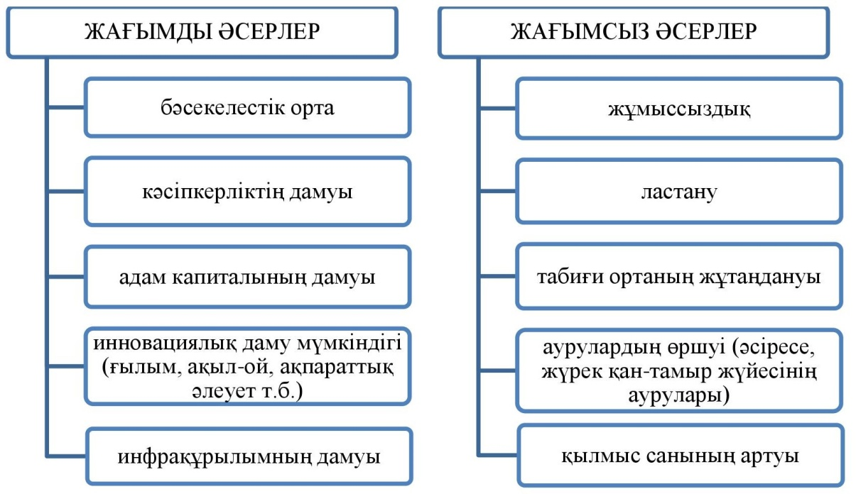

Сурет 21 - Урбандалу процесінің қоғам дамуына әсері

Яғни, урбандалу бір жағынан тұрғындардың тұрмыс-тіршілігін жақсартып, қоғам дамуына жол ашса, екінші жағынан – табиғи жүйелердің жасанды жүйелерге айналуына, қоршаған ортаның ластануына, тірі ағзаларға түсірілетін химиялық, физикалық және психикалық жүктемелердің артуына, түрлі әлеуметтік мәселелердің туындауына негіз болады. Үлкен қала табиғи ортаның барлық компоненттерін – атмосфера, өсімдік жамылғысы, топырақ, жер асты сулары, климат және Жердің электрлік, магниттік және басқа да физикалық өрістерін өзгеріске ұшыратады [103, б. 261 - 104]. Бұл жағдай, XXI ғасырдағы өзекті мәселелердің біріне айналып отырған урбандалу мәселесіне мән беруге, қоғам дамуындағы оның рөлін жіті зерделеудің қажеттігін көрсетеді. Мұны біз, ЖОО-да оқытылатын «Геоурбандалу» пәні мазмұны жағдайында қарастыру тиімді деп шештік. Яғни, географиялық білім беруде қалалар географиясын оқыту практикасы аталған пән негізінде орындалды.
«Геоурбандалу» пәні – жоғары оқу орны географиясы құрылымындағы ең маңызды буындардың бірі. ЖОО студенттері бұл пәнді асқан қызығушылықпен, үздік ізденіспен қабылдайды. Демек, болашақ география пәнінің мұғалімдері әлемдегі және еліміздегі урбандалу трендтеріне негіз болатын қалалар географиясын оқу барысында жоғары талапқа сай келетіндей терең білімді, жан-жақты дайындығы бар, шығармашылық ізденіспен жұмыс жасауға қабілеті болуы шарт.
Пәннің мақсаты: тарихи-географиялық аспектілер негізінде урбандалу трендтерінің кеңістіктік эволюциясын зерделеу, студенттер бойында дүние жүзі елдері мен Қазақстандағы урбандалу үрдістерін оқып-үйрену біліктерін қалыптастыру және географиялық білім сапасын көтеру.
Пәннің міндеттері:
- геоурбандалудың ғылыми пән ретіндегі рөлі мен оның қазіргі заманғы адамзат мәселелерін, сондай-ақ ғаламдық мәселелерді шешудегі әлеуетін түсінуге мүмкіндік беру;
- елді-мекеннің немесе қаланың жүйе ретінде дамуының тарихи-географиялық, әлеуметтік-экономикалық, қала құрылысы және т.б. салаларының даму аспектілеріне сипаттама беру;
- урбандалудың кеңістіктік заңдылықтары негізінде қала жүйесі эволюциясының негізгі кезеңдерін қарастыру (қала – агломерация – урбандалған аудан – урбандалған белдеу – мегалополис);
- аумақтық шаруашылық құрылымындағы және кеңістіктік қоныстанудағы қалалар ролін көрсету;
- қалаларды жобалау, қалалық (қала құрылысы) саясат және жергілікті жоспарлау негіздеріне сипаттама беру және урбандалу үрдісінің болашақ көрінісіне баға беру;
- урбандалу географиясы туралы білімді күнделікті өмірде, өз іс-тәжірибесінде пайдалану дағдыларын қалыптастыру.
Пәннің білім берудегі орны: Қалалар географиясын оқыту, дүние жүзінің әлеуметтік және экономикалық географиясы, Қазақстанның экономикалық географиясы секілді пәндермен тығыз байланысты. Урбандалу үрдісін ғаламдық мәселелер шеңберінде қарастыратын бұл пәннің – географ және урбанист мамандар даярлаудағы маңызы зор. Сол себепті, ЖОО-ның білім беру мазмұнынында бұл үрдісті оқып-үйренуге мән беріледі. Бұл Абай атындағы ҚазҰПУ-дың «6В011600 - География», «6В060900 - География» мамандықтарында «Геоурбандалу» пәні ретінде оқытылады. 3 кредитке негізделген бұл пән элективті пәндер топтамасына енеді.
Пәннің технологиялық картасы. Қазіргі кезеңдегі өзгерістерді ескере отырып, осы пәннің мазмұнын жетілдіруде урбандалудың жаһандық тенденцияларын, еліміздегі жүзеге асырылып жатқан стратегиялық жоспарларды және әлемдегі қалалар дамуының ғылыми жетістіктерін негізге алу қажет. Пәннің технологиялық картасы келесі модульдерді қамтуы тиіс: 1) Қалалар қалыптасуының тарихи аспектілері; 2) Негізгі түсініктер және ерекшеліктері; 3) Қалалардың әлемдік және отандық даму тенденциялары; 4) Шағын қалалар: мәселелер және тиімді шешімдер; 5) Болашақтың қалалары. Осы орайда, «Геоурбандалу» пәні бойынша оқылатын дәрістер мен мазмұны төмендегідей ретпен ұсынылады (кесте 6):

Кесте 6 - Дәріс тақырыптарының атауы, мазмұны және сағат көлемі (30 сағат)

№  р/с | Тақырыптардың атауы | Тақырыптардың мазмұны | Көлемі (сағ.)
1 | 2 | 3 | 4
1 | Кіріспе. Қалалар дамуының негізгі тарихи кезеңдері. | Геоурбандалу пәнінің мазмұны және міндеті. Урбандалудың зерттелу тарихы. Қала – тарихи эволюциялық қоныстану түрі. Қалалар география-сының қалыптасуы. Қалалар географиясының және урбандалудың тарихи кезеңдері. «Қалалар дамуы», «қала құрылысы» туралы теориялық идеялардың дамуы. | 3
2 | Әлемдік урбандалу: негізгі түсініктер, тенденциялар және болашағы. | «Қала» түсінігінің мәні, мазмұны, қызметі. Урбандалудың негізгі ерекшеліктері. Индустрия-ландыру және қалалардың өсуі. Гиперурбандалу, субурбандалу, рурбандалу, контрурбандалу процесстері. «Жалған урбандалу». Маятниктік көші-қонның дамуы. Урбандалудың жағымды және жағымсыз әсерлері. Урбандалу болашағы. | 4
3 | Агломерациялық қоныстану. Мегалополис. | Агломерациялардың қалыптасуы. Үлкен қалалардың және агломерациялардың әлеуметтік-экономикалық құндылықтары. Бірорталық және көпорталық агломерациялар. Әлемдік мегалополистер: шолу және талдау. | 2
4 | Қалалардың әлемдік даму тенденциялары | «Ғаламдық қала» ұғымы. XXΙ ғ-дағы әлемдік қалалар көрінісі: 1) Солтүстік Америка қалалары; 2) Еуропа қалалары; 3) Латын Америкасы қалалары; 4) Азия қалалары; 5) Аустралия және Мұхиттық аралдар қалалары; 6) Африка қалалары. | 6
5 | Қазақ жеріндегі урбандалудың тарихи кезеңдері | Қазақ жеріндегі қалалар қалыптасуының тарихи кезеңдері. Қалаларға сипаттама. Қалалар құрылымы. Архитектурасы. | 2
6 | Қазақстандағы урбандалу: жағдайы, мәселелері, болашағы | Өңірлер бойынша урбандалу деңгейіне шолу.  Урбандалған экономикалық өсу орталықтары:  1) «бірінші деңгейдегі» қалалар (агломерациялар, хаб-қалалар);  2) «екінші деңгейдегі» қалалар (облыс орталық-тары, облыстық маңызы бар ірі қалалар);  3) «үшінші деңгейдегі» қалалар (шағын және моноқалалар). | 4
7 | Шағын және моноқалалар: қалыптасу кезеңдері, түйткілді мәселелері, тиімді шешімдер | «Моноқала» ұғымының теориялық мәселелері. Әлемдегі және еліміздегі шағын қалалар мәселесі. Моноқалалар дамуының әлемдік тәжірибелері: постиндустриялық даму үлгілері. Моноқалаларды әлеуметтік-экономикалық, экологиялық сауықтырудың географиялық негіздері. | 3
8 | Қалалар микрогеографиясы. Жобалаудың негіздері | Қала құраушы негізгі функциялар: өнеркәсіп, құрылыс, ғылым, мәдениет, көлік-қатынас желілері т.б. Функционалдық зоналар. Қала жоспарының композициялық талаптары. |  | 2

6-кестенің жалғасы

1 | 2 | 3 | 4
9 | Қалалар дамуының теориялық негіздері. Болашақтың қалалары (Future Cities) | Урбандалудың кеңістіктік даму заңдылықтары. Урбандалу және кеңістікті игеру: Батыс – Шығыс мәселелері. Болашақтың қалалары: Smart city (ақылды қала), Hightech city (жоғары технологиялы қала), Digital city (Сандық қала), Liveable city (Өмір сүру үшін жайлы қала), Ecocity (экоқала) және т.б.

ГАЖ бағдарламасымен жабдықталған компьютерлік сыныптағы орындалатын практикалық жұмыстар
1. Тақырыбы: «Қалалар дамуының негізгі тарихи кезеңдері»
Мақсаты: Урбанист мамандардың қалалар дамуына қатысты ой-тұжырымдарын саралай отырып, деректер базасын құру. Ірі қалалардың географиялық орталықтар ретінде туындау себептерін түсіндіру. Ежелгі дүние, Орта ғасырлар және Жаңа әлем қалаларының арасындағы негізгі ерекшеліктер мен байланыстарды түсіндіру.
1-тапсырма: Қалалар географиясы қалыптасуының негізгі тарихи кезеңдеріне талдау жасау. Батыс теоретик ғалымдарының (Ле Корбьюзе, Доксиадис, Сааринен т.б.) қала құрылысы туралы идеялары. Қалалар жүйесін математикалық үлгілеу идеясын ұсынған ғалымдардың (Кристаллер, Леш, Стюарт, Ципф) еңбектеріне талдау жасау. Урбандалу географиясы бойынша қазіргі заман зерттеушілерінің жұмыстарымен танысу. АҚШ, Франция, Швеция, Қытай ғалымдарының (Жорж, Боже-Гарнье, Готтман, Ульман, Гаррис, Фанг, Мао, Мерфи, Александерсон, Хагерстранд және т.б.) еңбектерімен танысу.
2-тапсырма: Ежелгі дүние, Орта ғасырлар мен Жаңа әлемнің ірі қалаларының картасын құрастыру. Дәріс материалдарын және қосымша дерек көздерін пайдалана отырып, дүние жүзінің электронды картасына ArcGIS 9.3 бағдарламасы арқылы ежелгі, орта және жаңа әлемдегі ірі қалаларды түсіру. Әр дәуірдің ірі қалалары картада түстермен айырмашылық жасауы тиіс. Мысалы, көк түс – Ежелгі дүние, қызыл түс – Орта ғасырлар, жасыл түс – Жаңа әлем. Карта әлемдік урбандалудың тарихы мен жаңа заман трендтері мазмұнына негізделуі тиіс.

2. Тақырыбы: «Әлемдік урбандалу: негізгі түсініктер, тенденциялар және болашағы»
Мақсаты: Әлемдегі қала халқының өзгерісіне тарихи-географиялық баға беру. Дамушы және дамыған елдердегі басты айырмашылықтарды түсіндіру. Урбандалу үрдісіне әсер ететін факторлар тобын анықтау, кешенді бағалау. Құрлықтар бойынша ең жоғарғы және ең төменгі урбандалған аумақтарды анықтау, себебін түсіндіру.
1-тапсырма: Open Office Calc мүмкіндіктерін пайдалана отырып, 1800-2020 ж.ж. әлем және қала халқының динамикасын бейнелеу. Гистограмманың бірінші көк түсті бағанында әлем халқының арту динамикасы бейнеленсе, екінші қызыл түсті бағанда қала халқының динамикасы беріледі.
2-тапсырма: 1950-2000 ж.ж. дамыған және дамушы елдердегі қала халқының динамикасын бейнелеу. Бір бағанда дамыған елдер, екінші бағанда дамуышы елдердің нәтижесі беріледі.
3-тапсырма: Шеңбер типтегі диграммаға құрлықтар бойынша урбандалу көрсеткіштерін бейнелеу.

3. Тақырыбы: «Агломерациялық қоныстану. Мегалополис».
Мақсаты: Агломерациялардың кеңістіктік орналасуын (бірорталық және көпорталық) түсіндіру. Карта-сызбалардағы қалалар шоғырының ең жоғары және ең төменгі аудандары. Себебін түсіндіру.
1-тапсырма: Қалалардың кеңістіктік топтасуы, яғни агломерациялар туралы ғалымдар ой-тұжырымдарының дамуы. Доксиадис, Кавашима, Готтман, Лаппо, Бертинелли және т.б. ғалымдардың тұжырымдарын талдау.
2-тапсырма: ArcGIS 9.3 бағдарламасында әлемдегі ірі қалаларды, яғни агломерация орталықтарын белгілеу, оларды халқының саны бойынша рангтерге жіктеу. Осы әдістеме негізінде келесідей карта-сызбалар құрастыру: «Азия және Аустралияның ірі қалалары», «Еуропа, Африка және Таяу шығыстың ірі қалалары» және «Американың ірі қалалары». Нәтижелерді JPEG форматына экспорттау.

4. Тақырыбы: «Қалалардың әлемдік даму тенденциялары».
Мақсаты: Ғаламдық және аймақтық маңызы бар ірі қалалардың мамандану секторымен танысу. Басты ерекшеліктерін түсіндіру. Аймақтар бойынша ірі қалалардың ЖӨӨ-дегі үлесін анықтау. Мысалы, Алматы қ., Қазақстанның ЖӨӨ-дегі үлесі 20,9%.
1-тапсырма: БҰҰ жанындағы Әлеуметтік және экономикалық мәселелер департаментінің Әлемдегі урбандалу үрдісі бойынша жариялаған қорытынды есептерін (2015-2017 жылдардағы) негізге ала отырып, қалалардың әлемдік даму тенденцияларына баға беру.
5. Тақырыбы: «Қазақ жеріндегі урбандалудың тарихи кезеңдері».
Мақсаты: Қазақ жеріндегі орта ғасыр қалаларының экономикалық-географиялық орналасуын түсіндіру. Индустрияландыру және Тәуелсіздік жылдардағы урбандалу көрсеткіштеріне салыстырмалы талдау жасау.
1-тапсырма: Статистикалық мәліметтерді қолданып, төмендегі сұрақтарға жауап беріңіз:

Қазақстандағы қала және ауыл халқы (1959-2017 ж.ж. (%-бен )

№ | Халықтың жалпы саны (%-бен) | 1959 | 1970 | 1979 | 1989 | 1999 | 2009 | 2017
1 | Барлық халық | 100 | 100 | 100 | 100 | 100 | 100 | 100
2 | Қала халқы | 44,5 | 50,9 | 54,3 | 57,1 | 56,4 | 54,1 | 57,4
3 | Ауыл халқы | 55,5 | 49,1 | 45,7 | 42,9 | 43,6 | 45,9 | 42,6
Қазақстанда қай жылдары урбандалу қарқынды болды? Тоқырау жылдарында не себепті ауыл халқы қалаға көшті? Урбандалу үдерісі Қазақстанды қалай өзгертті?

6. Тақырыбы: «Қазақстандағы урбандалу: жағдайы, мәселелері, болашағы».
Мақсаты: Қазақстан өңірлері бойынша урбандалу деңгейіне шолу жасау. Қалаларды халқының санына және функциясына байланысты типтерге бөлу. Өңірлер дамуының экономикалық өсу орталықтарын анықтау.
1-тапсырма: Қазақстандық урбанист ғалымдардың еңбектерін негізге ала отырып, урбандалу көрсеткіштеріне талдау жасау. Еліміздегі еңбек бөлінісінде қалалардың рөлін анықтау. Қалаларды типтері бойынша жіктеп, «Қазақстан қалалары» ақпараттық картасын құрастыру. Картада қалалар халқының саны бойынша өзіндік белгілерімен ерекшеніп, деректер базасы (ДБ) құрылуы тиіс.

7. Тақырыбы: «Шағын және моноқалалар: қалыптасу кезеңдері, түйткілді мәселелері, тиімді шешімдер».
Мақсаты: Моноқалалардың көпсалалы экономикасы бар қалалардан айырмашылығын түсіндіру. Қалыптасу кезеңдерін анықтай отырып, әлемдік және отандық тәжірибедегі бірбейінді қалаларды тұрақты дамытуға қатысты тиімді шешімдерді талдау.
1-тапсырма: Ғалымдар еңбектеріндегі моноқала ұғымының теориялық мәселелерін талдау. Негізгі ой-тұжырымдарын кестеге толтыру.
2-тапсырма: Моноқалаларды тұрақты дамытудың озық үлгілерін зерделеу. Дамыған және дамушы елдердегі тәжірибелерді салыстырмалы талдау.
3-тапсырма: Еліміздің бір моноқаласын мысалға ала отырып, әлеуметтік-экономикалық жаңғырту іс-шаралары кешенін және табиғи-экологиялық каркасын құрастырудың үлгісін жасау.

8. Тақырыбы: «Қалалар микрогеографиясы. Жобалаудың негіздері».
Мақсаты: Қалалардың экономикалық-географиялық жағдайының қала дамуындағы рөлі: байланыстар және ерекшеліктер. Қала аумағын құрылымдық зоналарға жіктеу. Қала аумағын ландшафттық жоспарлау.
1-тапсырма: Экономикалық-географиялық жағдайдың өнеркәсіпті орналастыруға тигізер әсеріне тоқталыңдар.
2-тапсырма: Қала құраушы функцияларды анықтау. Функционалдық зоналарға түсініктеме беріп, мысалдар келтіріңдер.
3-тапсырма: Еліміздің көпсалалы маманданған бір қаласын мысалға ала отырып, қала аумағынан келесідей функционалдық зона түрлерін анықтау: тұрғын үйлер, қоғамдық-іскерлік, өндірістік, ауыл шаруашылығы, рекреациялық және ерекше қорғалатын аумақтар. Зоналардың кеңістіктік орналасуының тиімді және тиімсіз тұстарын түсіндіру.

9. Тақырыбы: «Қалалар дамуының теориялық негіздері. Болашақтың қалалары (Future Cities)».
Мақсаты: Қалалардың экономикалық-географиялық жағдайының қала дамуындағы рөлі: байланыстар және ерекшеліктер. Қала аумағын құрылымдық зоналарға жіктеу. Қала аумағын ландшафттық жоспарлау.
1-тапсырма: XXI ғасырдағы урбандалу туралы идеялардың дамуы. Таңдау қалалары мысалында қалалардың тұрақты дамуының көпфакторлы моделін құрастыру. Заманауи жағдайына талдау жасай отырып, даму бағыттарын анықтау.
2-тапсырма: Экоқала (Ecocity), Ақылды қала (Smart city), Сандық қала (Digital city), Жайлы қала (Liveable city) қалыптастырудың және дамытудың негізгі ұстанымдары. Әлемдік тәжірибеден мысалдар келтіру, артықшылықтарын талдау.
3-тапсырма: Жаһандық қалалар тобы – әлемдегі жаһанданудың және экономиканың орталығы ретінде. Ақпараттық қоғам және қалалар. Трансұлттық қалалық жүйелер. Батыс және Шығыс қалалары: ортақ мәселелер және ерекшеліктер.

Глоссарий
Агломерация – экономикалық, мәдени және тұрмыстық жағынан бір-бірімен тығыз байланысты елді мекендердің (әсіресе қалалардың) аумақтық топтануы, шоғырлануы. Агломерация көбінесе жеке ірі қаланың (ядроның) төңірегінде қалыптасады; кейде бірнеше ядролы агломерация да болады. Еліміздегі ірі елді-мекендер агломерациясы – Алматы, Астана, Қарағанды-Теміртау, Шымкент, Қостанай - Рудный, Павлодар – Ақсу қалалары.
Аудандық жоспарлау - бұл аудан аумағын барынша ұтымды ұйымдастыру теориясы мен практикасы, сондай-ақ өндірістік кәсіпорындардың, коммуникациялар мен қоныс аудару алаңдарын оның географиялық, экономикалық, сәулет-құрылыс және инженерлік факторлары шарттарымен орналастыру.
«Ғаламдық қала» (немесе «альфа-қала») - әлемдік экономикалық жүйенің маңызды элементі деп есептелетін қала болып саналады, ол әдетте әлемнің ірі өңірлері үшін маңызды және оларға елеулі саяси, экономикалық немесе мәдени әсер етеді:
- ірі трансұлттық корпорациялардың (ТҰК) штаб-пәтерінің шоғырлануы;
- жаһандық экономика (банктер, инвестициялық компаниялар, делдалдар, дилерлер, бағалаушылар, құнды қағаздар, заң фирмалары, бизнес-қызметтер және т.б.) үшін қажетті дамыған инфрақұрылымының болуы, халықаралық қаржы институттарының, акциялар мен валюталық биржалардың шоғырлануы;
- халықаралық іс-шаралар мен саяси іс-шараларға белсенді қатысу, халықаралық ұйымдардың, басқа елдердің елшіліктері мен консулдық өкілдіктерінің болуы;
- халықаралық маңызы бар дамыған көліктік-коммуникациялық инфрақұрылымның, әлемдік маңызы бар белгілі мәдени орындардың, танымал білім беру және ғылыми мекемелердің болуы;
- зерттеу нәтижелері бойынша Лондон, Нью-Йорк және Токио жаһандық қалалар арасында жетекші қалалардың бірі болып табылады; содан кейін Лос-Анджелес, Париж және Сан-Франциско, бұл қалаларда «мәдени» фактор маңызды; Үшінші топ Амстердам, Бостон, Мадрид, Милан, Мәскеу, Торонто, Чикагодан тұрады.
Геоурбандалу (итал. urbanistica – қала жоспары туралы ғылым) – география бөлімі, қалалық қоныстануды зерделейді. «Геоурбандалу» термині «қалалар географиясы» түсінігіне қарағанда ауқымдырақ. Қалалар географиясы жекелеген қалаларды оқытса, ал геоурбандалу қалалар желісін және жүйесін зерттеумен, кеңістіктік урбандалу үрдістерін түсіндірумен айналысады. Яғни, «қалалар географиясы» түсінігін өзіне қосумен қатар, оны толықтырады.
Жалған урбандалу – дамушы елдердегі қала халқының жарылыс процесін сипаттайтын термин. Тұрғын үйлердің және жұмыс орындарының жеткіліксіздігі, кедей аудандардың қалыптасуы секілді құбылыстар тән. Шынайы урбандалудан айырмашылығы урбандалудың әлемдік үрдісін сипаттайтын қалалық функциялар дамымайды. Ауылдық мигранттар ұзақ уақыт бойы ескі өмір салтын сақтап қалады және өте кедейшілікпен қалалық өмір салтын қабылдамайды.
Қала – адамның әлеуметтік–экономикалық белсенді феномені бола отырып, оның спецификалық барлық жағдайын қамтамасыз ететін орта. Қала орналасқан жері және онда тұратын тұрғылықты халықпен бірлестікте бола отырып, өзінің қалыптасуы мен дамуында әлеуметтік – экономикалық белсенді халыққа негізделеді.
Қалалық орта – бұл халықтың тұрмыс жағдайының жиынтығы.
Қала маркетингі – саяси және экономикалық тұрақтылығына, бәсекеге қабілеттілігін арттыруға, қолайлы имидж қалыптастыруға бағытталған қаланы басқару маркетингі.
Қала дамуының сценарийі – қалалық кешендердің даму тенденциялары нақтыланған, болашағын анықтайтын жобалық сызба.
Қала түзуші база – экономикалық құрылымындағы қаланың экономикалық бейінін, оның мөлшерін және орнын анықтайтын нысандар жиынтығы.
Қалалардың тұрақты дамуы – бұл даму, біріншіден, сөзсіз экологиялық тепе-теңдікті сақтай отырып, экономикалық өсімді қамтамасыз ету; екіншіден, адами өлшемде қабылданған экономикалық және әлеуметтік салалардың теңгерімділігі; үшіншіден, қазіргі жағдайда ғана емес, болашақты ескере отырып қалалық қоғамдастық пен болашақ ұрпақтың үйлесімділігін қамтамасыз ету.
Контрурбандалу (қарсы урбандалу) - қала тұрғындарының өсуін шектеуге бағытталған теориялық тұжырымдама және практикалық іс-шаралар. Қалалық халықтың өсуін шектеу, көші-қон ағынын қайта бөлу, экономикалық секторларды ұтымды бөлу, басқа қалаларға әкімшілік функцияларды беру есебінен мүмкін болады. Әлемнің кейбір елдерінде іс жүзінде бұл теория іске асты - астананы алыс жерлерге көшірді. Мысалы: Бразилия, Пәкістан, Қазақстан сияқты елдер.
Конурбация – көпорталықты типтегі қалалық агломерация. Конурбациялар мөлшері және маңызы жағынан қарайлас болатын бірнеше қалалық аумақтарды немесе қала ядроларын қамтиды (мысалы, Германияның Рур алабындағы қалалар шоғыры). Мұнда бір орталық басымдыққа ие болмайды. Ең маңызды конурбациялар Еуропада қалыптасқан: 11,5 млн тұрғыны бар Германиядағы Рур конурбациясы, 7 млн-нан астам тұрғыны бар Нидерландыдағы Рандстад конурбациясы.
Маятниктік көші-қон – көші-қон түрі, тұрғылықты жерінен басқа жерде орналасқан елді-мекенге жұмыс бабымен немесе оқу мақсатында тұрақты (күнделікті) қатынауы. Маятниктік көші-қон халық қоныстануы мен өндіріс таралуының сәйкессіздігі нәтижесінде пайда болады. Бұл негізінен қала мен қала маңы арасына тән құбылыс.
Мегалополис (грек. megas - үлкен және polіs - қала) – жақын орналасқан ірі қалалық агломерациялардың қосылуы нәтижесінде пайда болатын ірі қоныстану аймағы. Ежелгі Грекияның 35 елді мекенінің тұтасып кетуі нәтижесінде қалыптасқан Мегалополь қаласының атауынан пайда болған. Негізгі ерекшеліктеріне: құрылыстың сызықтық үлгісінің тән болуы, басты көлік желісі бойымен созыла орналасу, полицентрлік (көпорталық) құрылым, жақын орналасқан ірі қалалардың бір-бірімен өзара шартты байланыстылығы тән. Мегалополистер масштабына байланысты мемлекетаралық («Көгілдір банан», «Алтын банан», «Жасыл банан», Атлантикалық білік т.б.) және ұлттық (Босваш, Техас үштағаны, Үлкен Каир т.б.) деп бөлінеді.
Мультипликатор әсері – қала дамуында экономиканың кейбір салаларын немесе тұтастай экономикадағы ынталандырушы әсер.
Моноорталықты (бір) қалалық агломерация – бір ядролы қалалық агломерация. Бұл бір ірі қала-ядросы маңында қалыптасады. Мысалы, Мәскеу агломерациясы және т.б.
Рурбандалу (ағыл. rиrаl – ауылдық) – қалалық өмір салтының агломерация аумағынан тыс жерлердегі елді мекендерді де қамти бастауы. Рурбандалуға қалалық тұрғындардың ауылдық елді мекендерге қоныс аударуы, қалалар үшін тән экономикалық қызмет түрлерінің ауылдық жерлерге көшуі секілді сипаттамалар тән.
Серік-қала - ірі орталық болып саналатын қаланың маңында орналасқан және онымен шаруашылық, мәдени-тұрмыстық жағынан тығыз байланысқан қалалық мекен. Мұндай қалалардың өнеркәсіптік, көліктік, курорттық, тұрғын үйлік функциялары болуы мүмкін. Серік-қала көбіне қала агломерациясына енеді.
Cубурбандалу (лат. «suburbs» - «қала маңы» немесе «қала маңындағы урбанизация») – ірі қалалардың қала маңы зонасының өсу және даму үрдістері. Субурбандалған зонаға негізінен қала орталығы мен агломерация ядросына қарағанда халықтың жоғары өсімі тән.
Трансшекаралық агломерация - бірнеше әкімшілік-аумақтық бірліктердің, елдердің немесе мемлекеттердің аумағында орналасқан агломерация немесе конурбация. Мысалы, Страсбург – Кель (Франция - Германия), Детройт – Уинсор (АҚШ – Канада), Шуи – Чуи (Бразилия- Уругвай) т.б.
Урбандалған зона - қалалық қоныстардың қарқынды дамуы мен олардың әсер ету аймақтарымен сипатталатын мегалополис түріндегі күрделі және байтақ құрылым болып табылады. Урбандалған зона бірнеше урбандалған аймақтарды қамтиды және урбандалудың жоғары деңгейі бар елдер мен аймақтарға ғана тән.
Экономикалық өсу орталықтары - елдің немесе өңірдің экономикасында инновация мен прогресс көздерінің функциясын орындайтын, "ауқым әсерінің" арқасында өндіріс факторларының тартылыс полюстері (шоғырлануы) болып табылатын, сондай-ақ жаңа тауарлар шығаратын және қызметтер көрсететін қарқынды дамып жатқан салалардың кәсіпорындары орналасқан нақты аумақтар (елді-мекендер).
Хаб-қалалар – ұлттық және өңірлік өзара іс-қимыл орталықтары: сауда-логистика және көлік, қаржы және кадр орталықтары, ақпарат пен технологияларды жеткізушілер. Қазіргі таңда елімізде Алматы, Астана, Шымкент және т.б. қалаларды хаб-қала ретінде дамыту жұмыстары жүргізілуде.
Smart City (ақылды қала) тұжырымдамасы - ақпараттық-коммуникациялық технологияларды пайдалану арқылы барлық қалалық қызметтердің тиімділігін арттыру және тұрғындардың қажеттіліктерін қанағаттандыру үшін өмір сапасын жақсарту болып табылады. Әлемде смарт-индикаторлар негізінде «смарт-қалалар» рейтінгісі жарияланып тұрады. Ең ақылды қалалар көшін Колумбус (АҚШ), Оулу (Финляндия), Таллин (Эстония) бастап тұр. Елімізде бірнеше қаланы (Алматы, Астана, Қарағанды т.б.) «ақылды қала» ретінде дамыту тұжырымдамасы жасалған.

«Геоурбандалу» курсы бойынша реферат тақырыптары
- Антикалық кезеңдегі қалалар құрылысы. Ерекшеліктері, даму кезеңдері, архитектуралық ескерткіштері.
- Орта ғасырлардағы Еуропа қалалары: құрылыс ерекшеліктері, микрогеографиясы
- Жаңа дәуірдегі Еуропа қалалары: архитектуралық келбеті және даму басымдықтары.
- Солтүстік Америкадағы урбандалудың ерекшеліктері.
- Азия және Аустралиядағы урбандалу: ерекшеліктері, салыстырмалы талдау.
- Африкадағы урбандалудың ерекшеліктері. Экономикалық өсу орталықтары.
- Латын Америкасындағы урбандалудың ерекшеліктері.
- Орта ғасырлардағы араб әлемінің орталықтары: Бағдад, Пальмира, Дамаск және т.б.
- Қытай қалаларының дамуы: Экономикалық-географиялық орналасуы және Пекин мен Шанхай қалаларының даму ерекшеліктері.
- Қазақстандағы урбандалу: тарихы, заманауи жағдайы, болашақ көрінісі.
- Қазақстан қалалары: географиялық орналасуы, экономикадағы үлесі, жоспары.
- Қазақстан қалалары дамуындағы стратегиялық ресурстар рөлі.
- Бірбейінді қалалардың дамуы: әлемдік және отандық тәжірибелер.
- Постиндустриялық кезеңдегі қалалар рөлі. Болашақтың қалалары.
- XXI ғасырдағы қалалар дамуының теориялық негіздері.

«Геоурбандалу» курсы бойынша ұсынылатын әдебиеттер
Негізгі әдебиеттер
- Лаппо Г.М. География городов. – М.: Гуманитар. изд. центр «Владос», 1997. 479 с.
- Пивоваров Ю.Л. Основы геоурбанистики. – М.: Гуманитар. изд. центр «Владос», 1999. 231 с.
- Лэндри Ч. Креативный город. – М., 2005.
- «Эволюционная урбанистика Казахстана XX и XXI веков: картографическое и сетевое моделирование, социально-демографическая динамика, экологическая история». Авторский коллектив: И.А. Яшков, А.В. Иванов, А.О. Багаутдинова, Т.Н. Виноградова, М.В. Горемыко, О.В. Кольцова, В.В. Макаров А.Е. Храмов, А.К. Шардако. – Москва: Университетская книга, 2017. – 216 с.
- Каймулдинова К.Д., Бейкитова А.Н. Қалалар географиясы. – Алматы: Абай ат. ҚазҰПУ, Ұлағат баспасы. – 2014. – 80 б.

Қосымша әдебиеттер
- Перцик Е.Н. Города мира. География мировой урбанизации. – М. Издательство: «Международные отношения», 1999. 384 с.
- Хорев Б.С. Проблемы городов . – М., 1975. 428 с.
- Ионина Н.А. Сто великих городов мира. – М.: изд. «Вече 2000», 2003.
- Семенов В. Т., Штомпель Н. Э. Устойчивое развитие мегаполисов. Урбанистические аспекты: монография / Харьк. нац. ун-т гор. хоз-ва им. А. Н. Бекетова. – Х.: ХНУГХ, 2014. – 339 с.: ил.
- Нұрланова Н.Қ., Гайсина С.Н., Мелдеханова М.Қ., Берішев С.Х., Бірімбетова Н.Ж., Киреева А.А. Қазақстандағы моноқалаларды әлеуметтік-экономикалық дамытудың негізгі мәселелері. – Алматы: ҚР БҒМ ҒК Экономика институты, 2012. – 156 б.
- Слука Н.А. Градоцентрическая модель мирового хозяйства. – М.: Прогресс- Соло, 2005. – 168 с.
- Тетиор А.Н. Устойчивое развитие города. – М.: Комитет по телекоммуникациям и СМИ Правительства Москвы, 1999. – 323 c.
- Hall, P. G., & Pfeiffer, U. Urban future 21: a global agenda for twenty-first century cities. Taylor & Francis, Abingdon, 2000.
- Sassen, S. The Global City: New York, London, Tokyo. – Princeton: Princeton University Press, 2001.
- United Nations, Department of Economic and Social Affairs, Population Division. World Urbanization Prospects, the 2015, 2016, 2017 Revision. Population of urban agglomerations with 750,000 inhabitants or more, 1950-2025.
- Demographia World Urban Areas (World Agglomerations). 8th Annual Edition: Version 2. July 2012. http://www.demographia.com/db-worldua.pdf
- Трейвиш А. От Персеполиса до Франкфурта: постиндустриальная экономика и мировые города // http://www.ng.ru

Жалпы, «Геоурбандалу» курсы бойынша географиядан танымдық білімді тереңдету мақсатында білім беру үрдісін әдістемелік жағынан бірнеше кезеңге бөліп қарастыруға болады:
Бірінші кезең – пәнге қатысты географиялық ұғымдардың ғылыми негізін, басты қағидаларын еске сақтау, оны бекіту және оны күнделікті сабақ барысында қолдана білуге бағыттау мақсатын жүзеге асырады. Бұл кезеңде географияны оқытудың түсіндірмелі-көрнекілік әдісі кеңінен қолданылады.
Екінші кезең – географиялық ұғымның ауқымын кеңейту және мазмұнын тереңдетуге бағытталады. Бұл кезеңде географияны оқытудың репродуктивті әдісінің көмегіне сүйену тиімді нәтиже береді.
Үшінші кезеңде – бұрыннан таныс географиялық ұғымдардың әрбір урбандалған аумақта көрініс беру сипатын анықтау арқылы олардың әсер ету дәрежелерінің түрліше екендігіне көз жеткізеді. Бұл кезеңде жеке тапсырмалар орындау арқылы іздену бағытындағы жұмыстар жүзеге асырылады.
Қорытынды кезеңде – әрбір студент осыған дейінгі кезеңде өзіндік ізденіс нәтижесінде жинақтаған білім жүйесіне негізделе отырып, қорытынды пікір жасауға әрекеттенеді.
Осы үш кезең деңгейінде жүргізілетін танымдық іс-әрекеттер жүйесін қалалар географиясы облысындағы нақты мысалдар арқылы көрнекті түрде көрсетуге болады:
Бірінші кезеңде қалалардың заманауи жағдайын талдау барысындағы экономикасын әртараптандыру мәселелері туралы, олардың экономикасының бірбейінді және көпбейінді болуының жағымды және жағымсыз әсерлері, қала дамуын шектейтін және алға жылжытатын факторлардың әсер ету мүмкіндігі нақты сипатталатын болса, екінші кезеңде қалалардың экономикасын әртараптандырудағы шет елдердің үздік нәтижелерін зерттеу, тиімді тұстарын тәжірибе жүзінде пайдалану мәселелері қарастырылады, үшінші кезеңде әрбір студентке жеке тапсырмалар беру арқылы экономиканы әртараптандыру нәтижесінің жетістіктері салыстырмалы талдаулар арқылы орындалады.
Қорытынды кезеңде жалпы қалалардың экономикасын әртараптандыру іс-шаралар кешенін жүзеге асыру арқылы көпбейінді экономика құрудың тиімділігіне көз жеткізеді. Яғни, нақты қорытынды шығаруға ақпараттарды салыстырмалы талдау әдісі көмектеседі.
Қорыта айтқанда, «Геоурбандалу» пәні курсын оқып-үйрену барысында, қамтылатын білім шеңбері өте кең. Мысалы, сабақта қай тақырыпқа болмасын ғылыми-теориялық әдебиеттер, оқу-әдістемелік құралдар, көрнекіліктер, бейне таспалар пайдалануға, экскурсиялар ұйымдастыруға болады. Қалалар географиясының кеңістіктік мәселелерін оқытуға арналған бұл пән, әрбір оқытушының алдына үлкен жауапкершілік жүктейді. Яғни, пәнді жүйелі оқытуда географиялық білімнің бірнеше түрін қамтыған дұрыс. Атап айтқанда, қалалардың әлеуметтік-экономикалық (демография, экономика, экология және т.б.) негіздерінен бөлек, тарихи, физикалық географиялық, ономастикалық, картографиялық, номенклатуралық білімдер [105, б. 9; 106, р. 28].
Сонымен қатар, пәнді игеруде экскурсиялар ұйымдастыру өте тиімді. Экскурсиялар білімге деген ынтаны күшейтеді, жастардың білім алу жолындағы ықыласын арттырады, оқудың өмірмен байланысын нығайтады. Қандай да болмасын оқу орындарында өтілетін пәндер бағдарламаларға сәйкес экскурсия сабақтармен ұштастырылып отырса: пәнге деген қызығушылық артып, көрсету мен түсіндірудің арқасында материалды қабылдау мен есте сақтау дәрежесі жоғары болады.

2.2 Моноқалалардың инновациялық даму үрдістерін географияда оқытуды ұйымдастыру
Қазақстандық білім беру мен ғылым жүйесін жаңғыртудың қазіргі заманғы кезеңі әрбір адамның сапалы мектепке дейінгі тәрбие мен мектептегі білімге қолжетімділігін, колледж бен университетте жаңа кәсіби дағдыларды алу, зерттеу және шығармашылық құзыреттерін дамыту мүмкіндіктерін көздейді [64].
Қазақстан Республикасының Білім туралы Заңында «Орта білім беру жүйесі міндеттерінің бірі ретінде белсенді азаматтық ұстанымы бар жеке адамды тәрбиелеу, республиканың қоғамдық-саяси, экономикалық және мәдени өміріне қатысу қажеттігін, жеке адамның өз құқықтары мен міндеттеріне саналы көзқарасын қалыптастыру» атап көрсетілген [107]. Осы тұрғыдан келгенде, үздіксіз білім беру жүйесінің базалық буыны болып саналатын жалпы орта білім беру мектептерінің оқушыларына саналы тәртіп пен сапалы білім беріп, туған жерінің табиғатын қорғайтын мәдениетті тұлға етіп қалыптастырудағы атқарар рөлі зор екені даусыз.
Қазіргі заманғы әлемде білім беру тұрақты болашаққа негізделген динамикалық әлеуметтік ортада өзін-өзі табысты жүзеге асыру үшін ойын дамытуға ықпал ететін, білім алушылардан терең теориялық білімді ғана емес, сонымен қатар шығармашылықты да талап етеді. Ол әлеуметтік-экономикалық қоғам өмірінің барлық салаларындағы өзгерістерді түбегейлі қамтиды және мектептің алдына білім берудің «білімге бағдарланған» тәсілінен «тұлғаға бағдарланған» тәсілге көшу мәселелерін қояды [108, б. 148]. Осыған байланысты, қазіргі заманғы мектепте білім берудің негізгі міндеттерінің бірі, жаңаша ойлау ғылыми-зерттеу іс-әрекеті дағдыларын қалыптастыру болып табылады. Осы міндеттерді жүзеге асыру үшін оқу үдерісінде көбірек шығармашылық элементтерін қолдану қажет. Яғни, шығармашылық таным үрдісінде өз бетінше ғылыми-зерттеу ізденістерінің түрлері қамтылуы тиіс.
Шығармашылықты зерттеу ізденістері кез-келген мамандықтың ажырамас бөлігіне айналып отыр. Осыған байланысты оқушыны ғылыми-зерттеу іс-әрекеттеріне баулу, оларды зерттеушілік білік пен дағдыға үйрету заманауи білім берудің маңызды міндеттерінің бірі болып отыр. Міндетті пәндер шеңберінде және сабақтан тыс уақытта оқушылардың зерттеу іс-әрекеттерін ұйымдастыру үшін педагогикалық алғышарт жасау Қазақстан Республикасының мемлекеттік жалпыға міндетті білім беру стандартында көрсетілген негізгі талаптардың бірі болып табылады [109].
Еліміздің кез-келген қаласын, соның ішінде біздің зерттеуімізге негіз болған Текелі мен Жезқазған моноқалаларын кешенді оқып үйрену елді-мекеннің тарихы, табиғаты, әлеуметтік-экономикалық жағдайы (халқы, демографиясы, шаруашылық салалары, мәдени өмірі), қоршаған орта жағдайы секілді кең ауқымды мәселелерін қамтиды. Туған өлкені жан-жақты оқып үйрену, 22-суретте жүйеленген кешенді мазмұндық блоктардан тұрады:

Сурет 22 ˗ Урбандалған аумақтарды мектеп географиясында
оқытудың мазмұны

Аталған мазмұндық блоктың негізгі бағыты Елбасының «Болашаққа бағдар: рухани жаңғыру» бағдарламалық мақаласындағы «Прагматизм», «Туған жер» ұғымдарымен де сәйкеседі [110, б. 1]. Яғни, оқушыларға сабақтан тыс уақыттарда өзінің туған жері туралы мағлұматтар беріп, тұлға ретінде дамуына жағдай жасау. Мұны біз факультативтік сабақтар арқылы жүзеге асыру қажет деп таптық.
Факультативтік сабақтағы оқушылардың іс-әрекеттері ғылыми ізденіс біліктері мен дағдыларын дамытуға бағытталған. Оқушыларды ғылыми-зерттеу іс-әрекеттеріне тарту арқылы олардың қоршаған ортасын танып білудегі шығармашылық танымдылығы жүзеге асады. Ғылыми-зерттеу біліктерін дамыту үшін оқу үдерісін оқушылардың өз бетінше ғылыми ізденіс жасауына, жобалық бағыттағы іс-шараларды ұйымдастыруға негіздеу қажет. Сонда мұғалім мен оқушының байланысы сабақтастықта дамитын болады. Осы ретте, моноқалалардың инновациялық даму үрдістерін географияда оқытудың бағдарламалық үлгісі (тақырыптық-күнтізбелік жоспары) жасалды (кесте 7). Бағдарламалық үлгі сабақтан тыс уақыттарда факультативтік сабақтар түрінде орындалады. Бұл үлгіні тек моноқалалар жағдайында ғана емес, еліміздің басқа қалалары мен өңірлерін оқытуда да пайдалануға болады.
Факультативтік сабақтың негізгі мақсаты: оқушылардың ғылыми-теориялық білімін, танымдық ынтасын, шығармашылық-зерттеушілік қабілеттерін дамыту.

Кесте 7 – «Қалалар географиясы» факультативтік сабағының тақырыптық-күнтізбелік жоспары. Аймақтық компонент. 9-сынып (34 сағат, аптасына 1 рет)

№  р/н | Сабақ түрі | Тақырыптың мазмұны
1 | 2 | 3
1-тақырып. Қаланың зерттелу тарихы. Тарихи қалыптасу кезеңдері (2 сағ.)
1 | Кіріспе сабақ (баяндау және түсіндіру) | Тарихи құжаттардағы және ғылыми әдебиеттердегі қаланың зерттелуіне қатысты деректер. Ғалымдар еңбектері. Тарихи қалыптасу және даму кезеңдері.
2-тақырып. Шаруашылық салаларының қалыптасуы: тарихи аспектілер.
Қала құрылысының дамуы (2 сағ.)
2 | Семинар сабақ (оқушының білімін тереңдету) | Шаруашылық салаларының тарихи аспектілері: дәстүрлі салалар, жаңа салалар, жоғары технологиялар салалары. Шаруашылық салаларының динамикасы. Жұмыс күшінің көші-қоны. Қала құрылысының дамуы.

3-тақырып. Географиялық орны. Жер бедері (2 сағ.)
3 | Экскурсиялық саяхат (баяндау, қоршаған ортамен таныстыру, далалық зерттеу) | Қаланың географиялық орны: ерекшеліктерімен танысу (артықшылықтары мен кемшіліктері). Қала орналасқан аумақтың жер бедері. Жер бедерінің тұрғындарға әсері. Бедер қалыптастырушы эндогендік және экзогендік факторлардың әсері.

4-тақырып. Геологиялық және тектоникалық құрылымы (2 сағ.)
4 | Семинар сабақ (оқушының білімін тереңдету) | Геологиялық және тектоникалық құрылымы. Таужыныстары. Пайдалы қазбалары: шаруащылық дамуындағы рөлі. Тектоникалық құрылымы.

5-тақырып. Климаты. Гидрографиясы (4 сағ.)
5 | Экскурсиялық саяхат (баяндау, қоршаған ортамен таныстыру, далалық зерттеу) | Климат құрушы факторлар. Атмосфералық ауа температурасы. Жауын – шашын. Қар жамылғысы. Желдің қайталану бағыттары мен жел өрнегі. Күн сәулесінің мөлшері. Гидрографиясы: өзен-көлдері, жер асты сулары. Климаттық жағдайдың және су ресурстарын экономиканы дамытуда тиімді пайдалану мәселелері.
6-тақырып. Топырақ-өсімдік жамылғысы және жануарлар дүниесі (2 сағ.)
6 | Аралас сабақ (оқушының білімін тереңдету, далалық зерттеу және танымдық жұмыстар) | Топырақ түрлері. Географиялық таралуы. Құрамы мен қасиеттері: генезисі және даму тарихы. Өсімдік жамылғысы: мәдени және табиғи түрлері. Ерекшеліктері. Сирек кездесетін өсімдіктер. Жануарлар дүниесі. Топырақ-өсімдік жамылғысының экологиялық жағдайлары.

7-кестенің жалғасы

1 | 2 |  | 3

7-тақырып. Қала халқы және демографиясы. Көші-қон мәселесі.
Діни және ұлттық құрамы (4 сағ.)
7 | Семинар сабақ (оқушының білімін тереңдету, статистикалық деректермен жұмыс: талдау және болжам жасау) | Халық саны, діни және ұлттық құрамы, қоныстану тығыздығы. Халықтың туу көрсеткіштері: өлім-жітімі және табиғи өсімі. Халықтың жынысы және жасына қарай бөлінуі. Некелер мен ажырасулар және некелесу мен ажырасудың жалпы коэффициенттері. Еңбек нарығы. Халықаралық және өңіраралық көші-қон. Құқық бұзушылық.
8-тақырып. Адам капиталының дамуы (2 сағ.)
8 | Семинар сабақ (оқушының білімін тереңдету, адам капиталының қоғам дамуындағы рөліне талдау жасау) | Әлеуметтік капитал. Білім беру жүйесінің жағдайы. Орта білім беру ұйымдары. Жоғары білім беру ұйымдары. Кәсіптік білім беру. Ғылыми зерттеу ұйымдары. Ғылыми кластер. Технопарктер. Денсаулық сақтау ұйымдарының жағдайы.
9-тақырып. Қаланың мәдени және рухани өмірі (2 сағ.)
9 | Экскурсиялық саяхат (қаладағы мәдени және рухани нысандарға саяхат ) | Қаланың мәдениет саласы. Мәдени-рухани орындар: театрлар, мұражайлар, кітапханалар, діни ғибадатханалар. Мәдениет географиясы. Қоғам жаңғыруындағы рөлі.

10-тақырып. Қала экономикасы. Өнеркәсіп салалары.
Қала дамуының болашақ көрінісі (4 сағ.)
10 | Аралас сабақ (оқушының білімін тереңдету, қаладағы ірі өнеркәсіп орындарына саяхат) | Жалпы өңірлік өнім. Көпбейінді және монобейінді қалалар. Қала экономикасының мамандануы. Өнеркәсіп салалары. Инженерлік инфрақұрылымы. Функционалдық зоналар. Инвестициялық тартымдылығы. Қаржы жүйесі. Көлік қызметі. Кәсіпкерліктің дамуы. Экономикалық жаңғырту. Индустриялық-инновациялық дамуы. Экономиканың бәсекеге қабілеттілігі. Постиндустриялық қалалар.
11-тақырып. Туристік әлеуеті (4 сағ.)
11 | Экскурсиялық саяхат (қаладағы және қала маңындағы тарихи-географиялық маңызы бар туристік нысандарға саяхат ) | Мұражайлар (тарихи, өлкетану, ашық аспан асты, мемориалдық мұражай-үйі және т.б.). Архитектуралық нысандар. Мәдени-ағарту және спорттық нысандар. Рекреациялық сауықтыру мақсатындағы нысандар (саябақтар, арасандар, шипажайлар). Тарихи-рухани орындар. Ерекше қорғалатын табиғи-географиялық нысандар. Табиғат ескерткіштері.

12-тақырып. Қала экологиясы. Қоршаған ортаны сауықтыру (4 сағ.)
12 | Экскурсиялық саяхат, ғылыми жобалау жұмыстары | Қала халқының өсуіне байланысты мәселелер. Ірі өнеркәсіптер, зауыттар мен комбинаттар. Автокөліктердің көбеюі. Қоршаған ортаға зиянды заттардың шығарылуы: а) тұрмыстық қалдықтардың жинақталуы; б) өндірістік орындардың қалдықтарымен ластануы. Қоршаған ортаны ластайтын ірі өнеркәсіп орындарының жұмысымен танысу. Оқушылардың табиғатқа көзқарасы. Қоршаған ортаны сауықтырудың алғышарттары.

Жалпы, оқушыларды ғылыми ізденіс іс-әрекеттеріне үйрету көптеген ғалымдар мен педагогтардың еңбектерінде көрініс тапқан. Ғылыми-зерттеу іс-әрекеттері дамыта оқытудың негізгі психологиялық заңдылықтарын айқындайды [111- 114]. ҚР Білім және ғылым министрлігінің 7-9 сыныптарға арналған «География» пәні бойынша, типтік жаңартылған білім беру оқу бағдарламасында оқу жобасы туралы айтылған. Бұл ғылыми-зерттеушілік, шығармашылық немесе практикалық сипаттағы мәселелерді шешу бойынша нәтижеге бағытталған білім алушының немесе білім алушылар тобының оқу-танымдық іс-әрекеті. Ол жалпы мақсатпен, белгілі бір әдіспен, әрекеттердің орындалу реттілігімен, толық қабылданған шешім және нәтижелермен, алынған нәтиженің белгілі бір тәсіл арқылы рәсімделуімен сипатталады [65]. Білім беру үдерісінде жобалау әдісін пайдаланудың тиімділігі, зерттеушілік құзыреттерді қалыптастырудың негізі бола алатынын қарастырайық.
Зерттеушілік жобаның құрылымы ерекше болады. Алдымен мұндай жобаның тақырыбының көкейкестілігі, маңыздылығы анықталады. Қандай әдістер арқылы орындалатындығы көрсетіледі. Әдістердің ішінде эксперименттік және тәжірибелік жұмыстар, олардың қалай жинақтап қорытындылайтындығы белгіленеді. Жобаның мұндай түрі ғылыми зерттеу жұмысымен ұқсас жүргізіледі. Осы ретте, біздің зерттеуімізге негіз болған моноқалалардың инновациялық даму мәселелеріне қатысты жобалық жұмыс орындаудың маңызы артады. Мысалы, жоғарыда келтірілген күнтізбелік жоспардағы «Қала экологиясы» тақырыбын өткенде білім алушыларға жобалау әдісін пайдаланып, оқу-зерттеу жобасын жасатуға болады. Бұл бізде Текелі және Жезқазған моноқалаларының қоршаған ортасын сауықтыру мысалында орындалды. Төменде орындалған жобалық жұмыстың үлгісі ұсынылады.
Зерттеу тақырыбы: Қала экологиясы. Қоршаған ортаны сауықтырудың алғышарты ретінде табиғи-экологиялық каркасын қалыптастыру.
Зерттеудің көкейкестілігі: Кез келген аумақтың дамуын жоспарлауда табиғи-аумақтық кешендерін ескермеу мүмкін емес. Өйткені аумақтық жоспарлаудың басты мақсаты тұрғын халықтың өмір сүруіне қолайлы және жайлы ортаны қалыптастыру. Ол үшін табиғи-географиялық жағдайлар негіз болады. Қазіргі кезде алдыңғы қатарлы елдерде қала аумақтарын жоспарлауда физикалық-географиялық немесе табиғи-экологиялық каркас жүйесі қолданылады.
Табиғи-экологиялық каркасты құрастыру әсіресе мынадай аумақтар үшін тиімді болып табылады: 1) табиғи-рекреациялық әлеуеті жоғары аумақтар; 2) бағалы табиғи кешендері мен мемлекеттік, халықаралық деңгейде қорғалатын аумақтары бар жерлер; 3) экологиялық жағдайдың жоғары дәрежеде шиеленіскен аумақтары (мысалы, ірі өндіріс орындарының қоршаған ортаға қауіпті заттарды шығаруы және жергілікті халықтың содан зиян шегуі); 4) халық тығыздығы жоғары аудандар; 5) өзгеру және бұзылу деңгейі жоғары аумақтар (пайдалы қазбаларды игеру, ластағыш көздер бар аудандар).
XX ғ-дың ΙΙ кезеңіндегі индустрияландыру дәуірінде өндірістік қала ретінде қалыптасқан Текелі мен Жезқазғанды экологиялық жағдайы шиеленіскен, өзгеру және бұзылу деңгейі жоғары аумақтар қатарына жатқызуға болады. Сол себепті, қаланың экологиялық жағдайын жасақтап, оның тұрақтылығын сақтаудың басты әдісі, бұл табиғи-экологиялық каркасын жасақтау.
Зерттеудің мақсаты: Моноқалаларды экологиялық сауықтырудың алғышарттарын негіздеу, қоршаған ортаны «жасыл» дамытудың үлгілік жобасын жасау.
Зерттеудің міндеті:
- ғалымдар еңбектеріндегі «табиғи-экологиялық каркас» ұғымының теориялық мәселелерін зерделеу;
- кешенді зерттеу әдістері негізінде Текелі және Жезқазған қалаларының функционалдық зоналарын анықтау, жер құрылымына қатысты деректерді талдау және картографиялау;
- ғалымдар келтірген әдістемелер негізінде моноқалалардағы табиғи-экологиялық каркас элементтерін айқындау, каркастың жобалық негіздемесін жасау және тұжырымдау.

Зерттеу пәні: моноқалалардың экологиялық жағдайы, қоршаған ортаны инновациялық дамыту мәселелері.
Зерттеу нысаны немесе географиялық ауқымдылығы. Шетелдік сәулетшілер, географ-ғалымдар қалалық аумақтарды жоспарлауда табиғи каркасты қалыптастырудың маңызын арнайы зерттеуде. Қазіргі заманғы әдебиеттерге шолу жасау негізінде осы мәселенің сан қырлы жақтарын теориялық тұрғыда негіздеп, жүзеге асыру тәжірибесімен таныстық. Бұл ұғым ресейлік ғалымдар еңбектерінде келесі түсініктермен сәйкес келеді: «аумақтың табиғи каркасы» [115], табиғи-экологиялық каркас [116], «ландшафттық-экологиялық каркас» [117], «жасыл каркас» [118], «тірек каркасы» [119], «табиғат қорғау каркасы» [120], «экологиялық каркас» [121] және т.б. Ал, Еуропа елдерінде «экологиялық желі (экологическая сеть)» [112], «ландшафттық жоспарлау» [123] түсініктері кеңінен таралған. Яғни, аталған ұғымдардың негізгі мәні - қоршаған ортаның тұрақты, жасыл дамуын қамтамасыз етуге үндейді.
Еуропа елдерінде өндірістік шағын қалаларды сауықтыру мәселесі ландшафттарды қайта қалпына келтіру (рекультивация) арқылы шешілуде. Яғни, индустриялық кезеңде ресурс көздері маңында қалыптасқан шағын қалаларда ландшафттық каркастар қалыптастыру арқылы экологиялық тұрақтылығын қамтамасыз етуде. Мұның бірден-бір мысалы ретінде Германиядағы Рур аймағын айтуға болады. Рур – көмір және болат өндірісіне негізделген Германиядағы ескі өнеркәсіптік аймақ [77, б. 460]. Экономиканы әртараптандыру және экологиялық сауықтыру мақсатында мұнда кезең-кезеңімен жоспарлы бағдарламалар орындалды. Деградацияға (тозуға) ұшыраған аумақтарды оңалту (реабилитация) мақсатында Солтүстік Рейн-Вестфалия федералдық жерлер басқармасы 1989-1999 жж. «Эмшер-Парк Халықаралық құрылыс көрмесі» [123] аймақтық жоспарын жүзеге асырды. 2007 жылы бастаманы жалғастыру мақсатында «Рур концепциясы» қабылданды. Мақсаты: барлық Рур облысы аймақтарын және қалаларын тұрақты дамыту [124]. Жоба негізін 5 қағидатқа бағытталған Эмшер өзені аумағын ландшафттық құрылымдау жұмыстары құрады. Ұзындығы 70 км, аумағы 460 км² жерді қамтыған Эмшер ландшафттық паркі Еуропадағы ең үлкен табиғи оңалту жобасы саналды. Жоба 2,5 млн. халық шоғырланған 17 қаланы (Рур, Гладбек, Гельзенкирхен, Эссен, Вальторп, Люнен және т.б.) қамтыды. Эмшер өзені бойындағы ландшафттық парк жоғары деңгейде урбандалған Рур елді-мекендерін «жасыл байланыстырушы» ролін атқарды [125]. Эмшер-Парк ландшафттық жобасы өндірістік елді-мекендерді инновациялық орталық ретінде дамытуға жол ашты. Мұнда, ландшафттық каркастың жетекші элементі «рөлін» Эмшер өзені атқарды.
Жалпы, Еуропа елдері қоршаған орта тұрақтылығын сақтауда тек қалалар мәселесін шешумен ғана шектеліп қалмауда. Мұнда макрорегиондардың экологиялық тұрақтылығын сақтау бойынша да іс-шаралар атқарылуда. Биологиялық және ландшафттық әртүрлілікті сақтаудың Пан-Еуропалық стратегиясы [122] осыған дәлел. Бұл «жасыл байланыстырушы» экожеліні (экокаркас) халықаралық дәрежедегі табиғат қорғаудың тиімді құралы ретінде қарастыруға болады. Әрине мұндай экожелі құрудың ұқсас (аналогтік) тәжірибесі Қазақстан жағдайында да қолға алынды. Қазақстан ХТҚҰ-ның (IUSN) Ортаазиялық жобасын жасауда Орталық Азия Экологиялық желісін қалыптастыру бойынша бастамашы болды [126]. Экожелінің географиялық ареалы - Орта Азия елдерін және Қазақстанды қамтыған. Мұнан кейін де экологиялық тұрақтылықты қамтамасыз ету үшін түрлі бағдарламалар, концепциялар, жобалар жасалды. Көпшілігі ірі қалалар және ерекше қорғалатын табиғи аумақтар мысалында орындалды [127-128].
Табиғи каркасты қалыптастырудың жалпы концепциясы мен негізгі принциптері, елді-мекендердің тұрақты дамуындағы ролі ресейлік ғалымдардың еңбектерінде [121; 129-133] жүйелі зерттелген. Қалалардың бас жоспарында табиғи каркас қалыптастыру мәселесі Н.С. Краснощекованың [129, с. 10-16] еңбегінде жүйелі талданған. Мұнда автор табиғи каркас типінің (типология) анықтаушы факторы және жағдайы ретінде табиғат ерекшелігін және қаланың экологиялық жағдайын ескереді. Табиғи ерекшелігінің негізгі факторларына: рельеф, су ресурстары, орман ресурстары, жануарлар әлемі және биоресурстарды жатқызады. Ал, қала құрылысының жағдайы, ландшафттық-жоспарлар, қоршаған орта сапасы экологиялық жағдайына негіз болады деп санайды. Сонымен қатар, табиғи каркастың құрылымдық элементтері мен олардың экологиялық тиімділігі көрсетіліп, еуропалық елдердегі ірі қалалық аумақтардың (Париж, Лондон, Берлин, Ранштад) осы тектес тәжірибесі нақты сипатталған. Автор табиғи каркас кез-келген қала үшін өте тиімді деп санайды.
Аумақтың ландшафтылық, табиғи-экологиялық тепе-теңдігін сақтайтын, табиғатты пайдаланудың өзіндік жүйесі болатын экожүйелердің жиынтығын табиғи каркас ретінде сипаттауға болады [121, с. 297-316]. А.В. Елизаров табиғи каркастың элементтерін жіктеу арқылы олардың функцияларын да сипаттаған. Ғалым антропогендік әрекет қарқынды сипат алған ХХІ ғасырда далалық аумақтардағы табиғат пайдаланудың басты стратегиясы ретінде табиғи каркас қалыптастыруды атаған. Ресейдің Ярославль қаласы мысалында қалалардың экологиялық каркасын құрастырудың ландшафтылық-географиялық ұстанымдарын арнайы зерттеген И.М. Георгица [130] қаланың табиғи каркасын қалыптастыру үшін урбоэкожүйелердің құрылымы мен антропогендік динамикасын талдау қажет деп есептейді. Д.В. Бобрышевтің [131] зерттеулерінде агломерациялардың табиғи каркасы және орталық қаланың дамуының ландшафтылық әлеуеті өте тығыз байланыста қарастырылған. Ғалымның пікірінше, қалалардың дамуына оның табиғи каркасының жоспарлы сипатта болуы, осы арқылы тұрғындардың өмір сапасының жақсаруы маңызды рөл атқарады.
Табиғи-экологиялық каркастың функционалдық құрылымы, негізгі және жанама элементтер тобы, осы топтағы әрбір элементтердің функциялық ролі Д.З. Гридневтің [132-133] зерттеу жұмыстарында жүйелі талданған. Автордың пікірінше, негізгі элементтер тобы аумақтың біртұтас табиғи-экологиялық құрылымын түзеді. Олар табиғи кешендердің тепе-теңдігін, биологиялық алуантүрлілігін қамтамасыз етіп, аумақтағы ағындардың қызметін реттеп тұрады. Жанама элементтер тобы негізгі элементтердің функцияларын қолдау арқылы жергілікті жерде белгілі бір экологиялық функция атқарады, бірақ физикалық-географиялық каркастың біртұтас жүйе ретіндегі қызметін қамтамасыз ете алмайды. Каркас құрылымындағы әрбір элементтің ролі жіті зерделенген автордың әдістемелік үлгісін [132] өз жұмысымызды орындауда негіз ретінде пайдаландық. Себебі, автор келтірген каркас элементтерінің құрамын (су қоймасы, өзен ағыны, жасыл желектер, антропогендік өзгерген аумақтар т.т.) біздің зерттеу нысанымыз аумағынан кездестіруге болады. Сонымен қатар, Жезқазған және Текелі қалаларының табиғи-экологиялық каркасын қалыптастыруда жергілікті жердің ерекшеліктерін де ескеру өте маңызды.
Зерттеу әдістері. Жергілікті жердің ерекшеліктерін (географиялық, экологиялық, кеңістіктік) зерттеу жұмыстары 2015-2017 ж.ж. арнайы іссапарлар барысындағы кешенді талдау әдістері арқылы орындалды. Онда тарихи-географиялық, статистикалық, картографиялық, салыстырмалы талдау, қашықтан зерделеу, далалық зерттеу және бақылау, географиялық үлгілеу әдістері қолданылды. Жоғарыда аталған теориялық зерттеу жұмыстарына шолу және ғылыми іссапарлар барысындағы қолданылған әдістер нәтижесі Жезқазған және Текелі қаласы аумағында табиғи-экологиялық каркас қалыптастыруға негіз болды.
Негізгі бөлім (зерттеу нәтижелері). Жезқазған – Қазақстан Республикасының орталық аймағындағы аса қуатты өнеркәсіп әлеуеті бар, түсті металлургияның маңызды орталықтары орналасқан, білім беру, мәдениет ошақтары шоғырланған аумақтың бірі [134, б. 255]. Жезқазған қаласының аумағын белгілі бір өзіндік ерекшеліктерімен анықталатын табиғи ресурстар мен өндіріс объектілерінің жиынтығы болып табылатын, түсті металлургия саласына маманданған біртұтас аумақтық-өндірістік кешен ретінде сипаттауға болады [135, p. 124].
Қаланың тұрақты дамуын тежейтін негізгі факторлардың бірі – қоршаған орта сапасының нашар жағдайы. Атмосфераның ластану индексі (ИЗА) бойынша Жезқазған Қазақстандағы жоғары ластанған қалалар (Алматы, Шымкент, Ақтөбе, Теміртау т.б.) қатарында. 2016 жылғы жағдай бойынша, АЛИ=7 (жоғары деңгей), атмосферадағы ластаушы заттардың жоғары қайталанушылығы=17% (көтеріңкі деңгей), СИ=10 (жоғары деңгей) [136, с.314]. Қаладағы экологиялық қолайсыздықтың негізгі мәселелеріне: атмосфералық ауаның ластануы, тұрмыстық қалдықтардың уақтылы тазартылмауы, күл үйінділерінің жиналуы, үйінділер мен кен өндіруші кәсіпорындардың қалдық сақтауыштары көлемінің үлкендігі, қатты отынмен жұмыс істейтін көптеген шағын қазандықтардың ластаушы заттарды шығаруы болып табылады [137, р. 250-251]. Мұның өзі еліміздегі қалаларда, соның ішінде экологиялық жағдайы нашарлап отырған ресурстық моноқалаларда табиғи-экологиялық каркасты қалыптастырудың маңызды екенін көрсетеді.
Табиғи-экологиялық каркасты құрастыру әсіресе мынадай аумақтар үшін тиімді болып табылады [132, с. 97]: 1) табиғи-рекреациялық әлеуеті жоғары аумақтар; 2) бағалы табиғи кешендері мен мемлекеттік, халықаралық деңгейде қорғалатын аумақтары бар жерлер; 3) экологиялық жағдайдың жоғары дәрежеде шиеленіскен аумақтары (мысалы, ірі өндіріс орындарының қоршаған ортаға қауіпті заттарды шығаруы және жергілікті халықтың содан зиян шегуі); 4) халық тығыздығы жоғары аудандар; 5) өзгеру және бұзылу деңгейі жоғары аумақтар (пайдалы қазбаларды игеру, ластағыш көздер бар аудандар).
XX ғ-дың ΙΙ кезеңіндегі индустрияландыру дәуірінде өндірістік қала ретінде қалыптасқан Жезқазғанды (1954 ж.) экологиялық жағдайы шиеленіскен, өзгеру және бұзылу деңгейі жоғары аумақтар қатарына жатқызуға болады. Сол себепті, қаланың экологиялық жағдайын жасақтап, оның тұрақтылығын сақтаудың басты әдісі, бұл табиғи-экологиялық каркасын жасақтау.
Қала аумағында табиғи-экологиялық каркас элементтерін орналастыру үшін, аумақтың функционалдық зоналарын айқындау маңызды. Бұл өз кезегінде кеңістіктегі теріс әсерлерді (жасыл желек жеткіліксіз аудандар, қаланы «тұншықтырып» тұрған ластаушы көздер аймағы, геоморфологиялық күрделі өзгерген аудандар т.т.) анықтауға, тиімді шешімдер қабылдауға мүмкіндік береді [138, с. 66-67]. 2015-2017 ж.ж. арнайы іссапарлар нәтижесінде, Жезқазған қаласы аумағындағы функционалдық зоналардың шекарасы анықталды. Қала орналасқан аумақтан келесідей зона түрлерін және зона құрайтын құрам бөліктерін ажыратуға болады (сурет 23):
- Тұрғын үйлер және қоғамдық-іскерлік зонасы. Зона негізін Кеңгір бөгенінің оңтүстік және батыс бөлігінде араласа орналасқан тұрғын үйлер мен қоғамдық-іскерлік орталықтары құрайды. Қалада тұрғын үйлердің: блокты тығыздығы жоғары құрылыс нысандары (көпқабатты және аз қабатты учаскесіз тұрғын үйлер), тұрғындардың жеке үй-жайлары (учаскесімен), маусымдық тұрғын үйлер кездеседі. Білім беру мекемелері, денсаулық сақтау, әлеуметтік қамсыздандыру мекемелері, дене шынықтыру және спорт ғимараттары, басқару, іскерлік, қоғамдық, ғылыми, банктік, діни, мәдениет және өнер
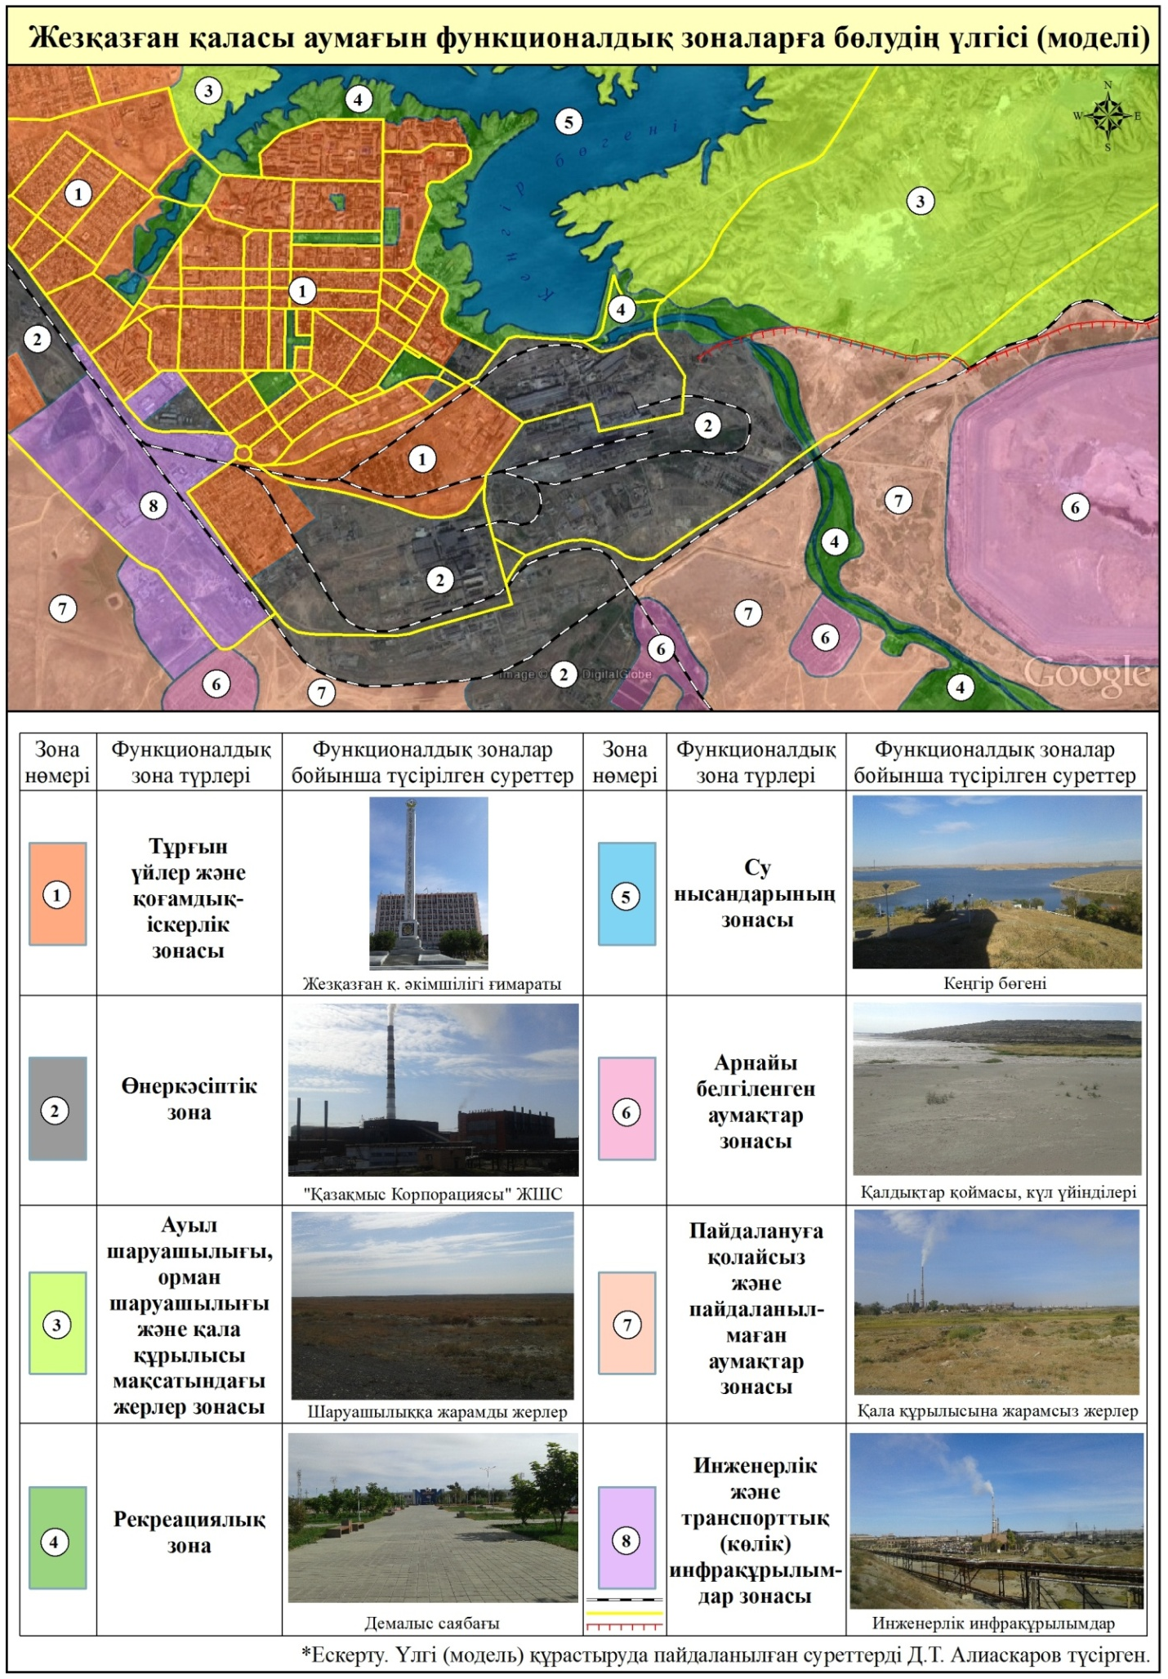

Сурет 23 - Жезқазған қаласы аумағын функционалдық зоналарға
бөлудің үлгісі (моделі)
мекемелері, қоғамдық тамақтану және сауда орындары қаланың қоғамдық-іскерлік орталығын қалыптастырады.
- Өнеркәсіптік зона. Бұл зона қаланың шығыс-оңтүстік-батыс бөлігін, яғни қаланың негізгі бөлігін қоршай орналасқан. Жезқазған қаласының өнеркәсіптік белдеуін «Жезқазғансирекмет» РМК және «Қазақмыс корпорациясы» ЖШС құрамына кіретін 20 кәсіпорыннан тұратын бөлімшелер құрайды. Олар: №1 және №2 «Жезқазған түсті металлургия» кен байыту фабрикасы, мыс қорыту зауыты, «Қазкат» зауыты, Жезқазған жылу электр орталығы, құю-механикалық зауыты, темір-бетон конструкциясы зауыты, Жезқазған мамандандырылған құрылыс-жөндеу басқармасы, ксантогенат өндірісі бойынша тәжірибелік-өндірістік қондырғылар аумағы, №1 автокөлік кәсіпорыны, темір жол көлігі өнеркәсіптік кәсіпорыны, құрылыс-жөндеу басқармасы, энерготехнологиялық жабдықтарды жөндеу және құрастыру бойынша мамандандырылған басқармасы, оттегі станциясы, электр жөндеу цехы, жеңіл автокөлік кәсіпорыны, жол құрылысы кәсіпорыны, кенсіз материалдар тау-кен кәсіпорыны, «Жылу және сумен жабдықтау кәсіпорыны» АҚ, медициналық орталық қазандығы, «Орленок» соматикалық белгісіндегі (тән аурулары) балалар шипажайы қазандығы.
- Ауыл, орман шаруашылығы және қала құрылысы мақсатындағы жерлер. Қаланың болашақ даму бағыты ретінде саналатын бұл зона - қаланың солтүстігінде орналасқан. Қала тұрғындарын ауыл шаруашылығы өнімдерімен қамтамасыз етуде (мысалы: жылыжай кешендерін орналастыруға), орманды алқаптардың үлесін арттыруда және қала құрылысын дамытуда бұл зонаның маңызы зор.
- Рекреациялық зона. Бұл зонаға көпшілік қауымның демалыс орындарын, өзендер, су қоймалары және жағалау алаптарын жатқызуға болады. Атап айтқанда, қаладағы Наурыз және Жастар саябағы, Ғарышкерлер бульвары, «Металлург» стадионы маңындағы саябақ, Кеңгір бөгенінің және Қара Кеңгір өзенінің жағалаулары рекреациялық зонаға негіз болады.
- Су насандарының зонасы. Зона негізін Қара Кеңгір өзені мен қаланың солтүстік бөлігінде орналасқан Кеңгір бөгені құрайды. Қала халқын ауыз сумен қамтамасыз етуде, қаладағы ірі зауыттар мен кен байыту фабрикаларында, яғни өндірісті сумен қамтуда және қала маңындағы елді-мекендер тұрғындарының ауыл шаруашылығы мақсатында пайдалануында бұл су нысандарының маңызы зор. Сол себепті, аталған су нысандарын жеке функционалдық зона ретінде қарастыруға болады.
- Арнайы белгіленген аумақтар зонасы. Бұл зона қаланың шығыс, оңтүстік және оңтүстік-батыс бөлігінде шашырай орналасқан. Бұлардың ең ірісі - №1 және №2 «Жезқазған түсті металлургия» кен байыту фабрикасының қалдық қоймасы. Қалалық жылу электр орталығынан шығарылған күл үйінділері, тұрмыстық қатты қалдықтарды уақытша сақтау орындары және зираттар арнайы белгіленген аумақтар зонасын құрайды.
- Пайдалануға қолайсыз және пайдаланылмаған аумақтар зонасы. Қаланың оңтүстік және шығысында өнеркәсіптік, арнайы белгіленген аумақтар және инженерлік инфрақұрылымдар зоналары аралығындағы жерлер. Бұл зонадағы кей жерлерде (қалдық қоймасы маңында) антропогендік өзгерістер қатты байқалса, кей жерлерде тозығы жеткен инженерлік инфрақұрылымдар (ескі аэропорттың ұшу алаңы) кездеседі. Сол себепті мұндай жерлерде қала құрылысын дамыту тиімсіз. Тек арнайы іс-шаралар (абаттандыру, инженерлік т.б.) кешенін жүзеге асыру арқылы оңалтуға болады.
- Инженерлік және транспорттық (көлік) инфрақұрылымдар зонасы. Бұл зонаға қаланы сыртқы ортамен байланыстыратын республикалық және облыстық маңыздағы көлік жолдары (автомобиль және темір жолы), темір жол вокзалы, автостанция, коммуникациялық байланыс желілерінің ғимараттары, қаланы және өнеркәсіп орындарын жылумен және сумен қамтамасыз ететін инженерлік желілер жатады.
Қала мен оның маңының табиғи ортасының ерекшеліктеріне талдау жасау нәтижесінде жергілікті ландшафт құрылымында әртүрлі функцияға ие болатын элементтердің мынадай қасиеттерге ие болатыны анықталды (сурет 24).

Сурет 24 - Жезқазған қаласы мен маңындағы аумақтың табиғи-экологиялық каркасына негіз болатын элементтер

Жалпы, қаланың жер көлемі - 859 872 га. Жезқазған қаласының жер қатынастары бөлімінің ресми деректері бойынша [139], қала аумағындағы жер құрылымында ауыл шаруашылық жерлері басым (кесте 8). Бұл өз кезегінде табиғи-экологиялық каркас ауқымын ұлғайтады.

Кесте 8 - Жезқазған қаласының жер санаттары бойынша құрылымы

№ | Жер санаттары | Көлемі, га | Жалпы жер қорындағы үлесі, %
1 | 2 | 3 | 4
1 | Ауылшаруашылық жерлері | 329245 | 38,3
8-кестенің жалғасы

1 | 2 | 3 | 4
2 | Елді мекендер жері | 55 019 | 6,4
3 | Өнеркәсіптік, көлік, байланыс және қорғаныс салаларының жерлері | 100 526 | 11,7
4 | Орман қорының жерлері | 753 | 0,09
5 | Пайдаланылмайтын жерлер (қорлар) | 374 329 | 43,6
 | Барлығы | 859 872 | 100

Жезқазған қаласы аумағына құрылатын табиғи-экологиялық каркастың негізгі мақсаты – оның табиғи қаңқасының тұтастығын сақтай отырып, қайта құру және антропогенді зиянды әсерлерден сақтау.
Қала мен оның маңының табиғи-экологиялық каркасының негізін өсімдік, топырақ жамылғылары, күшті өзгеріске түскен табиғи-антропогендік кешендер мен су көздерінің акваториялары құрайды (кесте 9).

Кесте 9 - Жезқазған қаласы және қала маңы табиғи-экологиялық каркасының құрылымы (Д.З. Гридневтың әдістемесі негізінде құрастырылды [132])

№ | Элементтер және олардың топтары | Құрамы | Қаланың табиғи-экологиялық каркасы
1 | 2 | 3 | 4
Негізгі элементтер тобы
1 | Базалық  элементтер | Құнды табиғи-аумақтық кешендер (қорғалатын аумақтар, табиғат ескерткіштері); ірі батпақты, бұталы аумақтар | Кеңгір бөгені
2 | Жетекші  элементтер | Табиғи қалпын сақтап қалған байырғы орман алқаптары; құнды сулы-батпақты кешендер  Ерекше немесе сол жерге тән табиғи объектілер | Жезқазған ботаникалық бағы; Қара Кеңгір өзені
3 | Транзиттік элементтер | Жол бойының орман жолақтары | Қала көшелері (Алаша хан, Абай, С.Сейфуллин, Қ.И. Сәтбаев, Ұлытау т.т.) мен темір жолының бойы
Жанама (қосымша) элементтер тобы
4 | Жергілікті элементтер | Елді мекендердің жасыл желекті аудандары;  қорғалатын жергілікті табиғат ескерткіштері | Рекреациялық нысандар: Жастар және Наурыз саябақтары; Ғарышкерлер бульвары; Металлург стадионы аумағындағы саябақ
5 | Буферлік  элементтер | Санитарлық-қорғаушы зоналар | Өнеркәсіптік зона мен тұрғын үйлер аралығында санитарлық қорғау аймағы

9-кестенің жалғасы

1 | 2 | 3 | 4
6 | Реабилитациялық элементтер | Рекультивацияланған қалдық қоймалары;  табиғи құндылығы жойылған геожүйелер аумағы | Қала маңындағы жарамсыз жерлер (бедлендтер): өнеркәсіптік қалдық қоймалары, қатты қалдық шығарындылары аумағы; антропогендік өзгерген аумақтар

Базалық элементтер аумақтың табиғи ортасын түзуші қызмет атқарады, яғни су реттеуші, топырақ қорғаушы функциялары арқылы кешеннің сапалық параметрлерін (биотаның өсімі, генофонд сақтау және т.б.) сақтайды. Олардың қатарына ғалымдар бағалы табиғи-аумақтық кешендерді жатқызады. Жезқазған қаласы жағдайында базалық элементтерге Кеңгір бөгені аумағын, бұталы-батпақты жағалауларын және солтүстігіндегі шаруашылыққа жарамды жерлерді жатқызуға болады.
Жетекші элементтер өзінің айрықша экологиялық бірлестіктерін сақтап қалған аумақтар болып табылады, бұл бірлестіктерді «экологиялық белсенділіктің» қайнар көзі деуге болады. Бұл элементтер қала аумақтары жағдайында табиғи-антропогендік кешендердің сақталуына негіз болып, аудан шеңберінде биологиялық алуантүрлілікті сақтайды. Қара Кеңгір өзені, оның жағалауларындағы табиғи қалпын сақтап қалған Жезқазған ботаникалық бағы жетекші элементтер қызметін атқарады.
Транзиттік элементтер табиғи-экологиялық каркастың базалық және жетекші элементтері арасындағы байланысты қамтамасыз етеді. Олар ағындарды, жануарлар миграциясын, өсімдік формацияларының таралуын жүзеге асыру арқылы базалық және жетекші элементтерді «байытады». Байланыстырушы қызмет атқаратын бұл элементтерді қаланың басты көшелеріне (Алаша хан, Абай, С.Сейфуллин, Қ.И. Сәтбаев, Ұлытау т.т.) және темір жолы бойлай орналастырған тиімді.
Жергілікті элементтер қатарына қорғалатын табиғи мұра нысандары, жасыл желекті рекреациялық аудандар енеді, олар эстетикалық, шаруашылық және әлеуметтік функциялар атқарады. Бұл элементтердің негізін қалада орналасқан Жастар және Наурыз саябақтары, Ғарышкерлер бульвары мен Металлург стадионы маңындағы жасыл желекті аудандар құрайды.
Буферлік элементтер базалық және транзиттік элементтерді сыртқы ортаның қолайсыз әсерлерінен қорғайды. Сондықтан оларға қорғалатын зоналар мәртебесі беріледі. Қалада қалыптасқан экологиялық жағымсыз әсерлердің шешімі ретінде буферлік элементтерді орналастыру өте тиімді. Себебі, қаланы шығыс-оңтүстік-батыс бағытта қоршай орналасқан өнеркәсіптік ауданнан шығарылған ластаушы заттар жел бағытының әсерінен тұрғын үйлер зонасына еркін өтуде. Яғни, өнеркәсіп пен тұрғын үйлер зоналары аралығында санитарлық қорғау аймағының болмауы және жел бағытының да өнеркәсіптік аудан аумағынан соғуы, қалалық қоршаған орта жағдайын шиеленістіреді. Сол себепті, аталған зоналар аралығына буферлік элементтерді орналастыру қажет. Бұл өз кезегінде тұрғын үйлер орналасқан ауданға қарай шығарылған лас заттар көлемінің азаюына негіз болады.
Реабилитациялық элементтер геожүйелердің бұрын жоғалтып алған экологиялық функциялары қалпына келтіріліп, оңтайландырылған аумақтардан тұрады. Бұл элементтер кез келген аумақтарда кездесе бермейді. Бірақ біз зерттеп отырған Жезқазған қаласында кеніштерден шығарылған жыныстардың үйінділерін (террикондар), жарамсыз жерлерін қалпына келтіру, оңалту қажет. Себебі, қала орналасқан аумақта антропогендік әрекеттер жыл өткен сайын қарқынды сипат алуда. Мұндай аумақтарда оңалту іс-шаралары жүйелі жүргізілсе, жылдар өткен сайын мұндай объектілер табиғи қалпына ұқсай бастайды: көгалдандыру жүргізіліп, екпе ағаштар егілсе, шағын орманды алқап қалыптасады. Бұл жағдайда террикондар бұзылған ландшафт қалпынан нағыз рекреациялық маңызы бар объектілерге айналады.
Жалпы алғанда, жоғарыда келтірілген талдау жұмыстарының нәтижесін, яғни табиғи-экологиялық каркастың жобалық сызбасын 25-суреттегідей үлгілеуге болады.

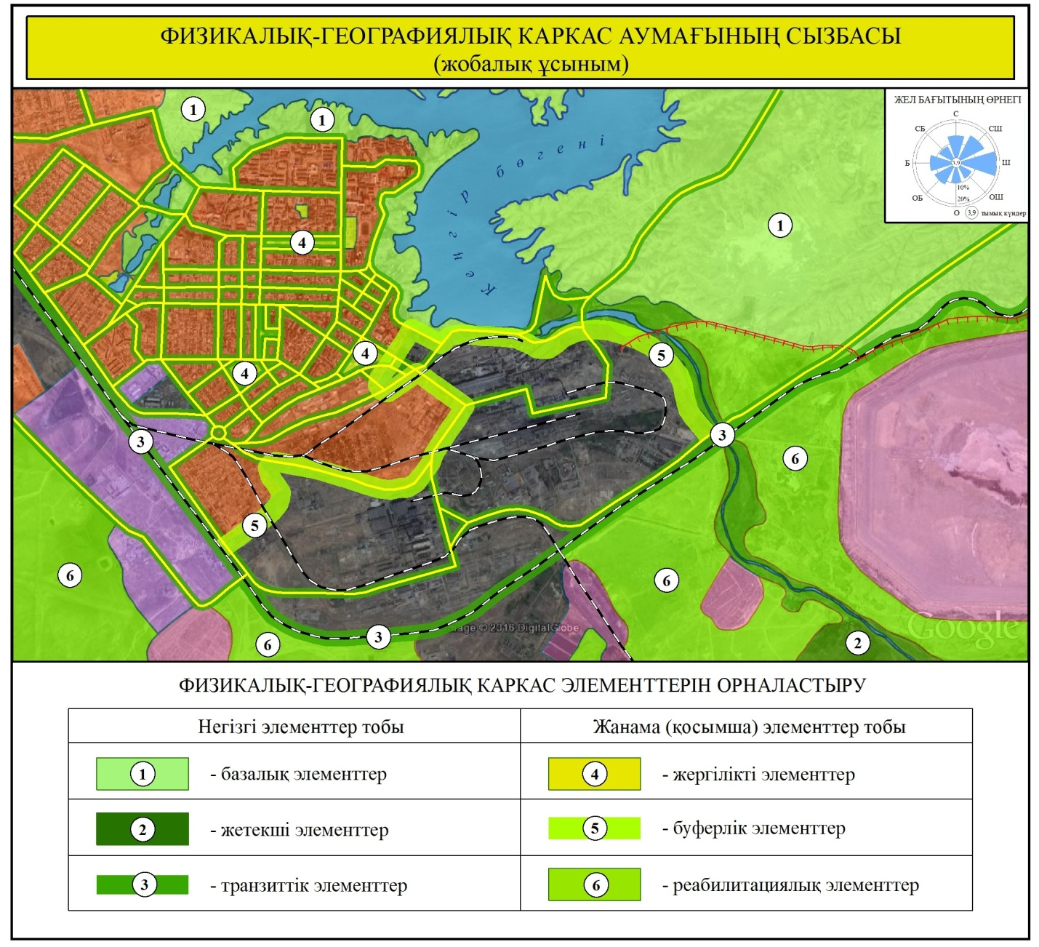
Сурет 25 - Жезқазған қаласы табиғи-экологиялық каркасының жобалық үлгісі
Жергілікті климаттық ерекшеліктерге байланысты Жезқазған қаласы маңында орман қоры өте мардымсыз. Оның үлесі жалпы жер қорында 1%-ке де жетпейді. Ал, табиғи-экологиялық каркас кеңістік көлемі жағынан аумақтың кемінде 25%-ын қамтуы тиіс [133]. Осы тұрғыдан алғанда, Жезқазғанның табиғи-экологиялық каркасы құрылымдық және көлемдік жағынан өнеркәсіпті қаланың тұрғындарына жайлы жағдайлар қалыптастыру үшін тек алғышарт бола алады. Экологиялық сауықтыру мәселесін түбегейлі шешу үшін, қала маңындағы Жезқазған ботаникалық бағының жұмысын жандандыру қажет. Ботаникалық бақтың қызметін әртараптандыру арқылы шаң-тозаңмен ластанудан қорғауға, қаланы көгалдандыруға, өсімдіктер қорын көбейтуге мүмкіндіктер бар. Бұл өз кезегінде қалалықтар үшін жайлы орта қалыптастыруға негіз болады.
Жезқазған қаласы мысалында құрылған бұл табиғи-экологиялық каркас - бос аумақтарды игеру есебінен қалыптасады. Оның негізгі элементтері қаланың шығыс, оңтүстік, батыс бағытында қаланы қоршай орналасады. Табиғи-экологиялық каркас қала «өкпесі» болып саналатын көгалдандырылған аумақтарды қалыптастырады.
Ал, Текелі қаласы аумағына құрылатын табиғи-экологиялық каркас «қала-бақ» ретінде дамуына мүмкіндіктер беруі тиіс. Себебі, Текелі Жезқазған қаласымен салыстырғанда орман қорына өте бай және жасыл дамуға негіз болатын гидроресурстық әлеует те жеткілікті. Ландшафт қорының ерекшеліктерін, географиялық мүмкіндіктерін ескере отырып, қала аумағының табиғи-экологиялық каркасын жоспарлауда постиндустриялық даму үлгісін негізге алу қажет. Яғни, қаланың әлеуметтік-экономикалық жағдайы қоршаған ортаның үйлесімділігімен сабақтастықта болуы шарт.
Текелі жағдайында құрылатын табиғи-экологиялық каркастың әдістемелік жолы жоғарыда келтірілген әдістеме бойынша жасалды. Алдымен қаланың функционалдық зоналары айқындалды (сурет 26):

Тұрғын үйлер және қоғамдық-іскерлік зонасы. Жалпы Текелі қаласының сызықтық үлгіде орналасуына сәйкес тұрғын үйлер де қала өзендерін аралығында, жағалай орналасқан. Қаланың орталық бөлігіндегі тұрғын үйлердің негізін блокты тығыздығы жоғары көпқабатты үйлер құраса, қаланың оңтүстік-шығыстағы таулы бөлігіндегі үйлерді жеке үй-жайлар, Д.А. Қонаев көшесінің оңтүстігінде негізінен саяжай иеленушілер қоныстанған. Ал, қаланың іскерлік орталығы ядрода орналасқан, яғни Текелі және Шыжы өзендері суының қосылған аумағында. Бұл жерде негізінен қалалық әкімшілік, қоғамдық қызмет көрсету орындарының нысандары орын тепкен.

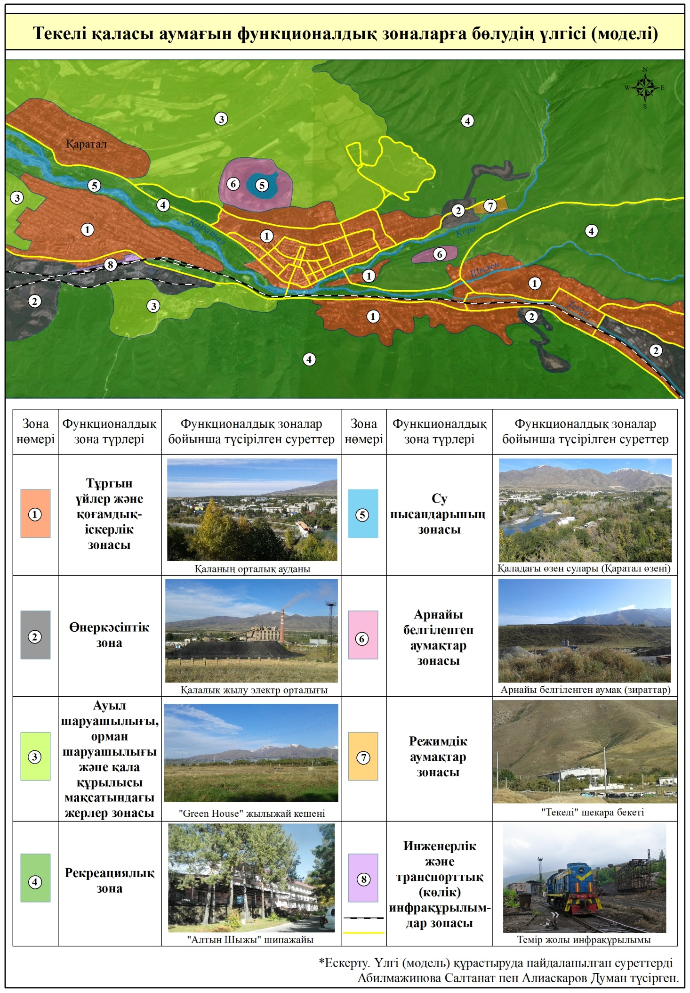

Сурет 26 - Текелі қаласы аумағын функционалдық зоналарға
бөлудің үлгісі (моделі)

Өнеркәсіптік зона. Қаланың өнеркәсіп орындары негізінен шашырай орналасқан. Қалаға кіре берістегі батыс бөлікте жылу энергиясы мен электроэнергиясын өндіруші «Казцинк-ТЭК» ЖШС, «Суффле Қазақстан ашытқы зауыты» АҚ, «Текелі гранит ЖШС» секілді ірі өндіріс орындары орналасқан. Сонымен бірге, табиғи шунгит өндіруші «Көксу» тау-кен компаниясы» ЖШС, темір-кен концентратын өндіретін «Текелі кенді қайта өңдеу кешені» ЖШС, сыра өндіретін «АЗ» ЖШС, металлопластикалық бұйымдар шығаратын «Дисконт-Альфа» ЖШС, трикотаж өнімдерін тігетін «Қазақстан Тексти Лайн» ЖШС-нің филиалы жұмыс жасайды. Оңтүстік-шығысында кірпіш шығаратын завод пен қала құраушы Текелі қорғасын-мырыш комбинатының ғимараттары, солтүстік-шығысындағы Қора өзенінде су электр стансасының құрылыс жұмыстары жүргізіліп жатыр. Өнеркәсіп орындарының батыс және шығыс бағытта өзен аңғарын жағалай орналасуы біршама тиімсіздеу. Мысалы, қалалық жылу электр орталығы мұржасынан шығарылған зиянды қоспалар жел арқылы тұрғындар қоныстанған қаланың орталық бөлігіне таралады. Бұл өз кезегінде қаланың ластануына негіз болады. Сол себепті, болашақта қала дамуын жоспарлағанда жергілікті аңғар-таулық желдердің бағытын ескеру қажет.

Ауыл шаруашылығы, орман шаруашылығы және қала құрылысы мақсатындағы жерлер зонасы. Бұл зона қаланың батыс және солтүстік-батыс аудандарында орналасқан. Мұнда негізінен ауыл шаруашылығы өнімдері өндіріледі. Ауыл шаруашылық мақсаттағы Green House жылыжай кешені де осы зонада орналасқан. Сонымен қатар, осы зонада алыс кешенді перспективада қала құрылысын дамыту мақсаты көзделген.

Рекреациялық зона. Жалпы, Текелі орналасқан аумақ адамдардың демалысы үшін өте қолайлы аймақ. Климаты, қоршаған ортасы жайлы болып табылатын бұл зонада тау туризмін, су туризмін және қоғамдық демалысты ұйымдастыру өте тиімді. Атап айтқанда, Қора шатқалының көзтартарлық тау ландшафттары, Орталық Азиядағы ең биік Бұрхан-бұлақ сарқырамасы (120 м), емдеу-сауықтыру бағытындағы «Алтын Шыжы» шипажайы, қала аумағымен ағып өтетін төрт өзеннің тоғайлы жағалаулары, қала ішіндегі қайыңды, тал-теректі саябақтар, таулы ауданның орман ресурстары, іргелес аумақтардағы туристік нысандар аталған зонаға негіз болады.

Су нысандарының зонасы. Қаланың солтүстігенде орналасқан қалдық қоймасы маңындағы тоспа суынан бөлек, Текелі, Шыжы, Қора және Қаратал өзендері қала аумағымен өтеді, бұл өзен сулары қаладағы су нысандары зонасының қалыптасуына негіз болады.

Арнайы белгіленген аумақтар зонасы. Бұл зонаның құрамына қаланың шығысында, яғни Шыжы және Қора өзендерінің аралығында орналасқан зират аумағы және қаланың солтүстігінде орналасқан Текелі қорғасын-мырыш комбинатының қалдық қоймасы кіреді.

Режимдік аумақтар зонасы. Бұл аумақта режимдік негізде жұмыс жасайтын «Текелі» шекара бекеті орналасқан.

Инженерлік және транспорттық (көлік) инфрақұрылымдар зонасы. Қаладағы инженерлік және көлік инфрақұрылымдары жақсы дамыған деп есептеуге болады. Жеңіл және ауыр жүк көліктеріне арналған сапалы көлік жолдарынан бөлек таулы аудандарға негізделіп салынған дамыған темір жол желісі де бар. Бұл өз кезегінде өзге өңірлермен экспорт-импорт алмасуларына, сауда-саттыққа мүмкіндіктер береді.
Текелі қаласы және оның маңының табиғи ортасының ерекшеліктеріне талдау жасау барысында, жергілікті ландшафт құрылымында әртүрлі функцияға ие болатын элементтердің келесідей қасиеттерге ие болатыны анықталды (сурет 27).

Сурет 27 – Текелі қаласы мен маңындағы аумақтың табиғи-экологиялық каркасына негіз болатын элементтер

2017 жылдың 01 сәуіріне Текелі қаласының барлық жерлері 9387 га құрады, оның ішінде қала аумағына кірмейтін жерлер 2394 га, қала аумағы 7008 га және басқа ауданның жер пайдаланушылары қолданатын жерлер 15 га құрайды. Қала қолданысындағы барлық ауылшаруашылық алқаптары 4410 га жерлерді құрайды, оның ішінде егістік жерлері 911 гектар, көп жылдық екпелері 210 га, тыңайған жерлер 150 га, шабындық 74 га, жайылым 2975 га және 90 га бақша жерлері [140]. Текелі қаласы табиғи-экологиялық каркасының басты «ролін» немесе жасыл байланыстырушы қызметін қала аумағынан өтетін өзен сулары, яғни үздіксіз су айналымы атқарады (кесте 10).

Кесте 10 - Текелі қаласы және қала маңы табиғи-экологиялық каркасының құрылымдық жүйесі (Д.З. Гридневтың әдістемесі негізінде құрастырылды [132])
№ | Элементтер және олардың топтары | Құрамы | Қаланың табиғи-экологиялық каркасы
1 | 2 | 3 | 4
Негізгі элементтер тобы
1 | Базалық  элементтер | Құнды табиғи-аумақтық кешендер (қорғалатын аумақтар, табиғат ескерткіштері); ірі батпақты, бұталы аумақтар | Қаланың солтүстік және оңтүстік бөліктеріндегі орманды, бұталы аумақтар
2 | Жетекші  элементтер | Табиғи қалпын сақтап қалған байырғы орман алқаптары; құнды сулы-батпақты кешендер  Ерекше немесе сол жерге тән табиғи объектілер | Текелі, Шыжы, Қора және Қаратал өзендері
3 | Транзиттік элементтер | Жол бойының орман жолақтары | Қала көшелері (Д. Қонаев, М. Әуезов, Тәуелсіздік, Абылай хан және т.б.) мен темір жолының бойы
Жанама (қосымша) элементтер тобы
4 | Жергілікті элементтер | Елді мекендердің жасыл желекті аудандары;  қорғалатын жергілікті табиғат ескерткіштері | Рекреациялық нысандар: Қалалық саябақ; Қайыңды тоғай; Қала орталығы аумағындағы саябақ
5 | Буферлік  элементтер | Санитарлық-қорғаушы зоналар | Өнеркәсіптік зона мен тұрғын үйлер аралығында санитарлық қорғау аймағы
6 | Реабилитациялық элементтер | Рекультивацияланған қалдық қоймалары;  табиғи құндылығы жойылған геожүйелер аумағы | Қала маңындағы жарамсыз жерлер (бедлендтер): өнеркәсіптік қалдық қоймалары, қатты қалдық шығарындылары аумағы; антропогендік өзгерген аумақтар

Табиғи-экологиялық каркас элементтерінің базалық негізі ретінде қаланың солтүстік және оңтүстік бөлігіндегі таулы аудандардағы табиғи орманды, бұталы аумақтар алынды.
Жетекші элементтерге Қаратал, Шыжы, Текелі, Қора өзендері жағалауларындағы ірі тоғайлы жерлер, өзендер аралығындағы ірі орман жолақтары негіз болады (сурет 28).
Транзиттік элементтерге темір жолы, автомобиль жолдары бойындағы «жасыл» байланыстырушы жолақтар алынса, қаладағы демалыс саябақтары, қала ішіндегі ақ қайыңды, тал-теректі демалыс орындары жергілікті элементтерді қалыптастырады.
Өнеркәсіптік аудандардан шығарылатын ластауыштардың тұрғын үйлер аумағына таралуын шектеу мақсатында буферлік зона элементтерін (жасыл қорғау аймағы) орналастыру қажет. Қалалық қоршаған ортаның негізгі ластаушы көздері орналасқан аумаққа (батыс және оңтүстік-шығыс) буферлік зона элементтерін орналастыру арқылы Текелінің «қала-бақ» ретінде дамуына мүмкіндік беруге болады.

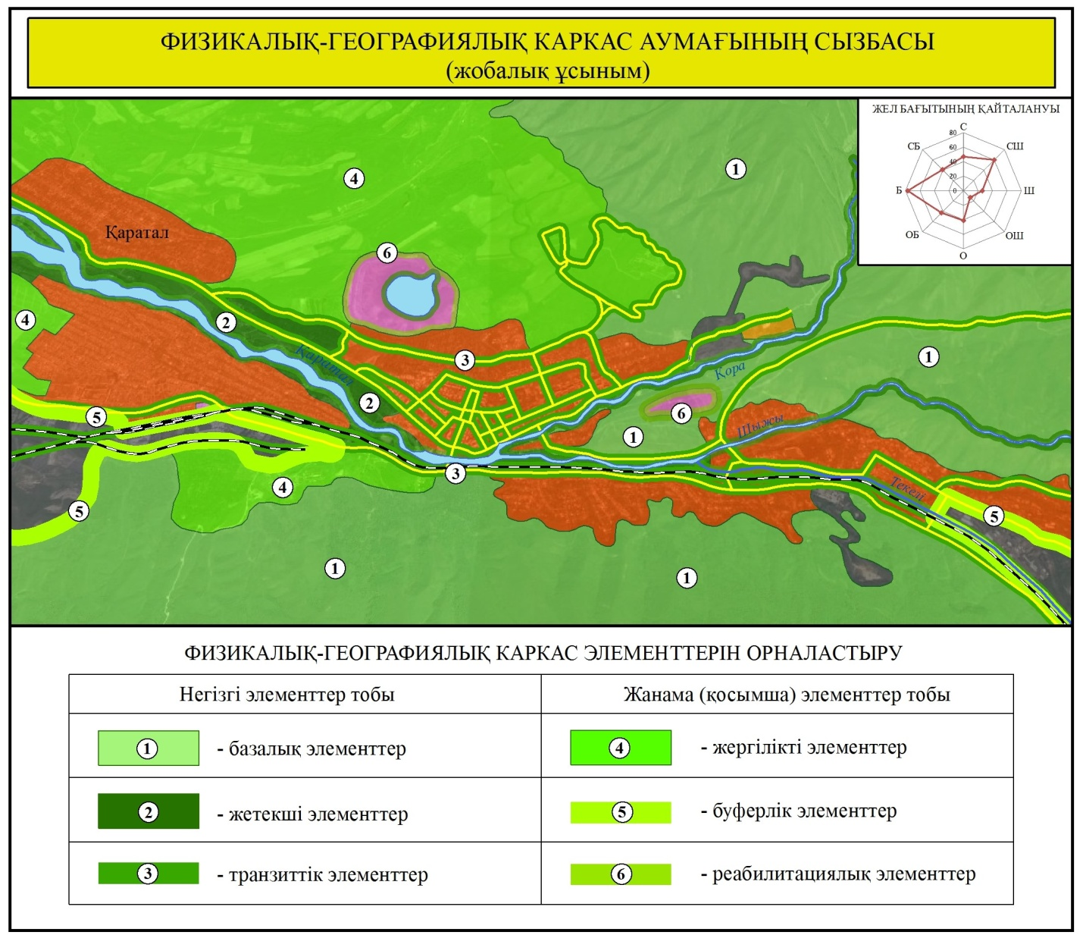

Сурет 28 - Текелі қаласы табиғи-экологиялық каркасының жобалық үлгісі

Реабилитациялық элементтер. Текелі қаласы жағдайында қорғасын-мырыш комбинатының қалдық қоймасы басты мәселе ретінде қарастырылады. Қоршаған ортаға және жергілікті тұрғындар денсаулығына жағымсыз әсер етіп отырған бұл қалдық қойма рекультивациялау жұмыстарын жүргізуді қажет етеді. Техникалық және биологиялық рекультивациялау жұмыстарын жүргізу арқылы аумақты ландшафттық парк ретінде дамытуға болады. Бұл табиғи және мәдени орман қорының артуына, шығарылған жыныстардың үйінділерін (террикондар) игеруге, жарамсыз жерлерді қалпына келтіруге негіз болады.
Табиғи-экологиялық каркасты үлгілеу аумақтық жоспарлаудың аясында табиғи және табиғи-антропогендік жүйелердің біртұтастығы мен иерархиясын сақтау мақсатында жүргізілуі қажет. Жобалық үлгідегі табиғи-экологиялық каркастың үздіксіз сипаты «қала-табиғат» жүйесінде энергия мен зат ағындарының кедергісіз айналымға түсуін қамтамасыз етеді және осы арқылы қаланың табиғи ортаға үйлесімді енуіне жағдай жасайды. Үздіксіз сипаттағы табиғи каркаста тіршілік иелері еркін қозғалысқа түседі, ал оның элементтері қалалық ортаға таза ауаның келіп, керісінше одан ластағыштардың әкетілуін қамтамасыз етеді. Яғни, аумақтық жоспарлау барысында әртүрлі жобалық шешімдердің (көліктік, өндірістік, инженерлік, функциялық) өзара үйлесуі осы каркас негізінде болады.

2.3 Қазақстан моноқалаларының инновациялық даму үрдістерін географияда оқыту әдістемесі және зерттеу нәтижелері мен тұжырымдары

Бүгінгі ғылым мен техниканың қарыштап даму заманында мектеп пен ЖОО-да дәстүрлі оқыту технологиясының білім алушылардың ғылым негіздерін мемлекеттік стандарт деңгейінде толық меңгеруіне кепілдік бермей отырғандығы білім алушылардың білім жетістіктерінің нәтижелерінен көрінуде. Сондықтан оқу-тәрбие үрдісін жандандырудың қазіргі технологияларын жетілдіріп, оны пән сабақтарын оқытуда тиімді қолдану арқылы білім сапасын жоғарылату үшін басты бағыт-бағдар берілуде. Технологиялардың бәрін бір пән сабақтарында қамту мүмкін емес. Сондықтан білім беру ұйымдарындағы әрбір пәнді ұтымды меңгертуде оқыту технологиясын таңдап іріктеу және оны іс-әрекеттік тұрғыда жетілдіру арқылы білім алушының технологияны қабылдауы, оған деген ынтасы, құштарлығына оқытушы тарапынан көңіл бөлінуі тиіс. Қазіргі инновациялық озық технология туралы ғалым-педагог В. Беспалько «Слагаемые педагогической технологий» еңбегінде «Оқу-тәрбие үрдісінің алдын-ала жүйелі түрде жобалануы – оны тәжірибеде жүзеге асыру, яғни белгілі педагогикалық жүйенің тәжірибеде жүзеге асатын жобасы», - деп қарастырады [141, с. 133-134].
Еліміздің орта білім беру ұйымдарында «География» пәнін оқытудың мәселелері көтерілуде. Ы. Алтынсарин атындағы Ұлттық Білім Академиясы мамандары «География» пәнін оқыту бойынша талдамалы жұмыстар жүргізген [142, б. 44-48]. Талдау барысында жаңа педагогикалық технологияларды қолдану арқылы білім беруге, оқытудың заманауи құралдарының рөліне тоқталады. Зерттеу жүргізген мамандар: «Географиялық білім беруде, әлі де болса заманауи технологияларды, ақпарат көздерін, білім берудің сандық ресурстары мен құралдарын қолдану қажет» - деп санайды.
Оқушылардың танымдық және шығармашылық белсенділігін арттыруда заманауи технологияларды пайдалану жаңартылған мазмұндағы типтік оқу бағдарламасында да қарастырылған [65, б. 2-4]. Бағдарламада оқу процесін ұйымдастырудың педагогикалық тәсілдерін талдауда АКТ-ды қолданудың ерекшеліктеріне мән берілген. Ал, 10-11-сыныптарға арналған «География» оқу пәнінен жаңартылған мазмұндағы үлгілік оқу бағдарламасына ГАЖ бағдарламаларын пайдаланып орындалатын жұмыстар енгізілген [143, б. 2-4]. Яғни, оқу процесінде жаңа технологияларды пайдалану – бұл жаңа уақыттың талабы. Бұл технологиялар оқу уақытын тиімді пайдалануға және сабақ барысындағы іс-әрекеттің өнімді болуына, көптеген нәтижелерге қол жеткізуге мүмкіндік береді.
Осы орайда, географиялық білім беруде және білім беруші географ мамандар даярлауда жаңа инновациялық технологияларға негізделген оқыту әдістемесіне сұраныс артады. Әрине, бұл сұраныстың орындалуын заманауи географиялық білім берудегі ГАЖ-технологиялар атқарады. Сол себепті де, біз өз тәжірибелік-эксперименттік жұмыстарымызды географиялық білім берудегі инновациялық ГАЖ-технологияларын пайдаланып орындауды қажет деп шештік.
Болашақ географ мамандардың қалалар географиясы туралы кәсіби құзыреттілігін қалыптастыруда геоақпараттық технологияларды қолдану әдістемесін практикалық тексеруден өткізу тәжірибелік жұмысымыздың мақсатын айқындап берді. Тәжірибелік экспериментті ұйымдастыру үш кезеңді қамтыды.
- анықтау экспериментінде ГАЖ-технологияларының болашақ географ мамандар үшін тиімділігін, мүмкіндіктерін анықтап алу;
- қалыптастыру экспериментінде болашақ географ мамандарды ГАЖ бағдарламаларымен жұмыс жасауға үйрету, яғни алынған теориялық білімдерін практикада қолдануға, ғылыми-педагогикалық кәсіби біліктерін қалыптастыруға дағдыландыру;
- бағалау-бекіту экспериментінде алынған нәтижелерді тексере отырып, математикалық-статистикалық өңдеулер арқылы зерттеу болжамының дұрыстығын дәлелдеу.
Біз ұсынып отырған әдістеменің дұрыстығы мен тиімділігін тексеру бойынша тәжірибелік - эксперименттік жұмыс 2014 – 2017 оқу жылдары Абай атындағы Қазақ ұлттық педагогикалық университетінде орындалды. «6В011600 - География» және «6В060900 - География» мамандығының 3 курс студенттері қатыстырылды.
Мазмұндық-құрылымдық моделдің алға қойған мақсат-міндеттері бойынша – болашақ географ мамандардың кәсіби құзыреттілігін жетілдіруде ГАЖ-технологияларын пайдаланып оқыту, оның тиімділігін практикалық тексеруден өткізу арқылы дәлелдеу қажет болды. Осы орайда, тәжірибелік жұмыстың алғашқы анықтамалық кезеңінде ГАЖ (GIS)-технологиялардың ерекшелігі, қолданыс аясы, әлеуеті мен мүмкіндіктеріне қатысты зерттеу жұмыстары орындалды.
Ақпараттық кезеңге аяқ басқан қазіргі қоғамда ақпарат ең басты ресурсқа айналып келеді. Сол себепті неғұрлым мол ақпарат қорына ие болған адамдар тобы соғұрлым дұрыс, негізделген және тиімді шешімдер қабылдай алады. Дегенмен, ақпаратты жинақтау ғана емес, оны толығымен пайдалануға мүмкіндік беретін құралға ие болу аса маңызды болып табылады. Осындай әмбебап құралдың қызметін қазіргі заманғы ГАЖ-технологиялар атқарады [144, б. 14]. Соңғы онжылдықта ГАЖ қолдану өлшеусіз артып келеді. ГАЖ-технологиялары жаңарған сайын, өзінің қолданыс аясы да ұлғаюда. Тіпті кейбіреулер мұны: «ГАЖ-технологияларының алтын ғасыры» - дейді. Алғашқы қолдану аясы картография саласы болса, қазіргі таңда жер туралы ғылымдардың барлық саласында, статистика, археология, мемлекеттік басқару, білім беру мен ғылыми зерттеулерде кеңінен қолданылады [145].
Қазіргі кезде ГАЖ жасауға ғылыми және білім беру мекемелері ғана емес, халықаралық ұйымдар (Біріккен Ұлттар Ұйымы, ЮНИСЕФ, ЮНЕСКО, ЮНКТАД және т.б.), мемлекеттік мекемелер, министрліктер мен статистикалық басқармалар, геологиялық, картографиялық және жер қатынастары жөніндегі мекемелер де қатынасады.
Көптеген дамыған елдерде географиялық ақпараттық жүйелерді және автоматтандырылған картографияны дамыту, геоақпараттану саласындағы мемлекеттік саясатты қалыптастыру, ақпаратты ұлттық жоспарлау, жинақтау және таратумен айналысатын ұлттық және аймақтық мекемелер құрылған.
Ал, ғылым саласында, оның ішінде инженерлік және Жер туралы ғылымдарда ақпараттық технологиялар геоақпараттануды және географиялық ақпараттық жүйелерді (ГАЖ) қалыптастырды. Бұл атаулардағы «географиялық» дегеннің өзі кеңістіктік деген мағына берумен қатар, зерттеу ұстанымының кешенділігі мен жүйелілігіне де қатысты қолданылған. Әлемдегі ең алғашқы ГАЖ ХХ ғасырдың 60-жылдарында Канада мен АҚШ-та жасалған болатын. Қазіргі кезде алуан түрлі салаларда ГАЖ қолданылады. ГАЖ барлық кеңістіктік деңгейлерді (ғаламдық, аймақтық, ұлттық, жергілікті) қамтып, қоршаған орта мен қоғам туралы барлық дерлік ақпаратты (картографиялық, статистикалық, қашықтан зондылау, меторологиялық және т.б.) жүйелейді.
ГАЖ бағдарламалары деректерді жинақтап, деректер базаларын жасау, оларды компьютерлік жүйелерге енгізу, сақтау, өңдеу, түрлендіру және қолданушының сұранысы бойынша әртүрлі нұсқада (картографиялық, кестелер, сызбалар, мәтіндер) беруге мүмкіндік береді (сурет 29).

Деректерді жинақтау
Деректер базаларын жасау
Деректерді компьютерлік жүйелерге енгізу
Деректерді сақтау
Деректерді өңдеу
Деректерді түрлендіру
Қолданушыға әртүрлі нұсқада беру

Сурет 29 - Географиялық ақпараттық жүйелердің қызметі

ГАЖ технологияларын сан алуан салаларда кеңінен қолдану нәтижесінде осы ұғымның өзін әртүрлі ғылыми әдебиетте түрліше түсіндіру орын алды:
ГАЖ – аумақтық таралуы бар кез келген ақпаратты қабылдау, өңдеу, сақтау, талдау және беретін адам-бағдарлама-машина кешені;
ГАЖ – белгілі бір аумақ бойынша қажетті картографиялық және тақырыптық ақпаратты алу арқылы ондағы кез келген жағдайға қатысты шұғыл шара қолдану мүмкіндігі;
ГАЖ – алуан түрлі тақырыптық ақпаратты белгілі бір кеңістік сұлбасына салу арқылы аумақ туралы жаңа ақпарат алу;
ГАЖ – кез келген картаны, планды және сызбаны құрастырумен қатар жүргізілетін талдамалық және картометриялық зерттеу және талдау;
ГАЖ – белгілі бір процестерді, құбылыстарды үлгілеу және олардың жай-күйінің уақыт кезеңіндегі өзгерістерін зерттеу;
ГАЖ – кеңістіктік ақпаратты көрсету әдісі және оны динамикалық түрде берудің мүмкіндіктері;
ГАЖ – ресурстар мен аумақтарды басқару;
ГАЖ – жылдамдық, сапа және дәлдік;
ГАЖ – ғылым, технология және бизнес;
ГАЖ – картография, картометриядағы және кеңістіктік талдау құралдарындағы революция;
ГАЖ – кеңістіктік идеологияға негізделген жаңа дүниетаным мен жаңа ойлау жүйесі [146-147, с. 11-14].
Осы келтірілген анықтамаларды жалпы түрде былайша жүйелеуге болады: «ГАЖ – қоршаған орта мен қоғамның аумақтық ұйымдасуын талдау, үлгілеу, болжам жасау және басқаруға қатысты ғылыми және қолданбалы міндеттерді тиімді шешу мақсатында кеңістіктік деректерді жинақтау, өңдеу, бейнелеу және тарату, деректерді және аумақ туралы білім қорын жүйелеуді қамтамасыз ететін аппараттық-бағдарламалық кешен» [148, б. 12]. Бұл анықтама ГАЖ қасиеттері мен функцияларын неғұрлым толық қамтиды.
ГАЖ ұғымы мен оның анықтамаларының мәнін әртүрлі қырынан қарауға болады. География ғылымдары тұрғысынан алғанда, географиялық ақпараттық жүйелер табиғи және әлеуметтік-экономикалық жүйелерді танып-білу, зерттеу және үлгілеудің құралы болып табылады. ГАЖ Жер туралы ғылымдар мен оған жапсарлас әлеуметтік-экономикалық ғылым салалары зерттейтін объектілер мен құбылыстарды зерттеу үшін қолданылады. Технологиялық тұрғыдан алғанда, ГАЖ кеңістіктік географиялық (геологиялық, экологиялық және т.б.) ақпаратты жинақтау, сақтау, түрлендіру, бейнелеу және тарату құралы болып табылады. Өндірістік тұрғыдан алғанда, ГАЖ құрылғылар мен басқару, шешімдер қабылдау үшін қажет бағдарламалық өнімдердің кешені болып есептеледі, бұл кешендегі ең басты құрамбөлік қызметін автоматты картографиялық жүйелер атқарады.
Осы аталғандар негізінде географиялық ақпараттық жүйелерді бір жағынан ғылыми зерттеудің құралы түрінде, екінші жағынан ГАЖ-индустрияның технологиясы мен өнімі ретінде қарастыруға болады. Қорыта келгенде, ғылыми-техникалық ілгерілеу жағдайында ГАЖ ғылым мен өндірістің кірігуінің өнімі болып табылады.
Ғылым мен білім беру саласы ГАЖ-өнімдерді қолдану ауқымы жөнінен басқа салалардың барлығынан алда тұр. Өйткені кез келген елде мұрағаттық және тағы басқа ақпарат қорына жылдам қол жеткізу мүмкіндігінің болуы елдегі ақпараттық тордың даму деңгейін және жалпы алғанда елдің еркін, демократиялық сипатын көрсетеді. Мұндай ақпарат ғылыми қызметкерлерге, білім алушыларға ғана емес, кез келген азаматқа қол жетімді болуы қажет. Ақпарат массиві арасында әсіресе тарих, табиғат жағдайлары, экономикалық және әлеуметтік жағдайды сипаттайтын көрсеткіштерді қамтитын деректер базасының орны ерекше.
Алдыңғы қатарлы елдерде ГАЖ өнімдерін пайдаланудың аясы жыл сайын кеңейіп келеді. Біз алуан түрлі дерек көздерін талдау негізінде ГАЖ-технологиялар қолданылатын салаларды сызба түрінде көрсеттік (сурет 30).
Сурет 30 - ГАЖ-технологиялар қолданылатын салалар

Білім беру және мамандарды қайта даярлықтан өткізу саласында географиялық ақпараттық жүйелерді пайдалану аса маңызды. ГАЖ объектілер мен құбылыстар туралы кез келген деректерді олардың кеңістік орналасуына қатысты негізде жинақтау, сақтау, талдау және картаға түсіруге мүмкіндік береді. Бұл қазіргі заманғы компьютерлік технология деректер базалары мен оларға қатысты операцияларды (деректерді көрсету, талдамалық есептеулер жасау, көрнекі түрде карталар жасау және т.б.) біріктіруді қамтамасыз етеді. ГАЖ үшін қоршаған ортадағы кез келген объектілер мен құбылыстар зерттеу пәні бола алады, сонымен қатар әртүрлі ғылым салаларындағы байқаулар мен өлшеулердің нәтижесінде алынған деректер де оның зерттеу аясына енеді.
ГАЖ-өнімдерін алдыңғы қатарлы әлем университеттері өздерінің зерттеу жұмыстары мен білім беру процесінде кеңінен қолданады. Мысалы, АҚШ-тағы 500-ден астам университетте ғылыми зерттеулерде және студенттерді оқытуда пайдаланылады. 1996 жылы Қоршаған орта жүйелерін зерттеу институты (ESRI) жасаған ARC/INFO бағдарламалық өнімдері пайдаланылады. Бұл өнімдер ең алдымен кестелердегі, мәтіндік, картографиялық және басқа ақпаратты қамтитын компьютерлік деректер базасын жасау мақсатында жасалған. ARC/INFO бағдарламалық өнімдері АҚШ бойынша 40-қа жуық департаментте қолданысқа енгізілген. Әсіресе бұл өнімдерді география, геология, сәулет өнері, қалалық және аймақтық жоспарлау, орман шаруашылығы, қоршаған ортаның жай-күйін зерттейтін ұйымдарында аса маңызды орын алады. АҚШ-та жүргізілген сауалнама деректері бойынша, ГАЖ-технологияларын оқып-үйренетін оқу орындарының жартысына жуығында ARC/INFO бағдарламалық өнімдері орнатылған. Жыл сайын бұл елде аталған бағдарламалық өнімдермен жұмыс істеуді үйрететін арнайы курстарды 20 мыңнан астам студент оқып шығады.
ТМД елдерінде ГАЖ-технологияларды пайдалану дамыған елдерден оншақты жыл кейін жүргізіле бастады. Даму деңгейі мен ауқымы жағынан дамыған елдерден әлдеқайда төмен болғанымен, ТМД елдерінде де бұл өнімдер қолданысқа ие болып отыр. Ресейде Мәскеу, Санкт-Петербург, Алтай, Томск университеттері, Омбы, Пермь, Красноярск, Новосибирск техникалық университеттері, Мәскеу және Санкт-Петербургтегі тау-кен университеттері, Мәскеу геодезия және картография университеті, Уфа, Түмен мұнай университтері, Украинада Киев, Днепропетровск, Одесса университеттері білім беру және ғылыми-зерттеулер барысында ARC/INFO бағдарламалық өнімдерін пайдаланады.
Бүгінде дамыған көптеген елдердің (АҚШ, Ұлыбритания, Авcтрия және т.б.) білім беру жүйесінде сандық технологиялар, ГАЖ-технологиялар кеңінен қолданысқа енген. Ал, көрші Ресейде мұны жалпы орта білім беру стандартына енгізу мәселесі 10 жылдан астам уақыттан бері көтерілуде. Алайда мұны орта білім беруде және оқушылардың ғылыми-зерттеу жұмыстарында қолдану мәселесі әлі де толыққанды шешілмеген. Бірақ, кейбір орта білім беру ұйымдарында ГАЖ қолдану тәжірибе ретінде енгізілген. Көптеген әдіскерлер мұны мектеп бағдарламасына пайдалану тиімді және білім стандартына енгізу қажет деп санайды [147, с. 73-76; 149-151].
ГАЖ-технологияларының ерекшелігі: оқытушылар мен білім алушылардың бірлесіп, шығармашылықпен жұмыс істеуіне ықпал етеді [148, б. 16]. Мысалы, ГАЖ-технологияларын тапсырмаларды орындауға, тиімді пайдалуға үйренген білім алушылар өз бетімен білімдерін толықтыруларына мүмкіндік береді. Яғни, білім алушылардың өзі ақпараттарды жинауға (ізденісіне), жүйелеуге, картографиялық бағдарламаны игеруге, сандық мәліметтер базасын құруға, талдау жасап үйренуге, қорытынды шығаруға үйренеді. Бір сөзбен айтқанда болашақ маман ретінде қалыптасуына мүмкіндік береді.
Қалыптастыру экспериментінде «Геоурбандалу» элективті пәні бойынша жасалған оқу бағдарламасына сәйкес практикалық тапсырмаларды орындауда геоақпараттық жүйе технологияларын (ГАЖ) пайдалануға баса назар аударылды. Қалыптастыру эксперименті «6В011600 - География» және «6В060900 - География» мамандығының 3 курс студенттерімен жүргізілген педагогикалық практика барысында орындалды. Педагогикалық практика 03.10.2016 ж. – 30.12.2016 ж. аралығында эксперименттік топқа ГАЖ-технологияларымен жабдықталған сыныпта, ал бақылаушы топқа дәстүрлі түрде аудиториялық сабақ ретінде жүргізілді.
Қалыптастыру экспериментінің бірінші кезеңі геоақпараттық технологиялар танымын және білім алушылардың кәсіби құзыреттіліктерін қалыптастыруда ақпараттық технологияларды қолдану қажеттілігін, сондай-ақ оқытудың тиісті әдістемесін жасау қажеттігін алға шығарады. Қалыптастыру экспериментін жүргізу үшін алдымызда келесі міндеттерді шешу көзделді:
- білім алушылардың кәсіби құзыреттіліктерін қалыптастыруда ақпараттық технологияларды пайдалану арқылы ГАЖ бағдарламаларының барлық мүмкіндіктерін қолдану, кәсіптік дайындығының деңгейін анықтау;
- «Геоурбандалу» элективті курсының практикалық жұмыстарын ГАЖ сыныбында орындау арқылы, ГАЖ-технологияларының географиялық білім берудегі тиімділігін тексеру.
Алдымен студенттердің компьютерлік технологияларды қаншалықты игергенін, ақпараттық талдау және кеңістіктік үрдістерді картографиялау деңгейлерін анықтау мақсатында сауалнама жүргізілді. «Геоақпараттық технологиялар танымы» атты анкеталық сауалнамаға 20 студенттің 10-ы бақылау тобы, ал 10-ы эксперименттік топ ретінде қатысты. Олардың бақылау тобы бойынша 30% - «төмен, 50% - «орташа», 20% - жоғары» деңгейлерді көрсетті. Ал, эксперимент тобы бойынша 50% - «төмен, 40% -«орташа», 10% - жоғары» деңгейлеріне ие болды. Сауалнама нәтижелері пропорциялық теңдеулер құру арқылы есептелді. Көрсеткіштер 31-суретте берілді.

Сурет 31 - Анкеталық сауалнама бойынша болашақ мамандардың ақпараттық технологияларды игеру деңгейлері (%-бен)

Қалыптастыру экспериментінің алдыға қойған міндеттеріне сәйкес студенттер алдымен ГАЖ құруға арналған ArcView 10.3 бағдарламасында жұмыс жасауды үйренді. Мұнда, растрлық файлдарды кеңістікте байлау, шейп-файлдар құру, сызықтық, тұйық және нүктелік әдістер арқылы картографиялау жұмыстарын жүргізу, студенттердің өзіндік ізденістері негізінде жинақталған ақпараттарды талдау және саралау арқылы мәліметтер базасын құру, үрдістерді рангтерге жіктеу, мәліметтердің экспорт-импорт алмасуларын қаматамасыз ету, сандық мәліметтерді графикалық бейнелеу (диаграмма, гистограмма т.б.) сынды тапсырмалар орындады.
ГАЖ құруға арналған бағдарламаны игерген эксперименттік топ студенттеріне «Геоурбандалу» элективті курсының практикалық жұмыстарын орындау үшін тиісті тапсырмалар берілді. Кейбір тапсырмаларды орындауға қажетті материалдар біздің тарапымыздан ұсынылды. Мысалы, далалық зерттеулер барысындағы фотоматериалдар және көпжылдық метеорологиялық ақпараттар. Осы орайда, күрделілігі бойынша қарапайым, яғни төмен деп бағалауға болатын тапсырмадан мысал келтіруге болады (сурет 32). ЭТ студенттері арасында мұндай көрсеткішті бір студент көрсетті.

Сурет 32 - Жезқазған қаласы орналасқан аумақтың жер бедері
(әуеғарыштық және фотокөрінісі)

Жезқазған қаласы орналасқан аумақтың жер бедерін сипаттайтын инфографика құрастырған студент, аумақтың жер бедерінің қалыптасуындағы антропогендік және техногендік факторлардың рөліне сипаттама беріп, өзінің ақпараттық және ізденімпаздық дағдыларының біршама артқанын байқатты.
ЭТ студенттерінің басым көпшілігі ГАЖ құруға арналған бағдарламамен жұмыс жасауда күрделілігі орташа нәтиже көрсетті. Мысал ретінде, бұл бағытта орындалған жұмыстар арасынан Жезқазған қаласы аумағына түсетін жауын-шашын көрсеткішін сипаттайтын климатограмманы келтіруге болады (сурет 33). Мұнда жауын-шашын таралуының көп жылғы мәліметтері (1951-2016), абсолюттік максимум және минимум ауытқулар, қар жамылғысының көрсеткіштері МБ-да жүйеленді. Студенттер жылдық жауын-шашын көрсеткіші 187 мм-ді құрайтын Жезқазған қаласы үшін, бұл жерде мынадай қызықты ақпараттарға қол жеткізді: 1) айлық максимум - 97 мм (1978 ж., мамыр айы). Яғни, жылдық жауын-шашынның 50%-ке жуығы осы айда түседі (қазір де бұл тенденция сақталған, жауын-шашынның көп мөлшері осы айда түседі); 2) Айлық минимум 0-ге тең жағдайлар кезігеді. 1951, 1957, 1974, 1975 жылдардың маусым-қазан айлары аралығында мүлдем жаңбыр жаумаған. Тарихи деректерді және қазіргі таңдағы метеорологиялық мәліметтерді салыстыра отырып, ең жаңбырлы ай – мамыр, ең жаңбырсыз ай ретінде қыркүйек айын айтуға болады.

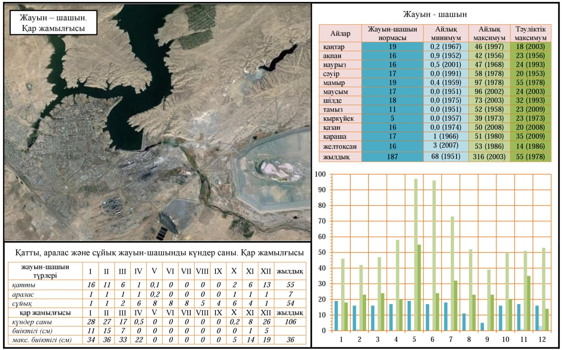
Сурет 33 - Атмосфералық жауын-шашын және қар жамылғысы
жай-күйін сипаттайтын климатограмма

Бұдан бөлек, ЭТ студенттері Жезқазған қаласының ауа температурасы туралы да мәліметтерді жүйелеп, тиісті нәтижелерге қол жеткізгенін атауға болады. Онда студенттер абсолюттік максимум (43°С, 1988 ж., маусым) және минимум (-41°С, 1951 ж., ақпан) сияқты қызықты мәліметтерді анықтап, оның себебі мен салдарын түсіндіруге тырысты. «Амплитудалық ауытқулардың үлкен айырмашылығы Жезқазған қаласының аридті зонада орласуы негіз болады» - деген қорытынды жасалынды. Яғни, ГАЖ құру студенттер үшін: ізденуге (ақпаратты табуға), жүйелеуге, талдауға, тануға, қорытынды шығаруға мүмкіндік беретініне көз жеткізілді. Бұл өз кезегінде болашақ педагог мамандарды жүйелі жұмыс жасауға тәрбиелейді.
ЭТ студенттері арасынан 2 студенттің орындаған жұмысын жоғары бағалауға болады. Бұл орындалған жұмыстар студенттердің өзіндік зерттеу жұмыстарын жүргізу үшін де, тақырыптық карталар сериясын құрастыру үшін де маңызы зор. Жоғары нәтижелі жұмыс ретінде Алматы қаласының халқының тығыздығын сипаттайтын ГАЖ-ды мысал ретінде келтіруге болады (сурет 34).
Сандық, статистикалық мәліметтерді өңдеу арқылы құрылған бұл жұмыста қала және оның аудандарын картографиялау, әкімшілік-аумақтық бөлінісін нақтылау, жер көлемі, халық саны, 1 шаршы шақырымға шаққандағы халықтың саны, халық тығыздығы бойынша рангтерге жіктеу сияқты кешенді жұмыстар орындалған. Яғни, географиялық, картографиялық және статистикалық ақпараттар жүйелі көрініс тапқан.

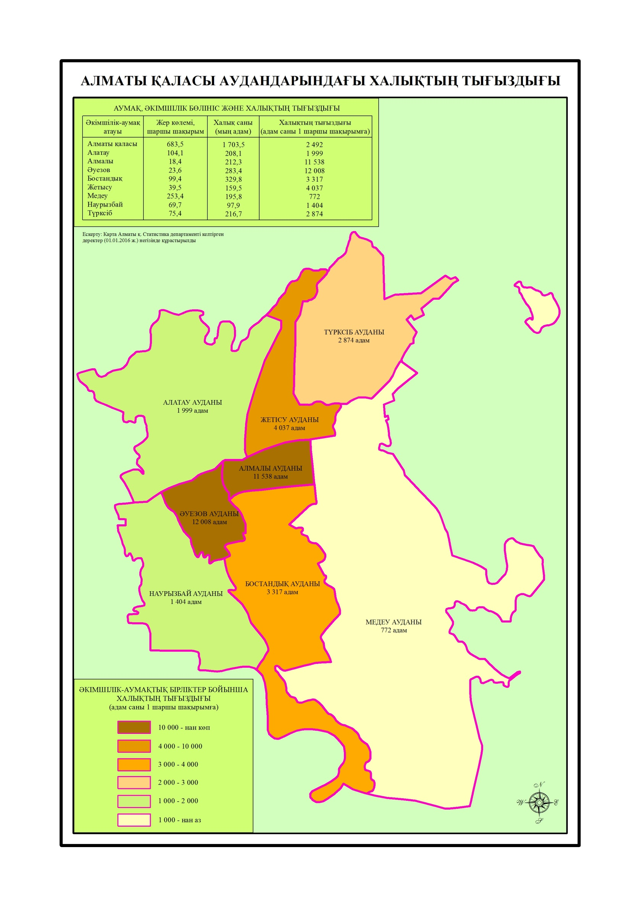

Сурет 34 - Алматы қаласы халқының тығыздығын сипаттайтын ГАЖ

Бұл суреттен студенттер келесідей қорытынды шығарды: 1) халық тығыздығы ең жоғары аудандар – Әуезов (12 008) және Алмалы (11 538); 2) халық сирек қоныстанған аудан – Медеу (722); 3) жер көлемі ең үлкен аудан – Медеу; ең кішісі – Алмалы т.т. Студенттердің мұндай тақырыптық зерттеу жұмыстарының нәтижесі жүйелілікке, кеңістіктік талдау жасай білуге, жұмыстың ғылыми жаңалығын айқындауға мүмкіндіктер береді.

Бағалау-бекіту экспериментінің мақсаты - геоақпараттық технологиялар негізінде болашақ мамандардың кәсіби құзыреттілігін қалыптастыруға ұсынылған әдістеменің тиімділігі мен ғылыми болжамның дұрыстығын тексеру болды. Қалыптастыру экспериментіндегі орындалған жұмыстарды саралай келе, соңғы бекіту кезеңінің нәтижесі шығарылды. Эксперименттік топта болашақ географ мамандардың кәсіби құзыреттілігі геоақпараттық технологияларды пайдалану негізінде берілген тапсырманы орындау арқылы бағаланды. Бағалау қалыптастыру экспериментінде орындаған жұмыстарының күрделілігіне байланысты орындалды. Мысалы, геоақпараттық бағдарламалар көмегімен жасалған елді-мекеннің жер бедерін сипаттайтын қарапайым инфографикалық ГАЖ – төмен нәтиже, көпжылғы жауын-шашын көрсеткіштеріне талдау негізінде құрылған ГАЖ – орташа нәтиже, математикалық-статистикалық өңдеулер негізінде ірі қалалар халқының тығыздығын сипаттайтын ГАЖ – жоғары нәтиже. Осы ретте, орындалған жұмыстардың нәтижелеріне қарап, ЭТ студенттерінің бастапқы анкеталық сауалнама көрсеткіштерімен салыстырғанда деңгейлерінің неғұрлым өскендігін көруге болады (кесте 11).

Кесте 11 – БТ және ЭТ студенттерінің кәсіби құзіреттілігін қалыптастыруда геоақпараттық технологияларды игеру деңгейлерінің сапалы даму динамикасы

Кәсіби құзыреттілігінің қалыптасу деңгейі |  | Кәсіби құзыреттілігінің қалыптасу деңгейін көрсеткен студенттер %-бен
 |  | Бақылау тобы |  | Эксперименттік топ
 |  | Алғашқы диагностика | Соңғы диагностика | Алғашқы диагностика | Соңғы диагностика
1 | Төмен | 30 % | 10 % | 50 % | 10 %
2 | Орта | 50 % | 60 % | 40 % | 70 %
3 | Жоғары | 20 % | 30 % | 10 % | 20 %

Нәтижелерді қорытындылау барысында эксперименттік топтағы студенттердің берілген тапсырманы орындауда геоақпараттық технологиялар негізінде болашақ мамандардың кәсіби құзыреттерінің қалыптасу деңгейі бақылау топтарына қарағанда анағұрлым жоғарылағанын көрсетті; жоғары деңгейі – 10 %-ға, орташа деңгейі – 30 %-ға көбейген, ал төмен деңгейдегі студенттер – 40 %-ға дейін кеміген.
Тәжірибелік-эксперименттік жұмыстың нәтижесінде біздің ұсынған әдістемеміз көрсеткендей білім алушылардың алған білімдерін нақтылау, шығармашылық ойлауға көшу, ойларын жинақтап айту, зерделей алу, зерттеу жүргізу машықтары қалыптасып, өздігінен іздену, салыстыру дағдыларын меңгертілгенін көрсетті. Болашақ мамандардың білімді меңгеруде танымдық әрекеттері мен белсенділіктерінің басым болуына ықпал ететін ақпараттық технологияларды практикалық жұмыстарды ұйымдастыруда пайдалануға баса көңіл бөлінді.
Жүргізілген тәжірибелік-экперимент – жасалған ғылыми болжамның дұрыстығын дәлелдеді, яғни ақпараттық технологиялар арқылы болашақ мамандардың кәсіби (танымдық, ақпараттық, шығармашылық, коммуникативтік, зерттеушілік, тұлғалық) құзыреттілігін қалыптастыру нәтижесінде география мамандығының студенттері географиялық білім беруде ГАЖ-технологияларын пайдаланып, тапсырмалар орындауды үйренді. Яғни, қалалар туралы әлеуметтік-экономикалық білім, білік дағдылары қалыптасқан, өз бетінше зерттеу, талдау жұмыстарын орындай алатын, ақпараттық технологияларды игерген білім алушылар тобының қалыптасқанын нық сеніммен айта аламыз.
Жалпы, диссертациялық зерттеу жұмысымыздың тәжірибелік-эксперименттік нәтижелеріне қол жеткізілген соң, моноқалаларды тұрақты-инновациялық дамытуға қатысты өз тұжырымымызды ұсыну қажет деп шештік. Экономикадағы жетістіктер, әлеуметтік көрсеткіштердің тұрақтылығы және қоршаған ортаның қолайлы болуы, осы салалардың өзара үйлесімділігі өңірлердің тұрақты дамуын қамтамасыз етеді. Аталған тұрақты даму факторларынан бөлек, жоғарыда моноқалалардағы инфрақұрылымның заманауи жағдайын талдау барысында қала дамуына жанама әсер ететін және қала дамуын шектейтін факторлар тобы анықталған болатын. Бұл факторларды жүйелеу мен индикациялық талдау бізге Текелі мен Жезқазған қаласының мысалында қала дамуының көпфакторлы үлгісін жасауға мүмкіндік берді (қосымша Б). Зерттеу нәтижелеріне сүйене отырып, моноқалаларды инновациялық дамыту үшін келесі шаралар жүзеге асырылуы тиіс деген тұжырымға келдік.
Зерттеу нәтижесінде негізделген Текелі қаласын экоқала ретінде тұрақты дамыту мен тиімді басқару ұсыныстары әлемдік экоқалаларға тән атрибуттарды осы қаланың өміріне енгізуге бағытталады. Зерттеу нәтижесінде Текелінің экоқала ретінде дамуы үшін қала өмірінде мынадай өзгерістер болуы тиіс деп санаймыз (сурет 35).

Сурет 35 - Текелі қаласының экоқала ретінде даму шарттары
Текелі қаласын тұрақты дамыту мен тиімді басқару ұсыныстары бойынша ұсыныстар жүйесін үш топқа бөлдік (сурет 36).

Сурет 36 - Текелі қаласын тұрақты дамыту мен тиімді басқару ұсыныстары

- Текелі қаласының адам әлеуеті дамуы және әлеуметтік-демографиялық жағдайын жақсартуға бағытталған мынадай ұсыныстар енгізіледі:
- Адами әлеуетті дамытуға бағыттану. Текелі қаласының халқы жаңа бизнес ашып, қосымша білімін жетілдіріп, қалалық басқаруға қатысып, мәдени бастамалар жасап және әлеуметтік әлеуетті дамытуға мүмкіндік алуын қамтамасыз ету. Бұл өз кезегінде Текелі қаласының даму динамикасын, қалалық ортада өмір сүру сапасын жетілдіреді.
- Орталық Азия университеті базасында ғылыми инновациялар паркін жасау. Текелі қаласында ғылыми және технологиялық әлеуетті шоғырландыруға мүмкіндік береді.
- Қалалық басқаруды орталықсыздандыру (децентрализация) жүйесін құру. Текелі қаласын басқаруда тік иерархиялық (сатылы) үлгіден үлестірмелі үлгідегі горизонталды (үлестірмелі) басқаруға көшу, яғни өзін-өзі басқаратын тұрғын аулалар, кварталдар құру. Қаланы қолайлы мекенге айналдыруға қатысты басқаруды осы бірліктерге беру тиімді нәтижелерге алып келеді. Қаланы дамыту стратегиясын талдау осы қалалық кішігірім бірлестіктерді, шағын бизнес өкілдерін қоса отырып, ашық режимде ұйымдастырылуы тиіс.
- Текелі қаласын өзі орналасқан аумақтағы ауылшаруашылық елді мекендердің әлеуметтік дамуының негізгі тірегі ретінде дамыту. Текелі осы өңірдегі әлеуметтік және мәдени үдерістің шоғырланған нүктесіне айналу үшін онда білім мен мәдениет нысандары шоғырландырылуы қажет. Осы арқылы жаңартулар пайда болып, ауылшаруашылықты аудандарда адами әлеуеттін дамуы жүзеге асады.
- Текелі – өнеркәсіптік-аграрлық қала, бұл жерде 36 өнеркәсіптік кәсіпорын, 59 шаруа қожалықтары жұмыс істейді. Көпшілік кәсіпорындардың негізгі өндірістік қорларының әлдеқашан ескіруі және жаңа технологиялық жабдықтармен қамтылуының төмендігі энерго-еңбек-материал сыйымдылығының өсуіне соқтырып, шығарылатын өнімнің бәсекеге қабілеттілігін төмендетеді.
Текелі қаласында жасыл экономиканы дамыту ұсыныстары «экоқала» концепциясының негізінде жасалды:
- Қаланы энергиямен қамтамасыз етуде балама энергия көздерін қолдануға көшу. Текелі қаласы орналасқан аумақтың табиғат жағдайы баламалы энергия көздерін дамытуға мүмкіндігі зор. Мұндағы күн сәулесінің жылдық орташа ұзақтығы – 2753 сағат болса, желдің жылдық орташа жылдамдығы – 4-5 м/с құрайды. Табиғат жағдайының осы секілді тиімді тұстары күннен және желден энергия өндіретін стансалар орналастыруға қолайлы орын болмақ.
- Текеліні Талдықорғанның серіктес қаласы ретінде дамыту. Бұл Текеліде Талдықорғанның тамақ өнеркәсібі кәсіпорындарының бөлімшелерін ашу арқылы халықты жұмыспен қамтамасыз етуге, 166 мың халқы бар Талдықорған нарығына ауыл шаруашылығы мен құрылыс материалдары өнімдерін экспорттауға, қаладан келген демалушыларға туристік қызмет түрлерін ұсынуына мүмкіндік береді.
- Текелі қаласын өңірлік туризм орталығына айналдыру. Мұнда тау шаңғысын дамытуға қажетті табиғи-климаттық жағдайлар, минералдық сулардың негізгі бальнеологиялық топтарынан сульфидті, радонды, кремнийлі түрлер кездеседі. Біз Текеліде туризм дамытуға қатысты нақты қадамдар жүйесін ұсындық (сурет 37).

Сурет 37 - Текелі қаласында туризмді дамыту шаралары

- Өнеркәсіптік зонадағы қолданылмайтын ғимараттар негізінде жаңа өндірістер ашу. Қаланың табиғи ортасына зиян келтірмейтін және жергілікті ауылшаруашылық шикізаттарын өңдеу негізінде экологиялық таза азық-түлік өндірісін құру және жеңіл өнеркәсіп кәсіпорындарын ашу қала брендін қалыптастыруға және жұмыссыздықпен күресуге көмектеседі.
Сонымен, табиғи-ресурстық әлеуетті туризм түрлерін дамытуда тиімді пайдалану қала артықшылықтарының басым бағыттарының бірі ретінде сипатталады.
3. Текелі қаласының қоршаған ортасын адам өмірі мен қызметі үшін қолайлы етуге бағытталған ұсыныстар.
- «Текелі-экоқала» концепциясын насихаттау және қала деңгейінде экологиялық бастамаларды енгізу. Осы арқылы қала тұрғындарының санасын өзгерту, экологиялық таза қалада өмір сүрудің артықшылықтарын насихаттау, қаланың танымалдығын арттыру арқылы инвестициялық мүмкіндіктер ашу, экологиялық жобаларды қолдау арқылы қаланы дамытуға көңіл бөлу.
- Текелі қаласында қалдық өңдеу мен іске жаратудың жаңа жолдарын іздестіру. Бұл жергілікті ортаның ерекшеліктерін ескеру негізінде жаңа тұрпаттағы қалдық өңдеу заводын салып, іске қосумен байланысты болмақ.
- Қала шаруашылығында энергияны үнемдеуші технологиялар мен өнімдерді кеңінен пайдалану. Бұл қала көшелері мен ғимараттарын жарықтандыруда диодты жарықтандыру құралдарын пайдалану, қаланың «жасыл» көлігін дамыту шараларын қамтиды.
- Қаладағы үйлер мен ғимараттарды сейсмологиялық тұрғыда күшейту, қаланың архитектуралық бейнесін өзгерту. Бұл қала тұрғындарының қауіпсіз өмірін қамтамасыз етуге бағытталады.
Зерттеу нәтижесінде негізделген Жезқазған қаласын ғылым мен өндірістің, өңіраралық көлік-логистика хабы ретінде тұрақты дамыту үшін қала өміріне қатысты келесідей ұсыныстар жүйесін әзірледік (сурет 38).

Сурет 38 - Жезқазған қаласын тұрақты дамыту мен тиімді басқару ұсыныстары
- Жезқазған қаласын индустриялық жаңғырту, инновациялық экономикаға бетбұрыс жасау бойынша ұсыныстар.
- Металл кенін өндіру және өңдеу саласына маманданған «Жезқазғансирекмет» РМК мен «Қазақмыс Корпорациясы» ЖШС құрамындағы қала құраушы кәсопорындарды заман талабына сай технологиялық қайта құрылымдау. Бұл бәсекеге қабілетті өнім түрлерін өндіруге, қала бренді болатын өнім өндіруге, жұмыс күшін сақтап қалуға мүмкіндік береді.
- Кәсіпкерліктің дамуына жағдай жасау. Жезқазған қаласы жағдайында қоғамдық қорлардан, жергілікті бюджеттен және мемлекет есебінен іс-шаралар кешенін (қысқа және ұзақ мерзімді бағдарламалар, стратегиялар құру және т.б.) ұйымдастыру арқылы кәсіпкерлікпен айналысатындарға қолайлы микроклимат қалыптастыру керек. Әсіресе, шағын және орта кәсіпкерлік әлеуметтік-экономикалық дамудың драйверіне айналуы тиіс.
- Экономиканы әртараптандыру. Экономика секторын және жаңа қызметтерді дамыту, соның ішінде, ғылымды қажетсінетін өндірісті және әлемдік экономиканың үшінші секторы - үйлесімді қызмет көрсетудің рөлін күшейту. Қала маңындағы аса үлкен аумақты қамтып жатқан (қаланың жалпы жер көлемі - 859 872 га, оның 38,3%-і ауыл шаруашылығы жерлеріне тиесілі) ауыл шаруашылығы жерлерінде қала халқын ауыл шаруашылығы өнімдерімен қамтамасыз ететін азық-түлік белдеуін құру қажет. Сонымен қатар, іргелес жатқан Ұлытау аймағының туристік әлеуетін тиімді пайдалану арқылы өңірде туризмнің дамуына жағдай жасалуы тиіс.
- Ғылым орталығы ретінде қалыптастыру және дамыту бойынша ұсыныстар.
- «Серпін-2050» білім беру бағдарламасын жүзеге асыру. Индустриялық-инновациялық бағдарлама аясында іске қосылатын өндірістерде жұмыс күшінің тапшылығын шешу үшін, моноқаладағы халықтың, әсіресе жастардың көші-қонын тұрақтындыру. Бұл «Серпін-2050» жобасы арқылы қалаға халық саны көп облыстардан жастарды көптеп тартуға, жергілікті оқу орындарында қажет мамандықтар бойынша білім беруге, сол жерде жұмысқа қалдыру арқылы кадр мәселесін шешуге негіз болады.
- Тау-кен саласына маманданған ғылыми кластер құру. Ө.А. Байқоңыров ат. Жезқазған университеті базасынан тау-кен саласына маманданған ғылыми кластер құру қажет. Кластер теориялық білім мен практиканың және өндірістегі ғылыми енгізілімдердің өзара байланысын қамтамасыз етуі тиіс. Бұл жаңа инженерлік - техникалық зиялылар тобының қалыптасуына негіз болады.
- R&D (Research & Development) орталығын құру. Жезқазған қаласы әкімдігі жанынан немесе қалалық университет базасынан қаланың даму мәселелерімен және әлемдік урбандалу тенденцияларын зерттеумен айналысатын ғылыми зерттеу орталығын құру қажет. Бұл орталықтағы зерттеу жұмыстарында басымдық Жезқазған қаласын дамыту мәселелеріне арналуы керек. Ғылыми зерттеу және дамыту орталығындағы жұмыстар келесі бағыттарға негізделіп жүргізілуі қажет:
1) әлеуметтік-экономикалық мәселелерді шешу. Адами капиталды дамытудың тетіктерін жетілдіру, депрессияға бейім мономаманданған қалаларда жұмыс күшін сақтау және көші-қон легін тұрақтандыру мәселесін шешу, экономиканы әртараптандыру бойынша іс-шаралар кешенін жетілдіру, инфрақұрылымдық қамтамасыз ету (жолдар, байланыс желілері, энергиямен жабдықтау, жылумен жабдықтау т.т.) бойынша тиімді шешімдер қабылдау бағытында жұмыстар жүргізілуі қажет.
2) көлік логистикасын дамыту. Бұл бағыттағы жұмыстар кешенін көлік-транзиттік қызмет көрсетудің әлемдік тенденцияларын зерттеу, нақты қадамдар қарастырылған арнайы бағдарламалар әзірлеу, көлік-транзиттік секторын жандандыру және көлік бизнесін жүргізу жұмыстары құрауы тиіс.
3) «жасыл» даму. Өндірістік қызметтер барысында өзгерген аумақтарды және террикондарды рекультивациялау (техникалық және биологиялық), ландшафттық құрылымдау, қоршаған ортаға шығарылатын қалдықтар көлемін азайту, ауыз су мәселесін шешу бойынша тиімді шешімдер қабылдау, биоәртүрлілікті сақтау және жергілікті климаттық ерекшеліктерді тиімді пайдалану арқылы баламалы энергия (күн және жел) өндірісін дамыту.
Ғылыми зерттеу және дамыту орталығын құру Жезқазған қаласының жаңаша дамуына, яғни инновациялық қала ретінде қалыптасуына жағдай жасауы тиіс. Бұл орталық Жезқазған қаласының жергілікті әлеуетін ескере отырып, өңірлік маңызы бар қаладан республикалық маңызы бар экономикалық өсу нүктесіне айналдыруы қажет. Сонымен қатар, постиндустриалдық экономикаға негіз болатын барлық салалар қызметі шоғырланған, «ақыл-ой» орталығы ретінде дамуына жағдай жасайды.
- Көлік және логистикалық хаб құру бойынша ұсыныстар.
- Көлік қызметін дамытудың және хаб құрудың алғышарттары. Өңіраралық байланысты қамтамасыз ету. 2015 жылы пайдалануға берілген Қарағанды, Қызылорда және Маңғыстау облыстарын өзара байланыстыратын «Жезқазған-Сексеуіл-Бейнеу» темір жол бағыты қаланы өткізу орталығы ретінде дамытуға алғышарт болады. Алдағы уақытта транспорттық қызметті дамыту бойынша «Қызылорда-Жезқазған», «Жезқазған-Арқалық» автомобиль жолдарының құрылысы жүзеге асса, қала ірі көлік-логистикалық орталығы ретінде қалыптасады. Аталған жағдай қала экономикасының әртараптануына, постиндустриялық тұрақты дамуына негіз болады.
Сонымен қатар, оңтүстік пен солтүстікті және орталық пен батысты автомобиль жолдары және темір жолы арқылы байланыстыратын ірі транспорттық орталық ретінде дамитын болады. Бұл облыстар арасында жүк және жолдаушылар тасымалдарын жүзеге асыруға, сыртқы ортамен (ірі өткізу нарықтарымен) байланысын арттыруға жағдай жасайды. Яғни, өңіраралық экспорт-импорт алмасуларын жүзеге асыратын «көлік торабы» қызметіне маманданған байланыстырушы қызмет атқаруы қажет.

Екінші бөлім бойынша тұжырым
«Қазақстан моноқалаларының инновациялық даму үрдістерін географияда оқытудың әдістемесі» деп аталатын екінші бөлімде:
- урбандалу үрдісінің әлемдік және отандық даму трендтеріне талдау жасалды. Жаһандану дәуірінде адамзаттың дамуы, бәсекелестіктің артуы, постиндустрииялық қоғам жетістіктері қалалар дамуымен тығыз байланыста жүретіні анықталды. Сол себепті, географиялық білім беруде қалалар географиясын оқытуға көңіл бөлудің қажеттілігі туындады. Мұны біз ЖОО-ның география мамандықтарында оқылатын «Геоурбандалу» пәні мазмұнын қайта құрылымдау арқылы жүзеге асырдық. Ол бойынша пәннің технологиялық картасы жасалып, мазмұны анықталды. Пән мазмұны еліміздегі және әлемдегі қалалар қалыптасуының тарихи аспектілерімен қоса, қалалардың болашақ даму көрінісін де қамтыды. Сонымен қатар, географиялық білім беру үрдісіне өте қажетті жаңа ақпараттармен, карталармен, инфографикалармен толықтырылды. Атап айтқанда, пән мазмұнына қажетті авторлық бірлестікте орындалған монографиялық еңбегіміз бен пәннің оқу-әдістемелік кешені оқу үдерісіне ендірілді (қосымша Ә);
- моноқалалардың инновациялық даму үрдістерін географияда оқытуды ұйымдастыру мәселесі талданды. Мұны біз орта білім беру ұйымдары мысалында орындадық. Ол бойынша 9-сынып оқушыларына арналған «Қалалар географиясы» факультативтік сабағының жоспары жасалды. Аймақтық компонент ретінде құрылған факультативтік сабақты аптасына 1 рет жүргізу жоспарланған. Негізгі мақсаты - оқушылардың ғылыми-теориялық білімін тереңдету, танымдық ынтасын қалыптастыру, шығармашылық-зерттеушілік қабілеттерін дамыту. Осы ретте оқушылардың шығармашылық-зерттеушілік қабілеттерін дамытуға қатысты зерттеу жобасының үлгісі жасалды. Үлгі Текелі және Жезқазған моноқалаларының қоршаған ортасын сауықтыру мысалында орындалды. Орындалған бұл жұмыстар, Елбасының «Болашаққа бағдар: рухани жаңғыру» бағдарламалық мақаласындағы «Туған жер», «Прагматизм» басымдықтары мазмұнымен толық үйлеседі және оқушылардың сабақтан тыс уақыттарда өзінің туған жері туралы мағлұматтармен танысып, тұлға ретінде дамуына жағдай жасайды;
- Қазақстан моноқалаларының инновациялық даму үрдістерін географиялық білім беруде оқыту мәселелері талданды. Мұны біз ГАЖ-технологияларын пайдалану арқылы жүзеге асырдық және тәжірибелік-эксперименттік жұмыстар жасалынды. Эксперименттік топ көрсеткіштерінің жақсарғаны студенттердің орындаған жұмыстары арқылы дәлелденді. Бұл нәтижеге ГАЖ бағдарламасымен жабдықталған сыныптағы оқытушы мен білім алушылардың бірлесіп, шығармашылықпен жұмыс істеуі ықпал етті. Оқыту үдерісін технологияландыру міндеті тұрған қазіргі уақытта, ГАЖ-технологияларын пайдаланып білім беру – оқыту әдістемесінің заман талабына сай келетінін айғақтайды. Сонымен қатар, диссертациялық зерттеу жұмысының педагогикалық бағыттағы жұмыстарынан бөлек, біздің зерттеу жұмысымызға негіз болған моноқалаларды дамытуға қатысты өз ой-тұжырымдарымызды әзірледік. Аталған ұсыныстар мен тұжырымдар моноқалалардың тұрақты дамуына ықпал етеді деп ойлаймыз.

ҚОРЫТЫНДЫ

Орындалған диссертациялық зерттеу жұмысының алға қойған мақсаты мен міндеттеріне сәйкес келесідей қорытындылар шығаруға болады:
- Еліміздің әлеуметтік-экономикалық өмірінде жиі қолданыла бастаған "моноқала" және "инновациялық даму" ұғымдарының теориялық мәселелері ғылыми-әдістемелік тұрғыдан талданды. Моноқалалардың жаратылысы мен дамуына қатысты шетелдік және отандық зерттеушілердің теориялық еңбектеріне шолу жасау негізінде монобейінді қала аумақтарының географиялық және экономикалық ерекшеліктері анықталды. Ғалымдар мен ғылыми ұйымдар келтірген анықтамалар топтастырылып, көпфункционалды қалалардан өзгешелігі ажыратылды. Дамыған және дамушы елдердің монобейінді қалалардың мәселесін шешуге бағытталған стратегиялық жоспарлары мен бағдарламаларына талдау жасалды. Ал, «инновациялық даму» ұғымы экономика мен географияның шеңберіндегі түсініктер негізінде қарастырылды. Оның ішінде, қалалардың инновациялық дамуына мән беріліп, инновациялық қала дамуының стратегиялық кезеңдері анықталды. Қалалық ортаны тұрақты инновациялық дамытудың негізгі қағидалары айқындалып, инновациялардың қоғам дамуындағы әсеріне сипаттама берілді.
- Жаңартылған мазмұндағы білім берудің типтік оқу бағдарламасына сәйкес, моноқалалар мәселесінің географиялық білім берудегі орны анықталды. Оқу мақсатына сәйкес Текелі және Жезқазған моноқалаларының инновациялық инфрақұрылымының жағдайы талданып, дамыту жөнінде ұсыныстар әзірленді. 2015-2017 жылдардағы кешенді зерттеу жұмыстарының нәтижесі, мәселелерді шешуге қатысты ұсыныстар жасауға мүмкіндік берді. Орындалған жұмыстар географиядан алған білімдерін іс жүзінде жүзеге асыруға, күнделікті өмірде пайдалана алу дағдыларын қалыптастыруға алғышарт болады. Яғни, білім беру мен ғылым жүйесін жаңғыртудың қазіргі заманғы талабына сай және білім алушылардың зерттеушілік, танымдық, шығармашылық құзіреттерін дамытуға мүмкіндік береді.
- Моноқалаларды инновациялық даму үрдістерін географияда оқытудың мазмұндық-құрылымдық моделі құрастырылды. Модельде байланысқан блоктар моноқалалардың инновациялық даму үрдістерін географияда оқытудың әдістемесін жетілдіріп, пәнді игерудегі мақсаттарға тиімді қол жеткізуге, ғылыми дүниетанымның қалыптасып, дамуына оңтайлы нәтиже көрсетеді. Ұсынылған модель мазмұнына сәйкес әлемде инновациялық жетістіктерімен ерекшеленіп, постиндустриялық даму үлгісін қалыптастырған шағын қалалардың даму жетістіктеріне талдау жасалды. Яғни, индустриялық кезеңде моносалалы экономикаға негізделген мұндай қалалар, әлеуметтік-экономикалық жаңғыртудың арқасында жаңа қызметтерді дамытқан. Қаланың тәмамдалған қызметін қайта құрылымдап, даму бағытын (үлгісін) өзгерткен қалалар тобы анықталды. Әлемдік тәжірибедегі мұндай қалалардың «өмір жолы» еліміздегі монобейінді қалаларды дамытуға үлгі бола алады. Осыны ескере отырып, дамыған елдер тәжірибесіндегі тиімді үлгілерді, атқарылған іс-шаралар кешенін жүйелеп, дағдарыс жағдайындағы моноқалаларды әлеуметтік-экономикалық жаңғырту бойынша іс-шаралар кешенінің үлгісі құрастырылды. Бұл үлгі қаланың әлеуметтік-экономикалық өмірінің әртараптануына, қаланың тұрақты дамуына алғышарт бола алады. Зерделеу барысында алынған нәтижелердің әлеуметтік-экономикалық географияны, қалалар географиясы пәнін оқытудағы маңызы зор.
- Қалалар еліміздің және дүние жүзінің әлеуметтік-экономикалық өмірінде маңызды рөл атқаруымен айшықталады. Бәсекеге қабілетті қоғам құру, ақпараттық-технологиялық жетістіктер, инновациялық шешімдерге негізгі сұраныс қалаларда қалыптасуда. Бұл - қалалар географиясына ерекше мән берудің қажеттігін көрсетеді. Осы орайда, ЖОО-ның география мамандықтарында оқитын білім алушыларға арналған «Геоурбандалу» элективті пәнінінің мазмұны қайта құрылымдалып, оқу-әдістемелік кешені әзірленді. Әлемдегі және еліміздегі қалалар дамуының тенденцияларын, негізгі фактілер мен трендтерді басшылыққа ала отырып, пән мазмұны жасақталды. Урбандалу процесін әр қырынан түсіндіретін теориялық ұстанымдар, ақпараттық картографиялық және графикалық материалдар, ГАЖ сыныбында орындалатын практикалық жұмыстар, яғни құрастырылған көрнекіліктер мен тапсырмалар білім алушылардың пән мазмұнын терең игеруіне мүмкіндік береді.
- Моноқалалардың инновациялық даму үрдістерін мектеп географиясында оқытудың әдістемелік негізі жасалды. Қалалар географиясын немесе урбандалған аумақтарды мектеп географиясында оқытудың мазмұны құрастырылды. Кешенді мазмұндық блоктардан құрылған бұл жүйе - кез-келген қаланың географиясын оқытуға негіз бола алады. Негізгі мақсаты - оқушылардың сабақтан тыс уақытта ғылыми-теориялық білімін, танымдық ынтасын, шығармашылық-зерттеушілік қабілеттерін дамытуды көздейді. Аталған мазмұн мен алға қойған мақсатты орындау үшін «Қалалар географиясы» факультативтік сабағының тақырыптық күнтізбелік жоспары жасалды. Аймақтық компонент ретінде құрастырылған бұл жоспардың мазмұны жаңартылған мазмұндағы білім берудің мақсат-міндеттерімен толық сәйкес келеді. Осы орайда, оқушылардың шығармашылық-зерттеушілік қабілеттерін дамытуға қатысты зерттеу жобасының үлгісі жасалды. Үлгі біздің зерттеу жұмысымызға негіз ретінде алған моноөндірістік қалалар мысалында орындалды. ГАЖ-технологияларын пайдалану арқылы орындалған жобалық жұмыста «Текелі және Жезқазған қаласы аумақтарын функционалдық зоналарға бөлудің үлгілері» және «Текелі және Жезқазған қалаларының табиғи-экологиялық каркасының жобалық үлгілері» жасалды. Біз ұсынған жобалық үлгі – оқушылардың ғылыми зерттеу жұмыстарын орындауға, қалалардың болашақ жасыл даму үлгісіне, қалаларды экологияландырудың заманауи принциптеріне алғышарт бола болады.
- Қазақстан моноқалаларының инновациялық даму үрдістерін географияда оқытудың әдістемесі ГАЖ-технологияларын пайдалану негізінде орындалды. ГАЖ-технологиялар – оқытушылар мен білім алушылардың бірлесіп, шығармашылықпен нәтижелі жұмыс істеуіне мүмкіндік беретін заманауи ақпараттық-бағдарламалық кешен. Алдымен, бұл технологиялардың ерекшелігі, қызметі, мүмкіндіктері секілді деректер талданды. Оқыту үдерісін технологияландыру, қоғамды цифрландыру міндеті тұрған қазіргі уақытта, білім беру ісінде де осындай әмбебап бағдарламалық технологияны пайдалану - мемлекеттің стратегиялық жоспарларының жүзеге асуы деп білеміз. Осы ретте, инновациялық ГАЖ-технологияларының көмегімен моноқалалардың даму үрдістеріне қатысты инфографикалар, карталар сериясы құрастырылды және кешенді ақпарат беретін мәліметтер базасы құрылды. Атқарылған жұмыстар тәжірибелік-эксперименттік топтарға арнайы тапсырмалар беру арқылы жүзеге асырылды. ГАЖ-технологиялары көмегімен қол жеткізілген нәтижелер экспериментік топ жұмысының жақсарғанын, бағдарламаның тиімділігін көрсетті. Бұл біз ұсынған озық инновациялық технологиялардың географиялық білім берудегі нәтижелілігін көрсетеді және білім алушыларды жүйелі жұмыс жасауға тәрбиелейді.

ПАЙДАЛАНЫЛҒАН ӘДЕБИЕТТЕР ТІЗІМІ

- Қазақстан Республикасының Президенті – Елбасы Н.Ә. Назарбаевтың Қазақстан халқына жолдауы: «Қазақстан-2050» стратегиясы – қалыптасқан мемлекеттің жаңа саяси бағыты». – Астана, 2012 // http://www.akorda.kz
- Қазақстан Республикасы Президентінің «Ұлт жоспары – бес институционалдық реформаны жүзеге асыру жөніндегі 100 нақты қадам бағдарламасы». 20 мамыр, 2015 жыл. http://adilet.zan.kz/kaz/docs/K1500000100#
- Мемлекет басшысы Н.Назарбаевтың Қазақстан халқына жолдауы. «Қазақстанның үшінші жаңғыруы: жаһандық бәсекеге қабілеттілік». 31 қаңтар, 2017 жыл. http://zanmedia.kz/2017/02/03/honoured-sh-aru-jaandi-bsecee-ablett/
- Йоп ван дер Шее, Джон Линдстон. Мeждународная Хартия географического образования – 2016. Официальный перевод на русский язык - к.г.н. А.С. Наумов и к.г.н. А.Б. Себенцов // http://www.igras.ru
- Бейсенова Ә.С., Каймулдинова К.Д., Алиаскаров Д.Т. Жезқазған және Текелі қалаларының тұрақты дамуының табиғи-ресурстық алғышарттары. – Алматы: Ұлағат, 2016. – 94 б.
- Шумпетер Й.А. Теория экономического развития. – М.: Прогресс, 1982. – 453 с.
- Портер М. Конкуренция. – М.: Вильямс, 2005. – 608 с.
- Lundvall B. National Systems of Innovation: Towards a Theory Innovation and Interactive Learning. – London: Pinter, 1992.
- Anna Rutkowska‐Gurak. An innovative city: Impact of innovations on city development. – Sociology study, 2014. – Vol. 4, № 6. – P. 488‐496.
- Твисс Б. Управление научно-техническим нововведениями. – М.: Экономика, 1989. -271 с.
- Кондратьев Н.Д., Яковец Ю.В., Абалкин Л.И. Большие циклы конъюнктуры и теория предвидения // Избранные труды. – Экономика, 2002. - 767 с.
- Анчишкин А.И. Наука – техника – экономика. – М.: Экономика, 1986. - 240 с.
- Богатырев А.Н., Андреев П.А. и др. АПК России: приоритеты развития инновационных процессов в условиях рыночной экономики (теория, методология, практика). – М.: Колос, 1994. – 210 с.
- Фатхутдинов Р.А. Инновационный менеджмент: учебник для вузов. – 5-е изд. – СПб.: Питер, 2006. - 448 с.
- Барышева А.В., Балдин К.В., Галдицкая С.Н., Ищенко М.М., Передеряев И.И. Инновации: учебное пособие. – М.: «Дашков и К», 2007. – 382 с.
- Мазница Е.М. Проблемы и тенденции инновационного развития экономики городских агломераций // Фундаментальные исследования. – 2014. – №3. – С. 154-158
- Яковец Ю.В. Эпохальные инновации XXI века. – М.: Экономика, 2004. – 444 с.
- Тумина Т.А. Инновационное развитие – основа экономического роста. – CПб.: Химиздат, 2008. – 191 с.
- Аубакиров Я.А. Кокуренция – закономерность рыночных отношений // «Қазақстанның ұлттық бәсекеге қабілеттілігі: теориясы, тәжірибесі, болашағы». ҚР-ның 15 жылдығына арналған халықаралық ғылыми-тәжірибелік конференциясының материалдары. – Алматы: Қазақ университеті, 2006. – 2 бөлім. – Б. 9-14.
- Сулейменов Е.З., Васильева Н.В. инновационная деятельность в Республике Казахстан: аналит. Обзор. – Алматы: НЦ НТИ РК, 2006. – 112 с.
- Сагадиев К. Экономика Казахстана: очерки актуальных проблем. – Алматы, 2004. - 312 с.
- Алшанов Р.А. Казахстан на мировом минерально-сырьевым рынке: проблемы и их решения. – Алматы, 2004. - 423 с.
- Кошанов А.А., Айдарханов М.Х. Малые города при переходе к рынку (проблемы и приоритеты). - Алматы, 1992. - 115 с.
- Taizhanov L., Makhanbetova U., Myrzaliev B., Azretbergenova G., Saparova A. Improving the Efficiency of Socio-Economic Development of Monotowns in the Republic of Kazakhstan based on the Development Strategies. // Journal of Applied Economic Sciences. – 2016. – Vol. XI. – Iss. 5(43) // http://www.cesmaa.eu/journals/jaes/files/JAES%20_Fall5(43)
- Amanbekov N. Specifics of Labor Market of Monotowns in the Republic of Kazakhstan // Asian Social Science. – 2015. – Vol. 11. – №19. – P. 257-263. // http://www.ccsenet.org/journal/index.php/ass/article/viewFile/51621/27689.
- Mukhambetov Temirkhan. The Problem of Single-Industry Cities: Kazakhstan's Path Solutions // Proceedings of the International Conference on Management. Leade, 2014. – P.182-188.
- Нұрланова Н.Қ., Гайсина С.Н., Мелдеханова М.Қ., Берішев С.Х., Бірімбетова Н.Ж., Киреева А.А. Қазақстандағы моноқалаларды әлеуметтік-экономикалық дамытудың негізгі мәселелері. –Алматы: ҚР БҒМ ҒК Экономика институты, 2012. - 156 б.
- Бейсенова Ә.С., Каймулдинова К.Д., Алиаскаров Д.Т., Бейкитова А.Н. Қазақстан моноқалаларының тұрақты дамуының тиімді үлгілерінің концептуалды негіздерін жасау (Текелі және Жезқазған қалалары мысалында). – Алматы: Абай ат. ҚазҰПУ «Ұлағат» баспасы, 2017. – 160 б.
- Beysenova A.S., Kaymuldinova K.D., Aliaskarov D.T., Kalimbetov Е.A. Innovative development of cities: theoretical aspects // Әл - Фараби атындағы ҚазҰУ Хабаршысы. География сериясы. – 2016. – № 1(42). – Б. 10-15.
- Каймулдинова К.Д., Алиаскаров Д.Т., Бейкитова А.Н. Многофакторная модель устойчивого развития города Текели. Современные проблемы географии и геологии: к 100-летию открытия естественного отделения в Томском государственном университете // Матер. IV Всероссийской науч.-практ. конф. с междунар. участием. – Томск: Томский государственный университет, 2017. – Том 1. – С. 551-555.
- Бейсенова Ә.С., Каймулдинова К.Д., Алиаскаров Д.Т., Искакова Р.Т. Жезқазғанның моноқала ретінде дамуының экологиялық-географиялық аспектілері // Абай ат. ҚазҰПУ. Хабаршы. «Жаратылыстану-география ғылымдары» сериясы. – Алматы, 2016. – №1 (47). – Б. 3-11.
- Бейсенова Ә.С., Алиаскаров Д.Т. Текелі қаласының «моноқала» ретінде қалыптасуының тарихи-географиялық аспектілері // Орта және жоғары мектептерде биологиялық және экологиялық білім берудің өзекті проблемалары: инновация және тәжірибе. Халықаралық ғылыми-тәжірибелік конференция материалдары. – Алматы: Ұлағат. – 2016. – Б. 305-308.
- Моноқалаларды дамытудың 2012 – 2020 жылдарға арналған бағдарламасы. Қазақстан Республикасы Үкіметінің 2012 жылғы 25 мамырдағы №683 қаулысы.
- Орысша-қазақша түсіндірме сөздік: әлеуметтану және саясаттану бойынша / Жалпы редакциясын басқарған э.ғ.д., профессор Е. Арын. – Павлодар: «ЭКО» ҒӨФ., 2006. – 569 б.
- Дулесов А.Н., Бехтерев Д.В. Классификация моногородов по их жизненному циклу // Фундаментальные исследования. – 2015. – № 10-1. – С. 161-165.
- Антипова Е.А., Титов А.Н. К вопросу о теоретической сущности дефиниции «моногород». https://www.researchgate.net/publication/322087287
- Кузнецова Г.Ю. Географическое исследование монопрофильных поселений России: автореф. дис. на соиск. учен. степени канд. геогр. наук: 25.00.24 / Г.Ю. Кузнецова; ГУ ИМЭИ. – Москва, 2003. – 17 с.
- Ивашина Н.С., Улякина Н.А. Монопрофильный город: теоретические аспекты определения категории // Вектор науки ТГУ. Серия «Экономика и управление». – 2011. – № 4 (7). – С. 31-33.
- Глейзер Э.Л. Триумф города: как наше величайшее изобретение делает нас богаче, умнее, экологичнее, здоровее и счастливее / пер. с англ. Инны Кушнаревой. – М.: Издательство Института Гайдара, 2015. - 394 с.
- Глейзер Э.Л. Моногород Нью-Йорк // http://slon.ru/world/monogorod_nyu_york-209701.xhtml
- Шломо Вебер., Ювал Вебер. Моногорода: американский подход // http://www.forbes.ru/ekonomika/vlast/60440-monogoroda-amerikanskii-podhod
- http://www.thecanadianencyclopedia.ca/en/article/resource-towns/
- Kenneth Norrie, Doug Owram. A History of the Canadian Economy. – Toronto, Harcourt Brace, 1991. – P. 634.
- Rural and Small Town Programme. Economic Development Framework of Small Communities in Canada. Prepared by: David Bruce, Laura Ryser, Greg Halseth. Prepared for: Canada Mortgage and Housing Corporation, 2005. – P. 88.
- Bülow Ch. Umstrukturierungen einer altindustrieregion am beispiel des Ruhrgebietes in Deutschland mithilfe eines raum-kommunikativen ansatzes // Индустриальный город в постиндустриальную эпоху: сб. науч. тр. III Междунар. науч.-практ. конф., Новокузнецк, 4-5 апреля 2013 г. – Новокузнецк, 2013. – C.19-28.
- Коновалова Т.А. Государственные механизмы повышения эффективности развития монопромышленных городов стратегического значения // Молодой ученый, 2013. – №3. – С. 229-234.
- Гурков А. Моногорода в Германии либо успешны, либо перестают ими быть / Беседа с Ханно Кемперманом // http://www.dw.com/ru/a-19277880
- Гурков А. Самые известные моногорода Германии // http://www.dw.com/ru/a-19277880
- Любовный В.Я. Монопрофильные города в условиях кризиса: состояние, проблемы, возможности реабилитации. –М.: ЗАО «Дортранспечать», 2009. – 100 с.
- Башкатова А. Урбанистические инициативы Эльвиры Набиуллиной // Независимая газета // http://www.ng.ru/economics/2011-12-09/1_nabiullina.html
- Моногорода РФ. http://xn--80afd4affbbat.xn--p1ai/about
- Алматы қаласының ресми интернет-ресурсы // http://almaty.gov.kz/page.php?page_id=1223&news_id=13401
- Бердалиев К.Б., Сатқалиева Т.С., Сейітқазиева А., Өмірзақов С.Ы., Есенғазиев Б.К., Шахманова Г.Т., Абдулина Г.А., Ерғалиев Қ.Р., Омарқожаева А.Н. Инновациялық менеджмент.. – Алматы: Экономика, 2010. – 326 бет.
- Основы инновационного менеджмента: теория и практика // Под ред. А.К. Казанцева, Л.Э. Миндели. – М.: Экономика, 2005.
- Руководство Осло. Рекомендации по сбору и анализу данных по инновациям. Третье издание. Перевод с английского – издание второе исправленное. – М., 2010. – 107 с.
- Carlino G.A., William R.K. Agglomeration and Innovation // Harvard Business School Entrepreneurial Management Working Paper. – 2014. //http://ssrn.com/abstract=2476390
- Alberto Vanolo. Alternative Capitalism and creative economy: The case of Christiania // International Journal of Urban and Regional Research. – 2013. – Vol. 37. – Iss. 5. – Р. 1785-1798.
- Peter Hall. Cities in Civilization: Culture, Technology and Urban Order. – London: Weidenfeld & Nicolson,1998. – Р. 22-23.
- Chuanglin Fang, Haitao Ma, Zhenbo Wang, et al. The sustainable development of innovative cities in China: Comprehensive assessment and future configuration // Journal of Geographical Sciences, 2014. – №24(6). – Р. 1095-1114.
- Ch. Landry. The Creative City: A Toolkit for Urban Innovators. – London: Earthscan Publications Ltd.,2000. – P. 67-87.
- In-depth Report: Indicators for Sustainable Cities, November 2015. Iss.12.Bristol//http://ec.europa.eu/environment/integration/research/newsalert/pdf/indicators_for_sustainable_cities_IR12_en.pdf
- Қазақстан Республикасын индустриялық-инновациялық дамытудың 2015 – 2019 жылдарға арналған мемлекеттік бағдарламасы. ҚР Президентінің 2014 жылғы 1 тамыздағы №874 Жарлығы.
- Қазақстанның әлемнің ең дамыған 30 мемлекетінің қатарына кіруі жөніндегі тұжырымдама. Қазақстан Республикасы Президентінің 2014 жылғы 17 қаңтардағы № 732 Жарлығы.
- Қазақстан Республикасында білім беруді және ғылымды дамытудың 2016-2019 жылдарға арналған мемлекеттік бағдарламасын бекіту туралы Қазақстан Республикасы Президентінің 2016 жылғы 1 наурыздағы №205 Жарлығы. – Астана, 2016.
- Негізгі орта білім беру деңгейінің 7-9 сыныптарына арналған «География» пәнінен жаңартылған мазмұндағы үлгілік оқу бағдарламасы. ҚР БжҒМ 23.11.2016 ж. № 668 бұйрығы. – Астана, 2016.
- Қазақстан Республикасы Ұлттық экономика министрлігі Статистика комитеті. Жедел ақпарат. № 36-7/285. ҚР-ның 2017 жылдың 1 шілдесіне халық саны.
- Қазақстан. Ұлттық энциклопедия // Бас ред. Б. Аяған. – Алматы: «Қазақ энциклопедиясының» Бас редакциясы, 2006. – 704 б.
- Kaimuldinova K., Aliaskarov D., Kalimbetov E., Askerbekova A. Current state of the Tekeli town: analysis of the positive and negative impacts // Әл - Фараби атындағы ҚазҰУ Хабаршысы. – География сериясы. – 2017. – № 1(44). – Б. 4-11.
- Қазақстан Республикасының Ұлттық Атласы. Табиғат жағдайлары мен ресурстары. Ι том. – Алматы, 2010. – 150 б.
- Daniel Finnan. France plans 13 ecocities. The world and all its woices // http://en.rfi.fr/visiting-france/20101028-france-plans-13-ecocities
- Бейсенова Ә.С., Алиаскаров Д.Т. Шет елдер тәжірибесі негізіндегі моноқалалардың даму үлгісі // «Географияның қазіргі мәселелері: білім беру, ғылым, тәжірибе» халықаралық ғылыми- тәжірибелік конференция материалдары. – Семей, 2015. – 403 б.
- «Текелі қаласының экономика және бюджеттік жоспарлау бөлімі». Текелі қаласының 2016 жылға әлеуметтік - экономикалық паспорты. – Текелі қ, 2017. – 31 б.
- «Жас Алаш» республикалық газеті. Текелі тазарғысы келеді. – №25 (16211), 30 наурыз, 2017.
- Землетрясение в Алматинской области (г. Текели, 13 июня 2009 г.) // Сборник научных трудов научно-технической конференции. Департамент по ЧС г. Алматы МЧС РК. – Алматы, 2009. – С. 79-80.
- Каймулдинова К.Д., Бейкитова А.Н. Қалалар географиясы. – Алматы: Ұлағат, 2014. – 80 б.
- Қарағанды облысы: Энциклопедия. – Алматы: Атамұра, 2006. – 584 б.
- Каймулдинова К.Д., Алиаскаров Д.Т. Моноқалалар экономикасын әртараптандыру дағдарыстан шығудың басым бағыты ретінде // Әл - Фараби атындағы ҚазҰУ Хабаршысы, География сериясы.– Алматы, 2015. – № 2 (41). – Б. 456-463.
- Қарағанды облысының өңірлері / Статистикалық жинақ / қазақ және орыс тілдерінде / 2010-2014. http://karaganda.stat.kz
- Информационный бюллетень о состоянии окружающей среды Республики Казахстан за 2010-2014 годы. – Астана: Министерство энергетики РК, РГП «Казгидромет». // http://www.kazhydromet.kz/ru/monitor_beluten.
- Zhixing Xiao. China is small town problem. Harvard Business Review. November 23, 2011 // https://hbr.org/2011/11/chinas-small-town-problem
- Тетиор А.Н. Устойчивое развитие города: электронный ресурс // http://leadnet.ru/tet/
- Carson D.B., Carson D.A. Mobilising Labour in Remote «Boom» Towns for Economic Diversification: The case of Tennant Creek, Australia // Inner Asia Studies in the Humanities, 2013. – №2. – P. 31-44.
- Jennifer S.V. Restoring Prosperity The State Role in Revitalizing America’s Older Industrial Cities // https://www.brookings.edu/wp-content/uploads/2016/06/20070520_oic.pdf
- Urban Regeneration // http://www.greaterohio.org/projects/urban-regeneration
- From Akron to Zanesville: How Are Ohio’s Small and Mid-Sized Cities Faring? Greater Ohio Policy Center. – 2016. // http://greaterohio.org/files/pdf/smlc-report-pdf
- Steven P.D. A Town abandoned: Flint, Michigan, confronts deindustrialization. – University of New York Press: Albany, 1996. – 259 p.
- Рудова А.А. Повышение занятости в моногородах: отечественный и зарубежный опыт // http://www.samoupravlenie.ru/50-02.php.
- Gerald L.G. The economic survival of America's isolated small towns. –CRC Press, 2015. – 263 p.
- Qin Mengdi, Liu Guanpeng. Strategies on Improving the Attraction of Small Towns in China, Solving Problems Caused by Migration // 49th ISOCARP Congress. – Australia: Brisbane, 2013.
- Information und Technik Nordrhein-Westfalen (2011): Statistisches Jahrbuch Nordrhein-Westfalen 2011, 53. Jahrgang, Düsseldorf. – 759 s // http://webshop.it.nrw.de/.
- Пьянкова С.Г. Формирование институтов развития монопрофильных территорий: зарубежный и отечественный опыт // Фундаментальные исследования. – 2011. – № 12 (часть 2). – С. 422-427.
- Москаленко И.О. Общие черты, проблемы и перспективы развития моногородов России // Актуальные вопросы экономики и управления: материалы междунар. заоч. науч. конф. (г. Москва, апрель 2011 г.) / Под общ. ред. Г. Д. Ахметовой. – М.: РИОР, 2011. – С. 157-160.
- United Nations Human Settlements Programme // https://unhabitat.org/
- Andrew Wade. Urbanism in the Information Age 1.0: ‘Smart Cities’ // http://www.thepolisblog.org/2009/12/urbanism-in-information-age-10-smart.html
- Тоффлер Э. Третья волна. – М.: ООО "Фирма "Издатетьство ACT", 1999. – 345 с.
- Dilek Cetindamar and Ayse Gunsel. Istanbul: a candidate city for the global innovation league? // Journal of Global Strategic Management. – 2010. – June. – P. 74-88.
- United Nations, Department of Economic and Social Affairs, Population Division (2016). The World’s Cities in 2016. – New York, 2016. – 29 р.
- Glen M. MacDonald. The World of the City. AAG (American Association of Geographer) // http://news.aag.org/2016/09/the-world-of-the-city/
- United Nations, Department of Economic and Social Affairs, Population Division (2014). World Urbanization Prospects: The 2014 Revision, Highlights. – New York, 2014. – 32 р.
- Елді аумақтық-кеңістікте дамытудың 2020 жылға дейінгі болжамды схемасын бекіту туралы Қазақстан Республикасы үкіметінің 2011 жылғы 21 шілдедегі №118 Жарлығы // http://adilet.zan.kz/kaz/docs/U1100000118
- Өңірлерді дамытудың 2020 жылға дейінгі бағдарламасын бекіту туралы ҚР Үкіметінің 2014 жылғы 28 маусымдағы №728 қаулысы. http://adilet.zan.kz/kaz/docs/P1400000728
- Елорданың 2050 жылға дейінгі әлемнің үздік 10 қаласының рейтінгіне кіру тұжырымдамасын бекіту туралы ҚР Үкіметінің 2014 жылғы 29 желтоқсандағы №1394 қаулысы // http://adilet.zan.kz/kaz/docs/P1400001394
- Абиева Г.Б. Урбогеожүйелер – экологиялық зерттеулер нысаны ретінде // «Ғылым және білім - «Қазақстан - 2030» стратегиясының жетекші факторы (Сағынов оқулары)» халықаралық ғылыми-тәжірибелік конференция жинағы. – Қарағанды: ҚарМТУ, 2012. – Б. 260-262.
- Сергеев Е.М., Кофф Г.Л. Рациональное использование и охрана окружающей среды городов. – М.: Академия наук СССР, Институт Литосферы. Изд. Наука, 1989.
- Ақашева Ә.С., Дүйсебаева К.Ж., Нүсіпова Г.Н. География мен экологияны оқыту әдістемесі. – Қарағанды, 2012. –166 б.
- Карбаева Ш.Ш., Алиаскаров Д.Т., Салбырова М.Т., Актуальность изучения конкурентоспособности города в преподавании географии // II International scientific-practical conference «Scientific achievements of the third millennium». – Chicago, 30 April, 2016. – P.28-30.
- Балаларға арналған қосымша білім беру ұйымдары түрлері қызметінің үлгілік қағидалары. ҚР БжҒМ-нің 2013 жылға 14 маусымдағы №228 бұйрығы // http://adilet.zan.kz/kaz/docs/V1300008565
- Карбаева Ш.Ш., Абу А.С. Оқушылардың географиялық даярлығындағы зерттеу жұмыстарының рөлі // «Жаратылыстану ғылымдары білімін жаңартылған мазмұны жағдайында модернизациялау» халықаралық ғылыми-практикалық конференция материалдары. – Алматы: Абай атындағы ҚазҰПУ, 2017. – 694 б.
- Государственный общеобязательный стандарт среднего образования (начального, основного среднего, общего среднего образования) Постановление Правительства РК от 23 августа 2012 года № 1080.
- Назарбаев Н.Ә. Болашаққа бағдар: рухани жаңғыру // Егемен Қазақстан. – 26 сәуір, 2017.
- Алексеев А.Г., Леонтович А.В., Обухов А.С., Фомина Л.Ф. Концепция развития исследовательской деятельности учащихся // Журнал «Исследовательская работа школьников», 2002. – №1. – С.24-34.
- Григорьян И.С. Исследовательская работа учащихся в лицее // Исследовательская деятельность учащихся в современном образовательном пространстве: Сборник статей / Под общей редакцией к.п.н. А.С. Обухова. – М.: НИИ школьных технологий, 2006.
- Леонтович А.В. Исследовательская деятельность учащихся: Сборник статей. – М.: МГДД(Ю)Т, 2002.
- Обухов А.С. Исследовательская позиция и исследовательская деятельность: Что и как развивать? // Исследовательская работа школьников, 2003. – №4, – С.18-23.
- Реймерс Н.Ф. Природопользование: словарь-справочник / Н.Ф. Реймерс . – М.: Мысль, 1990. – 637 с.
- Рунова Т.Г., Волкова И.Н., Нефедова Т.Г. Территориальная организация природопользования. – М.: Наука, 1993. – 208 с.
- Казаков Л.А. Ландшафтоведение: природные и природно-антропогенные ландшафты. – М.: МНЭПУ, 2004. – 264 с.
- Бушмакова Ю.В., Дьяконова М.Ю., Кузнецова Е.П. О развитии «зеленого каркаса» городской территории на примере г. Питтсбурга (США) // Вестник Пермского национального исследовательского политехнического университета. Строительство и архитектура. – 2016. – Т.7, № 2. – С. 50-59.
- Шарыгин М.Д., Назаров Н.Н., Субботина Т.В. Опорный каркас устойчивого развития региона (теоретический аспект). Географический вестник. 2005. – № 1-2. – С. 15-22.
- Тишков А.А. Охраняемые природные территории и формирование каркаса устойчивости / А.А. Тишков // Оценка качества окружающей среды и экологическое картографирование. – Невель: ИГ РАН , 1995. – С. 94–107.
- Елизаров А.В. Экологический каркас стратегия степного природопользования XXI века // Самарская Лука: проблемы региональной и глобальной экологии. 2008. – Т. 17, – № 2(24). – С. 289-317.
- Pan-European Biological and Landscape Diversity Strategy // Nature and Environment. Council of Europe Press.– 1996. – №74. – P. 66.
- Emscher Park: from dereliction to scenic landscapes. // http://www.dac.dk/en/dac-cities/sustainable-cities/all-cases/green-city/emscher-park-from-dereliction-to-scenic-landscapes/.
- Concept Ruhr & Change as Chance // Perspective 2020. URL: http://www.konzeptruhr.de/fileadmin/user_upload/metropoleruhr.de/Konzept_Ruhr/Veroeffentlichungen/Konzept_Ruhr_Perspektive_2020_englVersion14.10.2014_Web.pdf.
- Быстрова Т.Ю. Парк Эмшер: принципы и приемы реабилитации промышленных территорий // Академический вестник УралНИИПРОЕКТ РААСН. – 2014. – №2. – С. 9-14.
- Брагина Т.М. Эконет для долгосрочного сохранения биологического разнообразия в экорегионах Центральной Азии // Табиат, вып. 92. – Душанбе, 2005. – С. 12.
- Концепция формирования и развития Алматинской агломерации. КазНИИСА /// Проект. – 2014. – 55 с.
- Генеральный план города Астаны. Утвержден постановлением Правительства Республики Казахстан от 15 августа 2001 года № 1064 /// URL: http://egov.kz/cms/ru/law/list/P010001064.
- Краснощекова Н.С. Формирование природного каркаса в генеральных планах городов. – М.: Архитектура, 2010. –184 с.
- Георгица И.М. Ландшафтно-географический подход к конструированию экологического каркаса городов (на примере Ярославля). Автореферат дисс... кандидата географических наук. – Астрахань, 2006. – 18 с.
- Бобрышев Д.В. Природный каркас агломерации и ландшафтный потенциал развития ее центрального города (на примере Иркутской области): автореф. ... канд. архит. – Москва: 2011. – 27 с.
- Гриднев Д.З. Природно – экологический каркас территории – основа принятия градостроительных решений в составе документов территориального планирования муниципальных образований // Территория и планировани, 2011. – №1 (31). – С. 96-103.
- Гриднев Д.З. Природно-экологический каркас в территориальном планировании муниципальных образований: автореф. … канд. геоэкол. – М., 2011. – 23 с.
- Қарағанды. Қарағанды облысы: Энциклопедия. – Aлматы: Aтамұра, 2006. – 584 б.
- Beіsenova A.S., Kaymuldinova K.D., Iskakova R.T., Aliaskarov D.T., Shopshekbayeva N.Y. The largest center of non-ferrous metallurgy in Kazakhstan – the issues of sustainable development of Zhezkazgan monotown // GeoMED 2016, 4th International Geography Symposium. Book of Proceedings. – Kemer-Antalya (Turkey) 2016. – Р. 123-133.
- Информационный бюллетень о состоянии окружающей среды Республики Казахстан за 2016 год. – Астана: Министерство энергетики РК, РГП «Казгидромет», Департамент экологического мониторинга, 2016. – 412 с.
- Duman T. Aliaskarov, Aliya S. Beisenova, Saken N. Irkitbaev, Emin Atasoy, Tomasz Wiskulski. Modern changes in Zhezkazgan city: positive and negative factors of tourism development // GeoJournal of Tourism and Geosites. – 2017. – № 2. – Vol. 20. – P.243-253.
- Калманова В.Б. Эколого-функциональное зонирование уранизированных территорий (на примере г.Биробиджана) // Региональные проблемы. – 2015. – Т. 18. – №4. – С. 66-69.
- ГУ «Отдел земельных отношении города Жезказган» // Официальный сайт государственного учреждения // http://zemkom.jezkazgan.gov.kz/ru
- ГУ «Отдел земельных отношений г.Текели» // Официальный сайт государственного учреждения // http://tekeli.gov.kz/pages/172
- Беспалько В.П. Слагаемые педагогической технологии. – М.: Педагогика, 1989. – 192 с.
- «География» пәнін оқыту бойынша талдамалы материалдар. – Астана: Ы.Алтынсарин атындағы ҰБА, 2015. – 106 б.
- Жалпы орта білім беру деңгейінің жаратылыстану-математикалық бағыттағы 10-11-сыныптарына арналған «География» оқу пәнінен жаңартылған мазмұндағы үлгілік оқу бағдарламасы. Қазақстан Республикасы Білім және ғылым министрінің 2013 жылғы 3 сәуірдегі № 115 бұйрығы.
- Бейсенова Ә.С., Алиаскаров Д.Т., Алиев М.Д. Географиялық білім беруде географиялық ақпараттық жүйе (ГАЖ) технологияларын тиімді пайдалану// Абай ат. ҚазҰПУ, Хабаршы, «Педагогика ғылымдары» сериясы. – 2016. – №2 (50). – Б. 14-18.
- Kenneth E. Foote and Margaret Lynch. Geographic Information Systems as an Integrating Technology: Context, Concepts, and Definitions // http://www.colorado.edu/geography/gcraft/notes/intro/intro.html
- Пролеткин И.В. От ГИС-технологий к ГИС-мировоззрению // ГИС обозрение, 2000. – № 3-4. – С. 2-4.
- Гармиз И.В., Кошкарев А.В., Тикунов В.С., Трофимов А.М. Теоретические и методологические аспекты развития географических информационных систем // География и природные ресурсы. – 1991. – № 1. – С. 11-16.
- Каймулдинова К.Д., Бейсенова А.С., Алиасқаров Д.Т., Бейкитова А.Н. Географиялық ақпараттық жүйелер: негізгі терминдер және түсініктер. – Алматы, 2012. – 88 б.
- Капустин В.Г. Гис-технологии как инновационное средство развития географического образования в России // Педагогическое образование, 2009. – №3. – С. 68-76.
- Симонов А.В. Геоинформационное образование в России: проблемы, направления и возможности развития / А.В. Симонов // http: //cnit.pgu.serpukhov.su/WIN/gisobrru.htm.
- Берлянт А.М. Геоинформационное картографирование. – М.: Астрел, 1997. – 64 с.

ҚОСЫМША А

Ғылыми – зерттеу жұмысы нәтижелерін өндіріске ендіру актісі

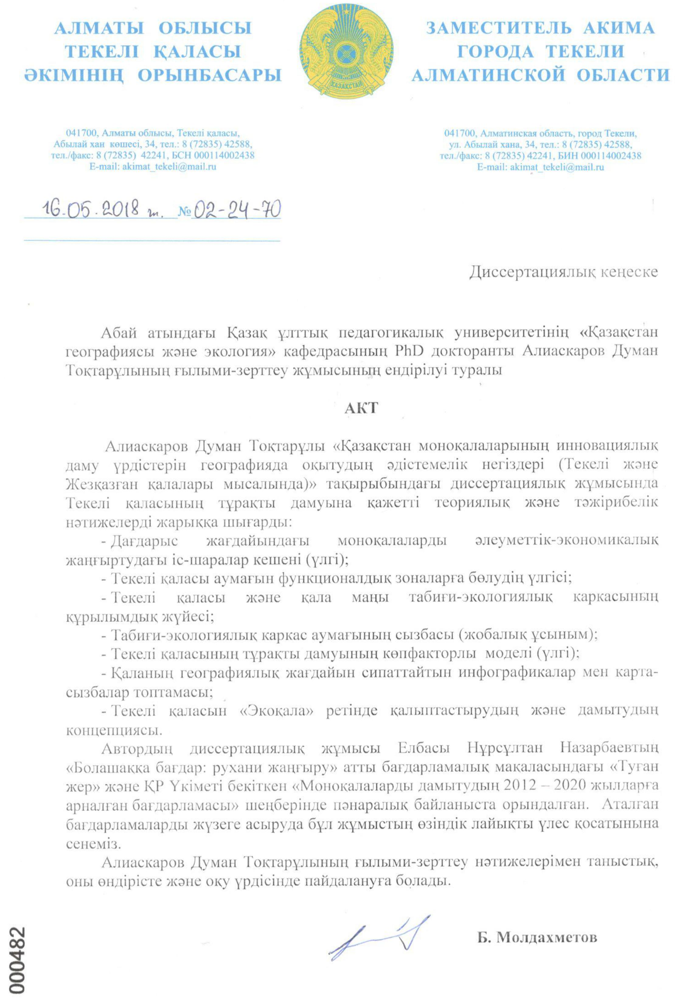

ҚОСЫМША Б

Ғылыми – зерттеу жұмысы нәтижелерін оқу үдерісіне ендіру актісі

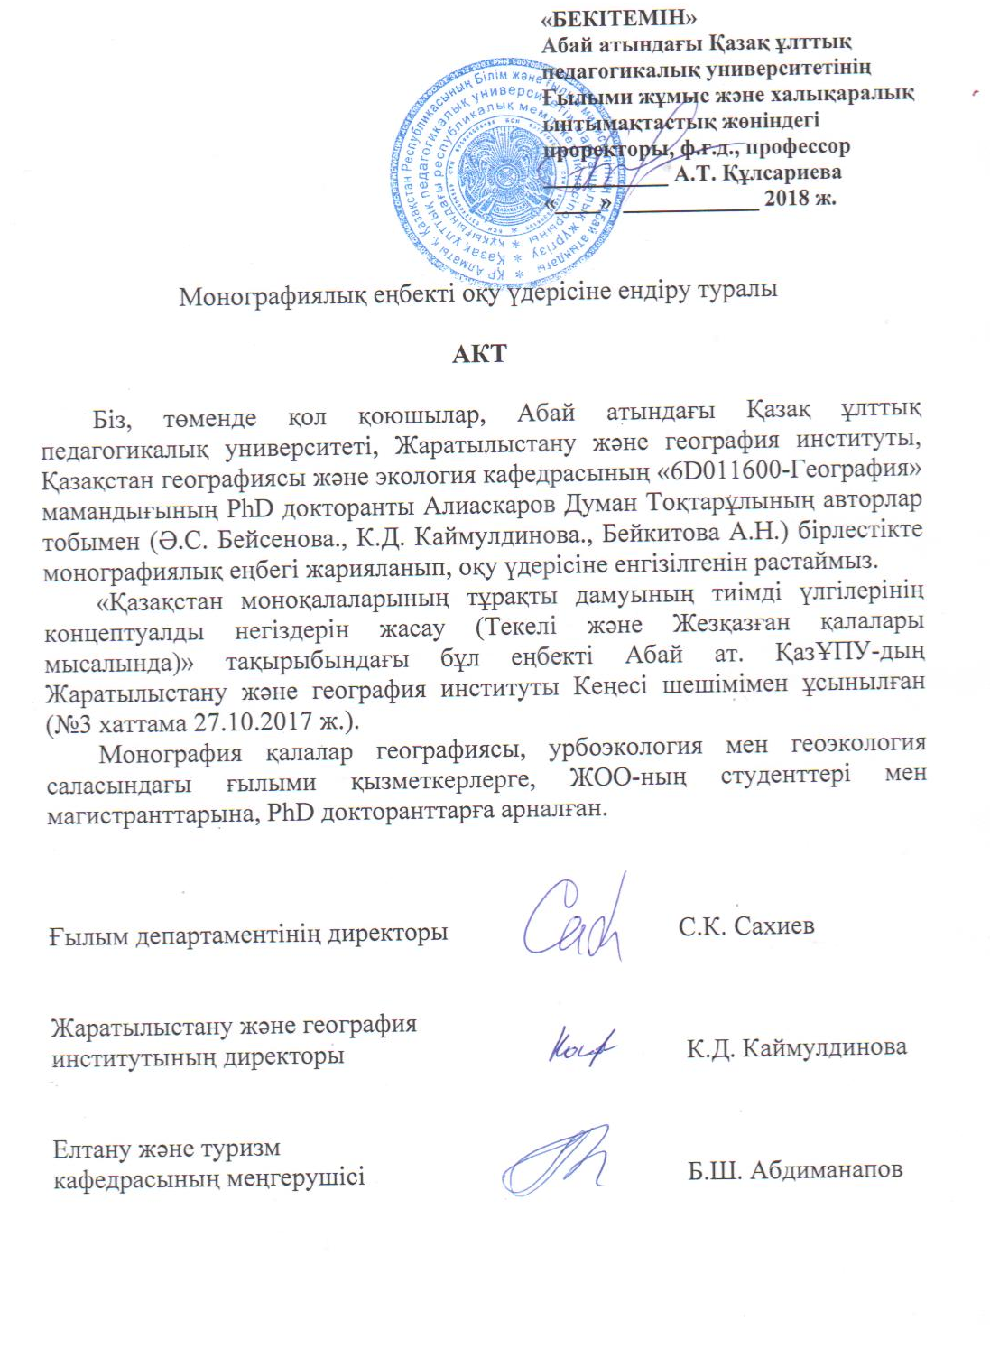
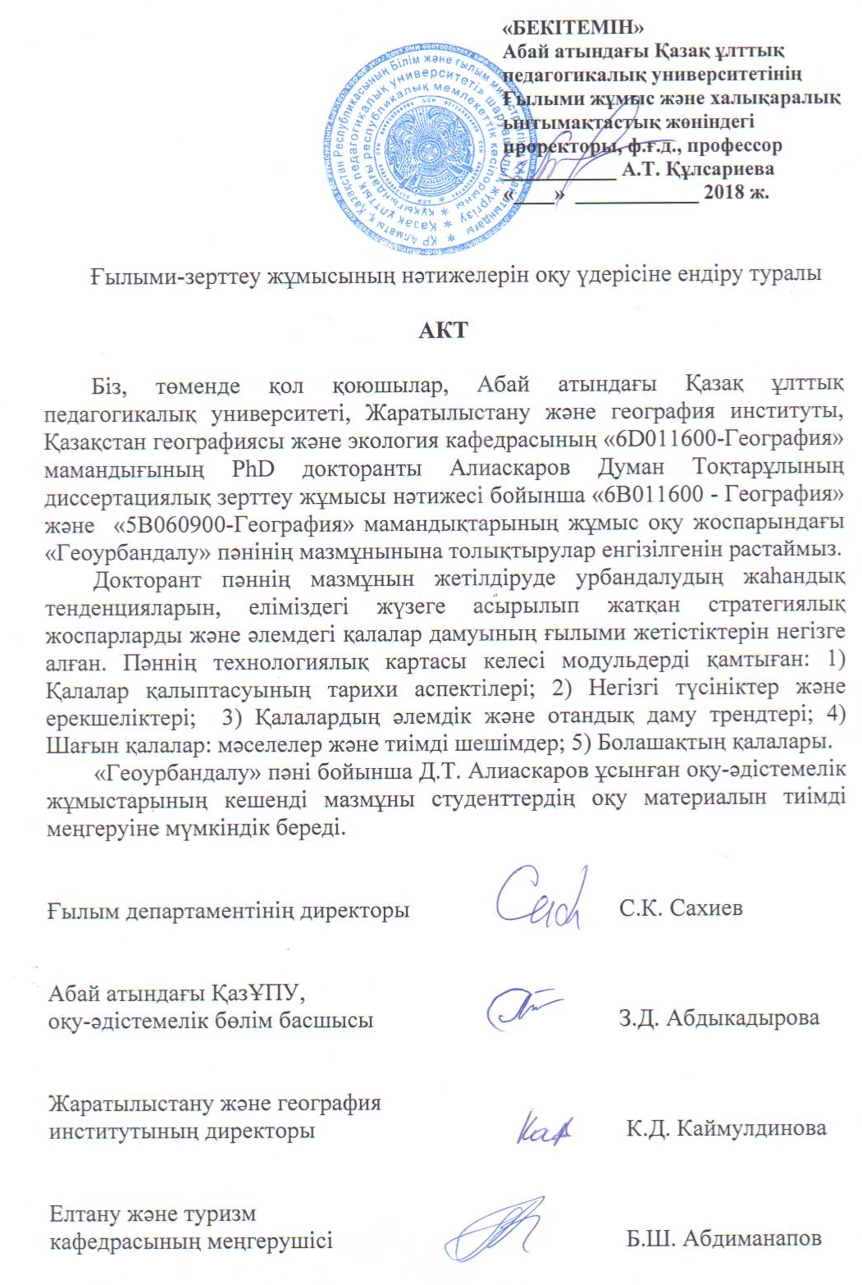

ҚОСЫМША В

Моноқалалардың тұрақты инновациялық дамуының көпфакторлы моделі (үлгі)

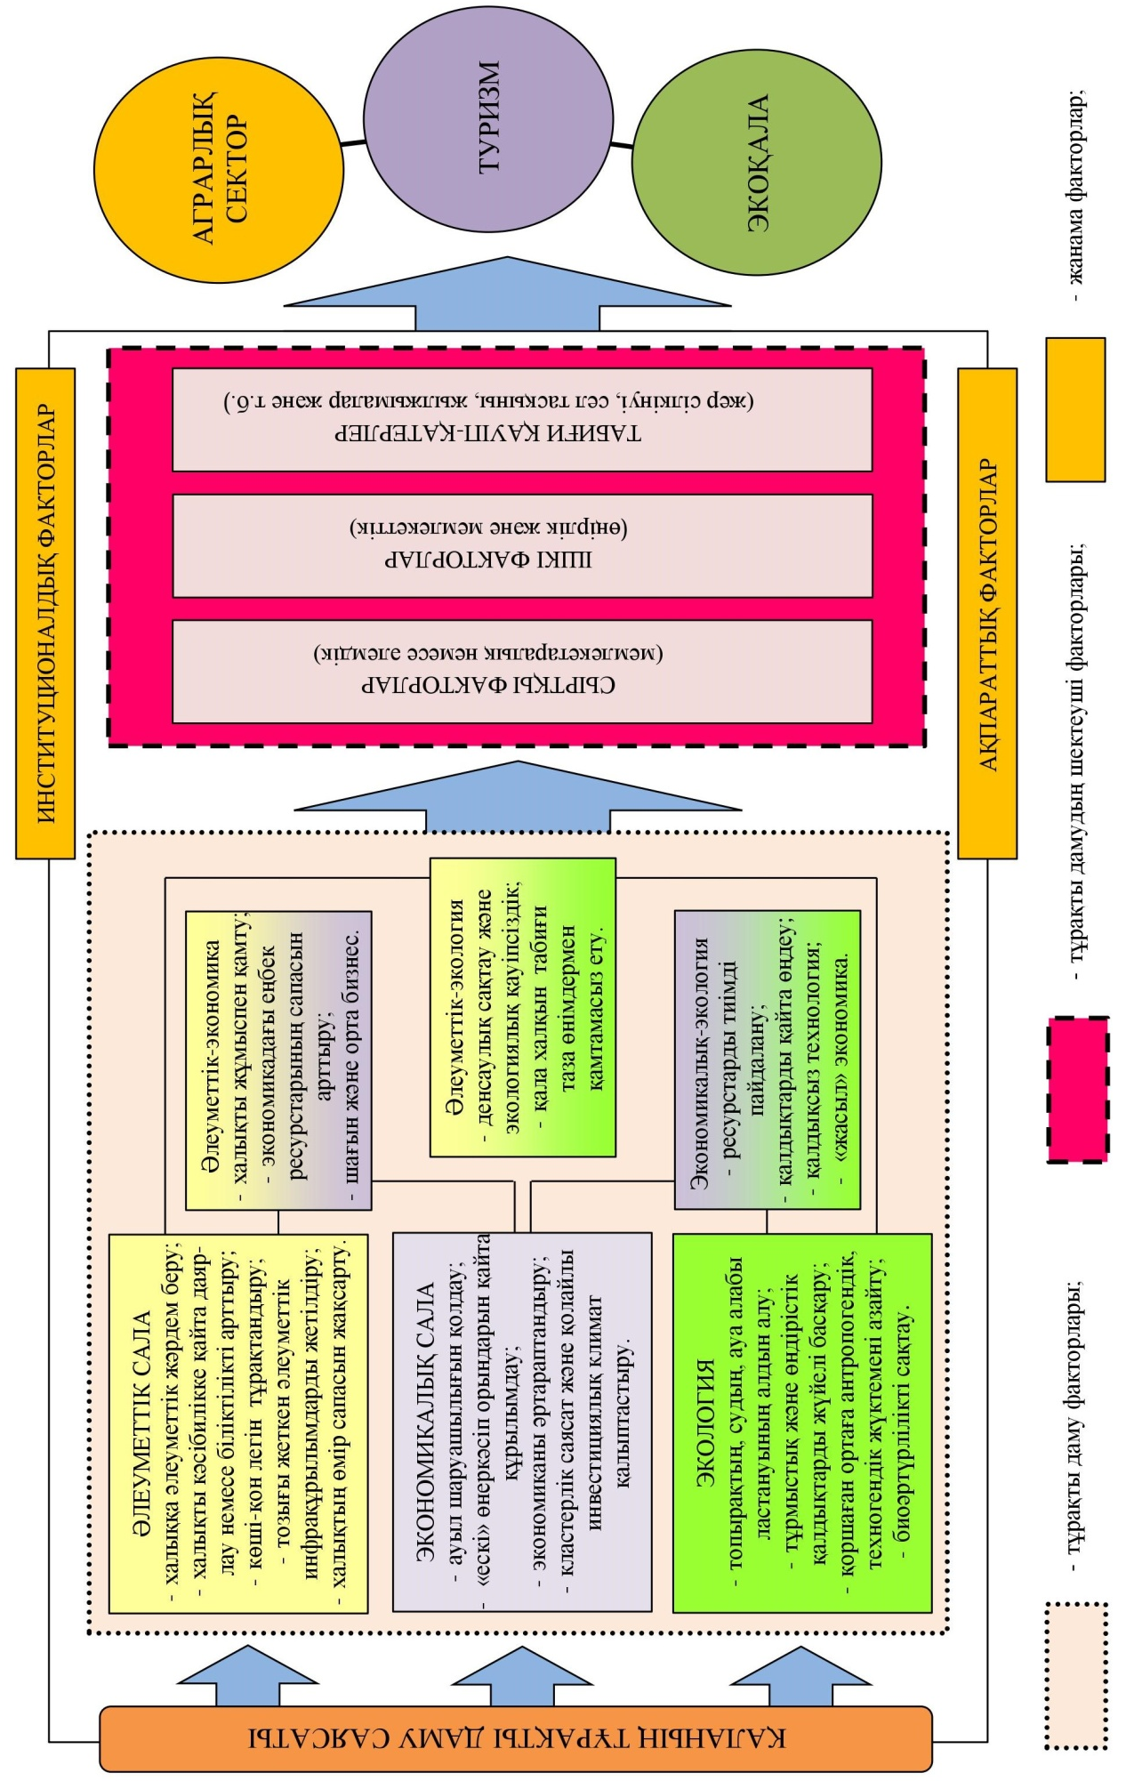
Текелі қаласының тұрақты дамуының көпфакторлы моделі (үлгі)
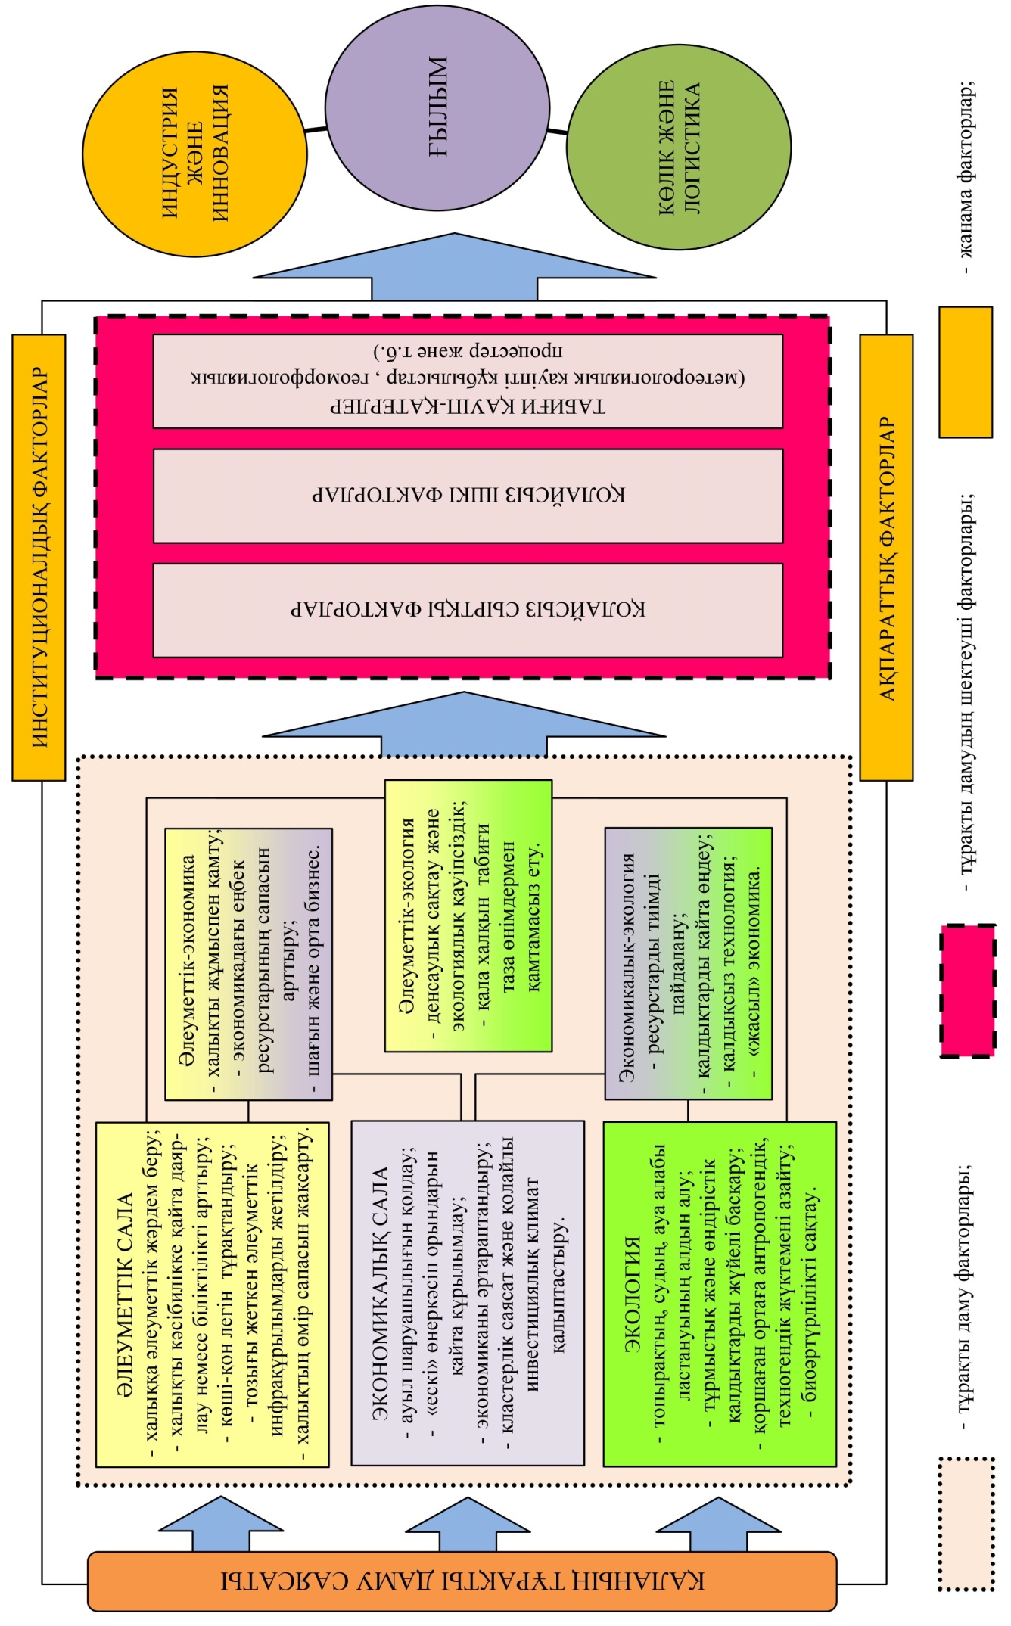
Жезқазған қаласының тұрақты дамуының көпфакторлы моделі (үлгі)

